HỌC VIỆN KỸ THUẬT QUÂN SỰ
KHOA CÔNG NGHỆ THÔNG TIN

BÁO CÁO ĐỀ TÀI

NGHIÊN CỨU, THIẾT KẾ VÀ XÂY DỰNG
BỘ CÔNG CỤ BẢO MẬT VÀ RIÊNG TƯ NGOẠI TUYẾN
SECURE VAULT RESEARCH

Két an toàn mã hóa có xác thực, quản lý khóa phân cấp,
chia sẻ bí mật theo ngưỡng và các dịch vụ mật mã mức tệp

Hà Nội – 2026

LỜI NÓI ĐẦU
Báo cáo này trình bày kết quả nghiên cứu, phân tích, thiết kế và xây dựng hệ thống Secure Vault Research — một bộ công cụ bảo mật và riêng tư hoạt động hoàn toàn ngoại tuyến trên máy tính cá nhân. Toàn bộ nội dung kỹ thuật trong báo cáo được xây dựng trên cơ sở khảo sát trực tiếp mã nguồn của hệ thống chứ không dựa vào tài liệu quảng bá hay mô tả thiết kế ở mức ý tưởng. Mỗi hình vẽ kiến trúc, mỗi luồng xử lý và mỗi tuyên bố về thuộc tính an toàn đều được đối chiếu với tệp mã nguồn tương ứng, và nguồn đối chiếu được ghi ngay dưới chân hình hoặc trong phần dẫn giải.
Một nguyên tắc trình bày được tuân thủ xuyên suốt: phân biệt rạch ròi giữa cái đã được hiện thực hóa, cái mới ở mức thử nghiệm hoặc còn hạn chế đã biết, và cái mới nằm trong kế hoạch phát triển. Một hệ thống mật mã được đánh giá không chỉ bởi những gì nó làm được, mà quan trọng hơn là bởi mức độ trung thực khi mô tả những gì nó chưa làm được. Vì lý do đó, báo cáo dành hẳn một phần riêng cho các hạn chế còn tồn đọng và cố ý tránh những khẳng định tuyệt đối như “không thể phá vỡ”, “an toàn tuyệt đối” hay “sẵn sàng cho môi trường sản xuất” khi bằng chứng chưa cho phép.
Do đặc thù của một đề tài về an toàn thông tin, phần kiến trúc an ninh và mô hình đe dọa được trình bày với độ sâu lớn hơn các phần khác. Người đọc quan tâm tới tổng quan có thể đọc Chương 1 và phần kết luận từng chương; người đọc quan tâm tới chi tiết hiện thực nên đọc Chương 2 và Chương 3 cùng với các hình kiến trúc kèm theo.

DANH MỤC CHỮ VIẾT TẮT

Từ viết tắt | Tên đầy đủ bằng tiếng Anh | Nghĩa tiếng Việt
ABI | Application Binary Interface | Giao diện nhị phân ứng dụng — ở đây là tầng hợp đồng mật mã ổn định
AEAD | Authenticated Encryption with Associated Data | Mã hóa có xác thực
AES | Advanced Encryption Standard | Chuẩn mã hóa tiên tiến
API | Application Programming Interface | Giao diện lập trình ứng dụng
Argon2id | Argon2 identity variant | Hàm dẫn xuất khóa từ mật khẩu, biến thể lai chống cả tấn công kênh kề và GPU
BLAKE3 | BLAKE3 cryptographic hash | Hàm băm mật mã BLAKE3
CBOR | Concise Binary Object Representation | Định dạng biểu diễn đối tượng nhị phân súc tích (RFC 8949)
CI | Continuous Integration | Tích hợp liên tục
CSP | Content Security Policy | Chính sách an toàn nội dung của trình duyệt/webview
CSPRNG | Cryptographically Secure Pseudo-Random Number Generator | Bộ sinh số giả ngẫu nhiên an toàn về mật mã
DCT | Discrete Cosine Transform | Biến đổi cosin rời rạc
DEK | Data Encryption Key | Khóa mã hóa dữ liệu
DoS | Denial of Service | Tấn công từ chối dịch vụ
DTO | Data Transfer Object | Đối tượng truyền dữ liệu qua biên
Ed25519 | Edwards-curve Digital Signature Algorithm (Curve25519) | Lược đồ chữ ký số trên đường cong Edwards
FFI | Foreign Function Interface | Giao diện gọi hàm ngoại ngôn ngữ
HSM | Hardware Security Module | Mô-đun bảo mật phần cứng
IPC | Inter-Process Communication | Giao tiếp giữa các tiến trình / giữa giao diện và lõi
KDF | Key Derivation Function | Hàm dẫn xuất khóa
KEK | Key Encryption Key | Khóa dùng để mã hóa khóa khác
LSB | Least Significant Bit | Bit có trọng số nhỏ nhất
MAC | Message Authentication Code | Mã xác thực thông điệp
MK | Master Key | Khóa chủ của két
MSRV | Minimum Supported Rust Version | Phiên bản Rust tối thiểu được hỗ trợ
OWASP | Open Worldwide Application Security Project | Tổ chức phi lợi nhuận về an toàn ứng dụng
PBKDF | Password-Based Key Derivation Function | Hàm dẫn xuất khóa từ mật khẩu
PQC | Post-Quantum Cryptography | Mật mã hậu lượng tử
RSS | Resident Set Size | Dung lượng bộ nhớ thường trú của tiến trình
SBOM | Software Bill of Materials | Danh mục thành phần phần mềm
SVG | Scalable Vector Graphics | Đồ họa vectơ co giãn
TOCTOU | Time Of Check To Time Of Use | Khoảng trống giữa thời điểm kiểm tra và thời điểm sử dụng
UUID | Universally Unique Identifier | Định danh duy nhất toàn cục
XSalsa20-Poly1305 | XSalsa20 stream cipher with Poly1305 MAC | Bộ mã hóa có xác thực của libsodium (crypto_secretbox)

MỤC LỤC
Nhấn Ctrl+A rồi F9 trong Microsoft Word để cập nhật mục lục.

DANH MỤC HÌNH VẼ
Hình 2.1. Biểu đồ ca sử dụng tổng quát của hệ thống Secure Vault Research
Hình 2.2. Biểu đồ ngữ cảnh của hệ thống Secure Vault Research
Hình 2.3. Bốn ranh giới tin cậy và cơ chế kiểm soát tương ứng
Hình 2.4. Kiến trúc phân tầng của hệ thống từ L0 đến L5
Hình 2.5. Đồ thị phụ thuộc giữa các crate trong bản dựng sản phẩm
Hình 2.6. Kiến trúc triển khai và thực thi trên máy người dùng
Hình 2.7. Biểu đồ tuần tự quá trình thêm một tệp vào két
Hình 2.8. Ngăn xếp nguyên thủy mật mã: mục đích, cổng, bộ điều hợp và nền tảng
Hình 2.9. Phân cấp khóa của két an toàn và cơ chế bọc khóa theo trường
Hình 2.10. Quy trình mã hóa và niêm phong két theo đường ghi
Hình 2.11. Quy trình mở khóa và thứ tự các cổng kiểm tra
Hình 2.12. Bố cục byte của container .svault và phạm vi chữ ký
Hình 2.13. Mô hình dữ liệu của header CBOR và danh mục tệp
Hình 2.14. Kiến trúc phòng thủ theo chiều sâu bảo vệ dữ liệu người dùng
Hình 2.15. Ánh xạ lỗi nội bộ sang mã lỗi công khai chống dò oracle
Hình 2.16. Vòng đời của bí mật trong bộ nhớ và cơ chế xóa
Hình 3.1. Cấu trúc mã nguồn của workspace Secure Vault Research
Hình 3.2. Sơ đồ lớp của tầng hợp đồng mật mã và các bộ điều hợp hiện thực
Hình 3.3. Biểu đồ tuần tự quá trình khởi tạo két mới
Hình 3.4. Chia và khôi phục khóa chủ của két theo ngưỡng k trong n
Hình 3.5. Mã hóa và giải mã tệp độc lập bằng mật khẩu (định dạng SVENC)
Hình 3.6. Lược đồ chia sẻ bí mật lai: Shamir trên khóa dữ liệu kết hợp AEAD trên tải trọng
Hình 3.7. Kiến trúc giấu tin theo nguyên tắc mã hóa rồi nhúng
Hình 3.8. Bảng các bộ dò giấu tin và cơ chế hợp nhất mức nghi ngờ
Hình 3.9. Thủy vân vô hình, có khóa, dễ vỡ: nhúng và kiểm tra
Hình 3.10. Bản đồ ba mươi tám lệnh IPC và năm trạng thái quản lý
Hình 3.11. Sơ đồ điều hướng chính của giao diện người dùng
Hình 3.12. Màn hình Trang chủ với ba thẻ bắt đầu nhanh và lưới toàn bộ công cụ
Hình 3.13. Màn hình Két an toàn ở trạng thái đã khóa
[CHỖ DÀNH SẴN – CHÈN ẢNH CHỤP MÀN HÌNH KÉT AN TOÀN Ở TRẠNG THÁI ĐÃ MỞ KHÓA]
Hình 3.14. Màn hình Khóa tệp — mã hóa một tệp bằng mật khẩu
Hình 3.15. Màn hình Ký tệp — tạo cặp khóa ký và ký tệp
Hình 3.16. Màn hình Xác minh tệp tải về — kiểm theo giá trị băm và/hoặc chữ ký
Hình 3.17. Màn hình Chia nhỏ bí mật theo ngưỡng k trong n
Hình 3.18. Màn hình Khôi phục từ các mảnh — nhận cả tệp mảnh và chuỗi dán vào
[CHỖ DÀNH SẴN – CHÈN ẢNH CHỤP DANH SÁCH MẢNH SAU KHI CHIA THÀNH CÔNG]
Hình 3.19. Màn hình Giấu dữ liệu trong ảnh
Hình 3.20. Màn hình Phát hiện dữ liệu ẩn
[CHỖ DÀNH SẴN – CHÈN ẢNH CHỤP BÁO CÁO PHÁT HIỆN GIẤU TIN]
Hình 3.21. Màn hình Chống giả mạo tệp — nhúng và kiểm tra thủy vân
Hình 3.22. Màn hình Chuyển mảnh qua mã QR an toàn
Hình 3.23. Màn hình Xem siêu dữ liệu ở trạng thái mô-đun chưa sẵn sàng
Hình 3.24. Ghim băm nhị phân ngoài lúc biên dịch và phân giải lúc chạy
Hình 4.1. Phân bố hàm kiểm thử theo crate
Hình 4.2. Năm nhóm việc trong quy trình tích hợp liên tục
Hình 4.3. Thông lượng mã hóa và giải mã tải trọng qua tiến trình con age
Hình 4.4. Đỉnh bộ nhớ thường trú khi thêm một tệp vào két
Hình 4.5. Trạng thái bảy giả thuyết rủi ro sau đợt sửa chữa

DANH MỤC BẢNG BIỂU
Bảng 2.1. Danh mục yêu cầu chức năng và lệnh hiện thực tương ứng
Bảng 2.2. Yêu cầu phi chức năng và cơ chế bảo đảm
Bảng 2.3. Tổng hợp bốn ranh giới tin cậy
Bảng 2.4. Danh mục crate, tầng, trách nhiệm và chính sách mã không an toàn
Bảng 2.5. Nguyên thủy mật mã sử dụng và vai trò trong hệ thống
Bảng 2.6. Danh mục các định dạng dữ liệu trên đĩa
Bảng 2.7. Mười hai mã lỗi công khai và tiêu chí phân loại
Bảng 2.8. Các biện pháp kiểm soát tài nguyên
Bảng 4.1. Cấu hình các môi trường thử nghiệm
Bảng 4.2. Phân bố và trọng tâm kiểm thử theo crate
Bảng 4.3. Kết quả kiểm thử các chức năng chính
Bảng 4.4. Đối chiếu thuộc tính an toàn với cơ chế và bằng chứng
Bảng 4.5. Kết quả đo thông lượng
Bảng 4.6. Kết quả kiểm chứng bảy giả thuyết rủi ro
Bảng 4.7. Đối chiếu hành vi trước và sau khi sửa (đo lại trên đường mã sản phẩm)

MỞ ĐẦU

1. Tính cấp thiết của đề tài
Trong khoảng một thập niên trở lại đây, trọng tâm của bài toán bảo vệ dữ liệu đã dịch chuyển đáng kể. Nếu như trước đây phần lớn nỗ lực được đặt vào việc bảo vệ đường truyền và bảo vệ máy chủ, thì hiện nay một tỷ lệ rất lớn dữ liệu nhạy cảm lại nằm rải rác trên các thiết bị đầu cuối: máy tính xách tay của cán bộ, ổ cứng di động, thẻ nhớ, máy tính cá nhân dùng chung. Đây chính là nhóm tài sản dễ bị đánh mất, dễ bị thu giữ và cũng khó áp đặt chính sách quản trị nhất. Một tệp tài liệu được truyền đi an toàn qua kênh mã hóa nhưng sau đó nằm nguyên dạng rõ trong thư mục Tải xuống của máy nhận thì rốt cuộc vẫn là một lỗ hổng.
Song song với đó, nhu cầu chia sẻ tệp giữa các cá nhân và tổ chức ngày càng thường xuyên, kéo theo một nhóm rủi ro khác mà các giải pháp mã hóa toàn đĩa không giải quyết được. Mã hóa toàn đĩa chỉ bảo vệ dữ liệu khi máy tắt; ngay khi hệ điều hành đã khởi động và người dùng đã đăng nhập, mọi tệp đều ở dạng rõ đối với bất kỳ tiến trình nào đang chạy. Hơn nữa, mã hóa toàn đĩa không đi theo tệp: khi người dùng sao chép một tệp sang thẻ nhớ hoặc gửi qua thư điện tử, lớp bảo vệ đó biến mất hoàn toàn.
Một khoảng trống thứ ba, ít được chú ý hơn nhưng gây hậu quả rất thực tế, là tính toàn vẹn và xuất xứ. Người dùng thường xuyên nhận được tệp từ nguồn không hoàn toàn tin cậy — một bản cài đặt tải về từ Internet, một tài liệu được chuyển tiếp qua nhiều khâu — nhưng lại không có công cụ đủ đơn giản để trả lời câu hỏi rất cơ bản: “tệp này có đúng là tệp mà người gửi đã tạo ra hay không?”. Các công cụ dòng lệnh cho việc này đã tồn tại từ lâu, song rào cản sử dụng khiến chúng gần như không được dùng ngoài giới kỹ thuật.
Khoảng trống thứ tư nằm ở khâu sao lưu và khôi phục vật liệu khóa. Mọi hệ thống mã hóa nghiêm túc đều đặt người dùng trước một tình thế nan giải: nếu mật khẩu đủ mạnh để chống được tấn công vét cạn thì nó cũng đủ khó để người dùng quên; mà một khi đã quên thì dữ liệu mất vĩnh viễn. Ghi mật khẩu ra giấy và cất một chỗ là giải pháp phổ biến nhưng tạo ra một điểm hỏng đơn lẻ mới. Lý thuyết chia sẻ bí mật theo ngưỡng đã đưa ra lời giải toán học cho vấn đề này từ năm 1979, nhưng số phần mềm dân dụng thực sự đưa nó tới tay người dùng cuối vẫn rất ít.
Cuối cùng, một loạt rủi ro riêng tư “ngoài nội dung” hầu như bị bỏ qua trong các bộ công cụ phổ thông: siêu dữ liệu nhúng trong ảnh và tài liệu có thể tiết lộ tọa độ chụp, thiết bị, tên tài khoản và lịch sử chỉnh sửa; một tấm ảnh được chia sẻ có thể đã bị chèn dữ liệu ẩn mà người nhận không hề hay biết; một tệp được phát tán lại có thể đã bị sửa nội dung ở một vùng nhỏ mà mắt thường không phát hiện. Những rủi ro này đòi hỏi các công cụ chuyên biệt, và hiện chúng nằm phân tán ở nhiều phần mềm khác nhau, phần lớn là công cụ dòng lệnh.
Từ năm nhóm khoảng trống nêu trên, đề tài đặt vấn đề xây dựng một bộ công cụ thống nhất, chạy hoàn toàn ngoại tuyến trên máy người dùng, gom các năng lực bảo mật thiết yếu vào một giao diện duy nhất, đồng thời tuân thủ nghiêm ngặt nguyên tắc chỉ lắp ghép các nguyên thủy mật mã đã được kiểm chứng, tuyệt đối không tự thiết kế thuật toán mới. Tính cấp thiết của đề tài do đó không nằm ở việc phát minh ra kỹ thuật mật mã mới, mà nằm ở bài toán kỹ thuật hệ thống: lắp ghép đúng, ràng buộc đúng, xử lý lỗi đúng và trình bày đúng mức độ bảo đảm cho người dùng.

2. Mục tiêu nghiên cứu
Mục tiêu tổng quát của đề tài là nghiên cứu, thiết kế và xây dựng một hệ thống phần mềm máy tính để bàn cung cấp các dịch vụ bảo mật và riêng tư thiết yếu cho dữ liệu tại chỗ, hoạt động hoàn toàn ngoại tuyến, có kiến trúc an toàn rõ ràng và có khả năng chứng minh được các thuộc tính an toàn mà nó tuyên bố.
Các mục tiêu cụ thể bao gồm: xây dựng một định dạng container mã hóa có xác thực và có chữ ký, che giấu được cả siêu dữ liệu về nội dung bên trong; thiết kế một phân cấp khóa trong đó khóa chủ không bao giờ chạm đĩa và mọi khóa dẫn xuất đều bị ràng buộc theo ngữ cảnh; hiện thực hóa cơ chế sao lưu và khôi phục khóa theo ngưỡng k trong n; cung cấp các dịch vụ mật mã mức tệp độc lập với két; bổ sung các mô-đun riêng tư gồm giấu tin, thủy vân dễ vỡ và xử lý siêu dữ liệu; và cuối cùng là thiết lập một mô hình lỗi không tạo ra kênh rò rỉ cho kẻ tấn công.
Về phương diện học thuật, đề tài còn hướng tới một mục tiêu thứ hai: xây dựng một hồ sơ kiến trúc và kiểm chứng có thể truy vết được tới mã nguồn, trong đó mỗi tuyên bố an toàn đều gắn với một cơ chế hiện thực cụ thể và, nếu có thể, gắn với một hàm kiểm thử chứng minh cơ chế đó hoạt động.

3. Nhiệm vụ nghiên cứu
Để đạt được các mục tiêu trên, đề tài xác định các nhiệm vụ sau. Thứ nhất, nghiên cứu cơ sở lý thuyết về mã hóa có xác thực, hàm băm mật mã, hàm dẫn xuất khóa từ mật khẩu, chữ ký số, chia sẻ bí mật theo ngưỡng, giấu tin và thủy vân số, cùng với các mô hình đe dọa thường gặp đối với dữ liệu tại chỗ.
Thứ hai, khảo sát các công cụ hiện có trong từng nhóm chức năng, phân tích ưu điểm, nhược điểm và khoảng trống, từ đó xác định phạm vi chức năng của hệ thống cần xây dựng.
Thứ ba, phân tích yêu cầu chức năng và phi chức năng, xây dựng mô hình đe dọa, xác định ranh giới tin cậy và thiết kế kiến trúc hệ thống theo hướng phân tầng, tiêm phụ thuộc và tách biệt rõ giữa hợp đồng và hiện thực.
Thứ tư, thiết kế các định dạng dữ liệu trên đĩa, phân cấp khóa và các quy trình xử lý, trong đó đặc biệt chú ý tới thứ tự các cổng kiểm tra để bảo đảm tính chống dò kênh lỗi.
Thứ năm, hiện thực hóa hệ thống bằng ngôn ngữ Rust với kỷ luật cấm mã không an toàn, tích hợp các thư viện mật mã đã được cộng đồng kiểm chứng, và làm cứng các tiến trình con ngoài.
Thứ sáu, xây dựng bộ kiểm thử ở nhiều mức, tổ chức chiến dịch kiểm chứng các giả thuyết rủi ro trên đúng đường mã sản phẩm, đo đạc hiệu năng và tiêu thụ tài nguyên, sau đó đánh giá trung thực những gì đã đạt được và những gì còn tồn đọng.

4. Đối tượng nghiên cứu
Đối tượng nghiên cứu của đề tài là hệ thống phần mềm Secure Vault Research: kiến trúc phần mềm, kiến trúc mật mã, mô hình dữ liệu trên đĩa, cơ chế quản lý khóa, mô hình đe dọa cùng các cơ chế phòng vệ, và phương pháp kiểm chứng các thuộc tính an toàn của hệ thống.
Cùng với đó, đề tài cũng nghiên cứu các nguyên thủy mật mã mà hệ thống sử dụng — Argon2id, BLAKE3, XSalsa20-Poly1305, age (X25519 kết hợp ChaCha20-Poly1305), Ed25519 ở định dạng minisign và lược đồ chia sẻ bí mật Shamir — không phải để cải tiến chúng, mà để hiểu đúng giả thiết an toàn, phạm vi áp dụng và cách lắp ghép chúng sao cho không phá vỡ các giả thiết đó.

5. Phạm vi nghiên cứu
Về phạm vi chức năng, đề tài giới hạn ở sáu mô-đun đã được hiện thực hóa: Két an toàn, Mật mã tệp, Chia sẻ bí mật, Giấu tin trong ảnh, Thủy vân dễ vỡ và Phân tích siêu dữ liệu. Các hướng như thủy vân bền vững, tích hợp mô-đun bảo mật phần cứng, đồng bộ đám mây hay quản lý khóa phân tán được xác định rõ là nằm ngoài phạm vi và chỉ được nhắc tới trong phần hướng phát triển.
Về phạm vi triển khai, hệ thống hướng tới mô hình một người dùng, một máy, không có máy chủ, không có tài khoản và không có kênh mạng. Đơn vị chia sẻ duy nhất là một tệp mà người dùng tự di chuyển bằng phương tiện của mình.
Về phạm vi bảo đảm an toàn, hệ thống chống lại kẻ tấn công có được tệp ở trạng thái tĩnh, kẻ tấn công sửa đổi tệp, tệp đầu vào độc hại và kẻ tấn công dò kênh lỗi ở biên giao tiếp. Hệ thống không đặt mục tiêu chống lại kẻ tấn công đã chiếm được quyền đọc bộ nhớ của tiến trình đang chạy hoặc đã kiểm soát hệ điều hành; đây là giới hạn được tuyên bố công khai chứ không phải điều bị bỏ sót.
Về phạm vi đánh giá hiệu năng, các số đo trong báo cáo được lấy từ tài liệu kiểm chứng của dự án, thực hiện trên một cấu hình duy nhất. Báo cáo không ngoại suy các số đo này thành kết luận tổng quát về hiệu năng, và mọi giá trị mang tính ngoại suy đều được ghi nhãn rõ.

6. Phương pháp nghiên cứu
Đề tài kết hợp bốn phương pháp. Phương pháp nghiên cứu tài liệu được dùng để hệ thống hóa cơ sở lý thuyết về mật mã ứng dụng và các khuyến nghị tham số hiện hành, đặc biệt là sàn tham số Argon2id do OWASP khuyến nghị mà hệ thống áp dụng trực tiếp trong mã.
Phương pháp phân tích mã nguồn là phương pháp chủ đạo. Toàn bộ nội dung kỹ thuật của báo cáo được tái dựng từ khoảng 16 300 dòng mã Rust trong mười ba crate của workspace, cộng với crate vỏ giao diện. Nguyên tắc làm việc là: khi tài liệu thiết kế và mã nguồn mâu thuẫn nhau thì mã nguồn là chuẩn.
Phương pháp thực nghiệm được áp dụng ở hai mức. Mức thứ nhất là bộ kiểm thử tự động gắn liền với từng crate, chạy trên ma trận ba hệ điều hành. Mức thứ hai là các chiến dịch kiểm chứng giả thuyết rủi ro, trong đó từng giả thuyết được cố gắng tái hiện hoặc bác bỏ trên đúng đường mã sản phẩm với tiến trình con age thật, chứ không phải trên bản giả lập dùng cho kiểm thử.
Phương pháp mô hình hóa được dùng để dựng các sơ đồ kiến trúc, sơ đồ luồng dữ liệu và sơ đồ tuần tự. Mọi hình vẽ trong báo cáo đều được sinh từ mô tả có cấu trúc và được đối chiếu ngược lại với các mô-đun, hàm và thứ tự gọi có thật trong mã; không có thành phần, kênh truyền hay bước mật mã nào được vẽ thêm cho “đẹp sơ đồ”.

7. Đóng góp của đề tài
Đóng góp thứ nhất mang tính hệ thống: đề tài đưa ra một kiến trúc lắp ghép các nguyên thủy mật mã đã được kiểm chứng thành một sản phẩm hoàn chỉnh, trong đó tầng hợp đồng mật mã được tách hẳn khỏi tầng hiện thực, cho phép các crate nghiệp vụ hoàn toàn không phụ thuộc vào FFI và kiểm thử được độc lập.
Đóng góp thứ hai nằm ở thiết kế định dạng container: cơ chế gốc ràng buộc cho phép một chữ ký duy nhất bảo vệ đồng thời phần header và phần tải trọng, đồng thời chống được kiểu tấn công ghép header của tệp này với tải trọng của tệp khác; và việc đặt danh mục tệp nằm bên trong vùng đã mã hóa khiến một két đang khóa không để lộ tên, kích thước hay số lượng tệp bên trong.
Đóng góp thứ ba là một mô hình lỗi được thiết kế có chủ đích để không trở thành kênh rò rỉ: mọi thất bại chứng thực hội tụ về đúng một mã lỗi, trong khi các tình huống lành tính vẫn giữ được tính hành động được để người dùng biết phải làm gì.
Đóng góp thứ tư là một khuôn mẫu làm cứng tiến trình con ngoài: ghim băm nhị phân tại thời điểm biên dịch, kiểm tra kiến trúc tệp mà không thực thi, đóng bề mặt phân giải đường dẫn trong bản phát hành, xác minh lại băm trước khi dùng, và bao vây quá trình thực thi bằng môi trường đã xóa, không qua shell và có hạn giờ tường.
Đóng góp thứ năm mang tính phương pháp luận: đề tài chứng minh rằng một chiến dịch kiểm chứng giả thuyết rủi ro trên đúng đường mã sản phẩm có thể phát hiện những khiếm khuyết mà bộ kiểm thử đơn vị hoàn toàn bỏ sót — cụ thể là bảy giả thuyết được đặt ra thì sáu được xác nhận, và trong đó có một khiếm khuyết ở mức nghiêm trọng dẫn tới mất dữ liệu vĩnh viễn.

8. Kết cấu đề tài
Ngoài phần mở đầu, kết luận và danh mục tài liệu tham khảo, báo cáo được kết cấu thành bốn chương.
Chương 1 — Cơ sở khoa học và thực tiễn trình bày nền tảng lý thuyết về các nguyên thủy mật mã và mô hình an toàn liên quan, sau đó khảo sát thực trạng công cụ hiện có, xác định khoảng trống và giới thiệu bộ công nghệ được lựa chọn.
Chương 2 — Phân tích và thiết kế hệ thống phân tích bài toán, xác lập yêu cầu chức năng và phi chức năng, dựng mô hình đe dọa và ranh giới tin cậy, rồi trình bày kiến trúc phân tầng, kiến trúc mật mã, phân cấp khóa, các quy trình xử lý dữ liệu, thiết kế dữ liệu trên đĩa và kiến trúc an ninh nhiều lớp.
Chương 3 — Xây dựng và triển khai hệ thống mô tả môi trường và tổ chức mã nguồn, quá trình hiện thực hóa từng tầng và từng mô-đun, bề mặt lệnh giữa giao diện và lõi, giao diện người dùng, cùng các biện pháp làm cứng và đóng gói.
Chương 4 — Thử nghiệm và đánh giá hệ thống trình bày môi trường và phương pháp thử nghiệm, kết quả kiểm thử chức năng, kiểm thử các thuộc tính an toàn, kết quả đo hiệu năng và tài nguyên, kết quả chiến dịch kiểm chứng giả thuyết rủi ro, và cuối cùng là nhận xét chung về những gì đạt được cùng những hạn chế còn lại.

CHƯƠNG 1
CƠ SỞ KHOA HỌC VÀ THỰC TIỄN

1. Cơ sở lý luận

1.1. Bảo vệ dữ liệu tại chỗ và giới hạn của các lớp bảo vệ hiện có
An toàn dữ liệu thường được phân tách theo ba trạng thái của dữ liệu: dữ liệu khi truyền, dữ liệu khi lưu trữ và dữ liệu khi xử lý. Trong hơn hai thập niên qua, hạ tầng bảo vệ dữ liệu khi truyền đã trưởng thành rất nhanh nhờ sự phổ cập của các giao thức truyền an toàn và hạ tầng khóa công khai. Ngược lại, bảo vệ dữ liệu khi lưu trữ trên thiết bị đầu cuối vẫn còn nhiều khoảng trống, phần lớn không phải vì thiếu công cụ mật mã mà vì thiếu công cụ đủ dùng cho người không chuyên.
Lớp bảo vệ phổ biến nhất hiện nay là mã hóa toàn đĩa. Kỹ thuật này giải quyết rất tốt một mô hình đe dọa cụ thể: kẻ tấn công có được thiết bị ở trạng thái tắt máy. Tuy nhiên phạm vi bảo vệ của nó dừng lại ngay tại ranh giới đó. Khi hệ điều hành đã khởi động và người dùng đã đăng nhập, toàn bộ hệ thống tệp trở về dạng rõ đối với mọi tiến trình đang chạy với quyền của người dùng đó — bao gồm cả phần mềm độc hại vừa được cài đặt. Quan trọng hơn, lớp bảo vệ này không đi theo tệp: chép tệp sang thẻ nhớ, tải lên dịch vụ lưu trữ hay đính kèm vào thư điện tử đều làm nó biến mất.
Lớp bảo vệ thứ hai là mã hóa ở mức tệp hoặc mức thư mục. Cách tiếp cận này khắc phục được nhược điểm “không đi theo tệp”, nhưng lại làm nảy sinh một nhóm vấn đề mới liên quan tới quản lý khóa: khóa được sinh ra từ đâu, cất ở đâu, sao lưu thế nào và khôi phục ra sao khi người dùng quên mật khẩu. Rất nhiều sự cố mất dữ liệu trong thực tế không bắt nguồn từ việc mật mã bị phá, mà từ việc quản lý khóa không được thiết kế tử tế.
Lớp bảo vệ thứ ba, thường bị bỏ quên, là tính toàn vẹn. Mã hóa bảo đảm tính bí mật nhưng bản thân nó, nếu dùng ở chế độ không xác thực, hoàn toàn không bảo đảm rằng dữ liệu không bị sửa. Lịch sử mật mã ứng dụng ghi nhận rất nhiều lỗ hổng nghiêm trọng phát sinh chính từ việc tách rời hai thuộc tính này, mà điển hình là các tấn công padding oracle trên chế độ CBC không có mã xác thực. Đó là lý do vì sao mọi thiết kế hiện đại đều lấy mã hóa có xác thực làm mặc định thay vì mã hóa thuần túy.
Cuối cùng, còn một lớp rủi ro nằm ngoài nội dung tệp: siêu dữ liệu. Ngay cả khi nội dung được mã hóa hoàn hảo, các thông tin phụ trợ như tên tệp, kích thước, số lượng tệp, thời điểm sửa đổi hay các trường EXIF nhúng trong ảnh vẫn có thể tiết lộ rất nhiều. Một thiết kế nghiêm túc phải xác định rõ những thông tin nào chấp nhận để lộ và những thông tin nào bắt buộc phải giấu.

1.2. Mã hóa có xác thực và mô hình bí mật gắn với toàn vẹn
Mã hóa có xác thực, viết tắt là AEAD, là một cấu trúc mật mã nhận vào khóa, một số dùng một lần (nonce), bản rõ và tùy chọn một khối dữ liệu liên kết không bí mật, rồi trả về bản mã kèm một thẻ xác thực. Khi giải mã, nếu bất kỳ byte nào của bản mã, nonce hoặc dữ liệu liên kết bị thay đổi, phép kiểm tra thẻ sẽ thất bại và toàn bộ thao tác bị hủy bỏ. Tính chất then chốt ở đây là thất bại toàn phần: hệ thống không bao giờ trả về một phần bản rõ chưa được xác thực.
Trong hệ thống được nghiên cứu, hai họ AEAD được sử dụng. Họ thứ nhất là XSalsa20-Poly1305, hiện thực bởi hàm crypto_secretbox của thư viện libsodium. Đây là một cấu trúc kết hợp bộ mã dòng XSalsa20 với mã xác thực Poly1305 theo mô hình mã-hóa-rồi-xác-thực. Ưu điểm nổi bật của biến thể XSalsa20 là nonce dài 24 byte, đủ lớn để có thể sinh ngẫu nhiên mà xác suất trùng lặp là không đáng kể trên thực tế — một tính chất rất quan trọng đối với phần mềm không có bộ đếm trạng thái bền vững. Một hạn chế cần ghi nhận là crypto_secretbox không nhận dữ liệu liên kết, nên việc ràng buộc phần header vào bản mã phải được thực hiện bằng cơ chế khác, như sẽ trình bày ở mục 1.5.
Họ thứ hai là ChaCha20-Poly1305 trong khuôn khổ định dạng age, được dùng cho phần tải trọng dung lượng lớn. Định dạng age kết hợp trao đổi khóa X25519 với mã hóa dòng có xác thực theo từng đoạn, cho phép xử lý tệp lớn mà không phải nạp toàn bộ vào bộ nhớ ở tầng định dạng. Việc lựa chọn hai họ AEAD khác nhau cho hai nhiệm vụ khác nhau không phải là sự thiếu nhất quán mà là một quyết định thiết kế có chủ đích: bọc khóa là thao tác trên vài chục byte và cần chạy hoàn toàn trong tiến trình, còn mã hóa tải trọng là thao tác trên hàng trăm megabyte và được ủy thác cho một công cụ chuyên biệt đã được cộng đồng kiểm chứng.

1.3. Hàm băm mật mã, mã xác thực thông điệp và dẫn xuất khóa theo miền
Hàm băm mật mã ánh xạ một chuỗi byte độ dài tùy ý thành một chuỗi byte độ dài cố định sao cho việc tìm nghịch ảnh, tìm nghịch ảnh thứ hai hay tìm va chạm đều khó về mặt tính toán. Trong hệ thống được nghiên cứu, hàm băm được dùng ở ba vai trò khác biệt, và việc phân biệt ba vai trò này rất quan trọng để hiểu thiết kế.
Vai trò thứ nhất là vân tay nội dung: tính một giá trị đại diện cho tệp để so sánh, phát hiện thay đổi hoặc ghim danh tính của một tệp nhị phân. Vai trò thứ hai là mã xác thực thông điệp có khóa: khi hàm băm được cấp thêm một khóa bí mật, giá trị đầu ra chỉ có thể tính được bởi bên nắm khóa, do đó nó chứng minh cả tính toàn vẹn lẫn quyền sở hữu khóa. Vai trò thứ ba là dẫn xuất khóa con theo miền: từ một khóa gốc, sinh ra nhiều khóa con độc lập, mỗi khóa gắn với một chuỗi ngữ cảnh mô tả mục đích sử dụng.
Hệ thống sử dụng BLAKE3 cho cả ba vai trò. BLAKE3 là hàm băm mật mã hiện đại xây dựng trên cấu trúc cây Merkle, cung cấp sẵn ba chế độ hoạt động tương ứng với ba vai trò nêu trên: chế độ băm thường, chế độ băm có khóa và chế độ dẫn xuất khóa. Việc một hàm duy nhất phục vụ cả ba nhu cầu giúp giảm số nguyên thủy phải kiểm toán, đồng thời loại bỏ nguy cơ lắp ghép sai vốn hay xảy ra khi lập trình viên tự chế cấu trúc MAC từ một hàm băm thường.
Khái niệm tách miền (domain separation) cần được nhấn mạnh vì nó là xương sống của toàn bộ thiết kế khóa trong hệ thống. Ý tưởng rất đơn giản: hai khóa con dùng cho hai mục đích khác nhau phải khác nhau, và cách bảo đảm điều đó là đưa một chuỗi mô tả mục đích vào đầu vào của hàm dẫn xuất. Hệ quả về mặt an toàn cũng rất trực tiếp: nếu một khóa con bị lộ, nó không giúp gì cho việc suy ra các khóa con khác, và một khối dữ liệu được bảo vệ bằng khóa của ngữ cảnh này không thể được mở bằng khóa của ngữ cảnh khác.

1.4. Dẫn xuất khóa từ mật khẩu và bài toán chi phí tính toán
Mọi hệ thống mã hóa dựa trên mật khẩu đều đối mặt với một thực tế bất lợi: entropy của mật khẩu do con người chọn thường thấp hơn nhiều so với entropy của một khóa 256 bit sinh ngẫu nhiên. Do đó, khóa không bao giờ được lấy trực tiếp từ mật khẩu bằng một hàm băm nhanh; nó phải đi qua một hàm dẫn xuất khóa từ mật khẩu được thiết kế để đắt đỏ một cách có kiểm soát.
Các thế hệ hàm dẫn xuất khóa đã tiến hóa qua ba giai đoạn. Thế hệ đầu chỉ làm tăng chi phí theo thời gian bằng cách lặp lại hàm băm hàng chục nghìn lần; điểm yếu của chúng là kẻ tấn công có thể song song hóa gần như hoàn hảo trên GPU hoặc mạch chuyên dụng. Thế hệ thứ hai đưa vào chi phí bộ nhớ, buộc mỗi phép thử phải chiếm một lượng RAM đáng kể, qua đó thu hẹp lợi thế của phần cứng chuyên dụng. Thế hệ thứ ba, tiêu biểu là họ Argon2 — kết quả thắng cuộc của Cuộc thi Băm Mật khẩu năm 2015 — cho phép điều chỉnh độc lập ba tham số: dung lượng bộ nhớ, số vòng lặp và mức song song.
Trong ba biến thể của Argon2, biến thể Argon2id là lựa chọn được khuyến nghị cho hầu hết các tình huống vì nó lai giữa Argon2i — truy cập bộ nhớ độc lập dữ liệu, chống tấn công kênh kề — và Argon2d — truy cập bộ nhớ phụ thuộc dữ liệu, chống tấn công đánh đổi thời gian–bộ nhớ. Hệ thống được nghiên cứu sử dụng Argon2id với tham số mặc định 256 MiB bộ nhớ, ba vòng lặp và một luồng, đồng thời áp một sàn tối thiểu theo khuyến nghị của OWASP là 19 MiB bộ nhớ và hai vòng lặp.
Một chi tiết thiết kế đáng chú ý là sự phân tách giữa kiểm tra cấu trúc tham số và chính sách cường độ. Bản thân nguyên thủy chỉ từ chối những tham số không hợp lệ về mặt cấu trúc; còn sàn cường độ được đặt ở một mô-đun chính sách riêng và chỉ áp dụng khi tạo mới két. Lý do rất thực tế: một thiết bị yếu vẫn phải mở được két đã tạo trên thiết bị mạnh, nên khâu xác minh không được phép áp sàn.
Hệ thống còn hiện thực hóa một cơ chế hiệu chỉnh thích ứng: hàm hiệu chỉnh đo thời gian thực thi Argon2id ngay trên máy đang chạy và tăng dần số vòng lặp cho tới khi đạt một mốc thời gian mục tiêu, nhưng không bao giờ xuống dưới sàn chính sách và không vượt quá một trần đã định. Nhờ đó chi phí tấn công bám theo phần cứng thực tế thay vì một con số phỏng đoán cố định. Cần ghi nhận rằng cơ chế này đã tồn tại trong mã và có kiểm thử, nhưng đường tạo két hiện vẫn dùng bộ tham số mặc định cố định; việc đưa hiệu chỉnh vào giao diện thiết lập là một bước còn để ngỏ.

1.5. Phân cấp khóa, bọc khóa và ràng buộc theo ngữ cảnh
Khi một hệ thống cần nhiều khóa cho nhiều mục đích, cách tổ chức tệ nhất là dùng chung một khóa cho tất cả, còn cách tổ chức tốt nhất là xây dựng một phân cấp khóa trong đó khóa gốc chỉ dùng để sinh ra các khóa con, và các khóa con mới là thứ trực tiếp tham gia vào các thao tác mật mã.
Mô hình phổ biến gồm ba mức. Mức trên cùng là khóa dẫn xuất từ mật khẩu, gọi là khóa chủ. Mức giữa là các khóa bọc, mỗi khóa gắn với một loại bí mật cần cất giữ. Mức dưới cùng là các bí mật thực sự được dùng để mã hóa dữ liệu hoặc ký, và chúng được cất trên đĩa ở dạng đã bọc. Mô hình này mang lại một lợi ích vận hành rất lớn: khi người dùng đổi mật khẩu, hệ thống chỉ cần dẫn xuất lại khóa chủ và bọc lại vài chục byte bí mật, hoàn toàn không phải mã hóa lại toàn bộ dữ liệu.
Vấn đề tinh tế hơn là ràng buộc ngữ cảnh. Giả sử một khối bí mật đã bọc bị sao chép từ két A sang két B, hoặc bị hoán đổi vị trí giữa hai trường trong cùng một két. Nếu khóa bọc chỉ phụ thuộc vào khóa chủ, những thao tác đó có thể không bị phát hiện và có thể dẫn tới các hệ quả an toàn khó lường. Giải pháp là đưa cả định danh của két và nhãn của trường vào chuỗi ngữ cảnh dẫn xuất khóa. Khi đó, một khối bị cấy ghép sai chỗ sẽ được mở bằng khóa dẫn xuất từ ngữ cảnh khác, và thẻ xác thực AEAD lập tức thất bại.
Cần lưu ý rằng đây là cách thay thế cho việc dùng dữ liệu liên kết trong AEAD. Vì hàm crypto_secretbox không hỗ trợ dữ liệu liên kết, việc gấp ngữ cảnh vào khóa trở thành cơ chế ràng buộc duy nhất. Tài liệu của dự án ghi nhận rõ rằng việc bổ sung một AEAD có hỗ trợ dữ liệu liên kết là một cải tiến đã hoãn lại, và mức bảo đảm hiện tại được đánh giá là “phòng thủ theo chiều sâu bị hoãn” chứ không phải một lỗ hổng khai thác được.

1.6. Chữ ký số: phân biệt tính toàn vẹn và tính xuất xứ
Chữ ký số dùng cặp khóa bất đối xứng để tạo ra một giá trị mà chỉ bên nắm khóa bí mật mới sinh được, còn bất kỳ ai có khóa công khai đều kiểm tra được. Trong hệ thống được nghiên cứu, lược đồ được dùng là Ed25519 — chữ ký trên đường cong Edwards xoắn, nổi bật ở tốc độ cao, kích thước nhỏ, tính xác định (không cần nguồn ngẫu nhiên khi ký) và khả năng hiện thực hóa với thời gian chạy không phụ thuộc dữ liệu bí mật.
Định dạng lưu trữ chữ ký được chọn là định dạng của công cụ minisign, một định dạng văn bản gọn gồm bốn dòng: một dòng chú thích không tin cậy, một dòng chữ ký chính được mã hóa base64, một dòng chú thích tin cậy và một dòng chữ ký toàn cục. Điểm đáng chú ý về mặt thiết kế là chữ ký toàn cục ký lên chuỗi ghép của chữ ký chính với chú thích tin cậy, nhờ đó chú thích tin cậy không thể bị sửa đổi mà không bị phát hiện. Chữ ký chính không ký trực tiếp lên thông điệp mà ký lên giá trị tiền băm BLAKE2b-512 của thông điệp, cho phép ký các tệp lớn mà không cần nạp toàn bộ vào bộ nhớ ở tầng chữ ký.
Một sự phân biệt khái niệm rất quan trọng, và được hệ thống thể hiện thành hai chế độ vận hành riêng biệt, là tính toàn vẹn so với tính xuất xứ. Nếu chữ ký được kiểm bằng chính khóa công khai nằm trong tệp, kết quả “hợp lệ” chỉ chứng minh rằng tệp không bị sửa kể từ khi được ký — đây là tính toàn vẹn, hay tính minh chứng chống sửa đổi. Nếu chữ ký được kiểm bằng một khóa công khai do người kiểm cung cấp từ bên ngoài và khóa trong tệp phải trùng khớp với khóa đó, kết quả “hợp lệ” mới chứng minh được tệp do đúng chủ thể nắm khóa tạo ra — đây mới là tính xuất xứ. Một tệp tự ký không bao giờ chứng minh được xuất xứ, và việc lẫn lộn hai khái niệm này là một sai lầm phổ biến trong các tài liệu kỹ thuật.

1.7. Chia sẻ bí mật theo ngưỡng
Lược đồ chia sẻ bí mật của Shamir, công bố năm 1979, giải quyết bài toán: chia một bí mật thành n mảnh sao cho bất kỳ k mảnh nào cũng khôi phục được bí mật, còn k trừ một mảnh thì không cung cấp bất kỳ thông tin nào về bí mật. Ý tưởng dựa trên một quan sát đại số đơn giản: một đa thức bậc k trừ một được xác định duy nhất bởi k điểm phân biệt. Đặt bí mật làm hệ số tự do, sinh ngẫu nhiên các hệ số còn lại, rồi phát cho mỗi bên giữ mảnh một điểm trên đa thức.
Tính chất an toàn của lược đồ là an toàn tuyệt đối theo nghĩa lý thuyết thông tin: với ít hơn k mảnh, phân bố xác suất của bí mật vẫn hoàn toàn không đổi. Đây là một trong số rất ít cơ chế trong mật mã ứng dụng có được tính chất này, và nó không phụ thuộc vào bất kỳ giả thiết tính toán nào.
Tuy vậy, lược đồ Shamir thuần túy có hai hạn chế thực tế mà bất kỳ hiện thực nào cũng phải xử lý. Thứ nhất, nó chỉ chia được một giá trị có kích thước cố định; muốn chia một tệp dài thì phải kết hợp với mã hóa, tức là sinh một khóa ngẫu nhiên, chia khóa đó và mã hóa tệp bằng khóa đó. Thứ hai, và nguy hiểm hơn, lược đồ thuần túy không tự phát hiện được mảnh sai: nếu một bên giữ mảnh cung cấp một mảnh giả, phép nội suy vẫn cho ra một giá trị 32 byte trông hoàn toàn bình thường nhưng sai hoàn toàn. Do đó hiện thực đúng đắn bắt buộc phải có một cơ chế xác thực đứng phía sau — và trong hệ thống được nghiên cứu, cơ chế đó chính là phép mở bọc AEAD, như sẽ phân tích ở Chương 2.
Một cạm bẫy hiện thực nữa là trùng hoành độ: nếu hai mảnh được cấp cùng một hoành độ, hệ phương trình nội suy trở nên suy biến và kết quả là một khóa sai được sinh ra một cách âm thầm. Tương tự, một mảnh có hoành độ bằng không là mảnh giả mạo hoặc hỏng, vì bí mật nằm chính tại điểm đó. Cả hai trường hợp đều phải bị từ chối một cách tường minh trước khi chạy bất kỳ phép tính mật mã nào.

1.8. Giấu tin, phân tích giấu tin và thủy vân số
Giấu tin (steganography) và mật mã (cryptography) giải quyết hai bài toán khác nhau. Mật mã làm cho nội dung không đọc được nhưng không giấu sự tồn tại của thông điệp; giấu tin nhằm che giấu chính sự tồn tại đó. Trong thực hành hiện đại, hai kỹ thuật này luôn được dùng chồng lên nhau theo thứ tự mã hóa rồi mới nhúng, bởi vì một tải trọng chưa mã hóa mà bị phát hiện thì coi như mất trắng, trong khi một tải trọng đã mã hóa bị phát hiện thì vẫn giữ được tính bí mật.
Kỹ thuật giấu tin trong ảnh phổ biến nhất là thay thế bit có trọng số nhỏ nhất của các mẫu màu. Với ảnh không mất mát như PNG hay BMP, kỹ thuật này áp dụng trực tiếp lên giá trị điểm ảnh. Với ảnh JPEG, việc thay đổi giá trị điểm ảnh sau giải nén là vô nghĩa vì khâu nén lại sẽ phá hủy chúng; do đó phải nhúng vào hệ số biến đổi cosin rời rạc đã lượng tử hóa rồi mã hóa lại một cách không mất mát.
Phân tích giấu tin (steganalysis) là bài toán ngược. Hai họ phương pháp kinh điển được sử dụng rộng rãi là kiểm định khi bình phương trên phân bố cặp giá trị mẫu, và phân tích Regular–Singular dựa trên hành vi của một hàm lật áp lên các nhóm điểm ảnh. Cả hai đều là phương pháp thực nghiệm, mang tính thống kê, và điều này dẫn tới một hệ quả nhận thức luận quan trọng: chúng có thể làm tăng mức nghi ngờ nhưng không bao giờ chứng minh được một tấm ảnh là sạch. Một hệ thống trung thực phải phản ánh đúng giới hạn này trong cách trình bày kết quả, thay vì đưa ra phán quyết nhị phân “có” hay “không”.
Thủy vân số là một họ kỹ thuật khác, thường bị nhầm với giấu tin. Thủy vân không nhằm truyền tải một tải trọng bí mật mà nhằm gắn một dấu hiệu vào chính nội dung. Thủy vân được chia thành hai nhóm theo mục đích: thủy vân bền vững, phải sống sót qua nén, cắt xén và biến đổi hình học, phục vụ mục đích chứng minh quyền sở hữu; và thủy vân dễ vỡ, phải hỏng ngay khi nội dung bị chỉnh sửa, phục vụ mục đích chứng minh nội dung chưa bị can thiệp. Hai mục đích này mâu thuẫn nhau về bản chất nên không thể đạt đồng thời bằng một cơ chế duy nhất.

1.9. Siêu dữ liệu tệp và rủi ro rò rỉ ngoài nội dung
Các định dạng tệp hiện đại mang theo một khối lượng siêu dữ liệu lớn hơn nhiều so với hình dung thông thường của người dùng. Một tấm ảnh chụp bằng điện thoại có thể chứa tọa độ định vị, kiểu máy, số sê-ri thiết bị, thời điểm chụp chính xác tới giây và cả ảnh thu nhỏ của bản gốc trước khi chỉnh sửa. Một tệp văn bản có thể chứa tên tác giả, tên tổ chức, đường dẫn thư mục cục bộ và lịch sử sửa đổi.
Việc làm sạch siêu dữ liệu tưởng đơn giản nhưng lại vướng một vấn đề đáng chú ý về mặt tính trung thực của bảo đảm. Với một số định dạng, công cụ có thể viết lại tệp một cách thực sự và loại bỏ hoàn toàn các khối siêu dữ liệu. Với một số định dạng khác, tiêu biểu là PDF, cơ chế sửa đổi tăng dần khiến thao tác “xóa” thực chất chỉ là ghi thêm một bản cập nhật đánh dấu các trường cũ là không dùng nữa — dữ liệu gốc vẫn còn nằm trong tệp và vẫn trích xuất được bằng công cụ phân tích. Với một họ định dạng thứ ba, công cụ hoàn toàn không có khả năng ghi. Một hệ thống thiết kế tử tế phải phân biệt ba trường hợp này và báo cáo trung thực mức bảo đảm đạt được, thay vì luôn hiển thị thông báo “đã làm sạch”.

1.10. Mô hình đe dọa, ranh giới tin cậy và phòng thủ theo chiều sâu
Một hệ thống an toàn không thể được đánh giá nếu không có mô hình đe dọa. Mô hình đe dọa trả lời ba câu hỏi: tài sản nào cần bảo vệ, kẻ tấn công có những năng lực gì, và cái gì nằm ngoài phạm vi bảo vệ. Câu hỏi thứ ba quan trọng không kém hai câu đầu: một hệ thống tuyên bố chống lại mọi loại tấn công thực chất là một hệ thống chưa được phân tích nghiêm túc.
Khái niệm ranh giới tin cậy giúp cụ thể hóa mô hình đe dọa thành các điểm kiểm soát. Mỗi lần dữ liệu hoặc quyền điều khiển đi qua ranh giới giữa hai vùng có mức tin cậy khác nhau, cần đặt ra câu hỏi: cái gì đi qua, ai kiểm tra, và điều gì xảy ra nếu phía bên kia cư xử ác ý. Trong một ứng dụng máy tính để bàn hiện đại có giao diện web nhúng, các ranh giới điển hình gồm: giữa mã giao diện và lõi xử lý, giữa lõi và các tiến trình con bên ngoài, giữa lõi và hệ thống tệp, và giữa phần mã đã được kiểm toán với cây phụ thuộc bên thứ ba.
Nguyên tắc phòng thủ theo chiều sâu bổ sung một chiều nữa: không đặt toàn bộ hy vọng vào một cơ chế duy nhất. Nếu một khối bí mật đã được bọc bằng AEAD, việc bổ sung ràng buộc ngữ cảnh không phải là thừa; nếu container đã được ký, việc từ chối các trường lạ trong quá trình giải mã cấu trúc dữ liệu không phải là thừa; nếu tiến trình con đã được ghim băm, việc chạy nó với môi trường đã xóa và có hạn giờ cũng không phải là thừa. Mỗi lớp che một loại giả thiết có thể sai.

1.11. Rò rỉ qua kênh lỗi và nguyên tắc thiết kế thông điệp lỗi
Một kênh rò rỉ tinh vi và thường bị bỏ qua là chính thông điệp lỗi. Nếu hệ thống trả về “sai mật khẩu” khi mật khẩu sai và “tệp bị hỏng” khi tệp bị sửa, thì kẻ tấn công có được một phép thử phân biệt: bằng cách sửa tệp theo các cách khác nhau và quan sát loại lỗi trả về, hắn có thể suy ra thông tin về trạng thái nội bộ mà lẽ ra phải được giữ kín. Kiểu tấn công này được gọi chung là tấn công oracle, và nó đã từng phá vỡ nhiều giao thức được coi là an toàn về mặt lý thuyết.
Nguyên tắc thiết kế đúng gồm hai vế bổ sung cho nhau. Vế thứ nhất: mọi thất bại liên quan tới chứng thực phải hội tụ về đúng một mã lỗi duy nhất — sai mật khẩu, sai mảnh khôi phục, bản mã bị sửa đều phải trả về cùng một câu trả lời. Vế thứ hai, và đây là phần dễ bị làm quá đà: các tình huống lành tính và không bí mật thì phải giữ nguyên tính phân biệt để người dùng còn biết phải làm gì. Chọn nhầm tệp, tệp thuộc phiên bản định dạng không hỗ trợ, thiếu mảnh khôi phục, tệp quá lớn, hết hạn giờ, tệp đích đã tồn tại — tất cả đều là sự thật về tệp chứ không phải sự thật về bí mật, nên việc phân biệt chúng không tạo ra oracle nào.
Ngoài nội dung mã lỗi, thứ tự các cổng kiểm tra cũng là một yếu tố thiết kế. Nếu phép kiểm tra tính toàn vẹn của tệp được thực hiện trước và hoàn toàn không dùng tới bất kỳ thông tin bí mật nào, thì kết quả của nó không thể mang thông tin về mật khẩu. Ngược lại, nếu hai phép kiểm tra bị trộn lẫn, việc phân tách hệ quả trở nên rất khó.

2. Cơ sở thực tiễn

2.1. Thực trạng nhu cầu bảo vệ dữ liệu ngoại tuyến
Trong môi trường công tác thực tế, một tỷ lệ đáng kể tài liệu nhạy cảm được xử lý trên máy tính cá nhân không nối mạng hoặc chỉ nối mạng nội bộ. Việc dùng các dịch vụ lưu trữ đám mây để bảo vệ tài liệu, ngoài các vấn đề pháp lý và chính sách, còn vướng một trở ngại kỹ thuật cơ bản: mô hình tin cậy bị dịch chuyển sang một bên thứ ba mà người dùng không kiểm soát được. Điều này lý giải nhu cầu bền bỉ đối với các công cụ hoạt động hoàn toàn tại chỗ.
Nhu cầu này không chỉ dừng ở việc mã hóa. Qua quan sát các tình huống sử dụng thực tế, có thể nhận diện năm nhóm tác vụ thường xuyên lặp lại: cất giữ một nhóm tệp trong một hộp chứa có mật khẩu; mã hóa một tệp đơn lẻ trước khi gửi đi; kiểm tra một tệp nhận về có đúng như bên gửi công bố hay không; sao lưu vật liệu khóa để phòng trường hợp quên mật khẩu; và làm sạch dấu vết riêng tư trước khi chia sẻ tệp ra ngoài. Điểm chung của cả năm nhóm là chúng đều có công cụ chuyên dụng, nhưng các công cụ đó nằm rải rác, giao diện không đồng nhất và phần lớn là công cụ dòng lệnh.

2.2. Khảo sát một số giải pháp hiện có và khoảng trống còn lại
Ở nhóm hộp chứa mã hóa, các giải pháp phổ biến gồm phần mềm tạo ổ đĩa ảo mã hóa và các công cụ nén có mật khẩu. Nhóm thứ nhất cung cấp mức bảo vệ tốt cho khối lượng dữ liệu lớn nhưng thường yêu cầu quyền quản trị để gắn kết ổ đĩa ảo, và tệp ổ đĩa có kích thước cố định khiến việc trao đổi trở nên bất tiện. Nhóm thứ hai rất tiện dụng nhưng có một điểm yếu ít được người dùng nhận ra: ở nhiều định dạng nén phổ biến, danh sách tệp bên trong vẫn nằm ở dạng rõ, nghĩa là kẻ tấn công có được tệp nén vẫn đọc được tên tất cả tài liệu bên trong.
Ở nhóm mã hóa tệp đơn lẻ, công cụ age đại diện cho một xu hướng thiết kế hiện đại rất đáng học hỏi: bề mặt sử dụng tối giản, không có tùy chọn cấu hình nguy hiểm, định dạng được đặc tả rõ ràng. Tuy nhiên age là công cụ dòng lệnh thuần túy, không có cơ chế quản lý khóa ở mức người dùng cuối và không giải quyết bài toán sao lưu khóa.
Ở nhóm kiểm tra toàn vẹn, các công cụ tính băm và công cụ chữ ký như minisign đều rất trưởng thành. Điểm nghẽn ở đây hoàn toàn nằm ở khả năng tiếp cận: một người dùng không chuyên rất khó tự mình so sánh một chuỗi hex 64 ký tự, và càng khó hơn để hiểu sự khác biệt giữa “tệp không bị sửa” và “tệp đúng là do người đó tạo ra”.
Ở nhóm chia sẻ bí mật, số lượng công cụ dân dụng rất hạn chế; phần lớn hiện thực tồn tại dưới dạng thư viện hoặc tiện ích dòng lệnh, và nhiều hiện thực không xử lý các cạm bẫy đã nêu ở mục 1.7. Ở nhóm giấu tin và thủy vân, các công cụ sẵn có thường thiếu tầng mã hóa đứng trước hoặc tự chế cơ chế mã hóa riêng. Ở nhóm siêu dữ liệu, công cụ ExifTool gần như là chuẩn mực về độ bao phủ định dạng, nhưng bản thân nó là một chương trình Perl có cơ chế cấu hình bằng mã thực thi — một bề mặt tấn công cần được xử lý cẩn thận nếu muốn nhúng vào một ứng dụng khác.
Tổng hợp lại, khoảng trống mà đề tài nhắm tới không phải là thiếu thuật toán, mà là thiếu một sản phẩm tích hợp: một ứng dụng duy nhất, giao diện thống nhất, chạy ngoại tuyến, lắp ghép đúng các nguyên thủy đã được kiểm chứng, xử lý đầy đủ các cạm bẫy hiện thực, và trình bày cho người dùng đúng mức bảo đảm mà nó thực sự đạt được.

2.3. Nguyên tắc không tự thiết kế nguyên thủy mật mã
Một trong những bài học đắt giá nhất của lịch sử mật mã ứng dụng là: các nguyên thủy mật mã tự chế hầu như luôn bị phá, kể cả khi tác giả của chúng là người có trình độ. Lý do không nằm ở năng lực cá nhân mà ở bản chất của bài toán — độ an toàn của một nguyên thủy chỉ được thiết lập sau nhiều năm bị cộng đồng chuyên gia tấn công công khai, và không có cách rút ngắn nào.
Đề tài do đó áp dụng một ràng buộc thiết kế cứng: chỉ lắp ghép, không phát minh. Ràng buộc này được ghi thẳng vào quy ước phát triển của dự án. Trong toàn bộ hệ thống, phần logic mật mã do dự án tự viết chỉ gồm đúng hai thứ: mã hóa và giải mã định dạng lưu trữ của chữ ký minisign — tức là cách sắp xếp byte, không phải thuật toán ký; và cách xây dựng các chuỗi ngữ cảnh tách miền cho hàm dẫn xuất khóa. Mọi phép tính mật mã thực sự đều được ủy thác cho blake3, argon2, libsodium, thư viện Shamir hazmat và công cụ age.
Cần nhấn mạnh rằng nguyên tắc này không loại bỏ mọi rủi ro. Việc lắp ghép sai các nguyên thủy đúng vẫn có thể tạo ra hệ thống sai — dùng lại nonce, thiếu ràng buộc ngữ cảnh, sai thứ tự mã hóa và xác thực, hoặc để lộ thông tin qua kênh lỗi. Vì vậy phần lớn nội dung Chương 2 của báo cáo tập trung chính xác vào các quyết định lắp ghép này.

2.4. Công nghệ và công cụ sử dụng để xây dựng hệ thống
Ngôn ngữ lõi là Rust, phiên bản tối thiểu được hỗ trợ là 1.96 và được cưỡng chế bằng một nhóm việc riêng trong quy trình tích hợp liên tục. Lý do lựa chọn Rust đối với một hệ thống xử lý dữ liệu không tin cậy là khá hiển nhiên: mô hình sở hữu và kiểm tra biên tại thời điểm biên dịch loại bỏ được toàn bộ họ lỗi tràn bộ đệm và dùng-sau-khi-giải-phóng, vốn là nguồn gốc của phần lớn lỗ hổng nghiêm trọng trong các bộ phân tích định dạng viết bằng C. Dự án còn đi xa hơn bằng cách cấm mã không an toàn ở phạm vi toàn workspace, chỉ mở lại đúng tại hai crate làm nhiệm vụ gọi thư viện C.
Vỏ giao diện dùng Tauri phiên bản 2, một khung ứng dụng máy tính để bàn kết hợp lõi Rust với thành phần webview có sẵn của hệ điều hành. So với phương án đóng gói cả một trình duyệt vào ứng dụng, cách này cho kích thước gói nhỏ hơn nhiều và bề mặt tấn công hẹp hơn. Giao diện được viết bằng HTML, CSS và JavaScript tĩnh, không dùng công cụ đóng gói nào, với chính sách an toàn nội dung giới hạn ở nguồn nội bộ.
Các thư viện mật mã gồm: blake3 và argon2 là hai thư viện thuần Rust; libsodium được gọi qua FFI để dùng các hàm ký Ed25519, băm BLAKE2b và mã hóa có xác thực crypto_secretbox; và thư viện sss của Daan Sprenkels được nhúng ở dạng mã nguồn C cho phần chia sẻ bí mật, với hàm sinh số ngẫu nhiên được thay bằng nguồn của hệ điều hành.
Các nhị phân ngoài gồm age cùng age-keygen cho phần mã hóa tải trọng, và exiftool cho mô-đun siêu dữ liệu. Đây là các chương trình độc lập được đóng gói kèm ứng dụng chứ không phải phụ thuộc hệ thống, và chúng được ghim theo giá trị băm BLAKE3 ngay tại thời điểm biên dịch.
Định dạng tuần tự hóa cho phần header của container là CBOR theo RFC 8949, thông qua thư viện ciborium. CBOR được chọn thay cho JSON vì nó là định dạng nhị phân gọn, có bộ phân tích đơn giản và ít bề mặt mơ hồ; và thay cho các định dạng cần bộ sinh mã vì nó giữ được sự đơn giản của chuỗi công cụ.
Các cổng chất lượng gồm kiểm tra định dạng mã, phân tích tĩnh với mọi cảnh báo được nâng thành lỗi, biên dịch với tệp khóa phiên bản, chạy toàn bộ kiểm thử, và hai công cụ kiểm tra chuỗi cung ứng là cargo deny cùng cargo audit. Toàn bộ được chạy trên ma trận ba hệ điều hành.

2.5. Căn cứ tiêu chuẩn và yêu cầu bảo đảm an toàn thông tin
Về mặt tham số mật mã, hệ thống bám theo các khuyến nghị đang được cộng đồng thừa nhận rộng rãi. Sàn tham số Argon2id được lấy trực tiếp từ khuyến nghị của OWASP về lưu trữ mật khẩu, với 19 MiB bộ nhớ và hai vòng lặp là mức tối thiểu tuyệt đối; giá trị mặc định của hệ thống cao hơn sàn này hơn mười ba lần về bộ nhớ.
Về mặt lựa chọn nguyên thủy, các thuật toán được sử dụng đều nằm trong nhóm được khuyến nghị hiện hành: Ed25519 cho chữ ký, X25519 cho trao đổi khóa, ChaCha20-Poly1305 và XSalsa20-Poly1305 cho mã hóa có xác thực, BLAKE3 và BLAKE2b cho hàm băm. Cần nêu rõ một giới hạn: các nguyên thủy này thuộc thế hệ trước lượng tử. Hệ thống hiện không tích hợp bất kỳ thuật toán hậu lượng tử nào, và báo cáo này không đưa ra bất kỳ tuyên bố nào về khả năng chống lại máy tính lượng tử.
Về mặt quy trình, hệ thống áp dụng một nguyên tắc mà các tiêu chuẩn quản lý an toàn thông tin đều nhấn mạnh: khả năng kiểm toán. Điều này thể hiện qua việc cây phụ thuộc của phần lõi được cách ly khỏi cây phụ thuộc rất nặng của webview, để hai công cụ kiểm tra chuỗi cung ứng có thể soi phần lõi một cách có ý nghĩa; qua việc mọi định dạng trên đĩa đều tự mô tả và có phiên bản; và qua việc ba trục phiên bản — hợp đồng giao tiếp, cấu trúc container và bộ thuật toán — được tách rời và tiến hóa độc lập.
Cuối cùng, cần ghi nhận một giới hạn về tư thế phát hành. Gói cài đặt do hệ thống sinh ra hiện chưa được ký số và chưa được công chứng. Dự án tuyên bố rõ rằng đây là công cụ dùng nội bộ nên việc ký số nằm ngoài phạm vi; tuy nhiên đây vẫn là một điểm chặn thực sự đối với việc phân phối rộng rãi, và Chương 4 sẽ trình bày bằng chứng thực nghiệm cho thấy hậu quả cụ thể của nó trên hệ điều hành macOS.

Kết luận chương 1
Chương 1 đã xác lập nền tảng lý luận và thực tiễn cho toàn bộ phần còn lại của báo cáo. Về mặt lý luận, chương đã hệ thống hóa các nguyên thủy mật mã mà hệ thống sử dụng — mã hóa có xác thực, hàm băm đa vai trò, hàm dẫn xuất khóa từ mật khẩu có kiểm soát chi phí, chữ ký số, chia sẻ bí mật theo ngưỡng — cùng với các khái niệm kiến trúc an toàn then chốt là tách miền, phân cấp khóa, ràng buộc ngữ cảnh, ranh giới tin cậy và phòng thủ theo chiều sâu. Ba sự phân biệt khái niệm được nhấn mạnh vì chúng sẽ chi phối toàn bộ thiết kế ở Chương 2: bí mật khác với toàn vẹn; toàn vẹn khác với xuất xứ; và che giấu khác với bí mật.
Về mặt thực tiễn, chương đã chỉ ra rằng khoảng trống cần lấp không nằm ở tầng thuật toán mà nằm ở tầng sản phẩm tích hợp, và đã xác lập ràng buộc thiết kế cứng nhất của đề tài: chỉ lắp ghép các nguyên thủy đã được kiểm chứng, tuyệt đối không tự thiết kế thuật toán mới. Ràng buộc này chuyển trọng tâm của công việc kỹ thuật sang các quyết định lắp ghép — thứ tự thao tác, cách ràng buộc, cách xử lý lỗi và cách bao vây các thành phần bên ngoài — và chính đó là nội dung của Chương 2.

CHƯƠNG 2
PHÂN TÍCH VÀ THIẾT KẾ HỆ THỐNG

1. Phân tích bài toán

1.1. Đặt vấn đề và mục tiêu xây dựng hệ thống
Bài toán đặt ra cho hệ thống có thể phát biểu như sau: xây dựng một ứng dụng máy tính để bàn cho phép một người dùng đơn lẻ, trên một máy tính không nối mạng, thực hiện được năm nhóm tác vụ bảo mật thiết yếu — cất giữ tệp trong hộp chứa mã hóa, mã hóa và ký tệp đơn lẻ, kiểm tra tính toàn vẹn và xuất xứ của tệp nhận về, sao lưu vật liệu khóa theo cơ chế ngưỡng, và làm sạch các dấu vết riêng tư — với điều kiện toàn bộ các thao tác mật mã đều dựa trên nguyên thủy đã được kiểm chứng và toàn bộ các bảo đảm an toàn đều có thể truy vết được tới mã nguồn.
Từ phát biểu đó, ba mục tiêu thiết kế cấp cao được xác lập. Mục tiêu thứ nhất là tính bí mật gắn liền với tính toàn vẹn: mọi dữ liệu được hệ thống ghi ra đĩa đều phải ở dạng mã hóa có xác thực, và mọi phép đọc phải kiểm tra tính toàn vẹn trước khi trả về dù chỉ một byte dữ liệu rõ. Mục tiêu thứ hai là an toàn khi thất bại: mọi trạng thái lỗi phải dẫn tới hành vi từ chối rõ ràng chứ không phải hành vi âm thầm sai, và các thông điệp lỗi không được trở thành kênh rò rỉ. Mục tiêu thứ ba là an toàn về dữ liệu người dùng: hệ thống không bao giờ được phá hủy dữ liệu có sẵn, kể cả khi thao tác đang thực hiện bị gián đoạn giữa chừng.
Ba mục tiêu này không đứng riêng lẻ mà ràng buộc lẫn nhau và ràng buộc lên kiến trúc. Chẳng hạn, mục tiêu thứ nhất buộc container phải mang chữ ký; mục tiêu thứ hai buộc phép kiểm chữ ký phải nằm trước phép kiểm mật khẩu; và mục tiêu thứ ba buộc mọi thao tác ghi phải là ghi nguyên tử qua tệp tạm rồi đổi tên. Toàn bộ phần còn lại của chương này có thể đọc như một chuỗi các hệ quả kỹ thuật rút ra từ ba mục tiêu đó.

1.2. Phạm vi chức năng của hệ thống
Hệ thống được tổ chức thành sáu mô-đun chức năng nhìn từ phía người dùng. Két an toàn là mô-đun sáng lập, cung cấp một hộp chứa mã hóa cho nhiều tệp với vòng đời tạo — mở khóa — thao tác — khóa lại, kèm khả năng đổi mật khẩu, kiểm tra toàn vẹn và sao lưu khóa chủ. Mật mã tệp cung cấp các dịch vụ mức tệp không cần tới két: mã hóa và giải mã bằng mật khẩu, tạo cặp khóa ký, ký tệp, kiểm tra chữ ký, lấy vân tay và kiểm tra tính toàn vẹn của tệp tải về. Chia sẻ bí mật cho phép chia một bí mật hoặc một tệp thành n mảnh với ngưỡng k, kèm khả năng chuyển mảnh qua mã QR. Giấu tin cho phép giấu dữ liệu đã mã hóa vào ảnh, trích xuất trở lại và dò tìm dấu hiệu dữ liệu ẩn. Thủy vân cung cấp dấu chống giả mạo vô hình có khóa. Phân tích siêu dữ liệu cho phép xem, xóa và so sánh siêu dữ liệu nhúng trong tệp.
Điểm cần làm rõ về mặt trạng thái hiện thực: cả sáu mô-đun đều đã được hiện thực hóa và có mã vượt qua toàn bộ cổng chất lượng của dự án. Tuy vậy có ba sắc thái cần ghi nhận. Thứ nhất, mô-đun Két an toàn hiện chưa sử dụng lại tầng dịch vụ mức tệp mà dùng đường băm, ký và kiểm tra riêng của nó; việc hợp nhất hai đường này được dự án ghi nhận là một bước tái cấu trúc còn để ngỏ. Thứ hai, mô-đun Phân tích siêu dữ liệu phụ thuộc vào một nhị phân ngoài không bắt buộc; nếu nhị phân đó không có mặt trong gói cài, mô-đun sẽ tự tắt theo hướng an toàn thay vì hoạt động một phần. Thứ ba, các nhánh nghiên cứu như thủy vân bền vững hay dùng mã QR cho các loại bí mật ngoài mảnh chia sẻ được xác định rõ là chưa hiện thực hóa.

1.3. Các tác nhân và vai trò
Khác với các hệ thống thông tin nhiều người dùng, hệ thống này chỉ có một tác nhân con người lúc chạy: người dùng cuối. Không có khái niệm tài khoản, không có phân quyền theo vai trò, không có quản trị viên. Quyền truy cập được xác định hoàn toàn bởi hai yếu tố: quyền truy cập tệp ở mức hệ điều hành, và việc nắm giữ mật khẩu hoặc đủ số mảnh khôi phục.
Bên cạnh đó tồn tại một tác nhân con người thứ hai nhưng chỉ hoạt động ở thời điểm biên dịch: nhà phát triển hoặc người đóng gói. Tác nhân này chịu trách nhiệm đặt các nhị phân ngoài vào đúng vị trí và, thông qua kịch bản dựng, ghim giá trị băm của chúng vào mã máy. Việc tách bạch tác nhân này khỏi tác nhân lúc chạy là một chi tiết quan trọng của mô hình tin cậy: người dùng cuối không có khả năng và không được phép thay thế các nhị phân đó.
Ngoài hai tác nhân con người, hệ thống tương tác với ba tác nhân phi con người: hai nhị phân ngoài đi kèm gói cài, và hệ thống tệp cục bộ. Cả ba đều nằm ở phía bên kia một ranh giới tin cậy và do đó đều phải được xử lý theo nguyên tắc phòng vệ.

2. Phân tích yêu cầu hệ thống

2.1. Yêu cầu chức năng
Các yêu cầu chức năng được tái dựng từ chính bề mặt lệnh mà giao diện có thể gọi, tức là từ ba mươi tám hàm lệnh được đăng ký trong bộ điều phối của khung ứng dụng. Cách tiếp cận này bảo đảm rằng không có yêu cầu nào được liệt kê mà không có hiện thực tương ứng. Bảng 2.1 tổng hợp các yêu cầu chức năng theo từng mô-đun.
Bảng 2.1. Danh mục yêu cầu chức năng và lệnh hiện thực tương ứng
Mã | Yêu cầu chức năng | Lệnh hiện thực | Trạng thái
FR-V1 | Tạo két mã hóa mới với mật khẩu và chính sách khôi phục tùy chọn | vault_create | Đã hiện thực
FR-V2 | Mở khóa két thành một phiên mờ; khóa lại để xóa khóa trong bộ nhớ | vault_unlock, vault_lock | Đã hiện thực
FR-V3 | Đổi mật khẩu bằng cách bọc lại khóa, không mã hóa lại tải trọng | vault_change_passphrase | Đã hiện thực
FR-V4 | Liệt kê, thêm và trích xuất tệp trong két | item_list, item_add, item_extract | Đã hiện thực
FR-V5 | Báo cáo siêu dữ liệu không bí mật của két; xuất khóa công khai ký | vault_meta, export_signing_public_key | Đã hiện thực
FR-V6 | Kiểm tra tính toàn vẹn và chữ ký của container | integrity_check, integrity_hash | Đã hiện thực
FR-V7 | Chia và khôi phục khóa chủ theo ngưỡng k trong n | keys_split, keys_recover | Đã hiện thực
FR-C1 | Lấy vân tay BLAKE3 của tệp bất kỳ theo cơ chế truyền dòng | integrity_hash_file | Đã hiện thực
FR-C2 | Kiểm tra chữ ký tách rời theo khóa công khai bên ngoài | integrity_verify_signature | Đã hiện thực
FR-C3 | Kiểm tra toàn vẹn theo băm và/hoặc chữ ký, hai phép kiểm độc lập | integrity_verify_integrity | Đã hiện thực
FR-C4 | Mã hóa và giải mã tệp bằng mật khẩu (định dạng SVENC) | crypto_encrypt_file, crypto_decrypt_file | Đã hiện thực
FR-C5 | Tạo cặp khóa ký cất giữ đã mã hóa; ký tệp | crypto_generate_signing_keypair, crypto_sign_file | Đã hiện thực
FR-S1 | Chia một bí mật dạng chuỗi, trả về chuỗi mảnh chép tay được | shares_split_secret | Đã hiện thực
FR-S2 | Chia một tệp; mảnh lưu hành dưới dạng tệp | shares_split_file | Đã hiện thực
FR-S3 | Khôi phục từ tệp mảnh và/hoặc chuỗi mảnh dán vào | shares_recover_secret | Đã hiện thực
FR-S4 | Xuất mảnh ra ảnh QR; khôi phục từ ảnh QR | shares_export_qr, shares_recover_from_qr | Đã hiện thực
FR-G1 | Mã hóa rồi giấu tải trọng vào ảnh bìa PNG, BMP hoặc JPEG | stego_hide | Đã hiện thực
FR-G2 | Trích xuất và giải mã tải trọng, bảo đảm chống dò kênh lỗi | stego_extract | Đã hiện thực
FR-G3 | Dò dấu hiệu dữ liệu ẩn theo phương pháp thực nghiệm | stego_detect | Đã hiện thực
FR-W1 | Nhúng dấu chống giả mạo vô hình, có khóa, dễ vỡ | watermark_embed | Đã hiện thực
FR-W2 | Kiểm tra dấu: Nguyên vẹn / Bị sửa / Không có dấu | watermark_verify | Đã hiện thực
FR-A1 | Xem siêu dữ liệu nhúng trong tệp | metadata_inspect | Phụ thuộc nhị phân tùy chọn
FR-A2 | Xóa siêu dữ liệu và báo cáo trung thực mức bảo đảm theo định dạng | metadata_sanitize | Phụ thuộc nhị phân tùy chọn
FR-A3 | So sánh siêu dữ liệu của hai tệp | metadata_diff | Phụ thuộc nhị phân tùy chọn
FR-A4 | Báo cáo mô-đun Phân tích có sẵn sàng hay không (tắt an toàn) | metadata_available | Đã hiện thực

Cần lưu ý một chi tiết dễ gây hiểu nhầm trong bảng trên: hai yêu cầu FR-V6 và FR-C1 nhìn bề ngoài đều là “tính băm tệp”, nhưng chúng đi qua hai đường mã khác nhau. Đường của két nạp toàn bộ tệp vào bộ nhớ và do đó chịu trần hai gigabyte, trong khi đường của tầng dịch vụ mức tệp truyền dòng theo từng khối 64 KiB và vì thế không có trần kích thước. Đây chính là biểu hiện cụ thể của việc két chưa dùng lại tầng dịch vụ chung, như đã nêu ở mục 1.2.

2.2. Yêu cầu phi chức năng
Nếu các yêu cầu chức năng trả lời câu hỏi “hệ thống làm được gì”, thì các yêu cầu phi chức năng trả lời câu hỏi “hệ thống phải làm điều đó với những ràng buộc nào”. Đối với một hệ thống an toàn thông tin, nhóm yêu cầu thứ hai này thường quan trọng hơn nhóm thứ nhất. Bảng 2.2 trình bày mười ba yêu cầu phi chức năng cùng cơ chế bảo đảm tương ứng.
Bảng 2.2. Yêu cầu phi chức năng và cơ chế bảo đảm
Mã | Nhóm | Yêu cầu | Cơ chế bảo đảm trong hiện thực
NFR-1 | Bí mật | Không vật liệu bí mật nào đi qua biên giao tiếp hay xuất hiện trong DTO | Crate DTO không chứa kiểu bí mật nào; các kiểu bí mật cố ý không cài đặt Serialize
NFR-2 | Bí mật | Bí mật trong bộ nhớ được xóa, che trong nhật ký gỡ lỗi, chống tái cấp phát | Key32/KeyShare tự xóa khi hủy; SecretBytes dùng Box<[u8]> không có dung lượng dư
NFR-3 | Toàn vẹn | Container được ký và phát hiện được mọi sửa đổi | Chữ ký Ed25519 trên gốc ràng buộc BLAKE3(header ‖ tải trọng)
NFR-4 | Chống oracle | Thất bại chứng thực không phân biệt được; lỗi lành tính vẫn hành động được | Hợp nhất về SV-UNAUTHORIZED; mười một mã còn lại giữ nguyên tính phân biệt
NFR-5 | Sẵn sàng | Bộ nhớ có biên; từ chối đầu vào quá lớn; hạn giờ cho tiến trình con | Trần 2 GiB; header ≤ 1 MiB; hạn giờ 120 s cho age và 60 s cho ExifTool
NFR-6 | Chuỗi cung ứng | Nhị phân ngoài được ghim theo byte; bề mặt phân giải bị đóng khi phát hành | Ghim BLAKE3 lúc dựng; bản release bỏ qua biến môi trường ghi đè đường dẫn
NFR-7 | Đặc quyền tối thiểu | Tiến trình con chạy với môi trường đã xóa, không shell, thư mục cố định | env_clear() kèm danh sách cho phép tối thiểu trên Windows; -config "" cho ExifTool
NFR-8 | Ngoại tuyến | Không phụ thuộc mạng; chính sách nội dung giới hạn nguồn nội bộ | Không có ứng dụng khách mạng nào trong đồ thị phụ thuộc; CSP default-src 'self'
NFR-9 | Khả chuyển | Dựng và kiểm thử được trên Linux, macOS và Windows | Ma trận CI ba hệ điều hành; phiên bản Rust tối thiểu 1.96 được cưỡng chế
NFR-10 | An toàn dữ liệu | Không bao giờ ghi đè âm thầm; mọi phép ghi là nguyên tử | Từ chối khi đích tồn tại; ghi qua tệp tạm cùng thư mục rồi đồng bộ và đổi tên
NFR-11 | Kiểm toán | Phần lõi được kiểm toán cách ly khỏi cây phụ thuộc của webview | Crate desktop bị loại khỏi workspace; cargo deny/cargo audit chỉ soi phần lõi
NFR-12 | Bản địa hóa | Giao diện được bản địa hóa hoàn toàn, mặc định tiếng Việt | Mô-đun i18n với ngôn ngữ mặc định là tiếng Việt, tiếng Anh là dự phòng
NFR-13 | Linh hoạt thuật toán | Danh tính thuật toán tường minh ở biên hợp đồng và trên đĩa | Các enum định danh thuật toán ở tầng ABI; CipherSuite::V1 là enum đóng trên đĩa

2.3. Mô hình ca sử dụng của hệ thống
Mô hình ca sử dụng của hệ thống có một đặc điểm khác biệt so với các hệ thống thông tin thông thường: bên trong phạm vi hệ thống có rất nhiều ca sử dụng, nhưng chỉ có một tác nhân con người lúc chạy liên kết tới tất cả. Điều này phản ánh đúng bản chất của một công cụ cá nhân — không có sự phân tách quyền hạn giữa các nhóm người dùng, mà chỉ có sự phân tách theo việc nắm giữ vật liệu khóa.
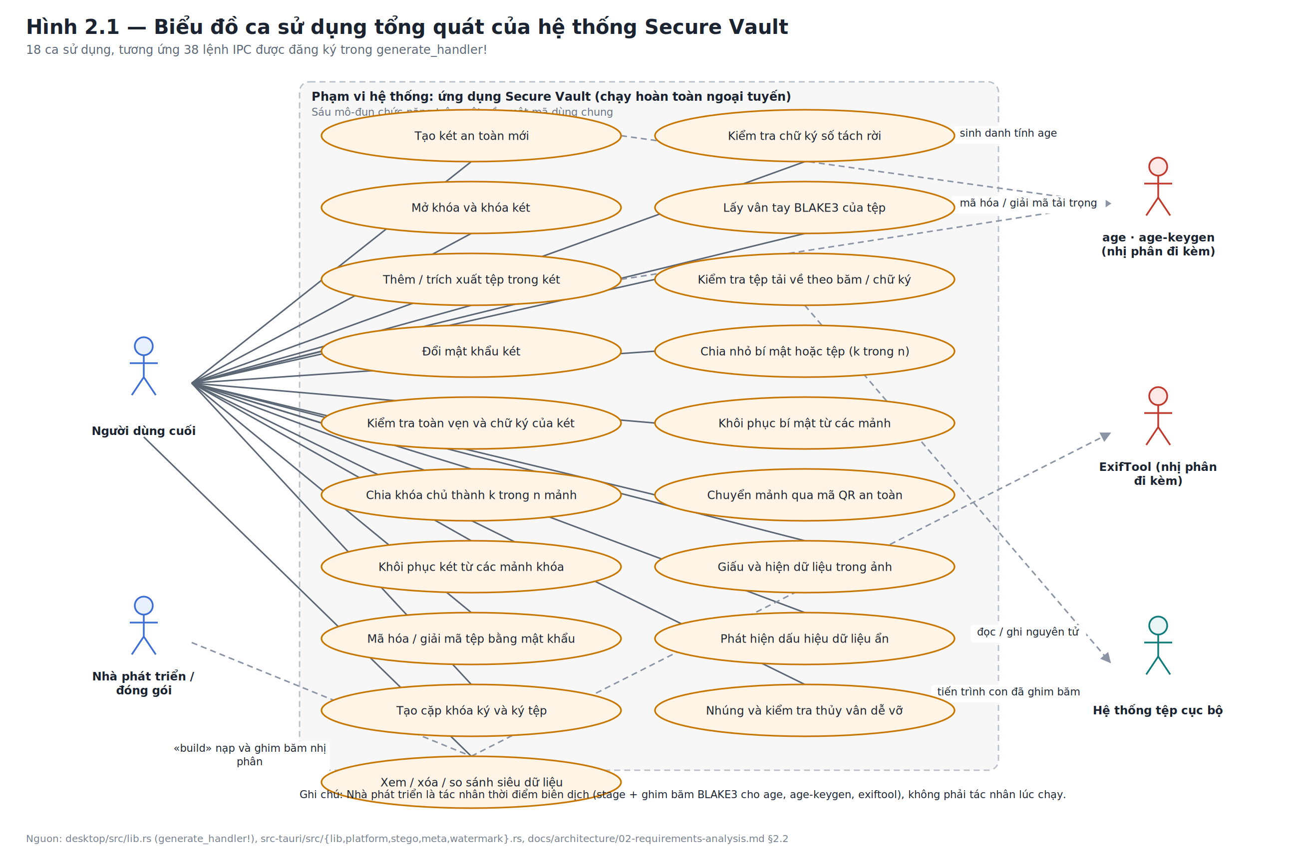
Hình 2.1. Biểu đồ ca sử dụng tổng quát của hệ thống Secure Vault Research
Hình 2.1 thể hiện mười tám ca sử dụng chia thành sáu nhóm tương ứng với sáu mô-đun chức năng. Tác nhân “Người dùng cuối” liên kết tới toàn bộ các ca sử dụng, phản ánh việc hệ thống không có mô hình phân quyền. Tác nhân “Nhà phát triển / đóng gói” được vẽ bằng liên kết đứt nét và gắn nhãn thời điểm biên dịch, nhằm nhấn mạnh rằng đây không phải một vai trò sử dụng mà là một vai trò trong chuỗi cung ứng.
Ba tác nhân phi con người được đặt ở phía đối diện: hai nhị phân ngoài và hệ thống tệp. Các liên kết tới chúng cũng được vẽ đứt nét và mang nhãn mô tả cơ chế kiểm soát chứ không chỉ mô tả luồng dữ liệu — chẳng hạn “tiến trình con đã ghim băm” thay vì đơn thuần “gọi ExifTool”. Cách gắn nhãn này giúp biểu đồ ca sử dụng vẫn giữ được thông tin về mô hình tin cậy, thay vì chỉ mô tả chức năng.
Cần lưu ý rằng biểu đồ này chỉ mô tả khả năng truy cập chức năng ở mức tổng quát. Các điều kiện thực thi chi tiết — chẳng hạn một ca sử dụng đòi hỏi phiên đã mở khóa, hay một ca sử dụng bị vô hiệu hóa khi nhị phân phụ trợ vắng mặt — được trình bày trong phần thiết kế quy trình và thiết kế an ninh.

3. Mô hình đe dọa và yêu cầu an toàn
Phần này tổng hợp và mở rộng mô hình đe dọa đã được dự án ghi nhận trong tài liệu làm cứng. Các mục 3.1 đến 3.4 bám sát tài liệu gốc; các nhận định bổ sung mang tính diễn giải phân tích được ghi chú rõ tại chỗ.

3.1. Tài sản cần bảo vệ
Mô hình đe dọa của hệ thống xác định ba nhóm tài sản. Nhóm thứ nhất là nội dung dữ liệu: bản rõ của các tệp mà người dùng cất trong két, cũng như bản rõ của các tệp được mã hóa độc lập. Nhóm thứ hai là vật liệu khóa: mật khẩu và toàn bộ những gì dẫn xuất từ nó — khóa chủ, các khóa bọc, danh tính age đã mở bọc và khóa ký đã mở bọc. Nhóm thứ ba là các mảnh khôi phục, vốn có tính chất đặc biệt vì chúng nằm ngoài két và do người dùng tự bảo quản.
Bên cạnh ba nhóm tài sản chính, cần bổ sung một tài sản thứ tư mà thiết kế của hệ thống cho thấy đã được cân nhắc kỹ dù không được liệt kê tường minh: siêu dữ liệu về nội dung. Tên tệp, kích thước từng tệp và số lượng tệp trong một két đều có thể tiết lộ nhiều thông tin, và quyết định đặt danh mục tệp vào bên trong vùng đã mã hóa cho thấy đây là một tài sản được bảo vệ có chủ đích.

3.2. Ngữ cảnh hoạt động của hệ thống
Trước khi liệt kê các mối đe dọa, cần xác định rõ ngữ cảnh hoạt động, bởi vì rất nhiều mối đe dọa thường gặp trong các hệ thống thông tin đơn giản là không tồn tại đối với hệ thống này.
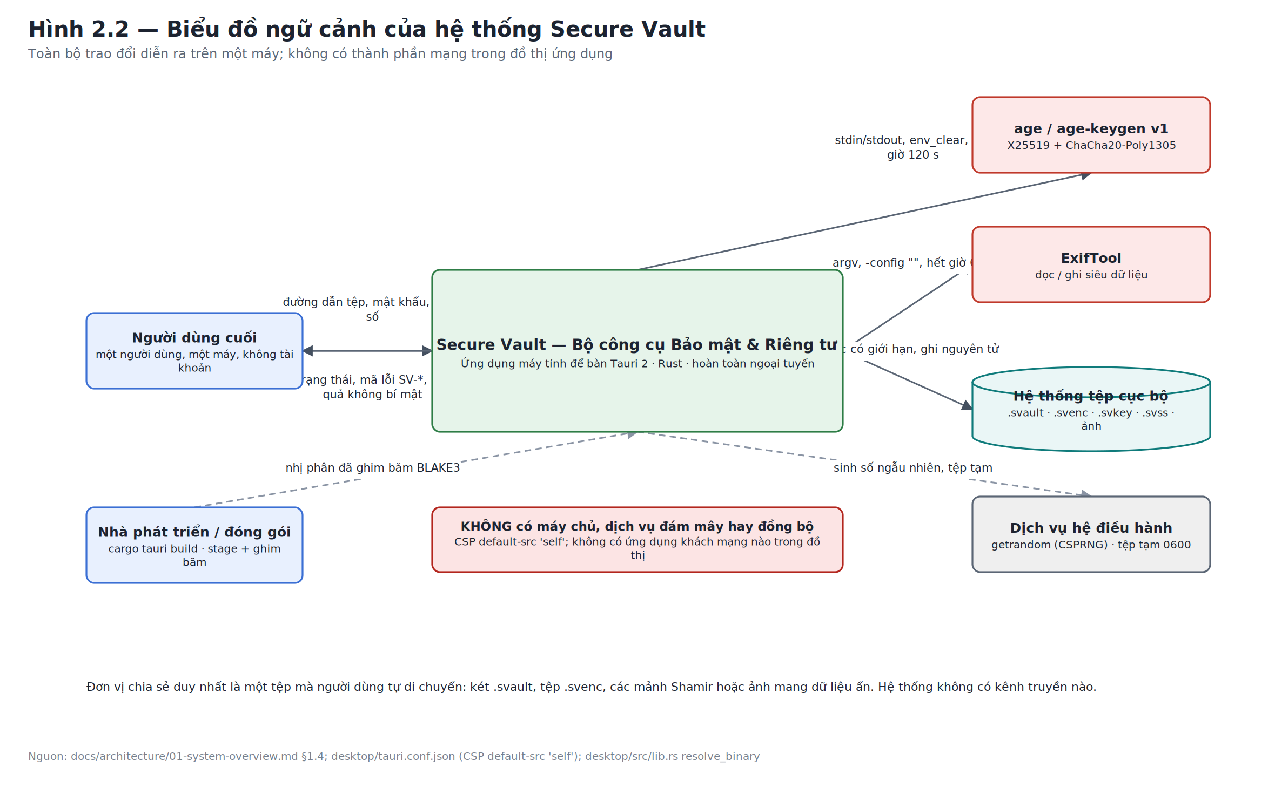
Hình 2.2. Biểu đồ ngữ cảnh của hệ thống Secure Vault Research
Hình 2.2 đặt hệ thống ở trung tâm và liệt kê toàn bộ các thực thể bên ngoài mà nó trao đổi thông tin. Điểm đáng chú ý nhất của biểu đồ này là những gì không có mặt: không có máy chủ ứng dụng, không có cơ sở dữ liệu tập trung, không có dịch vụ đám mây, không có kênh đồng bộ và không có bất kỳ ứng dụng khách mạng nào. Khối màu đỏ ở giữa biểu đồ ghi nhận điều này một cách tường minh, vì việc chứng minh sự vắng mặt của một thành phần cũng quan trọng như việc mô tả các thành phần có mặt.
Hệ quả trực tiếp là toàn bộ họ mối đe dọa liên quan tới mạng — chặn bắt trên đường truyền, tấn công người-ở-giữa, chiếm quyền phiên làm việc, tấn công vào máy chủ — đều nằm ngoài mô hình. Đây không phải là một sự lơ là mà là hệ quả của quyết định kiến trúc: bằng cách loại bỏ hoàn toàn thành phần mạng, hệ thống loại bỏ luôn cả một mảng lớn bề mặt tấn công.
Đổi lại, một trọng trách được chuyển sang người dùng: đơn vị chia sẻ duy nhất là một tệp, và việc di chuyển tệp đó tới người nhận là trách nhiệm của người dùng. Hệ thống bảo đảm rằng tệp đó an toàn khi ở trạng thái tĩnh, nhưng không cung cấp và không tuyên bố cung cấp bất kỳ bảo đảm nào về kênh vận chuyển.

3.3. Các mối đe dọa trong phạm vi phòng vệ
Năm nhóm mối đe dọa được xác định là nằm trong phạm vi phòng vệ của hệ thống, và mỗi nhóm gắn với một hoặc nhiều cơ chế cụ thể trong hiện thực.
Thứ nhất, lộ dữ liệu ở trạng thái tĩnh. Kẻ tấn công có được tệp két — do đánh cắp thiết bị, do lấy được bản sao lưu, hoặc do tệp bị đồng bộ nhầm lên dịch vụ đám mây. Cơ chế phòng vệ gồm ba lớp chồng nhau: tải trọng được mã hóa có xác thực bằng age; vật liệu khóa trong header được bọc bằng AEAD dưới khóa dẫn xuất từ mật khẩu qua Argon2id; và thư mục mục nằm bên trong vùng đã mã hóa. Kết quả là một tệp két bị đánh cắp chỉ để lộ đúng những gì được thiết kế cho phép lộ: kích thước tổng của bản mã, hai dấu thời gian, tham số chi phí của hàm dẫn xuất khóa, và các khóa công khai.
Thứ hai, sửa đổi và giả mạo. Kẻ tấn công sửa nội dung tệp két nhằm gây hành vi sai lệch, hoặc ghép phần header của một tệp này với phần tải trọng của tệp khác. Cơ chế phòng vệ là chữ ký trên gốc ràng buộc, được trình bày chi tiết ở mục 7.2. Điểm mấu chốt là phép kiểm tra này diễn ra trước khi mật khẩu được sử dụng, nên nó vừa là lớp bảo vệ toàn vẹn vừa là điều kiện để mô hình lỗi không trở thành oracle.
Thứ ba, tệp đầu vào độc hại. Kẻ tấn công cung cấp một tệp được chế tác đặc biệt nhằm khai thác bộ phân tích cú pháp của hệ thống. Cơ chế phòng vệ gồm: bộ phân tích được viết bằng Rust an toàn với mọi truy cập đều kiểm tra biên, và được chứng minh không gây hoảng loạn bằng một phép quét kiểu fuzz có tính tất định; trần kích thước header một mebibyte; và đặc biệt là trần tham số Argon2id được kiểm tra trước khi xác thực — vì header có thể bị kẻ tấn công điều khiển trước khi bất kỳ phép xác thực nào chạy, nên nếu không có trần này, một tệp két được ký hợp lệ nhưng có ác ý vẫn có thể yêu cầu hàng chục gigabyte bộ nhớ.
Thứ tư, nhị phân đi kèm bị thay thế hoặc treo. Cơ chế phòng vệ là ghim băm BLAKE3 kết hợp hạn giờ tường và môi trường thực thi đã bị xóa sạch. Cần ghi nhận một khoảng trống đã được dự án nêu rõ: phép kiểm băm diễn ra một lần lúc khởi tạo, nên nếu tệp nhị phân bị thay thế trong khoảng thời gian giữa lần kiểm và lần chạy thì hệ thống không phát hiện được. Đây là một điểm yếu TOCTOU đã biết, được xếp mức thấp trong hồ sơ rủi ro.
Thứ năm, dò kênh lỗi. Kẻ tấn công gọi lặp các lệnh với đầu vào biến đổi và quan sát mã lỗi trả về nhằm suy ra thông tin bí mật. Cơ chế phòng vệ là mô hình lỗi được thiết kế có chủ đích, trình bày ở mục 9.2.

3.4. Các mối đe dọa nằm ngoài phạm vi
Việc tuyên bố rõ những gì hệ thống không bảo vệ có giá trị không kém việc mô tả những gì nó bảo vệ. Bốn nhóm sau được xác định là nằm ngoài phạm vi.
– Kẻ tấn công đọc được bộ nhớ tiến trình đang chạy. Một kẻ tấn công có quyền gắn trình gỡ lỗi hoặc chạy mã tùy ý trên máy đã mở khóa có thể đọc trực tiếp khóa chủ, bất kể mọi biện pháp vệ sinh bộ nhớ. Việc xóa bí mật thu hẹp cửa sổ tấn công nhưng không thể loại bỏ nó.
– Các bản sao mật khẩu do khung ứng dụng tạo ra trước khi mã của hệ thống chạy. Mật khẩu đi qua cầu giao tiếp dưới dạng chuỗi JSON, nên bộ đệm thông điệp và bộ đệm phân tích cú pháp của khung ứng dụng đã giữ bản sao trước khi kiểu bọc mật khẩu của hệ thống nhận được quyền kiểm soát. Đây là rủi ro tồn đọng được ghi nhận công khai.
– Các kênh kề ngoài phạm vi đã kiểm tra. Hệ thống dựa vào tính không phụ thuộc thời gian của các nguyên thủy libsodium, nhưng không kiểm soát được các kênh kề ở mức bộ nhớ đệm của bộ xử lý, mức hệ điều hành hay bên trong tiến trình age.
– Cấu hình vùng trao đổi và tệp kết xuất sự cố của hệ điều hành. Hệ thống có thể khuyến nghị nhưng không thể cưỡng chế người dùng bật mã hóa toàn đĩa và mã hóa vùng trao đổi.
Liên quan tới nhóm thứ tư, cần phân tích một quyết định thiết kế đáng chú ý: dự án đã cân nhắc và cố ý hoãn việc khóa trang bộ nhớ chứa bí mật. Lý do được nêu rất cụ thể: cơ chế khóa trang đòi hỏi mã không an toàn phụ thuộc nền tảng, mâu thuẫn với kỷ luật cấm mã không an toàn của các crate nghiệp vụ; hơn nữa nó phải khóa đúng các trang đang chứa khóa chủ, điều khó bảo đảm khi giá trị được lưu trong một bảng băm và có thể bị di chuyển trong bộ nhớ. Biện pháp thay thế được lựa chọn là khuyến nghị mã hóa toàn đĩa và vùng trao đổi ở mức hệ điều hành, đồng thời giữ cho khóa chủ là bí mật duy nhất tồn tại lâu dài. Đây là một ví dụ tốt về việc ghi nhận trung thực một sự đánh đổi thay vì che giấu nó.

3.5. Ranh giới tin cậy và cơ chế kiểm soát trên từng ranh giới
Mô hình đe dọa được cụ thể hóa thành bốn ranh giới tin cậy. Mỗi ranh giới là một điểm mà dữ liệu hoặc quyền điều khiển đi từ vùng có mức tin cậy này sang vùng có mức tin cậy khác, và do đó là nơi bắt buộc phải đặt cơ chế kiểm soát.
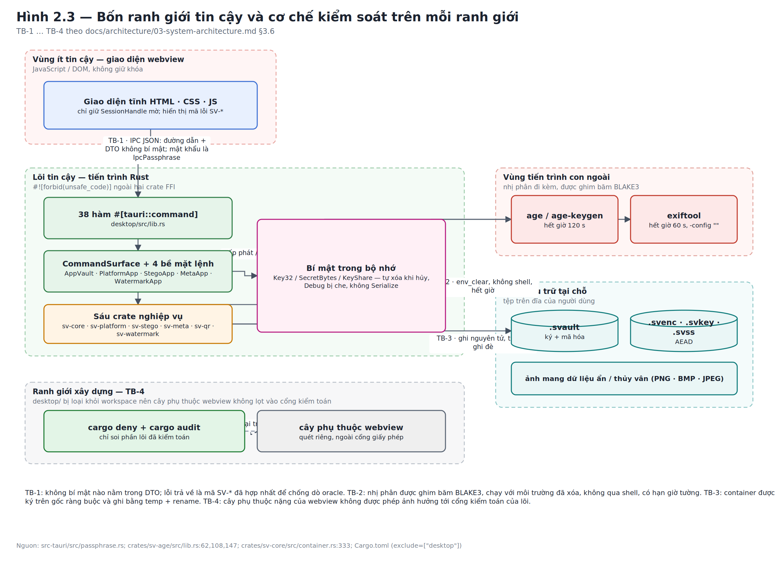
Hình 2.3. Bốn ranh giới tin cậy và cơ chế kiểm soát tương ứng
Hình 2.3 thể hiện đồng thời bốn ranh giới. Ranh giới thứ nhất, giữa giao diện webview và lõi Rust, là ranh giới bận rộn nhất. Nguyên tắc kiểm soát ở đây gồm ba vế: không có bí mật nào nằm trong bất kỳ đối tượng truyền dữ liệu nào; phiên làm việc chỉ được biểu diễn bằng một chuỗi định danh mờ, không mang thông tin; và mật khẩu — thứ duy nhất bắt buộc phải đi ngược chiều qua ranh giới này — được nhận bằng một kiểu dữ liệu chuyên dụng có khả năng tự xóa và che nội dung khi in ra nhật ký.
Ranh giới thứ hai, giữa lõi và các tiến trình con ngoài, được kiểm soát bằng năm biện pháp chồng lên nhau: ghim băm nhị phân, xóa sạch biến môi trường, không thông qua trình thông dịch lệnh, thư mục làm việc riêng biệt, và hạn giờ tường. Riêng với tiến trình con xử lý siêu dữ liệu còn có biện pháp thứ sáu là truyền tham số vô hiệu hóa cơ chế cấu hình bằng mã thực thi — đây là bề mặt tấn công nghiêm trọng nhất của công cụ đó.
Ranh giới thứ ba, giữa lõi và hệ thống tệp, được kiểm soát bằng ba biện pháp: container được ký và mã hóa nên nội dung đọc lên không được tin cho tới khi chữ ký được xác minh; mọi phép ghi đều nguyên tử qua tệp tạm cùng thư mục rồi đồng bộ và đổi tên; và mọi thao tác xuất ra đều từ chối ghi đè lên tệp đã tồn tại.
Ranh giới thứ tư có tính chất khác hẳn ba ranh giới trên: nó là một ranh giới ở thời điểm xây dựng chứ không phải lúc chạy. Cây phụ thuộc của thành phần webview rất lớn và chứa nhiều crate mà dự án không thể kiểm toán một cách có ý nghĩa. Giải pháp là loại crate vỏ giao diện ra khỏi workspace, nhờ đó hai công cụ kiểm tra chuỗi cung ứng chỉ soi phần lõi mật mã. Đây là một quyết định đáng chú ý vì nó cho thấy khả năng kiểm toán được coi là một thuộc tính an toàn chứ không chỉ là một tiện ích phát triển.
Bảng 2.3. Tổng hợp bốn ranh giới tin cậy
Ranh giới | Cái gì đi qua | Cơ chế kiểm soát | Rủi ro tồn đọng
TB-1 · Webview ↔ lõi Rust | Đường dẫn tệp, tham số, DTO không bí mật; chiều ngược lại là mã lỗi SV-*; mật khẩu đi vào | Không bí mật trong DTO; phiên là chuỗi mờ; mật khẩu dùng kiểu tự xóa | Bản sao mật khẩu do khung ứng dụng tạo trước khi mã hệ thống chạy
TB-2 · Lõi ↔ tiến trình con | Bản rõ và bản mã qua luồng chuẩn (age); đường dẫn tệp qua tham số dòng lệnh (ExifTool) | Ghim băm BLAKE3; env_clear; không shell; thư mục làm việc riêng; hạn giờ; -config "" | Khoảng trống TOCTOU giữa lần kiểm băm và lần thực thi
TB-3 · Lõi ↔ hệ thống tệp | Tệp container và các tệp artifact | Container ký + mã hóa; ghi nguyên tử; từ chối ghi đè; giới hạn kích thước đọc | Chỉ có khóa ghi trong cùng tiến trình; hai bản ứng dụng cùng mở một két vẫn chưa được chặn
TB-4 · Lõi kiểm toán ↔ cây webview | (thời điểm biên dịch) | Crate desktop bị loại khỏi workspace; cargo deny/audit chỉ gác phần lõi | Cây phụ thuộc webview không nằm dưới cổng kiểm tra giấy phép, chỉ có quét riêng

4. Thiết kế kiến trúc hệ thống

4.1. Phong cách kiến trúc và mô hình phân tầng
Hệ thống được xây dựng theo phong cách khối một mảnh có mô-đun, kết hợp với kiểu cổng và bộ điều hợp tại lõi mật mã cùng cơ chế tiêm phụ thuộc xuyên suốt. Việc chọn khối một mảnh thay vì kiến trúc phân tán là hiển nhiên đối với một ứng dụng máy tính để bàn ngoại tuyến; điều đáng bàn hơn là cách khối đó được phân chia bên trong.
Ý tưởng trung tâm là tách hợp đồng khỏi hiện thực. Một crate riêng, hoàn toàn không chứa bất kỳ thuật toán nào, định nghĩa các trait mô tả năng lực mật mã cần có cùng các kiểu giá trị đi qua chúng. Các crate nghiệp vụ được viết tổng quát trên các trait đó chứ không gọi trực tiếp thư viện nào. Bộ điều hợp cụ thể chỉ được lắp vào tại một điểm duy nhất gọi là gốc lắp ghép.
Lợi ích của cách tổ chức này là rất cụ thể chứ không thuần túy hình thức. Thứ nhất, crate nghiệp vụ của két có đồ thị phụ thuộc hoàn toàn không chứa FFI, nghĩa là nó biên dịch và kiểm thử được trên một máy không có trình biên dịch C. Thứ hai, toàn bộ vòng đời của két có thể được kiểm thử đầu-cuối bằng một bộ mã hóa tải trọng giả lập trong bộ nhớ, không cần tới nhị phân age — điều này giải thích vì sao bộ kiểm thử của dự án chạy được trên máy không cài age. Thứ ba, việc thay thế một nguyên thủy trong tương lai chỉ tác động tới bộ điều hợp và gốc lắp ghép.
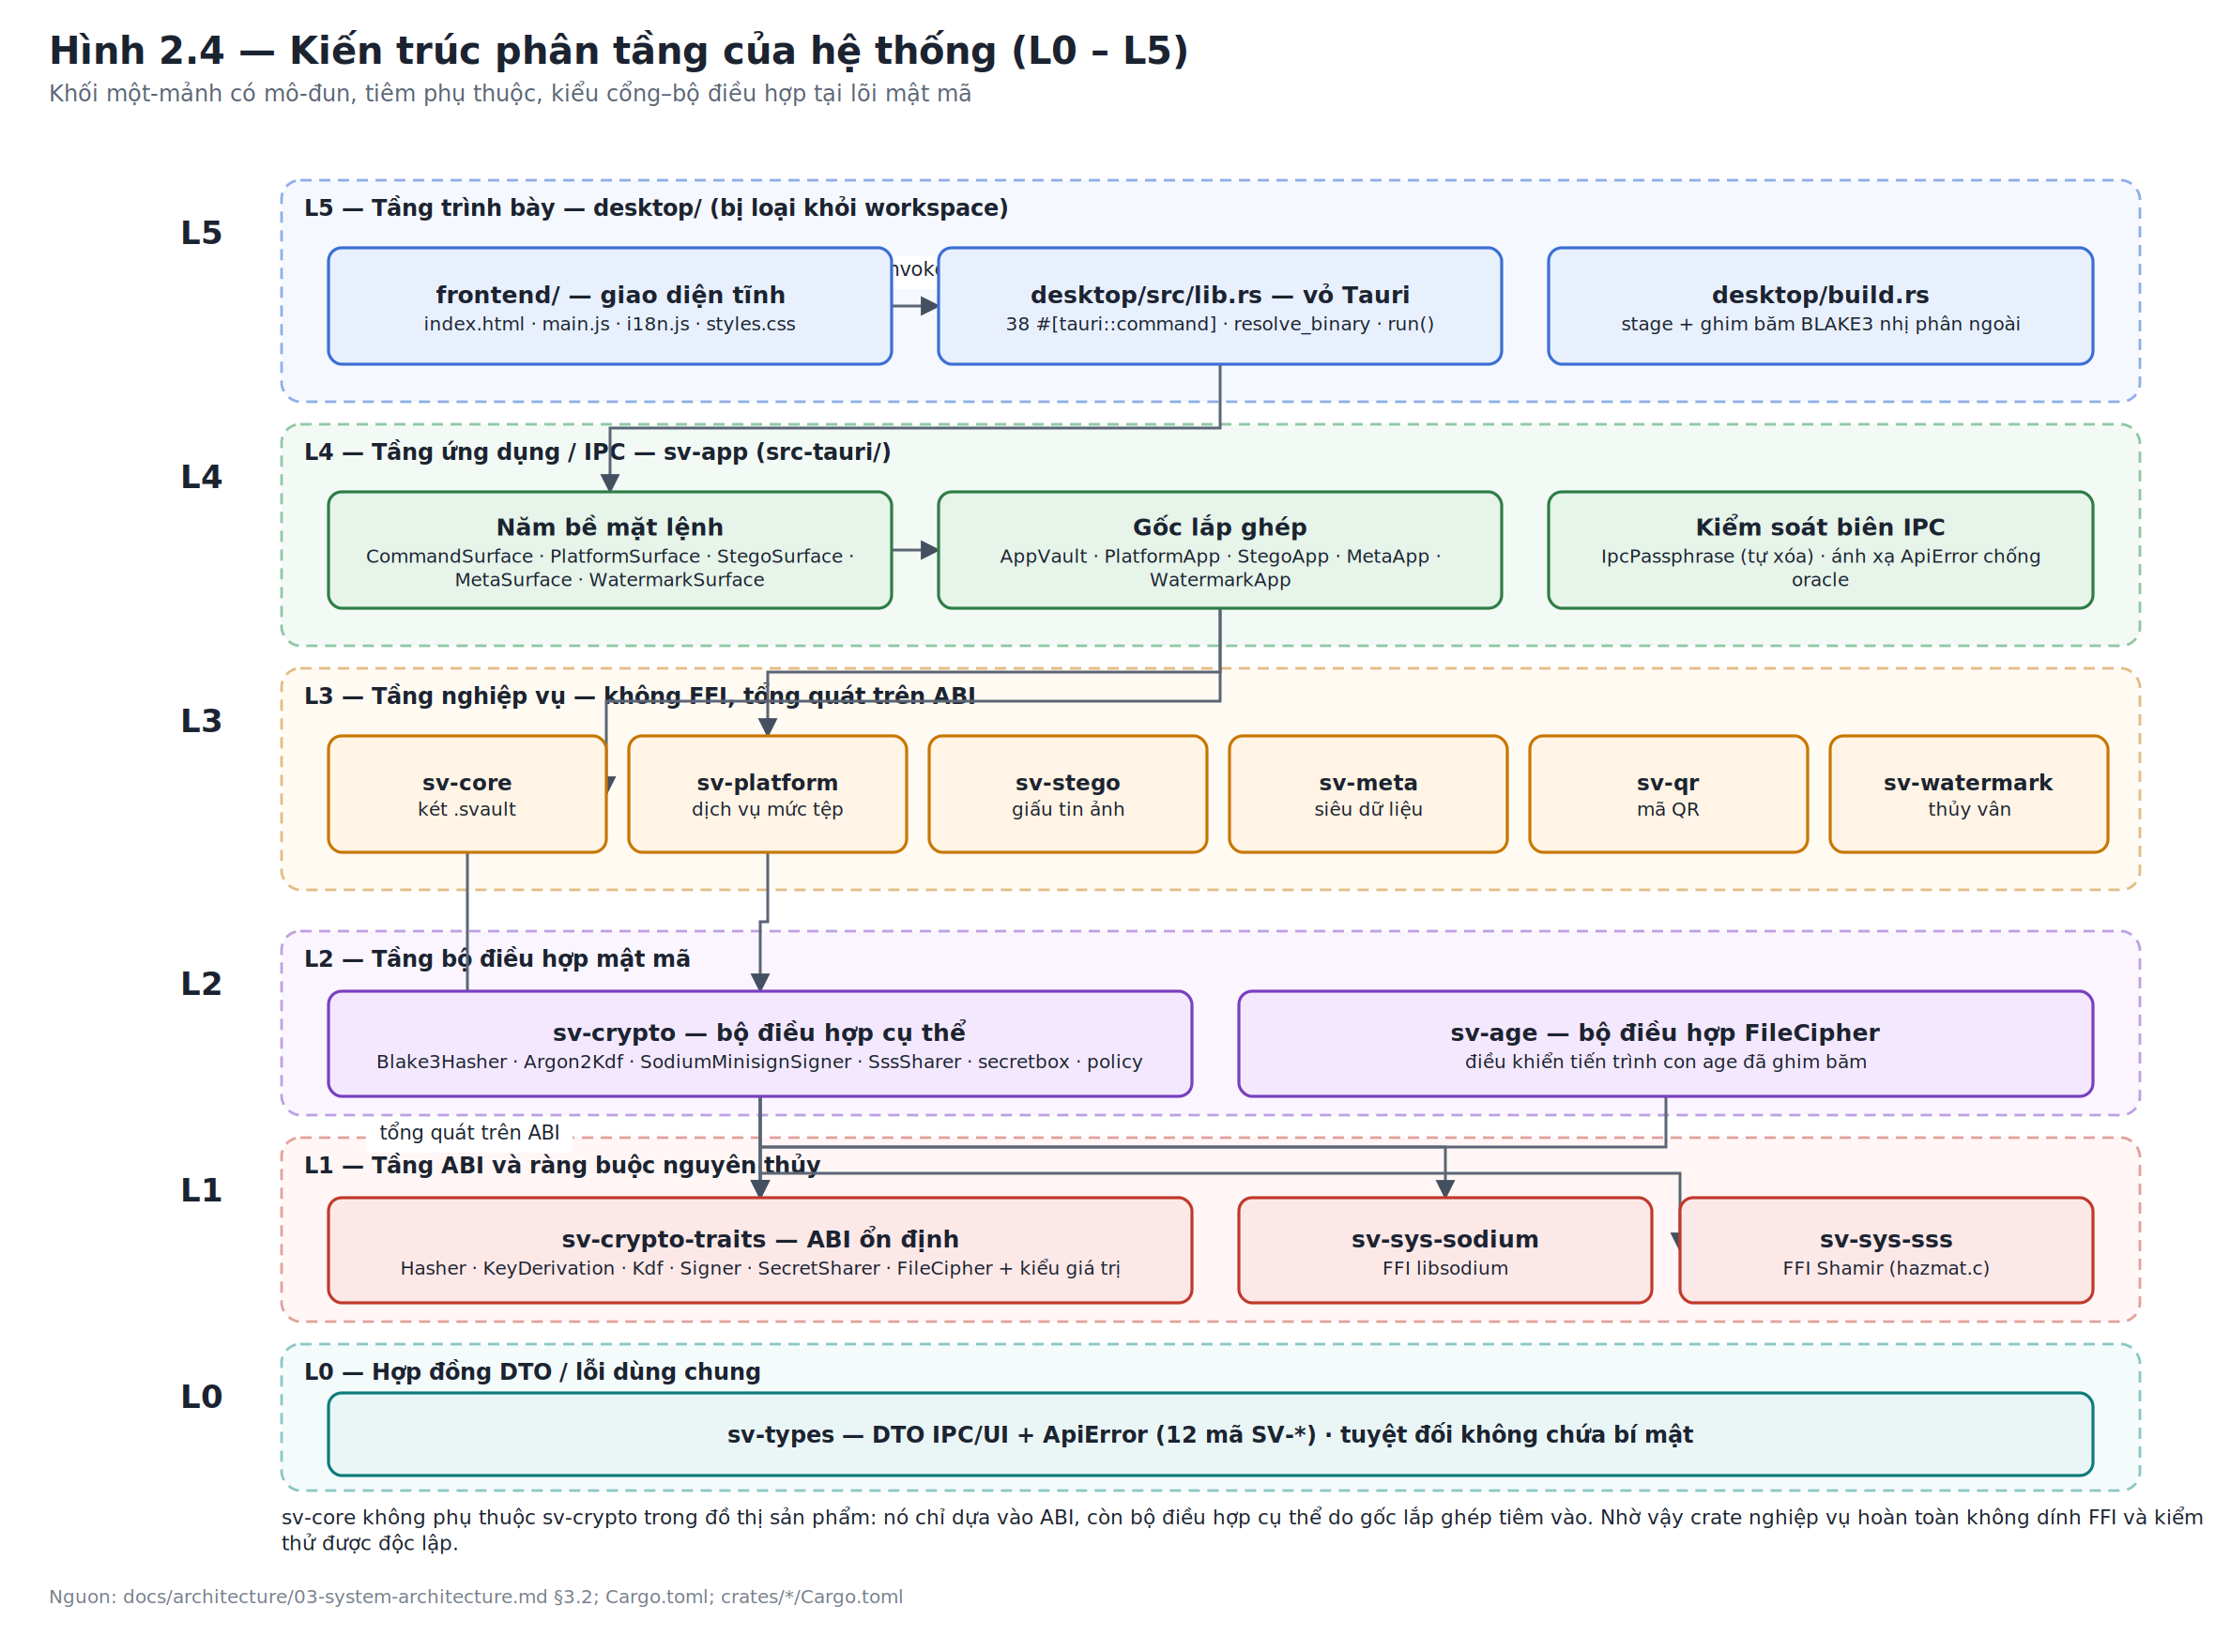
Hình 2.4. Kiến trúc phân tầng của hệ thống từ L0 đến L5
Hình 2.4 thể hiện sáu tầng. Tầng L0 nằm dưới cùng và được mọi tầng khác dùng chung: đó là crate chứa các đối tượng truyền dữ liệu và bảng mã lỗi. Việc đặt nó ở đáy chứ không ở đỉnh là có chủ đích: hợp đồng lỗi và hợp đồng dữ liệu là thứ mọi tầng đều phải tuân theo.
Tầng L1 gồm crate ABI và hai crate FFI. Tầng L2 gồm các bộ điều hợp cụ thể. Tầng L3 là tầng nghiệp vụ với sáu crate tương ứng sáu mô-đun chức năng. Tầng L4 là tầng ứng dụng chứa gốc lắp ghép và năm bề mặt lệnh. Tầng L5 là vỏ giao diện, và như đã nêu, nó nằm ngoài workspace.
Một quy tắc phụ thuộc được tuân thủ nghiêm ngặt: các tầng chỉ phụ thuộc xuống dưới, không bao giờ lên trên và không bao giờ ngang hàng giữa các crate nghiệp vụ. Sáu crate ở tầng L3 hoàn toàn không biết tới nhau; chúng chỉ gặp nhau tại gốc lắp ghép. Nhờ vậy việc thêm một mô-đun mới là một thao tác cộng thêm — thêm một crate nghiệp vụ, thêm một bề mặt lệnh, thêm một nhóm màn hình — chứ không phải sửa đổi phần đã có.

4.2. Đồ thị phụ thuộc giữa các crate
Kiến trúc phân tầng ở trên mô tả ý định thiết kế; đồ thị phụ thuộc thực tế mới là bằng chứng cho thấy ý định đó được tuân thủ. Hình 2.5 trình bày đồ thị phụ thuộc được tái dựng từ các tệp khai báo của từng crate.
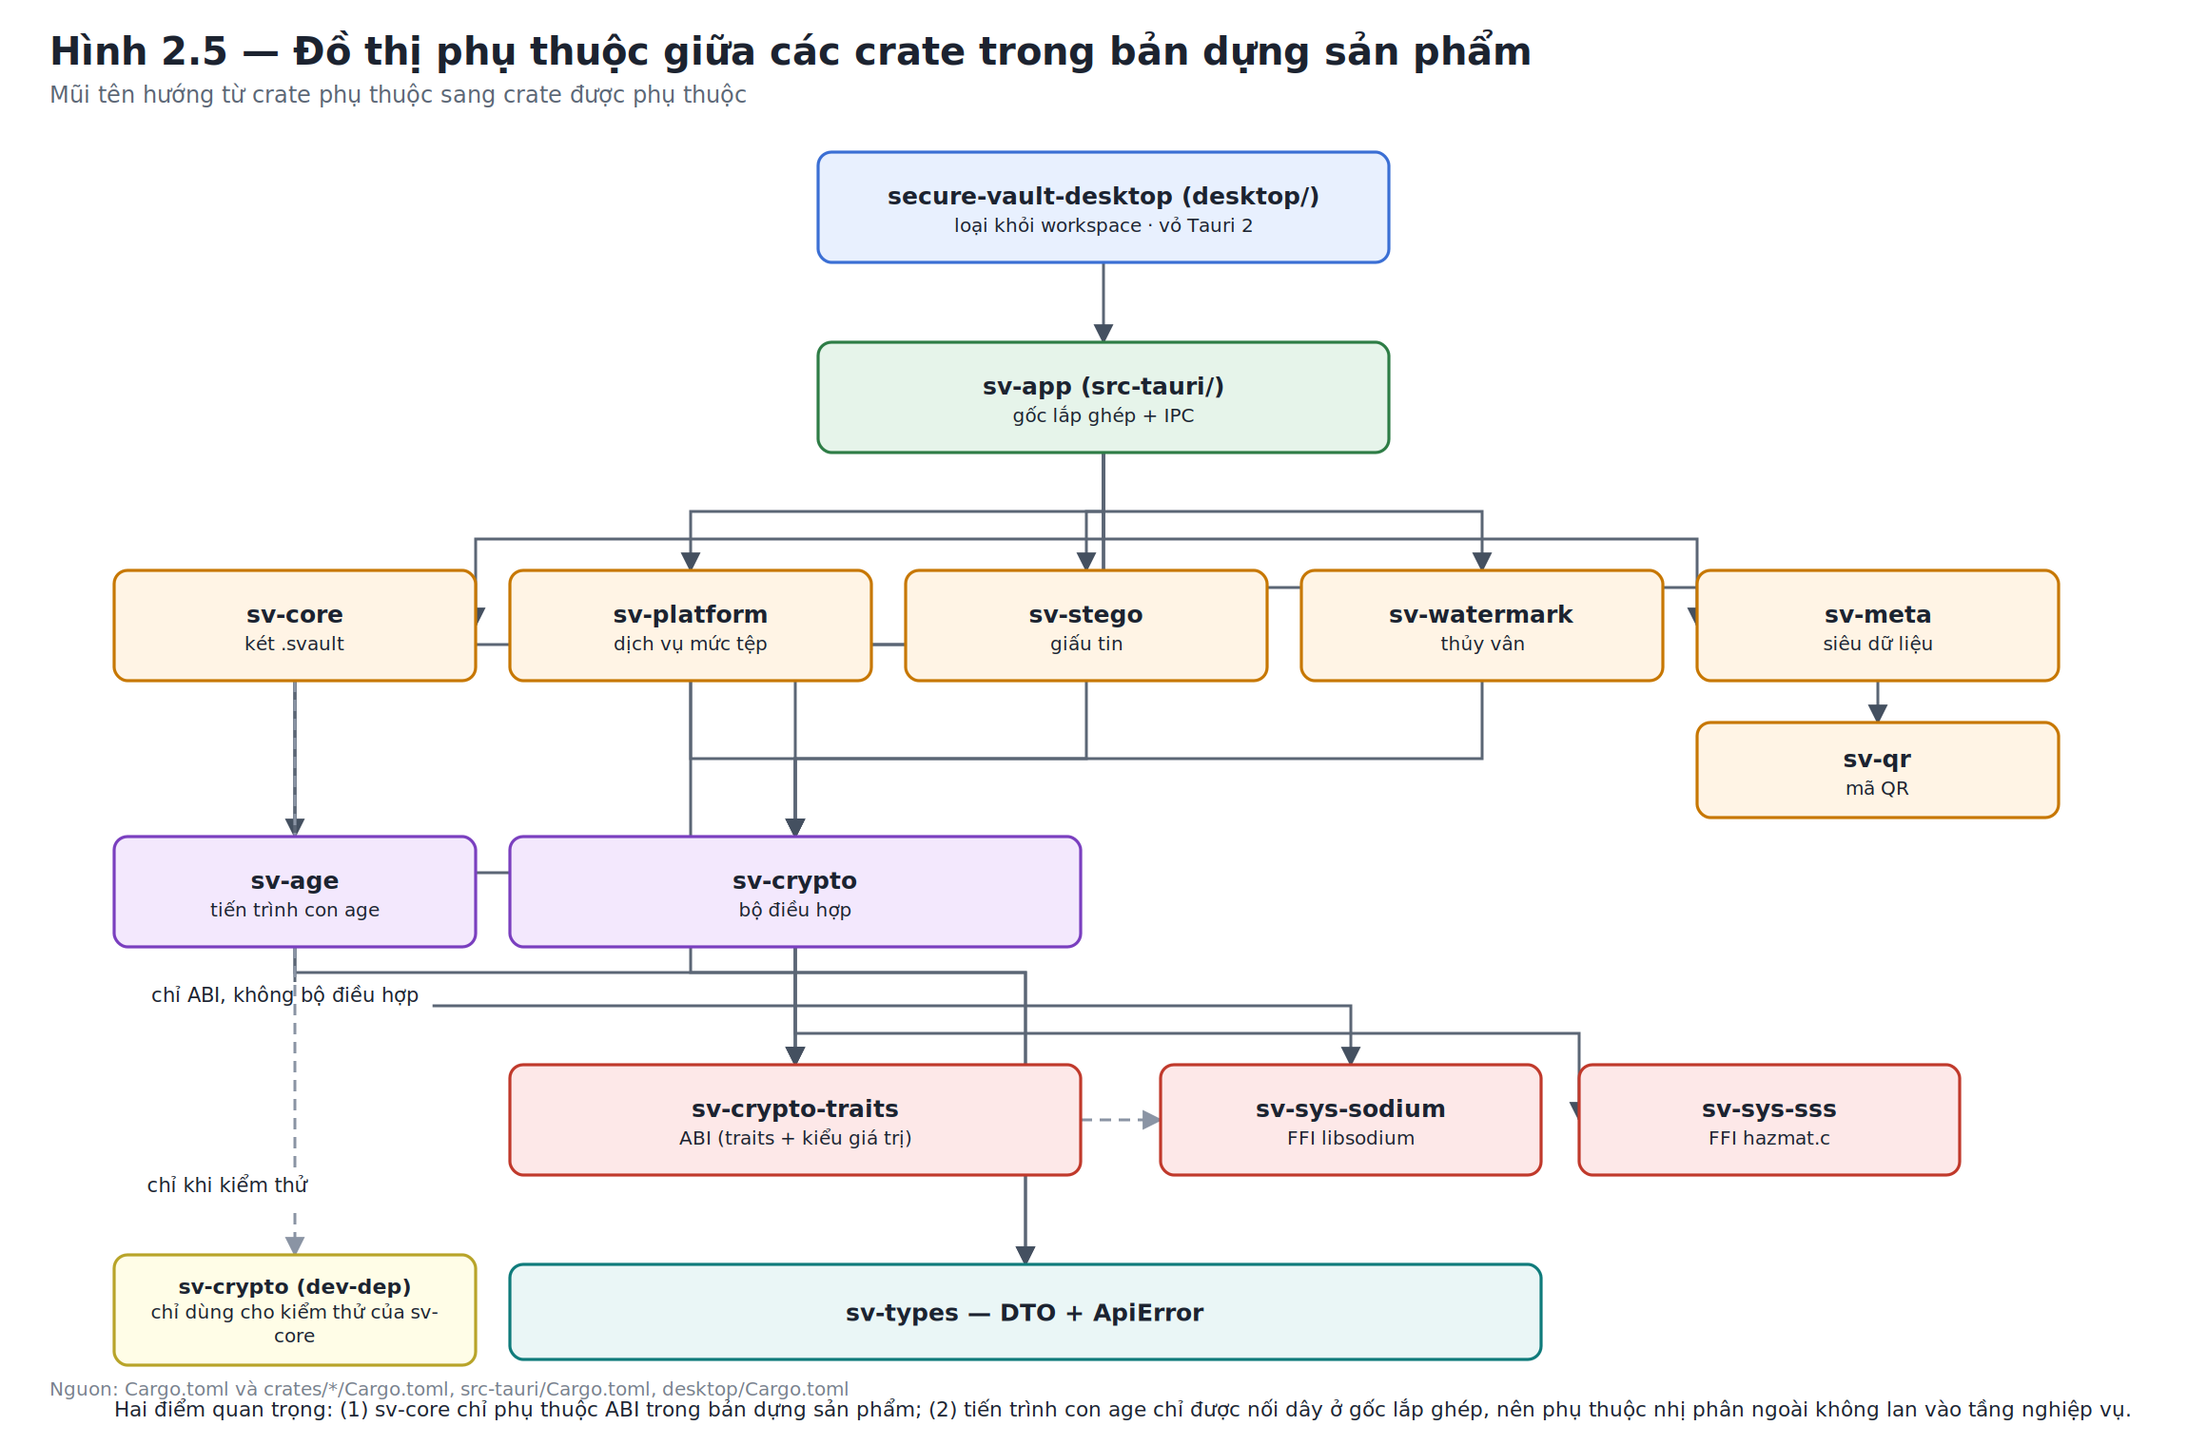
Hình 2.5. Đồ thị phụ thuộc giữa các crate trong bản dựng sản phẩm
Hai chi tiết trong hình đáng được phân tích kỹ. Thứ nhất, crate của két không có cạnh nối tới crate bộ điều hợp trong đồ thị sản phẩm; nó chỉ nối tới crate ABI. Crate bộ điều hợp xuất hiện trong tệp khai báo của nó nhưng nằm ở mục phụ thuộc dành cho kiểm thử — tức là nó chỉ được nạp khi chạy cargo test. Đây chính là cơ chế cho phép crate nghiệp vụ vừa giữ được tính độc lập với nền tảng, vừa có bộ kiểm thử chạy trên nguyên thủy thật.
Thứ hai, crate điều khiển tiến trình con age chỉ được nối vào tại gốc lắp ghép. Không một crate nghiệp vụ nào phụ thuộc trực tiếp vào nó. Nhờ vậy, phụ thuộc vào một chương trình ngoài — vốn là dạng phụ thuộc “nặng” nhất về mặt kiểm toán và khả chuyển — được giới hạn trong một điểm duy nhất và có thể thay thế được.
Một điều dễ bị hiểu nhầm cần đính chính: đã từng có nhận định cho rằng crate giấu tin và crate mã QR phụ thuộc vào crate dịch vụ mức tệp. Việc đối chiếu tệp khai báo cho thấy điều này không đúng: crate giấu tin chỉ phụ thuộc ABI, bộ điều hợp và crate DTO; crate mã QR chỉ phụ thuộc crate DTO. Crate dịch vụ mức tệp được tiêu thụ duy nhất bởi gốc lắp ghép. Đồ thị trong Hình 2.5 dùng đúng các cạnh có thật.
Bảng 2.4. Danh mục crate, tầng, trách nhiệm và chính sách mã không an toàn
Crate | Tầng | Trách nhiệm chính | Mã không an toàn
sv-types | L0 | DTO cho giao diện và bảng mười hai mã lỗi; tuyệt đối không chứa bí mật | Cấm
sv-crypto-traits | L1 | ABI: sáu trait, các kiểu giá trị bí mật và không bí mật, định danh thuật toán | Cấm tuyệt đối
sv-sys-sodium | L1 | Bọc an toàn quanh libsodium: ký, băm BLAKE2b, secretbox | Cho phép (FFI)
sv-sys-sss | L1 | FFI tới thư viện Shamir; hàm sinh ngẫu nhiên nối vào nguồn hệ điều hành | Cho phép (FFI)
sv-crypto | L2 | Bộ điều hợp cụ thể, bọc khóa bằng secretbox, chính sách tham số Argon2id | Cấm tuyệt đối
sv-age | L2 | Bộ điều hợp mã hóa tệp trên tiến trình con age đã ghim băm | Không có
sv-core | L3 | Định dạng và khung container .svault, phân cấp khóa, hợp đồng dịch vụ, bảng lỗi | Cấm
sv-platform | L3 | Dịch vụ mức tệp độc lập với két: băm, ký, mã hóa, chia sẻ bí mật | Cấm
sv-stego | L3 | Giấu tin trong ảnh theo nguyên tắc mã hóa rồi nhúng, kèm bảng dò | Cấm
sv-meta | L3 | Xem, xóa, so sánh siêu dữ liệu qua tiến trình con ExifTool đã ghim băm | Cấm
sv-qr | L3 | Bộ mã hóa và giải mã QR thuần Rust, chỉ làm nhiệm vụ vận chuyển | Cấm
sv-watermark | L3 | Thủy vân vô hình, có khóa, dễ vỡ dựa trên MAC theo khối | Cấm
sv-app | L4 | Gốc lắp ghép, năm bề mặt lệnh, kiểu mật khẩu ở biên, ánh xạ lỗi | Cấm
secure-vault-desktop | L5 | Vỏ Tauri, ba mươi tám hàm lệnh, kịch bản dựng, giao diện tĩnh | Cấm

4.3. Kiến trúc triển khai và thực thi
Ở mức triển khai, hệ thống là một tiến trình duy nhất chạy trên máy người dùng, không yêu cầu quyền quản trị và không đăng ký bất kỳ dịch vụ nền nào. Hình 2.6 mô tả cấu trúc thực thi thực tế.
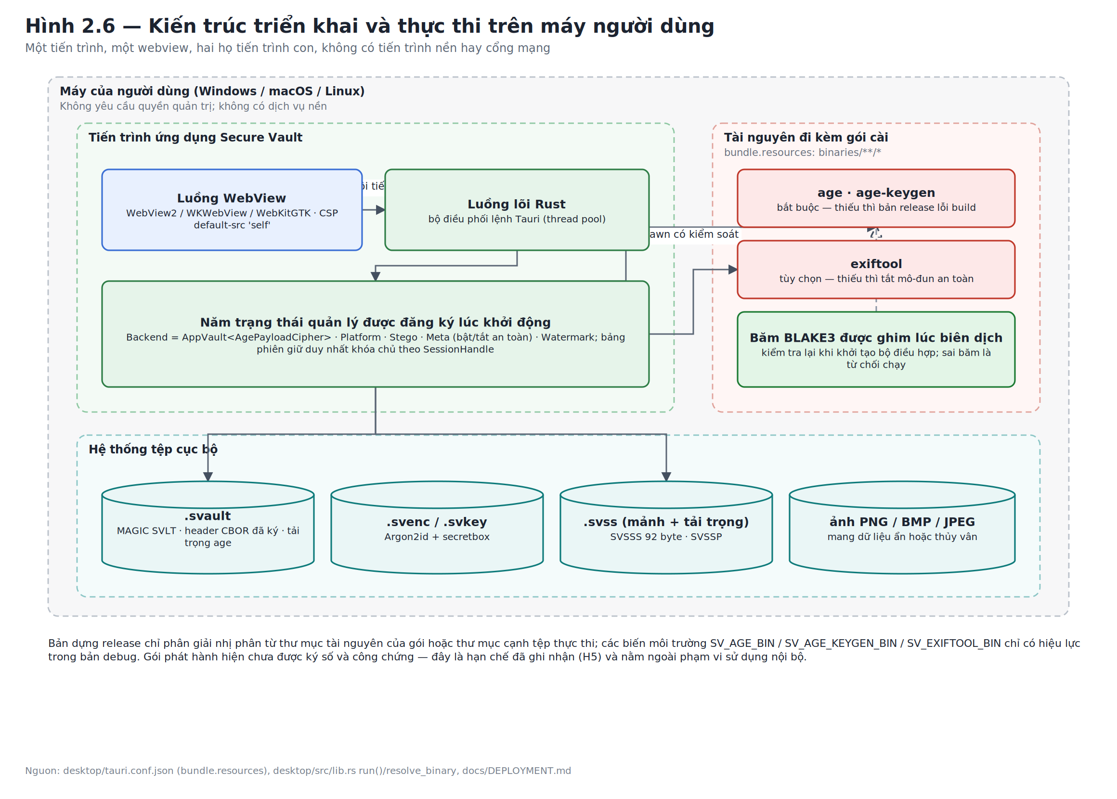
Hình 2.6. Kiến trúc triển khai và thực thi trên máy người dùng
Trong tiến trình ứng dụng có hai vùng thực thi: luồng webview chịu trách nhiệm hiển thị và thu nhận thao tác, và lõi Rust chịu trách nhiệm xử lý. Cần lưu ý rằng khung ứng dụng điều phối các lệnh trên một nhóm luồng, nghĩa là hai lệnh có thể chạy đồng thời. Đây là một chi tiết thực thi có hệ quả an toàn dữ liệu trực tiếp: thao tác thêm tệp vào két là một chu trình đọc — sửa — ghi trên toàn bộ container, nên hai lệnh đồng thời có thể làm mất cập nhật. Hệ quả này đã được kiểm chứng bằng thực nghiệm và dẫn tới việc bổ sung khóa ghi theo từng két, như sẽ trình bày ở Chương 4.
Năm trạng thái quản lý được đăng ký khi khởi động, mỗi trạng thái tương ứng một bề mặt lệnh. Trạng thái của két là trạng thái duy nhất có bộ nhớ phiên; bốn trạng thái còn lại hoàn toàn không lưu trạng thái giữa các lệnh. Việc phần lớn hệ thống không lưu trạng thái là một thuộc tính an toàn có giá trị: nó thu hẹp đáng kể vùng có thể chứa bí mật.
Các nhị phân ngoài được đóng gói như tài nguyên của gói cài chứ không phải phụ thuộc hệ thống. Điều này có hai hệ quả trái chiều. Về mặt tích cực, người dùng không phải cài đặt gì thêm và hệ thống biết chính xác nó đang chạy phiên bản nào. Về mặt tiêu cực, gói cài trở nên lớn hơn và trách nhiệm cập nhật các nhị phân đó chuyển sang nhà phát triển.

4.4. Mô hình tương tác giữa các thành phần
Để cụ thể hóa cách các tầng phối hợp, phần này phân tích một thao tác đại diện: thêm một tệp vào két. Đây là thao tác phức tạp nhất trong hệ thống vì nó chạm tới hầu hết các tầng và vì nó là một chu trình đọc — sửa — ghi trên toàn bộ container.
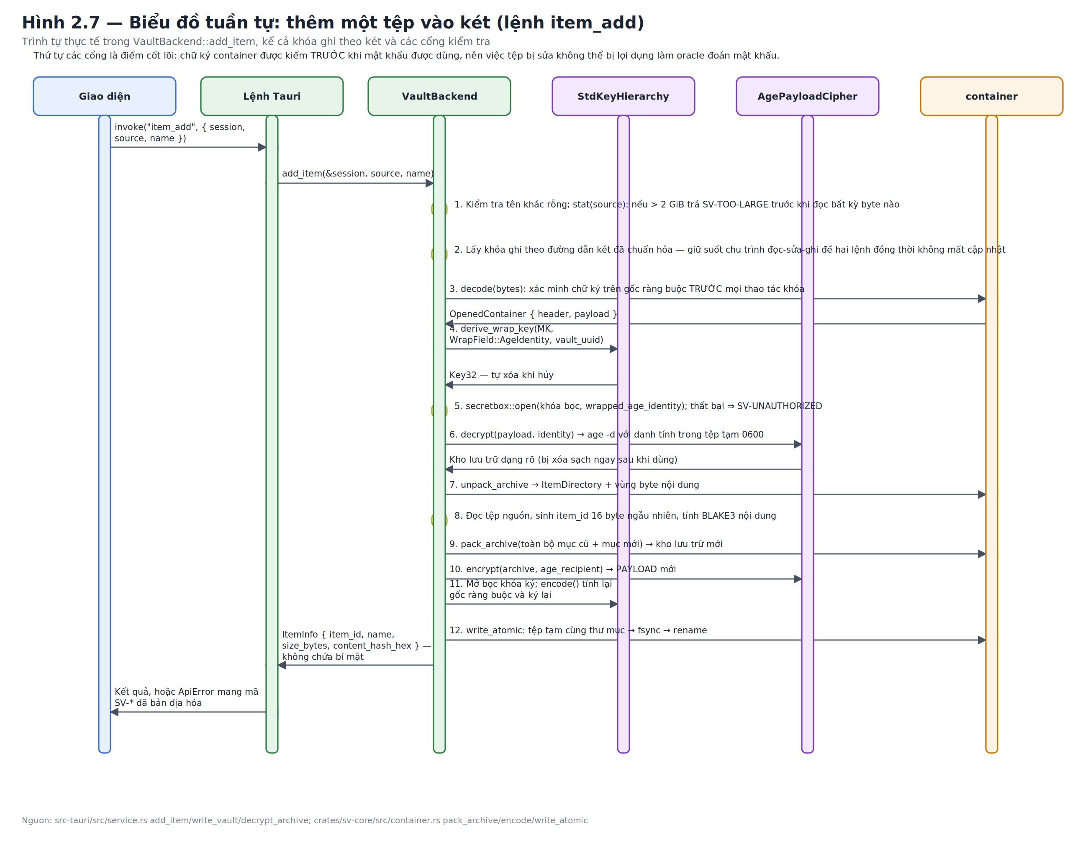
Hình 2.7. Biểu đồ tuần tự quá trình thêm một tệp vào két
Hình 2.7 cho thấy mười tám bước, trong đó thứ tự có ý nghĩa an toàn ở nhiều chỗ. Bước một kiểm tra kích thước tệp nguồn bằng siêu dữ liệu hệ thống tệp, trước khi đọc bất kỳ byte nào; nhờ vậy một tệp nhiều gigabyte bị từ chối mà không hề gây cấp phát bộ nhớ. Bước hai lấy khóa ghi theo đường dẫn két đã chuẩn hóa và giữ nó suốt toàn bộ chu trình.
Bước ba là điểm mấu chốt về mặt an toàn: container được giải mã cấu trúc và chữ ký được xác minh trước mọi thao tác liên quan tới khóa. Chỉ sau khi container được chứng minh là chưa bị sửa đổi, hệ thống mới dẫn xuất khóa bọc và cố gắng mở bọc danh tính age ở bước năm. Thất bại ở bước năm chính là tín hiệu “sai mật khẩu”, nhưng vì bước ba đã lọc hết các trường hợp tệp hỏng, tín hiệu này không thể bị lẫn với tín hiệu về tính toàn vẹn.
Các bước từ chín đến mười hai là phần ghi lại. Điều đáng chú ý là toàn bộ kho lưu trữ được đóng gói lại, mã hóa lại và ký lại mỗi lần thêm một tệp, kể cả khi tệp mới rất nhỏ so với các tệp đã có. Đây là hệ quả trực tiếp của mô hình một khối tải trọng duy nhất — mô hình cho phép giấu hoàn toàn danh mục tệp bên trong két, nhưng phải trả giá bằng chi phí ghi tỉ lệ với kích thước tổng của két thay vì kích thước tệp mới. Đây là một sự đánh đổi có ý thức giữa tính bí mật của siêu dữ liệu và hiệu năng ghi.
Bước cuối cùng trả về một đối tượng mô tả tệp vừa thêm, gồm định danh, tên, kích thước và vân tay nội dung. Toàn bộ các trường này đều không bí mật, phù hợp với bất biến “không có bí mật nào đi qua biên giao tiếp”.

5. Thiết kế kiến trúc mật mã

5.1. Ngăn xếp nguyên thủy: từ cổng tới nền tảng
Kiến trúc mật mã của hệ thống được tổ chức thành ba lớp: mục đích sử dụng, cổng trừu tượng và nền tảng thực thi. Việc tách ba lớp này giúp trả lời rành mạch một câu hỏi mà nhiều tài liệu thiết kế trả lời mập mờ: thuật toán nào đang thực sự chạy cho việc gì.
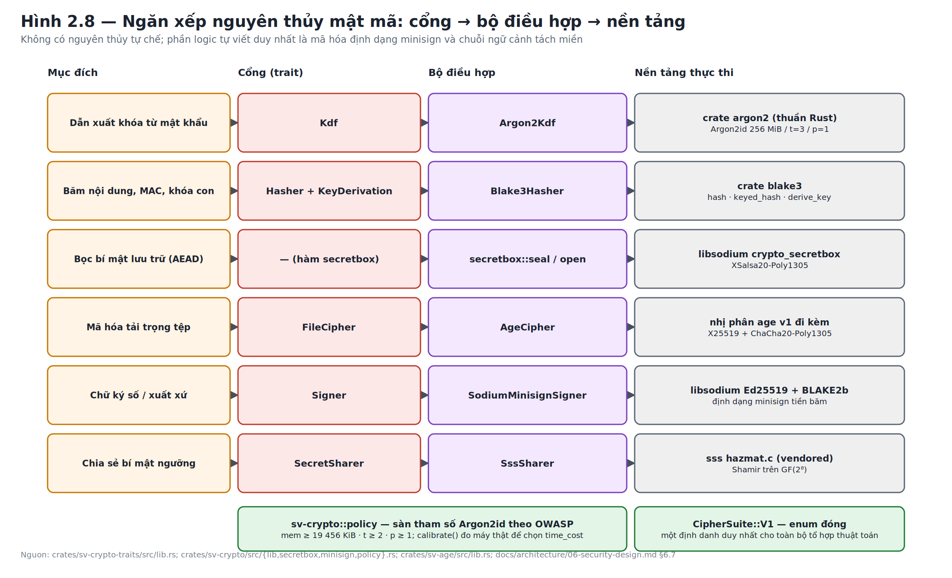
Hình 2.8. Ngăn xếp nguyên thủy mật mã: mục đích, cổng, bộ điều hợp và nền tảng
Hình 2.8 liệt kê sáu hàng tương ứng sáu mục đích. Một quan sát quan trọng: không có hàng nào mà cột nền tảng ghi tên dự án. Toàn bộ phép tính mật mã đều được ủy thác cho thư viện bên ngoài. Phần logic do dự án viết chỉ gồm cách sắp xếp byte của định dạng chữ ký và cách xây dựng chuỗi ngữ cảnh dẫn xuất khóa — cả hai đều là mã hóa định dạng và tách miền, không phải thiết kế thuật toán.
Hai khối bổ sung ở đáy hình cũng đáng chú ý. Khối chính sách tham số thể hiện việc dự án tách bạch giữa “tham số hợp lệ về cấu trúc” và “tham số đủ mạnh theo chính sách”, đồng thời cung cấp cơ chế hiệu chỉnh theo phần cứng thật. Khối bộ thuật toán thể hiện một quyết định thiết kế mà mục 5.4 sẽ phân tích kỹ.
Bảng 2.5. Nguyên thủy mật mã sử dụng và vai trò trong hệ thống
Mục đích | Nguyên thủy | Tham số / định dạng | Nơi sử dụng
Dẫn xuất khóa từ mật khẩu | Argon2id (phiên bản 0x13) | Mặc định 256 MiB / 3 vòng / 1 luồng; sàn 19 456 KiB / 2 vòng / 1 luồng | Mở khóa két; mã hóa tệp SVENC; cất khóa ký; khóa giấu tin; khóa thủy vân
Băm nội dung | BLAKE3 | Đầu ra 32 byte; có chế độ truyền dòng | Vân tay tệp; băm từng mục; ghim băm nhị phân; ràng buộc mảnh với tải trọng
MAC có khóa | BLAKE3 chế độ khóa | Khóa 32 byte, đầu ra 32 byte | Nhãn từng khối trong thủy vân
Dẫn xuất khóa con | BLAKE3 chế độ dẫn xuất | Chuỗi ngữ cảnh có phiên bản, ràng buộc định danh | Khóa bọc của két; khóa tệp SVENC; khóa tải trọng chia sẻ bí mật
Bọc bí mật (AEAD) | XSalsa20-Poly1305 (crypto_secretbox) | Nonce 24 byte ngẫu nhiên; thẻ 16 byte; không hỗ trợ dữ liệu liên kết | Bọc danh tính age và khóa ký; niêm phong SVENC/SVKEY; tải trọng chia sẻ; tải trọng giấu tin
Mã hóa tải trọng lớn | age v1 (X25519 + ChaCha20-Poly1305) | Tiến trình con đã ghim băm, có hạn giờ 120 giây | Toàn bộ tải trọng của két
Chữ ký số | Ed25519 ở định dạng minisign | Tiền băm BLAKE2b-512; có chữ ký toàn cục ràng buộc chú thích tin cậy | Ký container; ký tệp độc lập
Chia sẻ bí mật | Shamir trên GF(2⁸) (thư viện sss hazmat) | Mảnh 33 byte, byte đầu là hoành độ | Chia khóa chủ của két; chia khóa DEK ở tầng dịch vụ
Sinh số ngẫu nhiên | Nguồn của hệ điều hành qua getrandom | Không có bộ sinh giả ngẫu nhiên trong tiến trình cho vật liệu khóa | UUID, muối, nonce, định danh phiên, DEK, định danh nhóm

Một điểm cần nhấn mạnh trong bảng trên là dòng về nguồn ngẫu nhiên. Toàn bộ vật liệu khóa và mọi giá trị dùng một lần đều được lấy trực tiếp từ nguồn của hệ điều hành, không thông qua bất kỳ bộ sinh giả ngẫu nhiên nội bộ nào. Ngay cả hàm sinh ngẫu nhiên bên trong thư viện C của lược đồ Shamir cũng đã được thay thế bằng một hàm nối vào nguồn hệ điều hành. Đây là một quyết định đúng đắn vì bộ sinh giả ngẫu nhiên tự chế là một trong những nguồn lỗi phổ biến nhất trong phần mềm mật mã.
Cần bổ sung một ghi nhận về tính nhất quán: bộ sinh giả ngẫu nhiên duy nhất do dự án tự xây dựng là bộ sinh dùng để tính lịch hoán vị vị trí nhúng trong mô-đun giấu tin. Bộ sinh này chạy BLAKE3 ở chế độ đếm và được cố ý gieo từ một giá trị công khai. Tài liệu của mô-đun nêu rõ lý do: vị trí nhúng không phải là ranh giới an toàn, toàn bộ tính bí mật nằm ở tầng AEAD phía trước, nên bộ sinh này không cần và không được coi là một nguồn ngẫu nhiên mật mã.

5.2. Phân cấp khóa của két an toàn
Phân cấp khóa là phần thiết kế mật mã trung tâm của mô-đun két. Hình 2.9 trình bày toàn bộ phân cấp từ mật khẩu tới các bí mật cuối cùng.
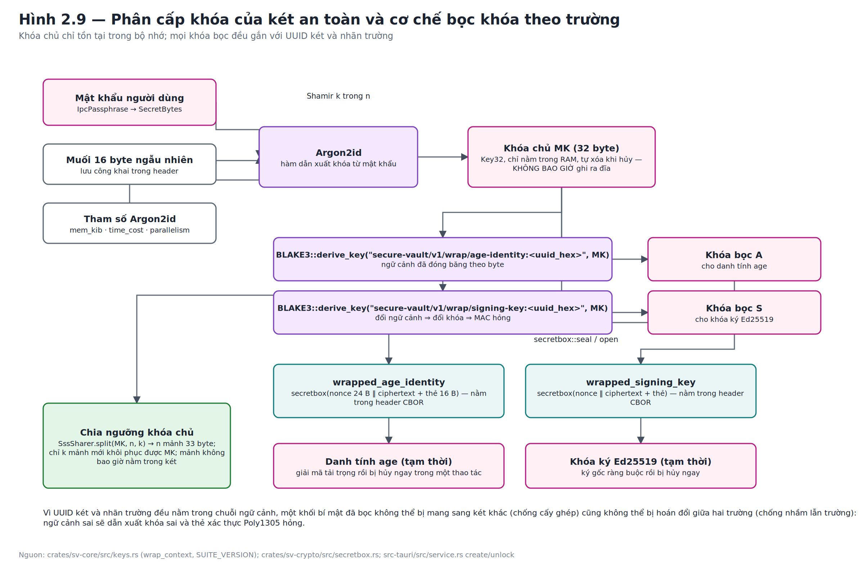
Hình 2.9. Phân cấp khóa của két an toàn và cơ chế bọc khóa theo trường
Phân cấp gồm ba mức rõ rệt. Mức thứ nhất là khóa chủ, thu được bằng cách chạy Argon2id trên mật khẩu với muối và tham số lấy từ header. Bất biến quan trọng nhất của toàn bộ thiết kế nằm ở đây: khóa chủ không bao giờ được ghi ra đĩa dưới bất kỳ hình thức nào, kể cả ở dạng đã mã hóa. Nó tồn tại trong một cấu trúc dữ liệu tự xóa khi hủy, được giữ trong bảng phiên và biến mất khi phiên bị khóa lại.
Mức thứ hai là hai khóa bọc, mỗi khóa dành cho một loại bí mật. Chúng được dẫn xuất trực tiếp từ khóa chủ bằng hàm dẫn xuất khóa của BLAKE3, với chuỗi ngữ cảnh theo văn phạm secure-vault/v<phiên bản bộ thuật toán>/wrap/<nhãn trường>:<UUID dạng hex>. Ba thành phần của chuỗi này đều có vai trò riêng: phần phiên bản cho phép thay đổi toàn bộ hệ khóa trong tương lai bằng một lần tăng số; phần nhãn trường bảo đảm hai bí mật không dùng chung khóa; phần định danh két bảo đảm khóa không dùng lại được cho két khác.
Mức thứ ba là hai bí mật thực sự: danh tính age dùng để giải mã tải trọng, và khóa ký Ed25519 dùng để ký container. Cả hai đều được cất trong header ở dạng đã bọc bằng AEAD, và cả hai đều chỉ được mở bọc tạm thời trong phạm vi một thao tác rồi bị hủy ngay. Điều này có nghĩa là ngay cả khi két đang mở, hai bí mật này cũng không thường trú trong bộ nhớ — chỉ có khóa chủ mới thường trú.
Nhánh bên trái của hình thể hiện đường sao lưu khóa: khóa chủ có thể được chia thành n mảnh với ngưỡng k. Cần nhấn mạnh rằng các mảnh không bao giờ được lưu trong két; két chỉ ghi lại chính sách (n và k) như một thông tin siêu dữ liệu không bí mật, còn bản thân các mảnh là trách nhiệm bảo quản của người dùng.

5.3. Cơ chế bọc khóa và ý nghĩa an toàn của ràng buộc ngữ cảnh
Cần phân tích kỹ vì sao cơ chế ràng buộc ngữ cảnh lại là thành phần chịu lực của thiết kế. Hàm AEAD được dùng để bọc khóa không hỗ trợ dữ liệu liên kết, nghĩa là không có cách trực tiếp nào để ràng buộc khối bản mã vào ngữ cảnh của nó. Nếu chỉ dùng một khóa bọc duy nhất, hai kịch bản tấn công sau đây sẽ không bị phát hiện.
Kịch bản cấy ghép giữa các két. Kẻ tấn công lấy khối bí mật đã bọc từ két của nạn nhân và ghi đè vào két của chính mình, hy vọng dùng mật khẩu của mình để mở ra bí mật của nạn nhân. Với ràng buộc ngữ cảnh, việc này thất bại vì hai lý do độc lập: khóa chủ khác nhau, và định danh két trong chuỗi ngữ cảnh cũng khác nhau.
Kịch bản nhầm lẫn trường. Kẻ tấn công hoán đổi vị trí hai khối đã bọc trong cùng một két, khiến hệ thống hiểu nhầm khóa ký là danh tính age hoặc ngược lại. Đây là một họ tấn công thực sự tồn tại trong các giao thức mật mã, thường dẫn tới việc dùng lại vật liệu khóa cho mục đích không dự kiến. Với ràng buộc theo nhãn trường, hai khối được bọc bằng hai khóa khác nhau, nên phép hoán đổi làm thẻ xác thực thất bại ngay lập tức.
Cả hai thuộc tính này đều được xác nhận bằng kiểm thử tự động trong mã nguồn, với các hàm kiểm thử kiểm tra rằng khóa dẫn xuất cho két A không mở được khối bọc của két B, và khóa dẫn xuất cho trường ký không mở được khối bọc của trường danh tính.
Ở đây cần ghi nhận trung thực một hạn chế đã được dự án nêu ra: cơ chế ràng buộc hiện nay là gián tiếp, thông qua khóa, chứ không phải trực tiếp thông qua dữ liệu liên kết. Dự án ghi nhận việc chuyển sang một AEAD có hỗ trợ dữ liệu liên kết là một cải tiến đã hoãn lại, và đánh giá mức độ là “phòng thủ theo chiều sâu bị hoãn, không phải lỗ hổng khai thác được”. Nhận định đó có cơ sở, vì tính chất bảo vệ vẫn được duy trì; điều bị mất là một lớp dự phòng nếu cơ chế tách miền vì lý do nào đó bị suy yếu.

5.4. Bộ thuật toán đóng và ba trục phiên bản
Một quyết định thiết kế đáng chú ý là cách hệ thống ghi nhận danh tính thuật toán trên đĩa. Thay vì lưu từng ô thuật toán riêng biệt — một ô cho hàm dẫn xuất khóa, một ô cho hàm băm, một ô cho AEAD và cứ thế — header chỉ lưu một định danh bộ thuật toán duy nhất, là một kiểu liệt kê đóng hiện chỉ có một giá trị.
Lợi ích an toàn của cách làm này rất rõ ràng: các tổ hợp thuật toán không hợp lệ trở nên không biểu diễn được, và không tồn tại bất kỳ cơ chế thương lượng thuật toán nào để kẻ tấn công có thể hạ cấp. Lịch sử các giao thức bảo mật cho thấy tấn công hạ cấp là một trong những họ tấn công dai dẳng nhất, và nguyên nhân gốc thường chính là sự linh hoạt quá mức trong việc chọn thuật toán.
Đi kèm với quyết định đó là việc tách ba trục phiên bản độc lập. Trục thứ nhất là phiên bản hợp đồng giao tiếp giữa giao diện và lõi. Trục thứ hai là phiên bản cấu trúc container trên đĩa. Trục thứ ba là phiên bản bộ thuật toán, đồng thời là thành phần của chuỗi ngữ cảnh dẫn xuất khóa. Ba trục này thay đổi vì ba lý do khác nhau và với ba hệ quả khác nhau: đổi trục thứ nhất buộc phải cập nhật giao diện; đổi trục thứ hai làm các bản cũ không đọc được tệp mới; còn đổi trục thứ ba thì thay đổi mọi khóa bọc và bắt buộc phải có một quy trình chuyển đổi mở-bằng-cũ rồi bọc-lại-bằng-mới cho các két đã tồn tại.
Việc gộp ba trục này làm một — như nhiều hệ thống vẫn làm — sẽ dẫn tới hoặc là tăng phiên bản một cách vô nghĩa, hoặc là bỏ sót một thay đổi có hệ quả nghiêm trọng. Cách tách ba trục thể hiện một mức độ chín muồi nhất định trong tư duy thiết kế định dạng.

6. Thiết kế quy trình xử lý dữ liệu

6.1. Quy trình mã hóa và niêm phong két
Đường ghi của két được kích hoạt trong ba tình huống: tạo két mới, thêm một tệp, và đổi mật khẩu. Cả ba đều quy về cùng một chuỗi thao tác, được trình bày ở Hình 2.10.
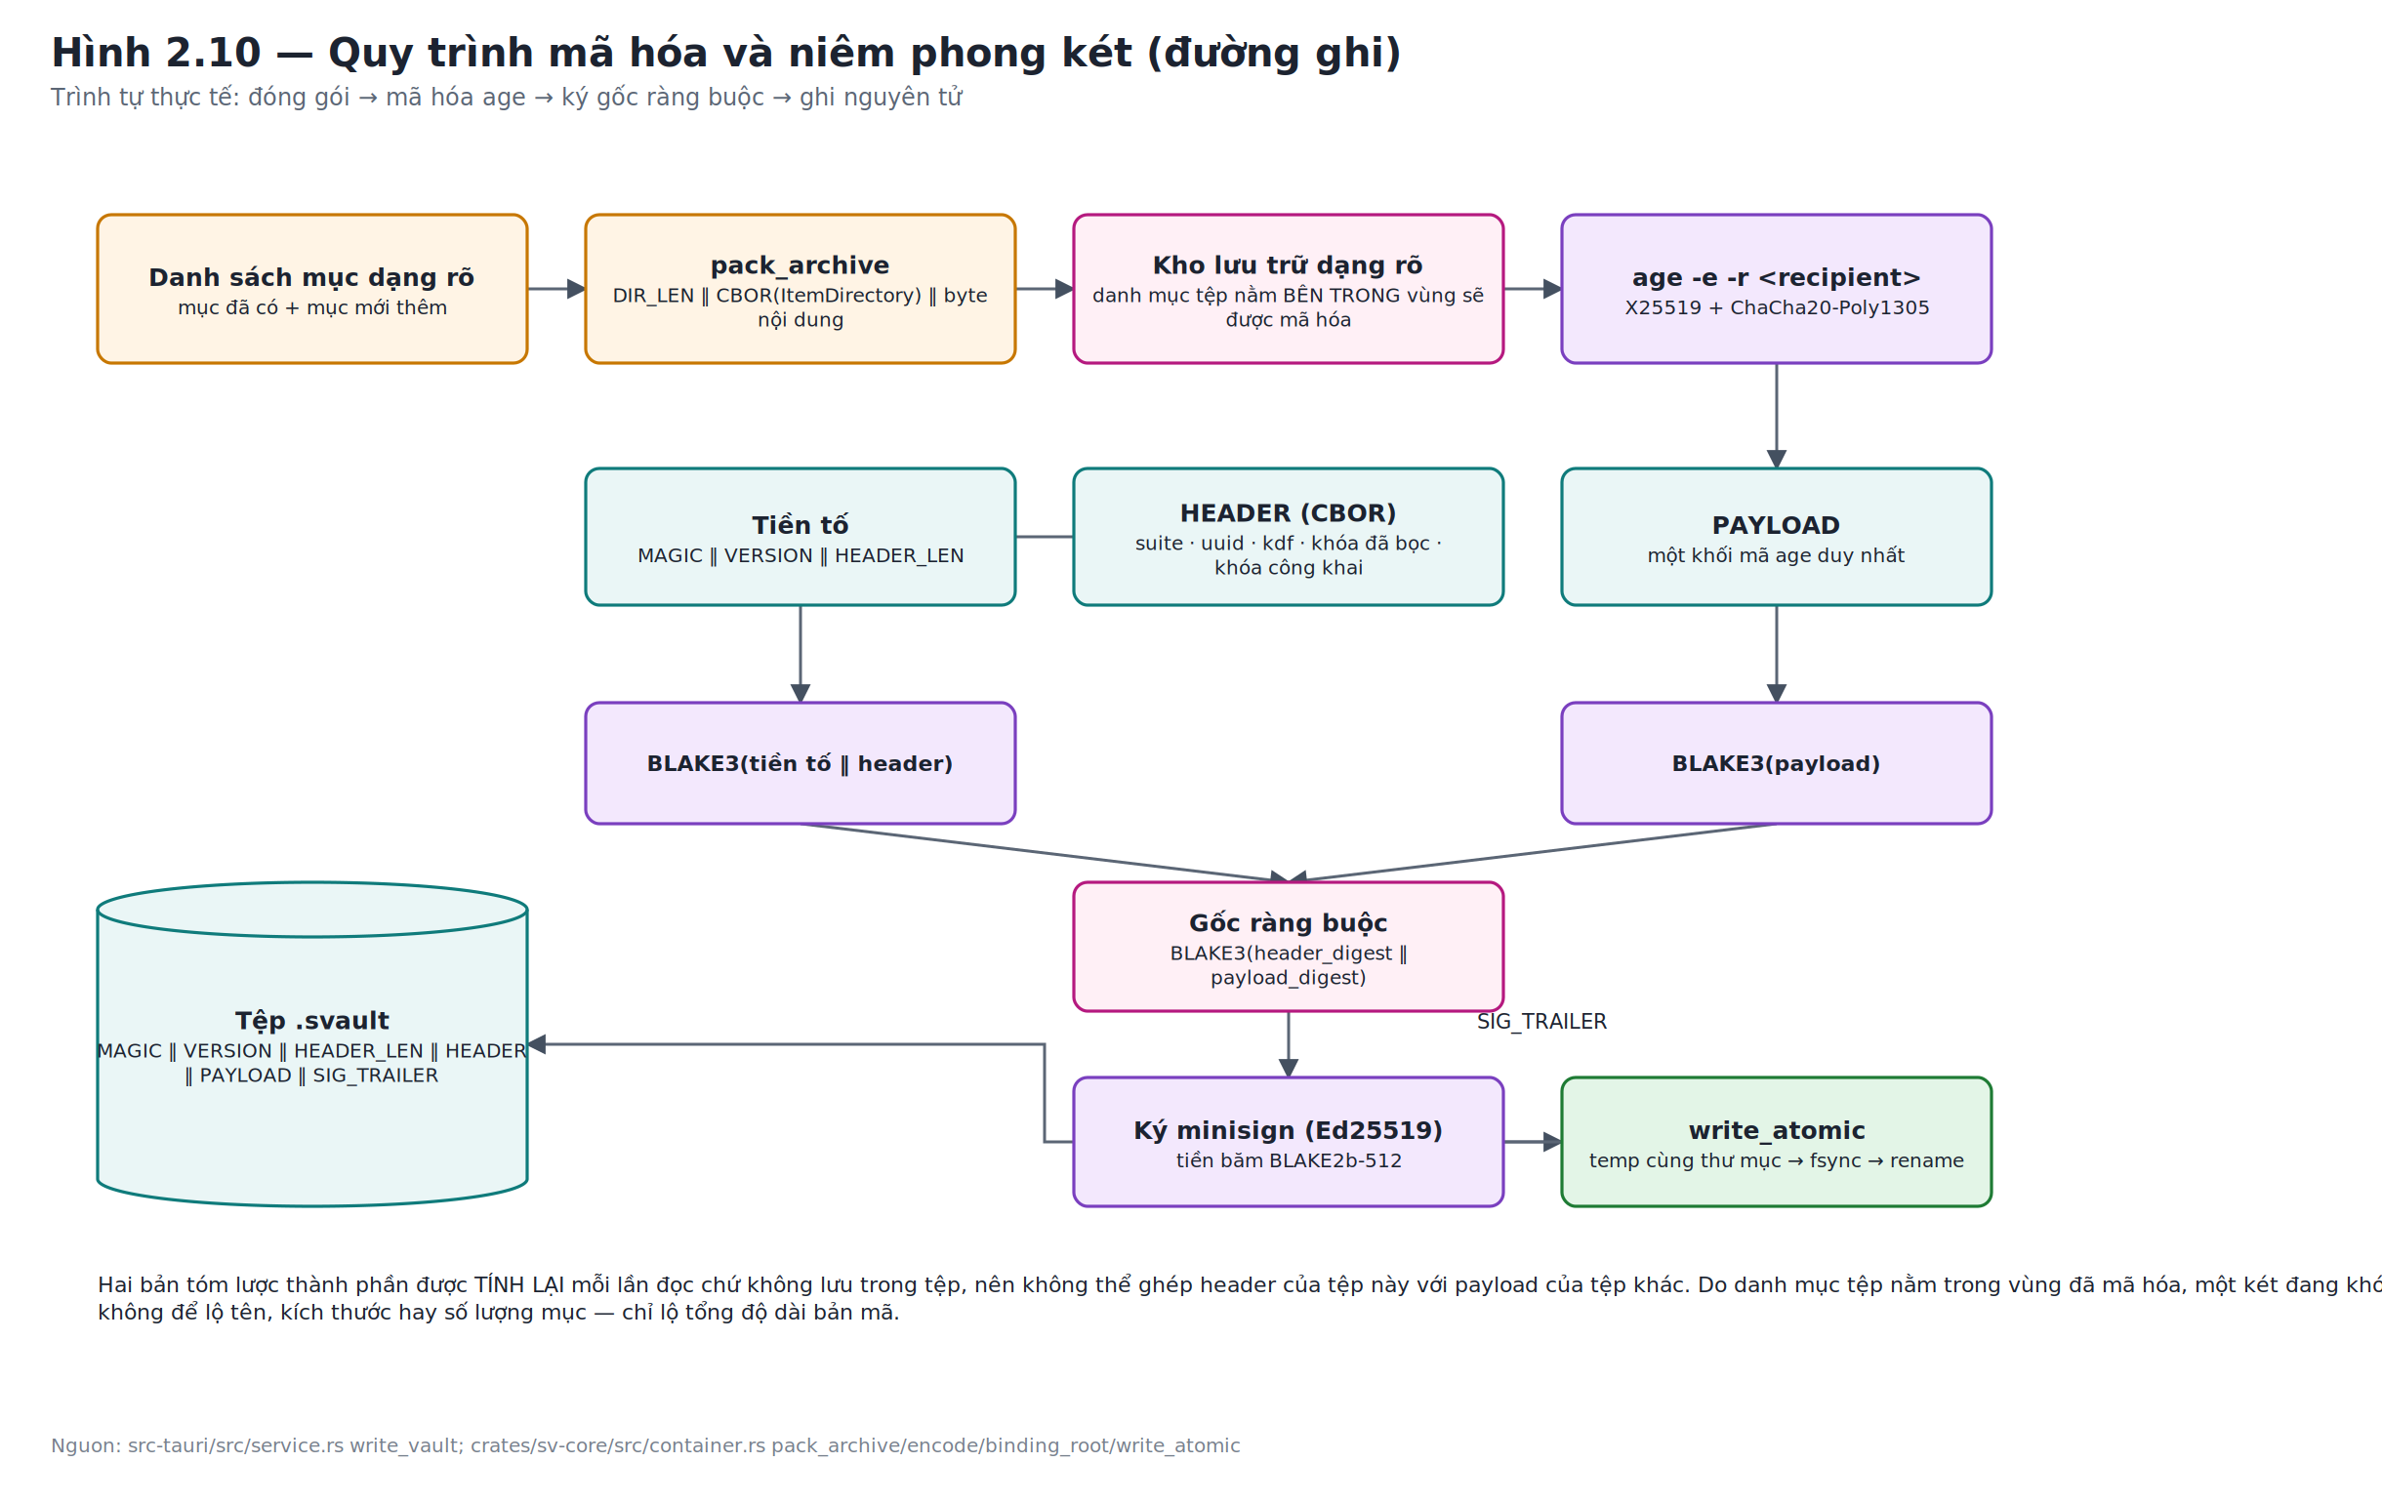
Hình 2.10. Quy trình mã hóa và niêm phong két theo đường ghi
Chuỗi bắt đầu bằng việc đóng gói toàn bộ danh sách tệp thành một khối byte có cấu trúc gồm ba phần: độ dài thư mục, thư mục ở dạng CBOR, và vùng byte nội dung các tệp nối tiếp nhau. Điểm cần nhấn mạnh là thư mục nằm bên trong khối sẽ được mã hóa, chứ không nằm trong header. Đây là lựa chọn quyết định tính bí mật của siêu dữ liệu.
Khối đóng gói sau đó được mã hóa thành một khối mã age duy nhất. Việc dùng đúng một khối thay vì mã hóa từng tệp riêng có hai hệ quả. Hệ quả tích cực là kẻ tấn công không suy ra được ranh giới giữa các tệp, do đó không biết được số lượng và kích thước từng tệp. Hệ quả tiêu cực là mọi thay đổi dù nhỏ cũng buộc phải mã hóa lại toàn bộ.
Phần tiếp theo là cơ chế gốc ràng buộc. Hệ thống tính hai giá trị băm độc lập: một cho toàn bộ phần đầu tệp gồm chuỗi nhận dạng, phiên bản, độ dài header và chính header; một cho phần tải trọng. Hai giá trị này được ghép lại và băm thêm một lần nữa để tạo ra gốc ràng buộc, và chính gốc ràng buộc mới là thứ được ký, chứ không phải toàn bộ tệp.
Thiết kế này giải quyết cùng lúc ba vấn đề. Thứ nhất, một chữ ký duy nhất bảo vệ được cả header lẫn tải trọng. Thứ hai, vì hai giá trị băm thành phần được tính lại mỗi lần đọc và không được lưu trong tệp, không tồn tại cơ hội cho kẻ tấn công ghép header của tệp này với tải trọng của tệp khác — bất kỳ sự ghép nào cũng làm gốc ràng buộc thay đổi. Thứ ba, phần đuôi tệp chỉ chứa duy nhất chữ ký, giữ cho định dạng đơn giản.
Bước cuối cùng là ghi ra đĩa theo cơ chế nguyên tử: ghi vào một tệp tạm nằm cùng thư mục với tệp đích, đồng bộ xuống thiết bị lưu trữ, rồi đổi tên đè lên tệp đích. Yêu cầu cùng thư mục là bắt buộc để phép đổi tên có tính nguyên tử ở mức hệ thống tệp. Kết quả là một sự cố mất điện giữa chừng không bao giờ để lại một tệp két bị ghi dở.

6.2. Quy trình mở khóa và thứ tự các cổng kiểm tra
Nếu đường ghi là nơi thể hiện thiết kế định dạng, thì đường đọc là nơi thể hiện thiết kế an toàn. Hình 2.11 trình bày toàn bộ chuỗi cổng kiểm tra.
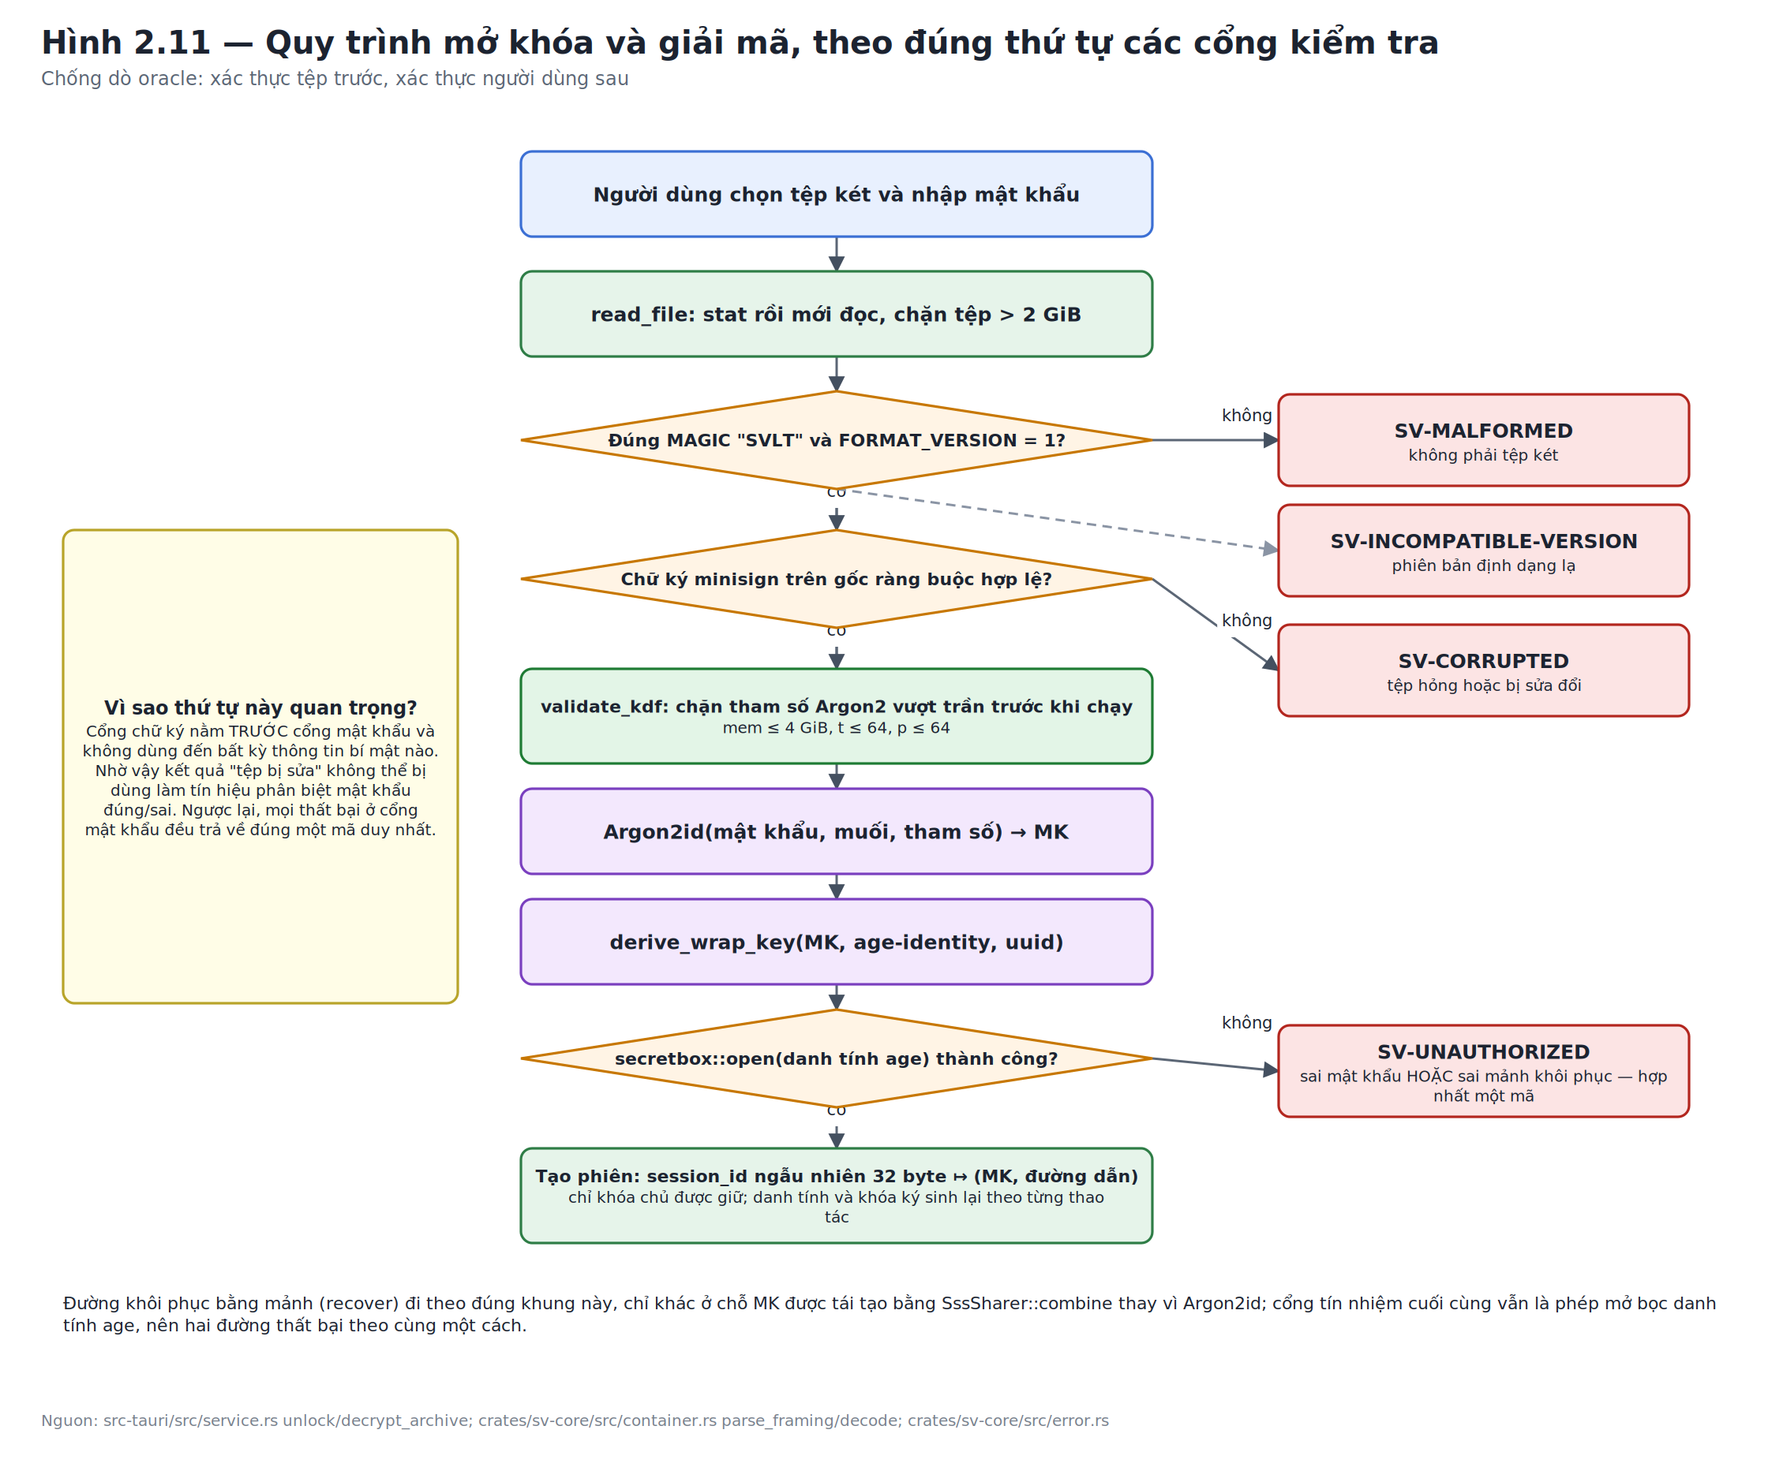
Hình 2.11. Quy trình mở khóa và thứ tự các cổng kiểm tra
Chuỗi gồm sáu cổng nối tiếp. Cổng thứ nhất giới hạn kích thước tệp được đọc, dựa trên siêu dữ liệu chứ không phải bằng cách đọc thử. Cổng thứ hai kiểm tra chuỗi nhận dạng và phiên bản định dạng; thất bại ở đây cho ra hai kết quả khác nhau và cả hai đều không bí mật: “đây không phải tệp két” hoặc “đây là tệp két nhưng thuộc phiên bản không hỗ trợ”.
Cổng thứ ba là cổng chữ ký, và đây là cổng có ý nghĩa kiến trúc lớn nhất. Nó xác minh chữ ký trên gốc ràng buộc mà hoàn toàn không sử dụng mật khẩu. Nhờ vậy, kết quả của cổng này không mang bất kỳ thông tin nào về mật khẩu, và ngược lại, mọi tệp hỏng hoặc bị sửa đều bị loại bỏ trước khi mật khẩu được đưa vào sử dụng.
Cổng thứ tư kiểm tra tham số chi phí của hàm dẫn xuất khóa lấy từ header. Vị trí của cổng này rất đáng chú ý: nó nằm sau cổng chữ ký nhưng trước khi hàm dẫn xuất khóa được chạy. Điều này phản ánh một nhận thức tinh tế — ngay cả một tệp két có chữ ký hợp lệ cũng có thể là tệp do kẻ tấn công tạo ra với tham số cực đại nhằm gây cạn kiệt tài nguyên, bởi vì kẻ tấn công hoàn toàn có thể tự tạo một két và tự ký nó.
Cổng thứ năm là phép chạy hàm dẫn xuất khóa, và cổng thứ sáu là phép mở bọc danh tính age — cổng tín nhiệm thực sự. Thất bại ở cổng thứ sáu chính là “sai mật khẩu”. Cần chú ý rằng hệ thống không lưu bất kỳ giá trị kiểm tra nào của mật khẩu; việc mật khẩu có đúng hay không được xác định gián tiếp thông qua việc thẻ xác thực AEAD có hợp lệ hay không. Đây là cách làm đúng, vì nó không tạo ra thêm bất kỳ dữ liệu nào có thể bị tấn công ngoại tuyến.
Đường khôi phục bằng mảnh đi theo đúng khung này, chỉ khác ở chỗ khóa chủ được tái tạo từ các mảnh thay vì từ mật khẩu. Điều quan trọng là cổng thứ sáu vẫn giữ nguyên: cả hai đường đều kết thúc bằng cùng một phép mở bọc, nên chúng thất bại theo cùng một cách và trả về cùng một mã lỗi. Đây là lý do vì sao mã lỗi chứng thực hợp nhất được cả hai trường hợp mà không cần thêm cơ chế nào.

6.3. Quy trình đổi mật khẩu
Quy trình đổi mật khẩu minh họa rõ nhất lợi ích của phân cấp khóa. Hệ thống mở bọc hai bí mật bằng khóa chủ cũ, sinh một muối mới, dẫn xuất khóa chủ mới từ mật khẩu mới, bọc lại hai bí mật bằng các khóa bọc mới, rồi ký lại và ghi lại container. Phần tải trọng hoàn toàn không bị mã hóa lại: nó được chuyển nguyên vẹn từ container cũ sang container mới.
Hệ quả thực tiễn rất đáng kể: đổi mật khẩu của một két chứa nhiều gigabyte dữ liệu có chi phí gần như bằng đổi mật khẩu của một két rỗng, vì khối lượng công việc mật mã chỉ là hai phép bọc trên vài chục byte cộng với một lần chạy hàm dẫn xuất khóa. Cần lưu ý rằng container vẫn phải được ghi lại toàn bộ vì chữ ký phải được tính lại, nhưng đó là chi phí vào-ra chứ không phải chi phí mật mã.
Một chi tiết xử lý đồng thời đáng ghi nhận: sau khi ghi thành công, hệ thống cập nhật khóa chủ trong phiên đang mở. Nếu phiên đó vừa bị khóa lại bởi một lệnh song song, việc cập nhật đơn giản là không xảy ra và thao tác vẫn được coi là thành công — điều này đúng, vì dữ liệu trên đĩa đã được ghi và không còn phiên nào giữ khóa cũ. Nếu có hai lệnh đổi mật khẩu chạy song song trên cùng một phiên, lệnh thứ hai sẽ thất bại ở phép mở bọc với mã lỗi chứng thực, chứ không âm thầm làm hỏng trạng thái.

6.4. Quy trình chia và khôi phục khóa chủ
Quy trình chia khóa chủ yêu cầu một phiên đã mở khóa, vì nó cần chính khóa chủ làm đầu vào. Khóa chủ được chia thành n mảnh, mỗi mảnh dài 33 byte trong đó byte đầu tiên là hoành độ. Mỗi mảnh sau đó được đóng vào một phong bì 58 byte gồm chuỗi nhận dạng, phiên bản, định danh két, chỉ số mảnh, tổng số mảnh, ngưỡng và bản thân mảnh.
Việc đưa định danh két vào phong bì phục vụ một mục đích rất thực tế: khi người dùng cung cấp nhầm mảnh của két khác, hệ thống có thể báo lỗi rõ ràng “mảnh này thuộc két khác” thay vì để phép khôi phục thất bại một cách khó hiểu. Đây là thông tin không bí mật nên việc phân biệt nó không tạo ra oracle.
Quy trình khôi phục có bốn cổng. Cổng thứ nhất và thứ hai kiểm tra cấu trúc phong bì và sự khớp định danh két. Cổng thứ ba đếm số mảnh và so với ngưỡng ghi trong header; thiếu mảnh cho ra một mã lỗi riêng kèm số lượng hiện có và số lượng cần — hoàn toàn không bí mật, và rất hữu ích cho người dùng. Cổng thứ tư là phép tái tạo khóa chủ, và như đã phân tích, phép tái tạo này không tự phát hiện được mảnh sai; việc kiểm tra thực sự nằm ở phép mở bọc danh tính age ngay sau đó.

6.5. Xử lý lỗi và bảo toàn dữ liệu người dùng
Một nguyên tắc được tuân thủ nhất quán trên mọi đường xử lý: hệ thống không bao giờ phá hủy dữ liệu có sẵn của người dùng. Nguyên tắc này được hiện thực hóa bằng ba cơ chế.
Cơ chế thứ nhất là ghi nguyên tử qua tệp tạm và đổi tên, như đã trình bày. Cơ chế thứ hai là từ chối ghi đè: mọi thao tác xuất dữ liệu ra tệp — trích xuất tệp khỏi két, giải mã tệp, ký tệp, xuất mảnh — đều kiểm tra sự tồn tại của tệp đích và trả về một mã lỗi riêng nếu tệp đã có. Cần ghi nhận rằng cơ chế này không có ngay từ đầu: nó được bổ sung sau khi một chiến dịch kiểm chứng phát hiện thao tác trích xuất âm thầm ghi đè lên tệp có sẵn, như sẽ trình bày ở Chương 4.
Cơ chế thứ ba là khóa ghi theo từng két, cũng là kết quả của chiến dịch kiểm chứng đó. Khóa được lập chỉ mục theo đường dẫn két đã chuẩn hóa, nhờ vậy hai cách viết khác nhau của cùng một đường dẫn vẫn dùng chung một khóa, trong khi hai két khác nhau vẫn xử lý song song được. Hạn chế đã biết là khóa này chỉ có hiệu lực trong cùng một tiến trình; hai bản ứng dụng cùng mở một két vẫn có thể xung đột, và việc bổ sung khóa ở mức hệ điều hành được ghi nhận là một việc còn để ngỏ.

7. Thiết kế dữ liệu

7.1. Danh mục định dạng trên đĩa
Hệ thống định nghĩa sáu định dạng dữ liệu, tất cả đều tuân theo cùng một quy ước: bắt đầu bằng một chuỗi nhận dạng dài bốn hoặc sáu byte, tiếp theo là một số phiên bản hai byte theo thứ tự byte nhỏ trước. Quy ước này cho phép hệ thống từ chối một tệp sai loại hoặc sai phiên bản với chi phí gần như bằng không, trước khi thực hiện bất kỳ phép tính mật mã nào.
Bảng 2.6. Danh mục các định dạng dữ liệu trên đĩa
Định dạng | Chuỗi nhận dạng | Kích thước | Mục đích | Cơ chế bảo vệ
.svault | SVLT (4 byte) | thay đổi | Container két mã hóa nhiều tệp | age cho tải trọng + secretbox cho khóa + chữ ký Ed25519 trên gốc ràng buộc
.svenc | SVENC\0 (6 byte) | header 62 byte + bản mã | Tệp được mã hóa bằng mật khẩu | Argon2id + secretbox; header ràng buộc qua ngữ cảnh dẫn xuất khóa
.svkey | SVKEY\0 (6 byte) | header 62 byte + bản mã | Khóa ký được cất giữ đã mã hóa | Cùng cơ chế với .svenc, khác chuỗi nhận dạng nên không hoán đổi được
.svshare | SVSH (4 byte) | 58 byte cố định | Một mảnh khôi phục khóa chủ của két | Bản thân mảnh Shamir; xác thực gián tiếp qua phép mở bọc sau khi tái tạo
.svss (mảnh) | SVSSS\0 (6 byte) | 92 byte cố định | Một mảnh của lược đồ chia sẻ độc lập | Chứa vân tay tải trọng để ràng buộc mảnh với đúng tệp tải trọng
.svss (tải trọng) | SVSSP\0 (6 byte) | header 33 byte + bản mã | Tải trọng đã mã hóa bằng DEK | secretbox dưới khóa dẫn xuất có gấp các trường header vào ngữ cảnh
SVSTEG | SVSTEG (6 byte) | header 54 byte + bản mã | Khung dữ liệu nhúng trong ảnh | Argon2id + secretbox; bản thân khung không phải là tệp mà nằm trong mặt bit của ảnh

Riêng mô-đun thủy vân không định nghĩa định dạng nào: nó ghi ra một tệp ảnh PNG hoặc BMP hoàn toàn bình thường, còn dấu nằm trong mặt bit thấp nhất của các kênh màu. Đây là hệ quả tất yếu của yêu cầu “vô hình”: nếu có thêm bất kỳ khối dữ liệu nào trong tệp, dấu sẽ không còn vô hình đối với công cụ phân tích.

7.2. Cấu trúc container két
Container két là định dạng phức tạp nhất và cũng là nơi tập trung nhiều quyết định thiết kế nhất. Hình 2.12 trình bày bố cục byte cùng phạm vi bảo vệ của chữ ký.
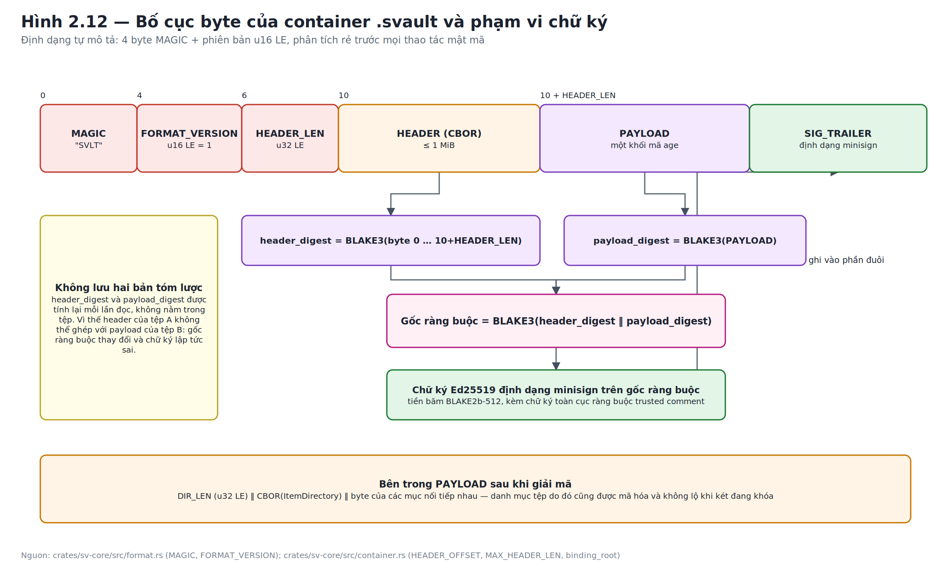
Hình 2.12. Bố cục byte của container .svault và phạm vi chữ ký
Tệp gồm sáu vùng liên tiếp. Bốn vùng đầu là phần khung: chuỗi nhận dạng, phiên bản định dạng, độ dài header và bản thân header ở dạng CBOR. Vùng thứ năm là tải trọng — một khối mã age duy nhất. Vùng thứ sáu là phần đuôi chứa chữ ký ở định dạng văn bản của minisign.
Một chi tiết thiết kế nhỏ nhưng đáng chú ý: header lưu độ dài tải trọng nhưng không lưu vị trí bắt đầu của nó. Lý do là vị trí đó có thể suy ra được từ độ dài header, và nếu lưu nó thì sẽ tạo ra một quan hệ vòng — vị trí phụ thuộc vào kích thước header, mà kích thước header lại phụ thuộc vào việc có lưu vị trí hay không. Việc nhận ra và tránh vòng lặp này là một dấu hiệu của thiết kế định dạng cẩn thận.
Một chi tiết khác: độ dài header bị giới hạn ở một mebibyte. Con số này lớn hơn nhiều lần so với kích thước header thực tế, nhưng nó ngăn được kịch bản một tệp độc hại khai báo độ dài header là bốn tỉ byte và buộc hệ thống cấp phát bộ nhớ trước khi kịp nhận ra sai sót.
Về phần bên trong tải trọng, sau khi giải mã, khối byte có ba phần: độ dài thư mục ở dạng số nguyên bốn byte, thư mục ở dạng CBOR, và vùng byte nội dung. Thư mục ghi lại vị trí và độ dài của từng tệp trong không gian bản rõ, tức là các giá trị này chỉ có ý nghĩa sau khi giải mã. Việc dùng vị trí bản rõ thay vì vị trí bản mã là bắt buộc, vì tải trọng được mã hóa như một khối liền và không có ranh giới có thể định vị từ bên ngoài.

7.3. Mô hình dữ liệu của header
Hình 2.13 trình bày chi tiết mô hình dữ liệu của header, trong đó mỗi trường được đánh dấu là công khai hay là bản mã của một bí mật.
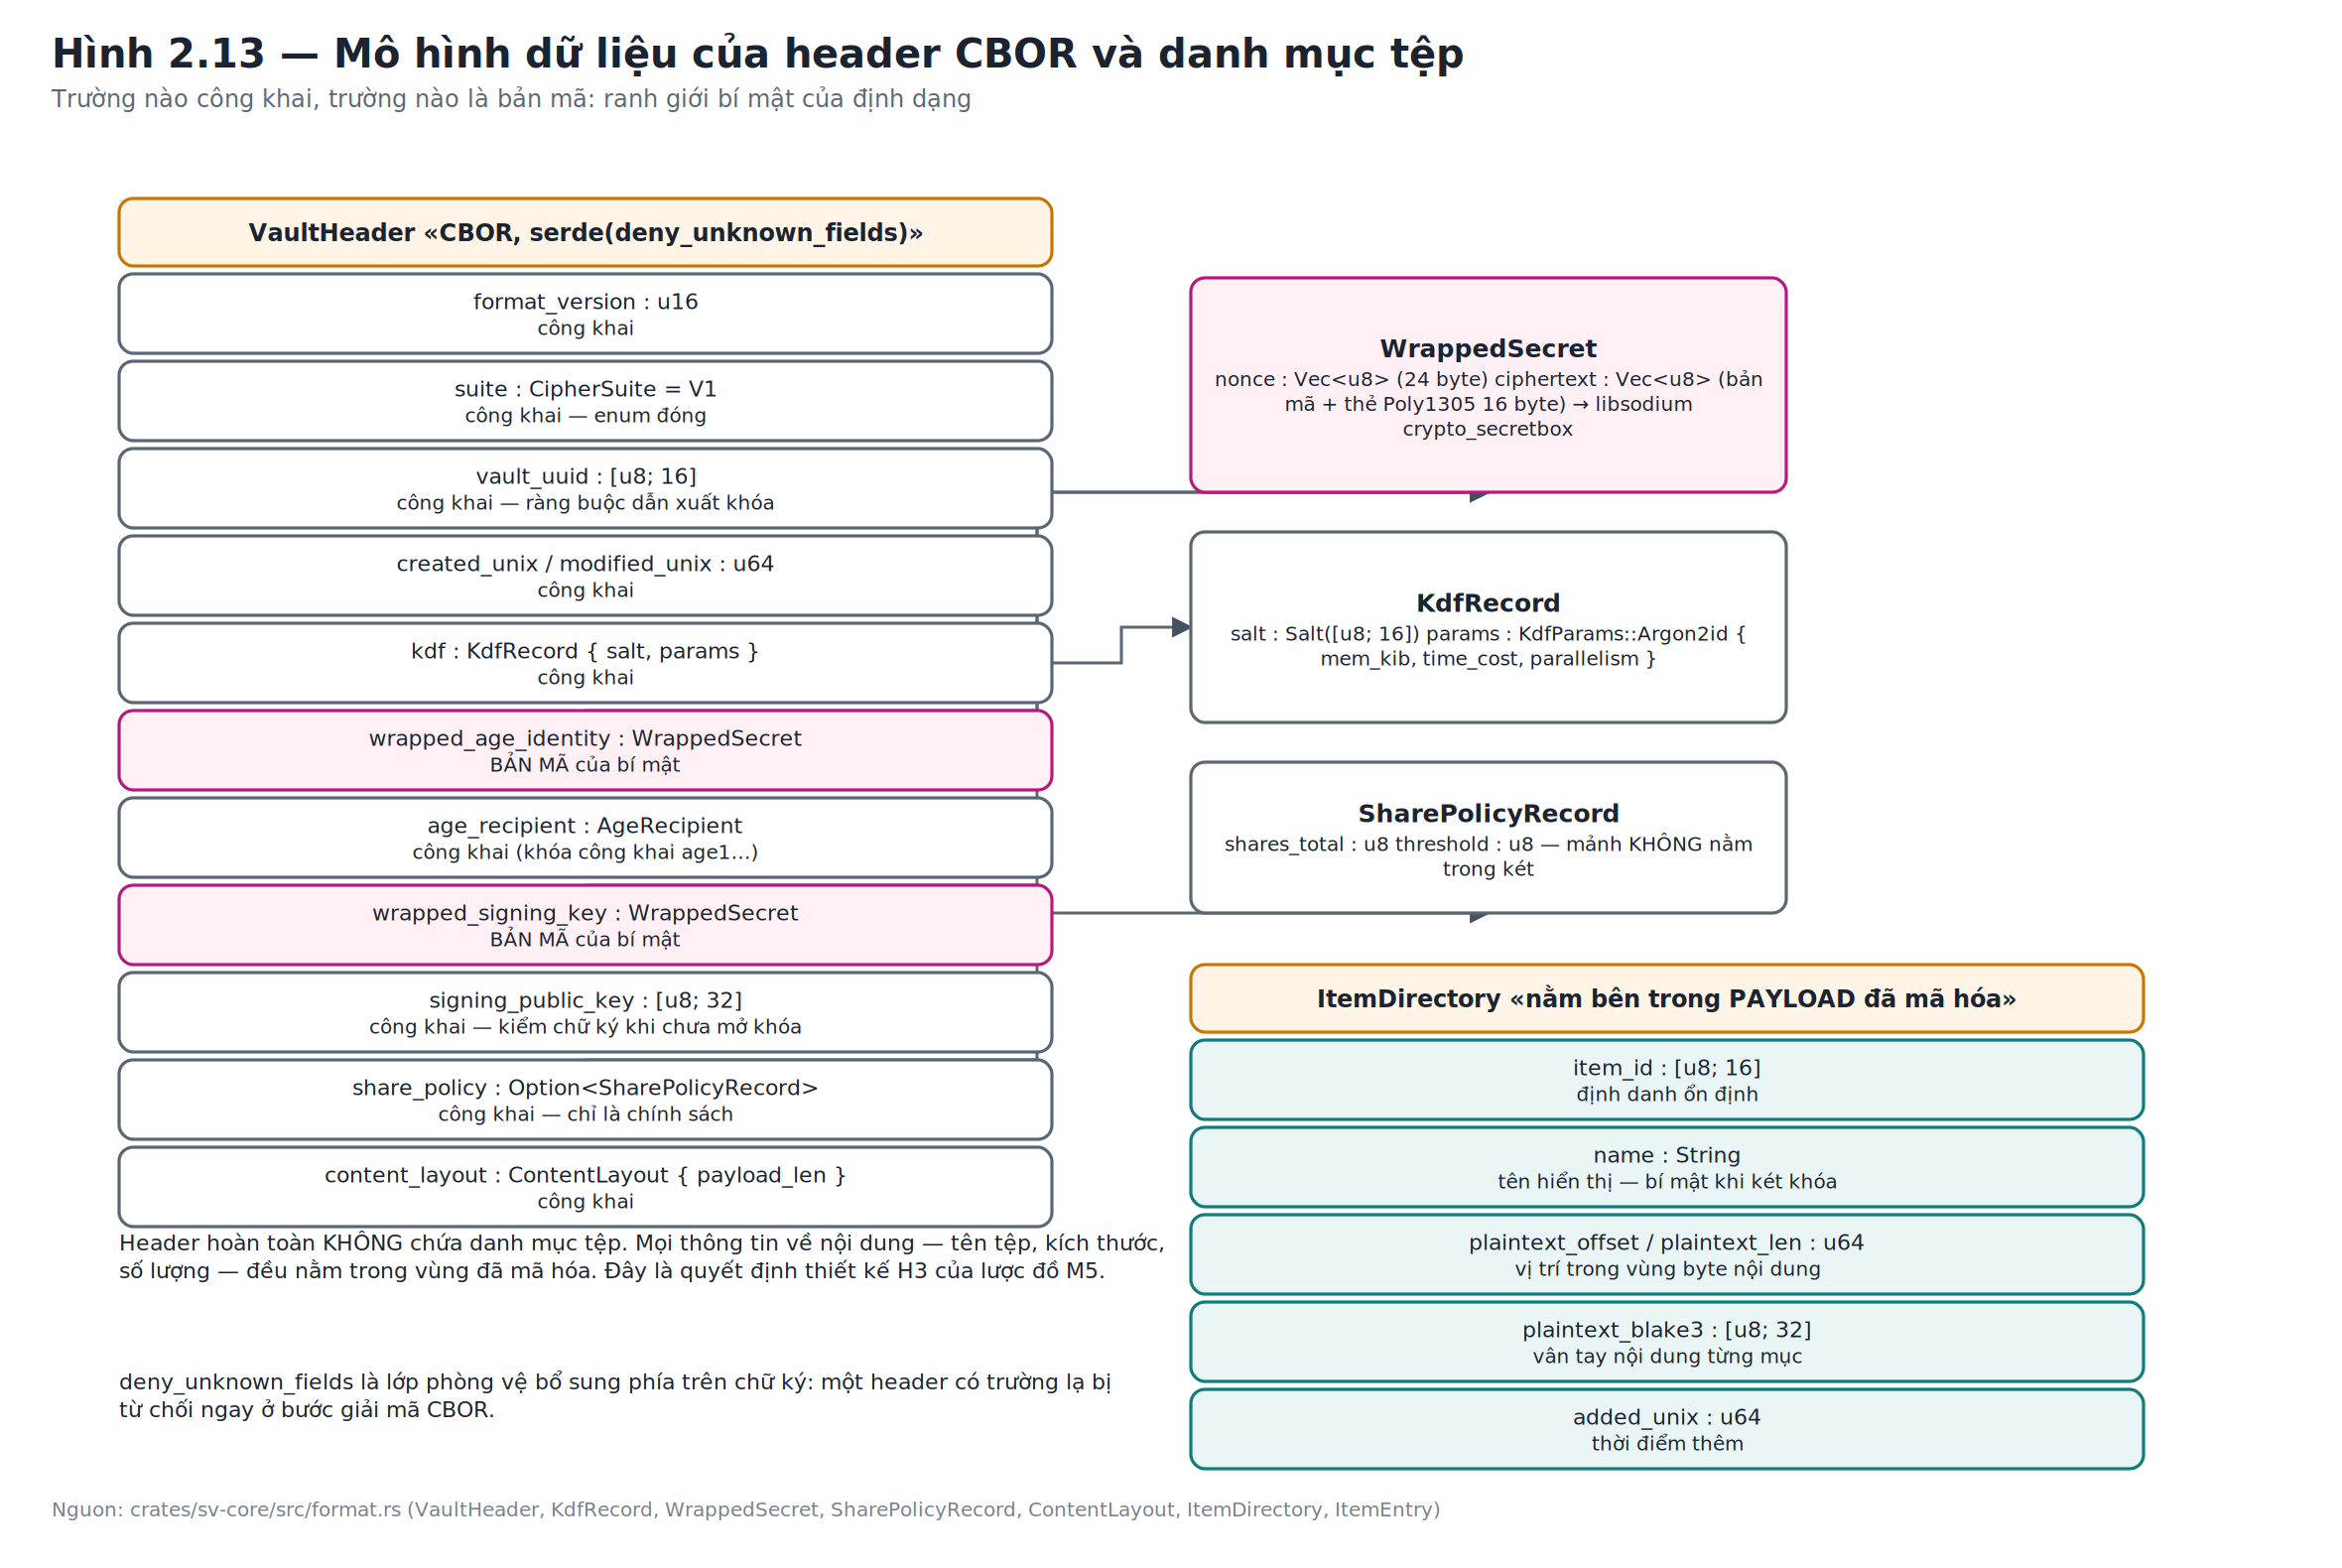
Hình 2.13. Mô hình dữ liệu của header CBOR và danh mục tệp
Việc phân loại từng trường cho phép trả lời chính xác câu hỏi: một kẻ tấn công có tệp két trong tay thì biết được những gì? Câu trả lời là: phiên bản định dạng và bộ thuật toán; định danh của két; hai dấu thời gian; muối và tham số chi phí của hàm dẫn xuất khóa; khóa công khai của người nhận age; khóa công khai của cặp khóa ký; chính sách khôi phục nếu có; và tổng độ dài tải trọng. Đó là toàn bộ.
Đặc biệt, kẻ tấn công không biết được: có bao nhiêu tệp trong két, tên của chúng, kích thước của từng tệp, và thời điểm từng tệp được thêm vào. Toàn bộ các thông tin này nằm trong danh mục tệp, mà danh mục tệp thì nằm bên trong vùng đã mã hóa.
Một chi tiết an toàn bổ sung nằm ở cách cấu trúc dữ liệu được khai báo: bộ giải mã CBOR được cấu hình từ chối các trường lạ. Nghĩa là một header chứa thêm bất kỳ khóa nào không nằm trong lược đồ sẽ bị từ chối ngay ở bước giải mã cấu trúc. Về lý thuyết, chữ ký đã ngăn được việc thêm trường; nhưng đây chính là tinh thần phòng thủ theo chiều sâu — nếu vì lý do nào đó phép kiểm chữ ký bị bỏ qua trên một đường mã nào đó, lớp này vẫn còn.
Cuối cùng, cần ghi nhận một quyết định làm sạch lược đồ mà tài liệu của dự án nêu rõ: trường chuỗi tự do mô tả tên thuật toán dẫn xuất khóa đã bị loại bỏ khỏi định dạng trên đĩa, vì nó thừa so với thẻ định danh có sẵn trong kiểu dữ liệu tham số và tạo ra khả năng mâu thuẫn nội tại. Một chuỗi mô tả tương tự vẫn tồn tại nhưng chỉ ở tầng đối tượng truyền dữ liệu để hiển thị cho người dùng, hoàn toàn không tham gia vào quyết định mật mã nào.

8. Thiết kế giao diện người dùng
Thiết kế giao diện của hệ thống tuân theo một nguyên tắc tổ chức khác biệt so với phần lớn công cụ bảo mật: các chức năng được nhóm theo mục tiêu của người dùng chứ không theo tên thuật toán hay tên mô-đun kỹ thuật. Thanh điều hướng bên trái không có mục nào tên là “AEAD”, “Shamir” hay “Steganography”; thay vào đó là “Bảo vệ tệp”, “Chứng minh tính xác thực”, “Sao lưu và khôi phục”, “Kiểm tra và làm sạch”.
Cách đặt tên này có ý nghĩa an toàn thực sự chứ không chỉ là vấn đề thẩm mỹ. Một người dùng không hiểu mình đang làm gì sẽ chọn sai công cụ, và trong lĩnh vực bảo mật, chọn sai công cụ thường tệ hơn không dùng công cụ nào. Chẳng hạn, việc gọi mô-đun giấu tin là “Giấu dữ liệu trong ảnh” thay vì “Steganography” giúp người dùng hiểu đúng rằng đây là che giấu, chứ không nhầm tưởng đó là một phương thức mã hóa mạnh hơn.
Hai quyết định thiết kế giao diện khác cũng liên quan trực tiếp tới an toàn. Thứ nhất, mọi trường nhập mật khẩu đều bị xóa nội dung khi người dùng rời màn hình, để một mật khẩu đã gõ nhưng chưa gửi đi không nằm lại trong cây tài liệu. Thứ hai, mọi thẻ kết quả của thao tác trước đều bị ẩn khi chuyển màn hình, để một phán quyết “ĐẠT” của công cụ này không bị đọc nhầm thành kết quả của công cụ khác — một dạng nhầm lẫn có thể gây hậu quả nghiêm trọng với các công cụ kiểm tra.
Giao diện được bản địa hóa hoàn toàn với tiếng Việt là ngôn ngữ mặc định. Điều đáng chú ý về mặt kiến trúc là bảng thông điệp lỗi của giao diện được ràng buộc với bảng mã lỗi của lõi bằng một kiểm thử tự động: nếu lõi thêm một mã lỗi mới mà giao diện chưa dịch, hoặc giao diện còn giữ một khóa dịch đã lỗi thời, kiểm thử sẽ thất bại. Đây là một cách biến một hợp đồng vốn chỉ tồn tại trên giấy thành một hợp đồng được cưỡng chế bởi công cụ.

9. Thiết kế kiến trúc an ninh nhiều lớp

9.1. Mô hình phòng thủ theo chiều sâu
Toàn bộ các cơ chế đã trình bày ở các mục trước có thể được sắp xếp thành một mô hình bảy lớp, trong đó mỗi lớp che một loại giả thiết có thể sai. Hình 2.14 trình bày mô hình này.
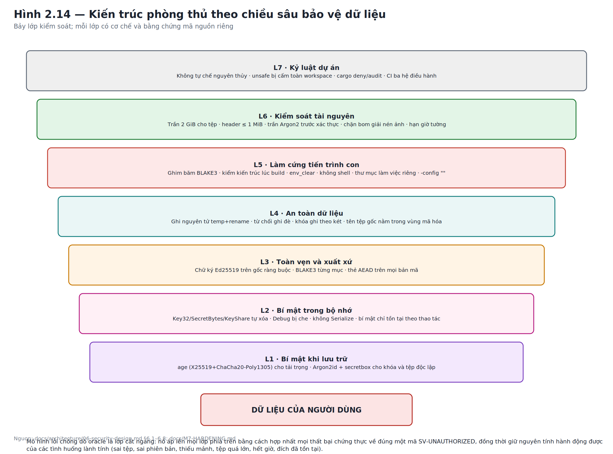
Hình 2.14. Kiến trúc phòng thủ theo chiều sâu bảo vệ dữ liệu người dùng
Đọc từ trong ra ngoài, lớp gần dữ liệu nhất là mã hóa khi lưu trữ; lớp tiếp theo là vệ sinh bí mật trong bộ nhớ; rồi tới toàn vẹn và xuất xứ; an toàn dữ liệu; làm cứng tiến trình con; kiểm soát tài nguyên; và ngoài cùng là kỷ luật dự án.
Việc đặt kỷ luật dự án làm lớp ngoài cùng không phải là một cách nói hình tượng. Các biện pháp như cấm mã không an toàn ở phạm vi toàn workspace, nâng mọi cảnh báo phân tích tĩnh thành lỗi, biên dịch với tệp khóa phiên bản, và chạy hai công cụ kiểm tra chuỗi cung ứng đều là những cơ chế loại bỏ cả một họ lỗi thay vì sửa từng lỗi riêng lẻ. Về mặt hiệu quả trên một đơn vị công sức, chúng thường vượt trội so với việc rà soát mã thủ công.
Mô hình lỗi chống dò oracle không xuất hiện như một lớp riêng trong hình vì nó là một mối quan tâm cắt ngang: nó áp lên mọi lớp bằng cách quy định cách các lớp báo cáo thất bại ra ngoài.

9.2. Mô hình lỗi chống dò oracle
Hệ thống định nghĩa đúng mười hai mã lỗi, và toàn bộ các loại lỗi nội bộ — vốn phong phú hơn nhiều — đều được chiếu về mười hai mã này. Hình 2.15 trình bày phép chiếu đó.
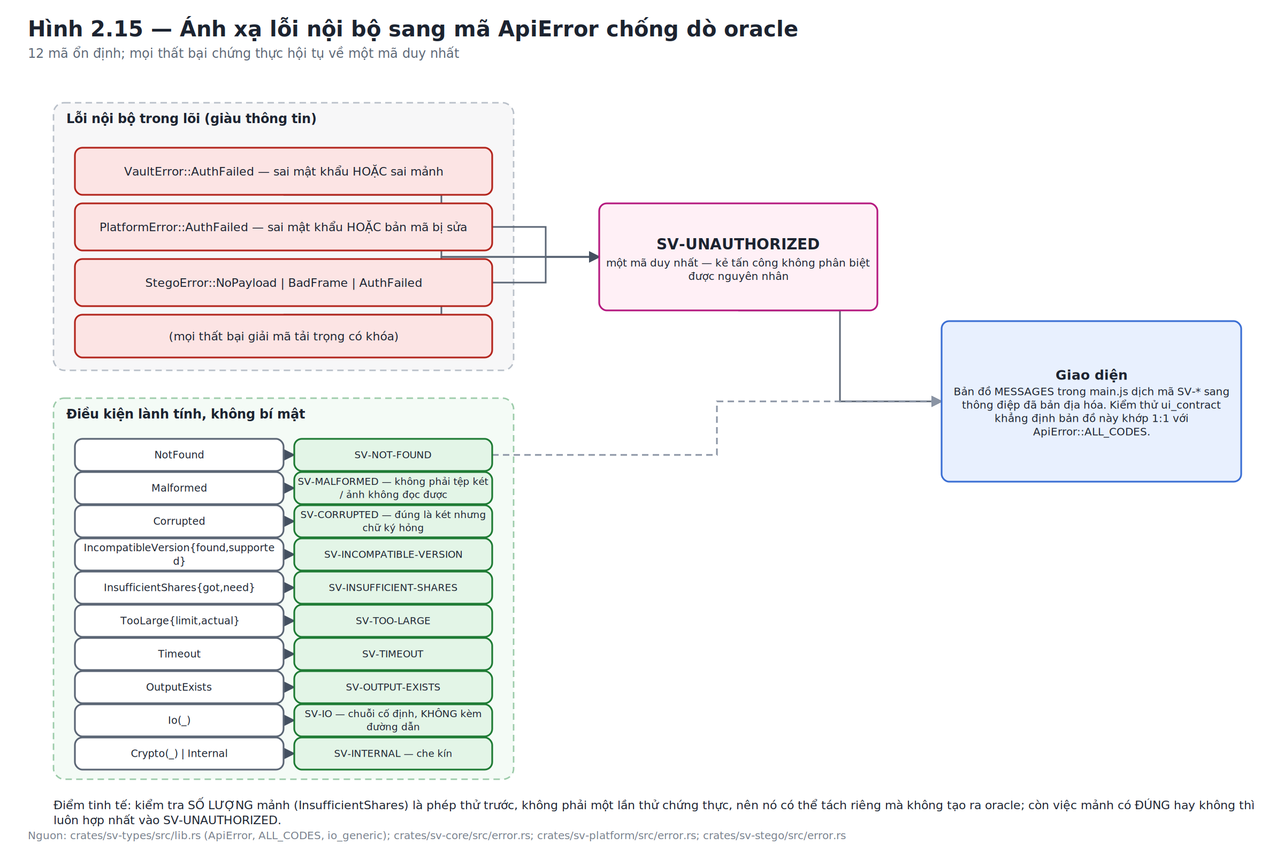
Hình 2.15. Ánh xạ lỗi nội bộ sang mã lỗi công khai chống dò oracle
Phần bên trên của hình thể hiện nguyên tắc hội tụ: mọi thất bại liên quan tới chứng thực, bất kể xuất phát từ mô-đun nào, đều cho ra cùng một mã. Sai mật khẩu két, sai mảnh khôi phục, sai mật khẩu tệp mã hóa độc lập, bản mã bị sửa, ảnh không mang dữ liệu ẩn, khung dữ liệu ẩn bị hỏng — tất cả đều là cùng một câu trả lời.
Trường hợp của mô-đun giấu tin đáng được phân tích riêng vì nó thể hiện nguyên tắc này ở mức triệt để nhất. Bốn tình huống hoàn toàn khác nhau — ảnh sạch không mang gì, khung dữ liệu bị cắt cụt, mật khẩu sai, và sóng mang bị chỉnh sửa — đều trả về cùng một mã. Hệ quả là kẻ tấn công thậm chí không xác định được một tấm ảnh có mang dữ liệu ẩn hay không, chứ chưa nói tới việc đọc dữ liệu đó. Nếu bốn tình huống này được phân biệt, chính bộ công cụ sẽ trở thành một máy dò giấu tin hoàn hảo cho kẻ tấn công.
Phần bên dưới của hình thể hiện nguyên tắc giữ nguyên tính phân biệt cho các tình huống lành tính. Đây là vế thường bị bỏ qua khi người ta áp dụng nguyên tắc chống oracle một cách máy móc. Nếu mọi lỗi đều trả về cùng một mã, hệ thống trở nên không dùng được: người dùng chọn nhầm tệp, ổ đĩa đầy hay quên rằng tệp đích đã tồn tại đều nhận được cùng một thông báo vô nghĩa.
Bảng 2.7. Mười hai mã lỗi công khai và tiêu chí phân loại
Mã lỗi | Ý nghĩa | Vì sao phân biệt được mà không tạo oracle
SV-UNAUTHORIZED | Chứng thực thất bại: sai mật khẩu HOẶC sai mảnh HOẶC bản mã bị sửa | Đây chính là mã hợp nhất — nó cố ý KHÔNG phân biệt
SV-NOT-FOUND | Không tìm thấy tệp, mục hoặc phiên | Sự thật về hệ thống tệp, không phải về bí mật
SV-MALFORMED | Không phải tệp của định dạng này; hoặc ảnh không giải mã được | Xác định từ chuỗi nhận dạng, trước mọi thao tác mật mã
SV-CORRUPTED | Đúng là tệp két nhưng chữ ký không hợp lệ | Cổng chữ ký chạy trước và không dùng bí mật nào
SV-INCOMPATIBLE-VERSION | Phiên bản định dạng không được hỗ trợ, kèm hai số phiên bản | Số phiên bản là dữ liệu công khai trong phần khung
SV-INSUFFICIENT-SHARES | Số mảnh cung cấp ít hơn ngưỡng, kèm số hiện có và số cần | Là phép đếm trước khi thử, không phải một lần thử chứng thực
SV-INVALID-INPUT | Đầu vào sai cấu trúc, kèm mô tả không bí mật | Sự thật về tham số do chính người dùng cung cấp
SV-TOO-LARGE | Đầu vào vượt trần, kèm giới hạn và kích thước thực tế | Kích thước tệp là thông tin công khai
SV-TIMEOUT | Thao tác vượt hạn giờ tường | Sự thật về tài nguyên, không liên quan bí mật
SV-OUTPUT-EXISTS | Tệp đích đã tồn tại, từ chối ghi đè | Sự thật về hệ thống tệp
SV-IO | Không đọc/ghi được tệp, kèm chuỗi mô tả CỐ ĐỊNH không chứa đường dẫn | Loại lỗi là công khai; đường dẫn bị loại bỏ vì có thể chứa thông tin nhạy cảm
SV-INTERNAL | Lỗi nội bộ không lường trước, đã che kín | Không tiết lộ gì

Chi tiết về mã lỗi vào-ra đáng được chú ý: hệ thống không trả về thông điệp gốc của hệ điều hành, vì thông điệp đó thường chứa đường dẫn đầy đủ của tệp, mà đường dẫn có thể tự nó đã là thông tin nhạy cảm. Thay vào đó, một chuỗi mô tả cố định được dùng chung cho cả tầng két và tầng dịch vụ mức tệp, bảo đảm hai tầng không lệch nhau dù chỉ một byte.

9.3. Vệ sinh bí mật trong bộ nhớ
Vệ sinh bí mật trong bộ nhớ được thiết kế thành một vòng đời bốn giai đoạn, trình bày ở Hình 2.16.
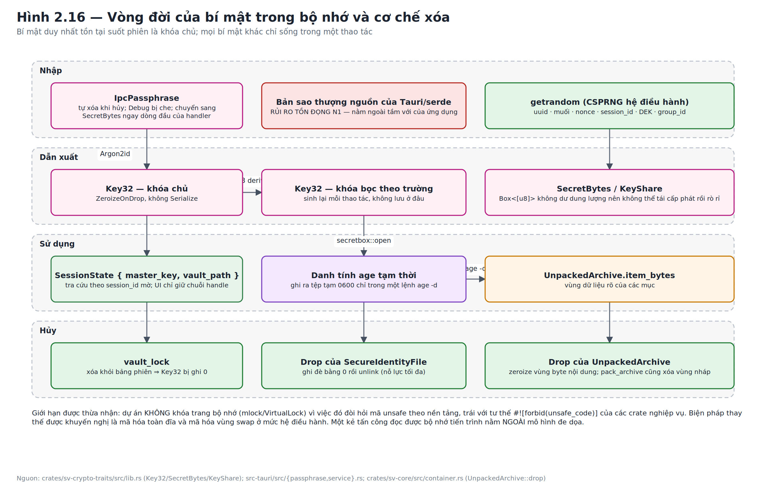
Hình 2.16. Vòng đời của bí mật trong bộ nhớ và cơ chế xóa
Nền tảng của cơ chế là ba kiểu dữ liệu ở tầng ABI, mỗi kiểu giải quyết một khía cạnh. Kiểu khóa 32 byte dùng mảng cố định trên ngăn xếp nên không bao giờ tái cấp phát, và nó được xóa tại chỗ khi bị hủy. Kiểu mảnh khôi phục tương tự với độ dài 33 byte. Kiểu byte bí mật độ dài thay đổi thì tinh tế hơn: nó dùng một lát cắt đóng hộp thay vì một vectơ động, và không cung cấp bất kỳ phương thức sửa đổi nào. Lý do rất cụ thể: một vectơ động có thể tái cấp phát khi lớn lên, để lại bản sao bí mật ở vùng nhớ cũ đã giải phóng mà không xóa được.
Cả ba kiểu đều che nội dung khi được in ra nhật ký gỡ lỗi, và cả ba đều cố ý không cài đặt khả năng tuần tự hóa. Điểm cuối này là một biện pháp phòng vệ ở mức trình biên dịch: một lập trình viên không thể vô ý đưa một khóa vào một cấu trúc dữ liệu đi qua biên giao tiếp, vì mã đó sẽ không biên dịch được.
Vòng đời cho thấy khóa chủ là bí mật duy nhất tồn tại suốt phiên; danh tính age và khóa ký chỉ được mở bọc trong phạm vi từng thao tác. Riêng danh tính age còn có một đặc thù: vì công cụ age nhận danh tính qua tệp chứ không qua tham số dòng lệnh hay biến môi trường, hệ thống buộc phải ghi nó ra một tệp tạm. Tệp tạm này được tạo với quyền chỉ chủ sở hữu đọc-ghi, và khi bị hủy thì được ghi đè bằng số không trước khi xóa liên kết. Tài liệu của mô-đun ghi rõ rằng việc ghi đè này là nỗ lực tối đa chứ không phải bảo đảm, vì các hệ thống tệp sao-chép-khi-ghi và các ổ đĩa thể rắn có thể không ghi đè tại chỗ.
Việc chọn tệp thay vì tham số dòng lệnh hay biến môi trường là quyết định đúng: tham số dòng lệnh hiển thị cho mọi tiến trình khác trên hệ thống, và biến môi trường có thể bị kế thừa xuống các tiến trình con. Luồng vào chuẩn thì đã bị chiếm bởi chính dữ liệu cần giải mã. Tệp tạm với quyền hạn chế là lựa chọn ít tệ nhất trong các lựa chọn có sẵn, và báo cáo ghi nhận điều này như một sự đánh đổi chứ không phải một giải pháp hoàn hảo.

9.4. Làm cứng tiến trình con ngoài
Việc nhúng một chương trình bên ngoài vào một ứng dụng bảo mật là một quyết định tiềm ẩn rủi ro, và hệ thống xử lý rủi ro đó bằng một chuỗi sáu biện pháp nối tiếp nhau, sẽ được trình bày chi tiết ở Chương 3 kèm hình minh họa.
Ở mức thiết kế, điều đáng phân tích là chính sách bắt buộc và tùy chọn. Hai nhị phân phục vụ mã hóa được đánh dấu bắt buộc: một bản dựng phát hành thiếu chúng sẽ hỏng ngay ở khâu biên dịch chứ không tạo ra một ứng dụng chạy được nhưng thiếu chức năng. Ngược lại, nhị phân phục vụ siêu dữ liệu được đánh dấu tùy chọn: nếu vắng mặt, mô-đun tương ứng tự tắt theo hướng an toàn — mọi lệnh trả về lỗi rõ ràng và giao diện hiển thị biểu ngữ giải thích, thay vì để người dùng nhấn nút và nhận một lỗi nội bộ khó hiểu.
Sự phân biệt này phản ánh đúng vai trò của từng thành phần: không có mã hóa thì sản phẩm không còn là sản phẩm; không có phân tích siêu dữ liệu thì sản phẩm vẫn dùng được cho năm mô-đun còn lại. Nguyên tắc chung ở đây là hỏng theo hướng an toàn: khi một thành phần vắng mặt, hệ thống phải từ chối rõ ràng chứ không được im lặng bỏ qua.

9.5. Kiểm soát tài nguyên và chống từ chối dịch vụ
Nhóm biện pháp cuối cùng nhắm tới tính sẵn sàng. Điểm chung của chúng là kiểm tra trước khi cấp phát, chứ không phải bắt lỗi sau khi cấp phát thất bại.
Bảng 2.8. Các biện pháp kiểm soát tài nguyên
Biện pháp | Giá trị | Kiểm tra ở đâu và bằng cách nào
Trần kích thước một tệp / một mục | 2 GiB | Đọc siêu dữ liệu hệ thống tệp trước, so sánh, rồi mới đọc nội dung
Trần kích thước header container | 1 MiB | So sánh với trường độ dài trong phần khung, trước khi cấp phát bộ đệm
Trần tham số Argon2id trước xác thực | 4 GiB bộ nhớ, 64 vòng, 64 luồng | Kiểm tra ngay sau khi giải mã header, trước khi chạy hàm dẫn xuất khóa
Chống bom giải nén ảnh | Cạnh ≤ 30 000 px (20 000 với QR); cấp phát ≤ 1 GiB (512 MiB với QR) | Đọc kích thước từ header ảnh trước khi giải nén toàn bộ
Trần kích thước tệp ảnh và tệp siêu dữ liệu | 64 MiB (giấu tin, QR), 256 MiB (thủy vân), 8 GiB (siêu dữ liệu) | Kiểm tra bằng siêu dữ liệu hệ thống tệp trước khi đọc
Hạn giờ tường cho tiến trình con | 120 giây (age), 60 giây (ExifTool) | Luồng chính chờ có thời hạn; hết hạn thì kết liễu tiến trình con
Khóa ghi theo từng két | Một khóa cho mỗi đường dẫn đã chuẩn hóa | Giữ suốt chu trình đọc–sửa–ghi; các két khác nhau vẫn song song

Cần ghi nhận một hạn chế đã biết liên quan tới bảng khóa ghi: bảng này tăng đơn điệu — mỗi đường dẫn két từng được thao tác sẽ để lại một mục trong bảng và mục đó không bao giờ bị dọn. Trong một ứng dụng máy tính để bàn với vòng đời tiến trình ngắn, ảnh hưởng thực tế là không đáng kể; nhưng đây vẫn là một điểm được xếp vào danh sách rủi ro mức thấp cần theo dõi, và báo cáo ghi nhận nó thay vì bỏ qua.

Kết luận chương 2
Chương 2 đã đi từ phân tích bài toán tới thiết kế chi tiết của hệ thống. Ba mục tiêu thiết kế cấp cao — bí mật gắn với toàn vẹn, an toàn khi thất bại, và an toàn về dữ liệu người dùng — đã được triển khai thành một chuỗi các quyết định kiến trúc cụ thể và có thể kiểm chứng.
Về kiến trúc phần mềm, việc tách hợp đồng khỏi hiện thực và tiêm bộ điều hợp tại một gốc lắp ghép duy nhất đã cho phép các crate nghiệp vụ hoàn toàn không phụ thuộc nền tảng và kiểm thử được độc lập, đồng thời giới hạn phụ thuộc vào chương trình ngoài trong một điểm duy nhất.
Về kiến trúc mật mã, đóng góp thiết kế đáng kể nhất nằm ở hai chỗ: cơ chế gốc ràng buộc cho phép một chữ ký duy nhất bảo vệ cả header lẫn tải trọng và chống được tấn công ghép tệp; và cơ chế ràng buộc ngữ cảnh trong dẫn xuất khóa bọc, thay thế cho dữ liệu liên kết mà hàm AEAD được chọn không hỗ trợ. Cả hai đều được xác nhận bằng kiểm thử tự động.
Về kiến trúc an ninh, điểm đáng chú ý nhất là thứ tự các cổng kiểm tra trên đường mở khóa. Việc đặt cổng chữ ký trước cổng mật khẩu, và việc cổng chữ ký hoàn toàn không sử dụng thông tin bí mật, là điều kiện tiên quyết để mô hình lỗi có thể vừa chống dò oracle vừa giữ được tính hành động được cho người dùng.
Chương cũng đã ghi nhận trung thực bốn hạn chế ở mức thiết kế: cơ chế ràng buộc bằng dữ liệu liên kết bị hoãn lại; khóa ghi chỉ có hiệu lực trong cùng tiến trình; khoảng trống TOCTOU trong việc ghim băm nhị phân; và bảng khóa ghi tăng đơn điệu. Việc nêu rõ các hạn chế này ngay ở chương thiết kế, thay vì để tới phần đánh giá, phản ánh đúng cách một hồ sơ kỹ thuật về an toàn thông tin nên được viết. Chương 3 sẽ trình bày cách các thiết kế này được hiện thực hóa thành mã nguồn.

CHƯƠNG 3
XÂY DỰNG VÀ TRIỂN KHAI HỆ THỐNG

1. Môi trường và công nghệ triển khai

1.1. Môi trường phát triển và các cổng chất lượng
Hệ thống được phát triển bằng ngôn ngữ Rust ấn bản 2021, với phiên bản trình biên dịch tối thiểu được ấn định là 1.96 và được cưỡng chế bằng một nhóm việc riêng trong quy trình tích hợp liên tục. Việc cố định phiên bản tối thiểu không chỉ là vấn đề tương thích: nó bảo đảm rằng mọi thành viên phát triển và mọi máy dựng đều làm việc trên cùng một tập tính năng ngôn ngữ, tránh tình huống một đoạn mã chỉ biên dịch được trên máy của người viết.
Năm cổng chất lượng được áp dụng cho mọi thay đổi. Cổng thứ nhất kiểm tra định dạng mã nguồn theo chuẩn chung. Cổng thứ hai chạy công cụ phân tích tĩnh với mọi cảnh báo được nâng thành lỗi; điều này có nghĩa là một đoạn mã chỉ cần sinh ra một cảnh báo về cách viết cũng đủ làm hỏng bản dựng. Cổng thứ ba biên dịch toàn bộ workspace với tệp khóa phiên bản, bảo đảm cây phụ thuộc chính xác tới từng phiên bản. Cổng thứ tư chạy toàn bộ bộ kiểm thử. Cổng thứ năm chạy hai công cụ kiểm tra chuỗi cung ứng, một cho chính sách giấy phép và nguồn gốc, một cho các lỗ hổng đã công bố.
Một kỷ luật đáng chú ý ở mức workspace là việc cấm mã không an toàn trên toàn bộ dự án thông qua khai báo lint. Hai crate làm nhiệm vụ gọi thư viện C buộc phải mở lại quyền này một cách cục bộ và tường minh. Cách làm này biến một quy ước vốn dựa vào kỷ luật cá nhân thành một ràng buộc được trình biên dịch cưỡng chế, và đồng thời làm cho phạm vi mã cần rà soát thủ công thu hẹp lại còn đúng hai tệp.

1.2. Tổ chức mã nguồn
Toàn bộ hệ thống gồm khoảng 16 300 dòng mã Rust, phân bố trong mười ba crate thuộc workspace cộng với một crate vỏ giao diện nằm ngoài workspace. Hình 3.1 trình bày cấu trúc thư mục cùng quy mô và trách nhiệm của từng thành phần.
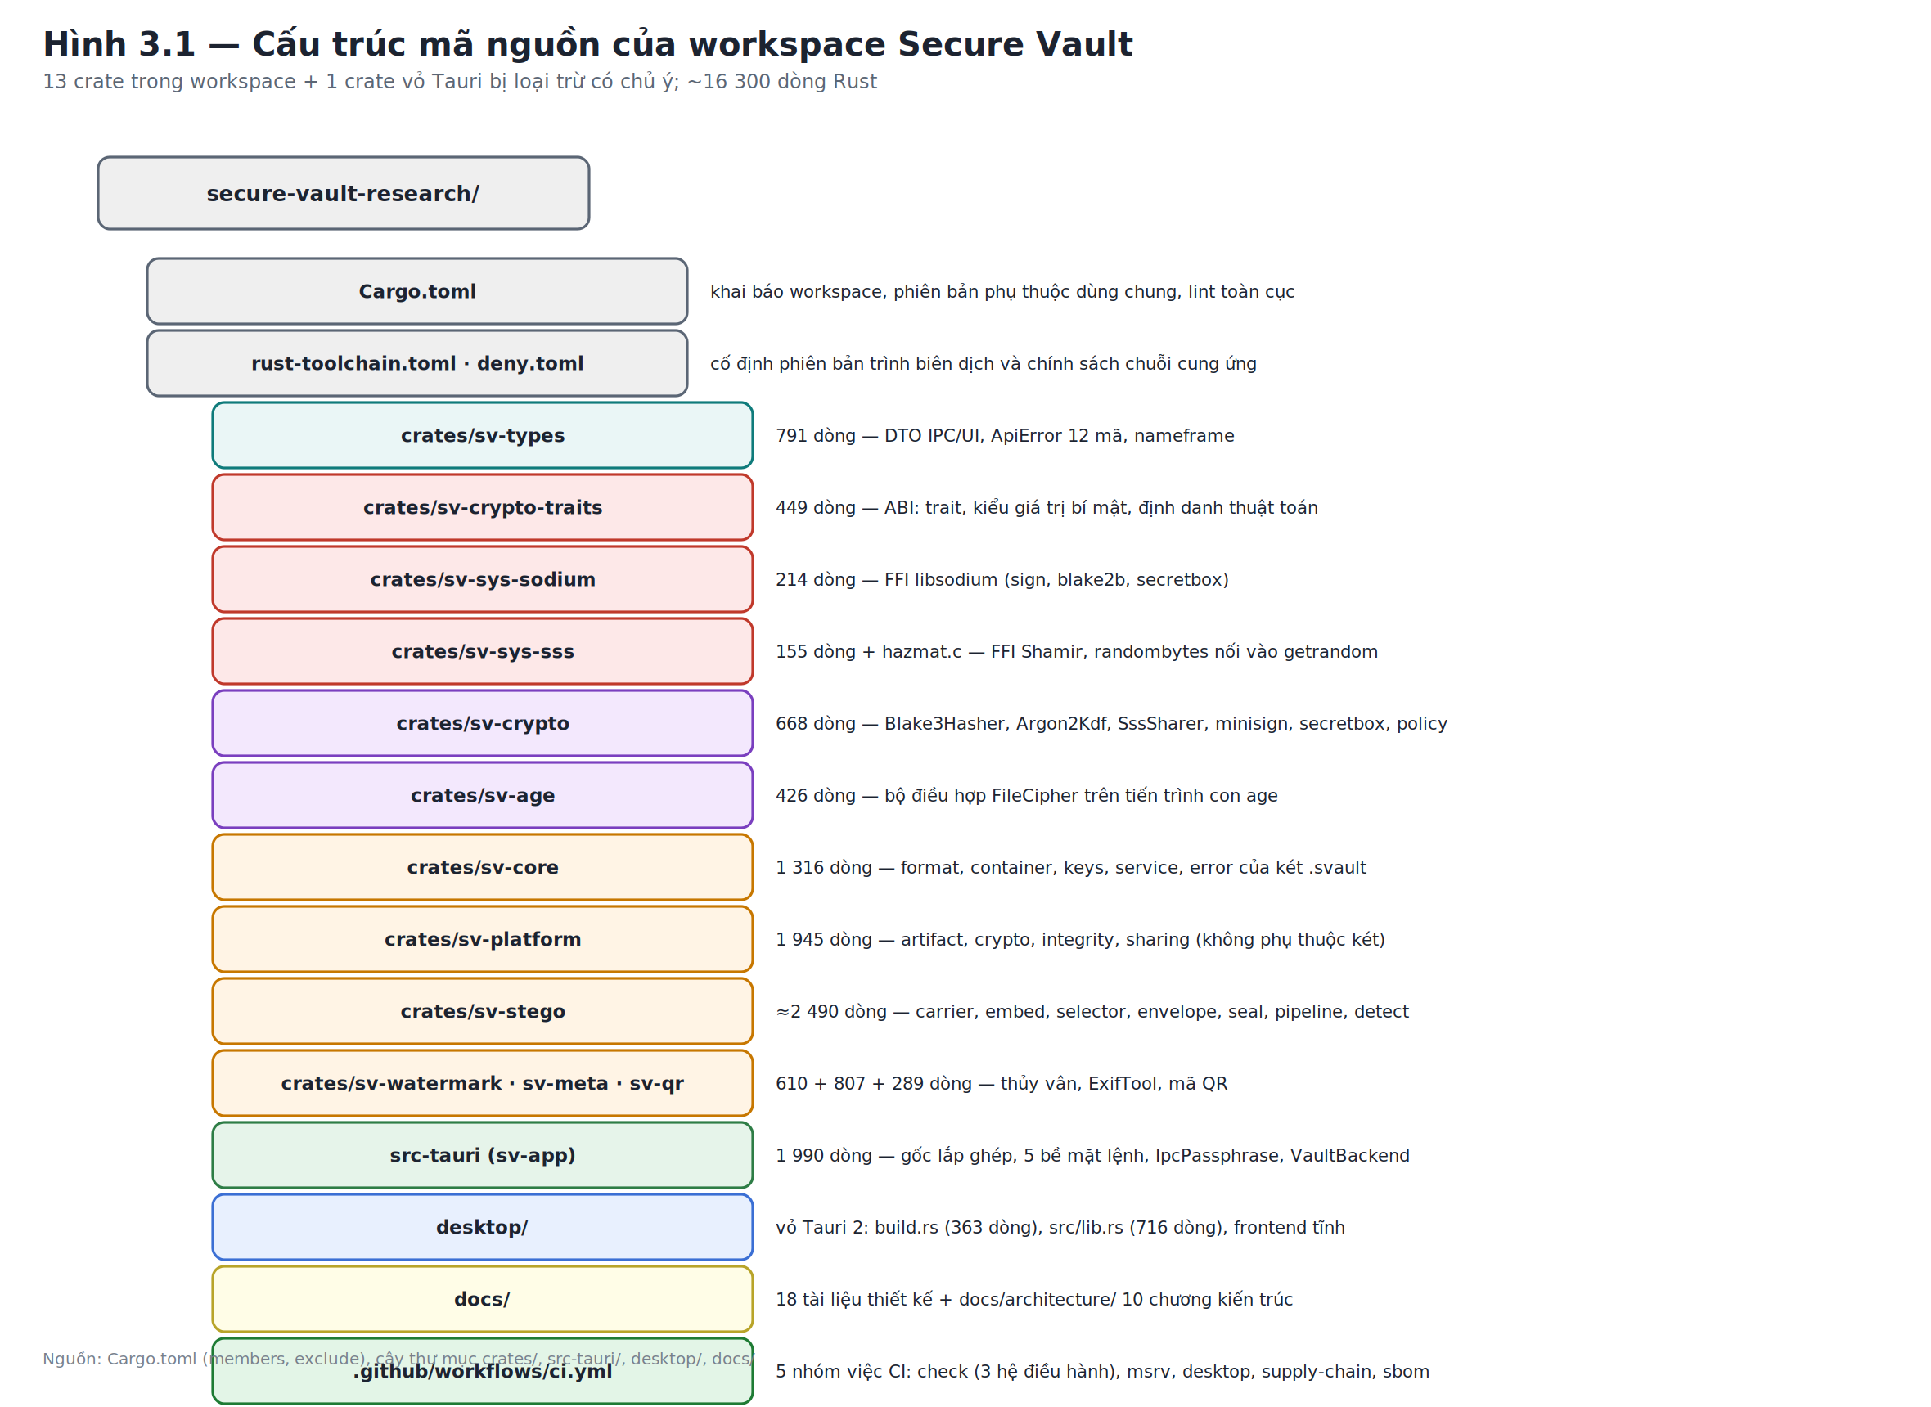
Hình 3.1. Cấu trúc mã nguồn của workspace Secure Vault Research
Quyết định tổ chức đáng chú ý nhất nằm ở dòng cuối cùng của phần khai báo workspace: thư mục chứa vỏ giao diện được khai báo loại trừ. Hệ quả kỹ thuật của một dòng khai báo này khá sâu rộng. Thứ nhất, cây phụ thuộc của thành phần webview — vốn gồm hàng trăm crate với nhiều crate phụ thuộc nền tảng — không đi vào tệp khóa phiên bản của phần lõi, nên hai công cụ kiểm tra chuỗi cung ứng có thể soi phần lõi một cách có ý nghĩa thay vì chìm trong nhiễu. Thứ hai, phần lõi biên dịch và kiểm thử được trên một máy hoàn toàn không có bộ công cụ giao diện đồ họa — điều này rất quan trọng cho môi trường tích hợp liên tục và cho việc kiểm toán độc lập.
Cái giá phải trả là crate vỏ giao diện phải được kiểm tra bằng một nhóm việc riêng trong quy trình tích hợp liên tục, với bộ cổng chất lượng riêng. Dự án chấp nhận cái giá này một cách có ý thức và ghi nhận nó trong tài liệu kiến trúc.

1.3. Thư viện và nhị phân đi kèm
Nguyên tắc chọn phụ thuộc của dự án là ưu tiên thư viện thuần Rust, chỉ dùng FFI khi không có lựa chọn thuần Rust đủ tin cậy, và chỉ dùng chương trình ngoài khi cả hai phương án trên đều không khả thi.
Ở nhóm thuần Rust, hai thư viện mật mã cốt lõi là thư viện băm và thư viện dẫn xuất khóa từ mật khẩu. Nhóm này còn gồm thư viện xử lý ảnh, thư viện mã hóa và giải mã QR, và thư viện tuần tự hóa nhị phân.
Ở nhóm FFI, hai crate đóng vai trò cầu nối. Crate thứ nhất bọc thư viện libsodium để cung cấp ba năng lực: ký và kiểm chữ ký Ed25519, băm BLAKE2b, và mã hóa có xác thực crypto_secretbox. Crate thứ hai nhúng trực tiếp mã nguồn C của thư viện chia sẻ bí mật Shamir vào cây dự án, với một chi tiết đáng chú ý: hàm sinh số ngẫu nhiên của thư viện gốc được thay thế bằng một hàm do phía Rust cung cấp, nối trực tiếp vào nguồn ngẫu nhiên của hệ điều hành. Cách làm này loại bỏ một nguồn rủi ro cổ điển là bộ sinh ngẫu nhiên yếu bên trong thư viện C.
Ở nhóm chương trình ngoài, hệ thống dùng công cụ mã hóa age cùng công cụ sinh khóa đi kèm, và công cụ xử lý siêu dữ liệu ExifTool. Lý do phải dùng chương trình ngoài rất cụ thể trong từng trường hợp. Với age, thư viện gốc được viết bằng Go và không xuất khẩu giao diện gọi hàm ngoại ngôn ngữ, nên không có cách nào liên kết trực tiếp vào một chương trình Rust; các hiện thực Rust của định dạng age thì tồn tại nhưng không phải là hiện thực tham chiếu. Với ExifTool, công cụ này là chương trình Perl và độ bao phủ định dạng của nó lớn tới mức không có lựa chọn thay thế nào tương đương.
Cả hai trường hợp đều dẫn tới cùng một hệ quả kiến trúc: hệ thống phải coi các chương trình này như thành phần nằm bên kia một ranh giới tin cậy và phải bao vây chúng bằng một chuỗi biện pháp, sẽ trình bày ở mục 6.1.

2. Xây dựng tầng nền mật mã

2.1. Tầng hợp đồng: các cổng trừu tượng và kiểu giá trị
Tầng nền mật mã bắt đầu bằng một crate hoàn toàn không chứa thuật toán, chỉ chứa hợp đồng. Hình 3.2 trình bày cấu trúc của tầng này cùng quan hệ với các bộ điều hợp cụ thể.
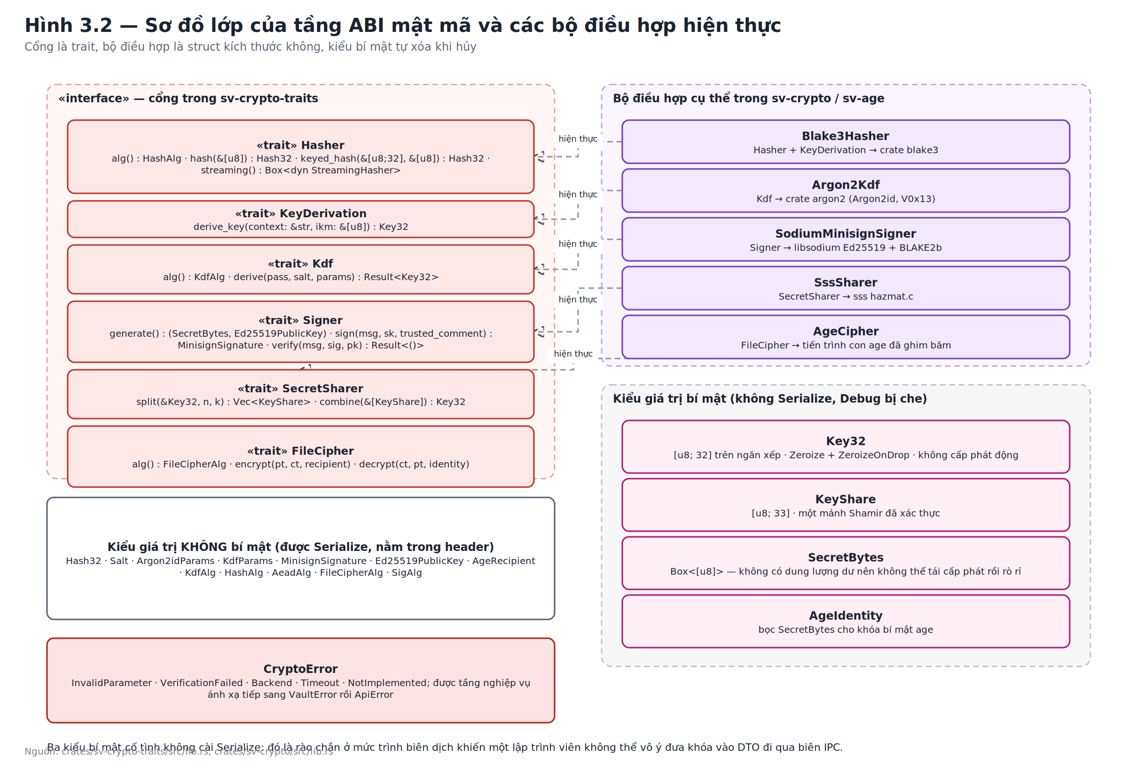
Hình 3.2. Sơ đồ lớp của tầng hợp đồng mật mã và các bộ điều hợp hiện thực
Crate hợp đồng định nghĩa sáu cổng. Cách phân chia sáu cổng này thể hiện một nguyên tắc thiết kế đáng học hỏi: một cổng cho một trách nhiệm. Chẳng hạn, năng lực băm và năng lực dẫn xuất khóa con được tách thành hai cổng riêng biệt dù cùng được BLAKE3 hiện thực, vì một bộ điều hợp chỉ biết băm mà không biết dẫn xuất khóa vẫn là một bộ điều hợp hợp lệ. Sự tách bạch này cũng làm cho ý định của mã gọi trở nên rõ ràng hơn: khi một hàm nhận vào một tham số kiểu cổng dẫn xuất khóa, người đọc biết ngay rằng hàm đó sẽ sinh khóa chứ không đơn thuần tính vân tay.
Phần kiểu giá trị được chia thành hai nhóm với hai chính sách trái ngược. Nhóm không bí mật — giá trị băm, muối, tham số chi phí, chữ ký, khóa công khai, người nhận age, các định danh thuật toán — đều hỗ trợ tuần tự hóa và được nhúng thẳng vào header hoặc đối tượng truyền dữ liệu. Nhóm bí mật thì ngược lại hoàn toàn: tự xóa khi bị hủy, che nội dung khi in ra nhật ký, và cố ý không hỗ trợ tuần tự hóa.
Chi tiết thiết kế tinh tế nhất trong nhóm bí mật nằm ở kiểu byte bí mật độ dài thay đổi. Kiểu này bọc một lát cắt đóng hộp thay vì một vectơ động, và không cung cấp bất kỳ phương thức nào cho phép sửa đổi hay nối thêm dữ liệu. Lý do được ghi rõ trong chú thích mã nguồn: một vectơ động có phần dung lượng dư, và khi nó lớn lên vượt quá dung lượng đó, hệ thống cấp phát vùng nhớ mới rồi sao chép nội dung sang — để lại một bản sao bí mật ở vùng nhớ cũ mà cơ chế xóa khi hủy không với tới được. Bằng cách loại bỏ khả năng lớn lên, kiểu dữ liệu này loại bỏ luôn cả họ lỗi đó.

2.2. Bộ điều hợp băm và dẫn xuất khóa
Bộ điều hợp BLAKE3 hiện thực đồng thời hai cổng. Ở cổng băm, nó cung cấp ba chế độ: băm một lần, băm có khóa, và băm theo dòng cho các đầu vào không nạp hết vào bộ nhớ được. Ở cổng dẫn xuất khóa, nó gọi trực tiếp chế độ dẫn xuất của thư viện với một chuỗi ngữ cảnh do phía gọi cung cấp.
Một chi tiết vệ sinh bộ nhớ đáng chú ý trong hiện thực: thư viện trả về khóa dẫn xuất dưới dạng một mảng byte thông thường; bộ điều hợp chuyển mảng đó vào kiểu khóa tự xóa, sau đó xóa luôn mảng nháp. Nếu bỏ qua bước xóa nháp, một bản sao của khóa sẽ nằm lại trên ngăn xếp cho tới khi vùng đó bị ghi đè một cách ngẫu nhiên. Cùng một kiểu xử lý được áp dụng nhất quán ở bộ điều hợp dẫn xuất khóa từ mật khẩu và ở bộ điều hợp chia sẻ bí mật.
Tính đúng đắn của bộ điều hợp được kiểm chứng bằng ba nhóm kiểm thử: đối chiếu với vectơ thử nghiệm chính thức của BLAKE3 cho đầu vào rỗng; đối chiếu kết quả với lời gọi trực tiếp thư viện tham chiếu; và kiểm tra rằng chế độ băm theo dòng cho kết quả trùng khớp với chế độ băm một lần.

2.3. Bộ điều hợp dẫn xuất khóa từ mật khẩu và chính sách tham số
Bộ điều hợp Argon2id nhận mật khẩu, muối và bộ ba tham số chi phí, trả về khóa 32 byte. Điểm cần phân tích là sự phân chia trách nhiệm giữa bộ điều hợp và mô-đun chính sách. Bộ điều hợp chỉ kiểm tra tính hợp lệ về mặt cấu trúc của tham số — chẳng hạn số luồng bằng không là không hợp lệ — và trả về lỗi tham số nếu vi phạm. Nó không kiểm tra tham số có đủ mạnh hay không.
Việc kiểm tra cường độ được đặt ở một mô-đun chính sách riêng, và chỉ được áp dụng khi tạo mới. Lý do đã nêu ở Chương 1 nhưng đáng nhắc lại vì nó là một quyết định thiết kế dễ làm sai: nếu áp sàn cường độ ở khâu xác minh, một két được tạo trên máy mạnh sẽ không mở được trên máy yếu nếu chính sách sau này bị siết chặt — một dạng khóa chặt dữ liệu do chính sách chứ không do mật mã.
Mô-đun chính sách còn cung cấp một hàm hiệu chỉnh theo phần cứng. Hàm này đo thời gian thực thi thực tế của Argon2id trên máy đang chạy và tăng dần số vòng lặp cho tới khi đạt một mốc thời gian mục tiêu, với hai ràng buộc: không bao giờ xuống dưới sàn chính sách, và không vượt quá một trần đã định để bảo đảm hàm luôn dừng. Cần ghi nhận trạng thái hiện thực một cách chính xác: hàm này đã tồn tại trong mã và có kiểm thử, nhưng đường tạo két hiện vẫn dùng bộ tham số mặc định cố định. Việc đưa hiệu chỉnh vào giao diện thiết lập là một bước còn để ngỏ chứ không phải một tính năng đã hoàn tất.

2.4. Bộ điều hợp chữ ký và hiện thực định dạng minisign
Đây là một trong hai chỗ duy nhất mà dự án tự viết logic ở gần tầng mật mã, nên cần được mô tả chính xác về phạm vi. Phần thuật toán — sinh cặp khóa, ký và kiểm chữ ký Ed25519, băm BLAKE2b — hoàn toàn do libsodium đảm nhiệm. Phần dự án tự viết là cách sắp xếp byte của định dạng lưu trữ chữ ký, tức là công việc mã hóa và giải mã định dạng, không phải công việc mật mã.
Định dạng gồm bốn dòng văn bản. Dòng đầu là chú thích không tin cậy. Dòng thứ hai là khối base64 chứa hai byte định danh thuật toán, tám byte định danh khóa và 64 byte chữ ký chính. Dòng thứ ba là chú thích tin cậy. Dòng thứ tư là base64 của chữ ký toàn cục.
Hai chi tiết trong hiện thực đáng được phân tích. Thứ nhất, chữ ký chính không ký lên thông điệp mà ký lên giá trị tiền băm BLAKE2b-512 của thông điệp — đây là biến thể tiền băm của định dạng. Thứ hai, chữ ký toàn cục ký lên chuỗi ghép của chữ ký chính với chú thích tin cậy; nhờ vậy chú thích tin cậy được ràng buộc mật mã và không thể bị sửa mà không bị phát hiện. Bộ kiểm thử xác nhận cả ba đường tấn công: sửa thông điệp, dùng sai khóa công khai, và sửa chú thích tin cậy đều bị từ chối.
Một khác biệt so với công cụ gốc được ghi nhận trung thực trong chú thích mã nguồn: định danh khóa tám byte được tính theo cách tất định từ khóa công khai, trong khi công cụ gốc sinh nó ngẫu nhiên. Khác biệt này không ảnh hưởng tới việc kiểm chữ ký, vì phép kiểm luôn xác thực dựa trên khóa công khai do phía gọi cung cấp chứ không dựa vào định danh.
Về khả năng tương thích byte với công cụ gốc, dự án ghi nhận rõ trạng thái: khả năng tương thích đã được thiết kế và một cổng kiểm tra tương thích trong quy trình tích hợp liên tục đã được lên kế hoạch, nhưng chưa được nối dây. Hiện tại chỉ có vòng lặp ký–kiểm nội bộ được kiểm chứng. Đây là một hạn chế thực sự cần ghi nhận: một chữ ký do hệ thống sinh ra chưa được chứng minh bằng thực nghiệm là kiểm được bằng công cụ minisign chuẩn.

2.5. Bộ điều hợp chia sẻ bí mật và lớp FFI
Bộ điều hợp chia sẻ bí mật gọi xuống thư viện C được nhúng trong dự án. Vai trò của lớp Rust ở đây chủ yếu là vệ sinh bộ nhớ và kiểm tra biên: thư viện C trả về các mảnh dưới dạng mảng byte thô, và lớp Rust chuyển chúng vào kiểu mảnh tự xóa rồi xóa sạch vùng nháp; ở chiều ngược lại, khóa tái tạo được chuyển vào kiểu khóa tự xóa và cả vùng nháp lẫn bản sao các mảnh đều được xóa.
Bộ kiểm thử của bộ điều hợp xác nhận ba tính chất. Tính chất thứ nhất là vòng lặp chia — gộp: chia một khóa thành năm mảnh với ngưỡng ba, rồi gộp ba mảnh bất kỳ cho ra đúng khóa ban đầu. Tính chất thứ hai, quan trọng hơn về mặt nhận thức, là dưới ngưỡng thì cho ra khóa sai chứ không báo lỗi: gộp hai mảnh trong một lược đồ ngưỡng ba vẫn trả về một giá trị 32 byte, nhưng giá trị đó khác khóa gốc. Đây chính là bằng chứng cho luận điểm đã nêu ở Chương 1 rằng lược đồ Shamir thuần túy không tự phát hiện được mảnh sai, và vì thế phải có một cổng xác thực phía sau. Tính chất thứ ba là các tham số vô lý — ngưỡng lớn hơn tổng số mảnh, danh sách mảnh rỗng — bị từ chối tường minh.

2.6. Hiện thực bọc khóa
Mô-đun bọc khóa là một lớp rất mỏng trên hàm mã hóa có xác thực của libsodium, gồm đúng hai hàm. Hàm niêm phong sinh một nonce 24 byte ngẫu nhiên mới cho mỗi lần gọi rồi mã hóa; hàm mở bọc trả về lỗi xác thực nếu khóa sai hoặc bản mã bị sửa.
Ba kiểm thử của mô-đun này rất ngắn nhưng bao phủ đúng các tính chất cần thiết: vòng lặp niêm phong — mở bọc; sai khóa hoặc sửa bản mã đều bị từ chối; và mỗi lần niêm phong cùng một dữ liệu với cùng một khóa cho ra nonce khác nhau và bản mã khác nhau. Kiểm thử thứ ba tuy đơn giản nhưng bảo vệ hệ thống khỏi một trong những lỗi nghiêm trọng nhất trong mật mã ứng dụng là dùng lại nonce.
Chú thích của mô-đun ghi nhận thẳng thắn hạn chế đã phân tích ở Chương 2: hiện tại việc bọc dùng nonce ngẫu nhiên và không có dữ liệu liên kết; việc ràng buộc từng khối bọc vào định danh két, nhãn trường và số phiên bản là một quyết định lược đồ đã được ghi nhận nhưng chưa hiện thực hóa. Việc tách miền hiện được bảo đảm bằng khóa bọc dẫn xuất theo ngữ cảnh.

3. Xây dựng mô-đun Két an toàn

3.1. Khung container: mã hóa, giải mã và phân tích cú pháp
Mô-đun khung container gồm ba nhóm hàm. Nhóm thứ nhất là hàm lắp ráp: nhận header, tải trọng đã mã hóa, bộ băm, bộ ký và khóa ký; trả về mảng byte hoàn chỉnh của tệp. Nhóm thứ hai là hàm giải mã có xác thực. Nhóm thứ ba là các hàm phân tích cú pháp phục vụ những trường hợp cần đọc header mà chưa cần xác thực.
Hàm lắp ráp có một hành vi đáng chú ý: nó ghi đè hai trường trong header do phía gọi cung cấp là phiên bản định dạng và độ dài tải trọng, thay bằng giá trị thực tế. Đây là biện pháp bảo đảm tính tự nhất quán của tệp: không thể tồn tại một tệp mà header khai báo một độ dài tải trọng khác với độ dài thực.
Hàm giải mã có một điểm thiết kế cần phân tích. Nó phải dùng độ dài tải trọng lấy từ header để xác định ranh giới giữa tải trọng và phần đuôi chữ ký, nhưng tại thời điểm đó header chưa được xác thực. Chú thích mã nguồn giải thích vì sao điều này an toàn: một độ dài sai chỉ dẫn tới việc băm nhầm phạm vi byte, và hệ quả tất yếu là gốc ràng buộc tính ra sẽ khác với gốc đã được ký, nên phép kiểm chữ ký thất bại. Nói cách khác, một độ dài sai chỉ có thể gây ra từ chối, không bao giờ gây ra chấp nhận sai.
Hàm phân tích khung phân biệt ba loại thất bại theo một bảng phân loại rõ ràng. Các vấn đề cấu trúc — tệp quá ngắn, sai chuỗi nhận dạng, cụt giữa chừng, CBOR hỏng — đều cho ra kết luận lành tính “không phải tệp két”. Riêng phiên bản định dạng không được hỗ trợ, phát hiện từ hai byte trong phần khung, cho ra một kết luận riêng và hành động được là “hãy cập nhật ứng dụng”. Còn sự không khớp của trường bộ thuật toán bên trong header thì cho ra kết luận “tệp hỏng hoặc bị sửa”, vì trong thiết kế hiện tại mọi thay đổi bộ thuật toán đều kéo theo tăng phiên bản định dạng, nên sự lệch pha trung thực đã bị cổng phiên bản bắt trước rồi.
Tính không gây hoảng loạn của bộ phân tích được kiểm chứng bằng một phép quét kiểu fuzz có tính tất định: kiểm thử cắt cụt tệp ở mọi độ dài có thể, thực hiện bốn nghìn phép lật một byte theo một bộ sinh giả ngẫu nhiên có hạt giống cố định, và thử với các bộ đệm ngẫu nhiên. Với mọi trường hợp, kiểm thử khẳng định hai điều: không có lời gọi nào gây hoảng loạn, và một container đã bị đột biến không bao giờ được xác thực thành công với một tải trọng khác tải trọng gốc.
Dự án ghi nhận rằng một mục tiêu fuzz có dẫn hướng theo độ phủ là bước tiếp theo tự nhiên nhưng chưa được nối vào quy trình tích hợp liên tục, với lý do là công cụ đó đòi hỏi trình biên dịch bản nhánh phát triển và một cấu hình đa nền tảng không đơn giản.

3.2. Kho lưu trữ tải trọng và cơ chế xóa dữ liệu rõ
Hàm đóng gói nhận danh sách các mục dạng rõ và sinh ra khối byte gồm ba phần đã mô tả ở Chương 2. Trong quá trình đóng gói, hàm tính vân tay BLAKE3 cho từng mục và ghi vào thư mục; giá trị này về sau dùng để hiển thị cho người dùng và để phát hiện hỏng nội dung.
Cấu trúc kho lưu trữ đã giải nén có một đặc điểm hiện thực đáng chú ý: nó cài đặt hành vi xóa sạch vùng byte nội dung khi bị hủy. Nhờ vậy, ngay khi cấu trúc này ra khỏi phạm vi sử dụng, toàn bộ dữ liệu rõ của các mục bị ghi đè bằng số không mà mã gọi không cần làm gì thêm. Hàm đóng gói cũng xóa vùng nháp của nó sau khi ghép xong.
Cần ghi nhận giới hạn của cơ chế này một cách trung thực. Việc xóa chỉ có hiệu lực đối với các bộ đệm mà mã Rust trực tiếp kiểm soát. Dữ liệu đi qua tiến trình con age nằm trong không gian bộ nhớ của tiến trình đó, và hệ thống không có cách nào tác động tới. Tài liệu làm cứng của dự án nêu rõ đây là biện pháp nỗ lực tối đa, và bảo đảm đầy đủ chỉ đạt được khi đường xử lý chuyển sang mô hình truyền dòng.

3.3. Hiện thực phân cấp khóa
Phân cấp khóa được hiện thực dưới dạng một cấu trúc tổng quát trên hai cổng: cổng dẫn xuất khóa từ mật khẩu và cổng dẫn xuất khóa con. Nhờ tính tổng quát này, crate nghiệp vụ của két giữ được đồ thị phụ thuộc sạch, còn bộ điều hợp thật chỉ được lắp vào tại gốc lắp ghép và tại các kiểm thử.
Chuỗi ngữ cảnh dẫn xuất khóa bọc được xây dựng theo văn phạm đã mô tả ở Chương 2. Điều đáng chú ý về mặt kỹ thuật phần mềm là chuỗi này được đóng băng bằng kiểm thử: bộ kiểm thử so sánh chuỗi sinh ra với một hằng số văn bản viết cứng trong mã kiểm thử. Nếu một lập trình viên vô tình sửa một ký tự trong văn phạm, kiểm thử sẽ thất bại ngay lập tức. Đây là một biện pháp bảo vệ rất đáng giá, bởi vì một thay đổi như vậy sẽ làm mọi két đã tồn tại trở nên không mở được mà không có bất kỳ dấu hiệu nào ở giai đoạn biên dịch.
Bộ kiểm thử còn xác nhận trực tiếp hai thuộc tính an toàn đã phân tích ở Chương 2, bằng cách thực sự niêm phong một bí mật bằng khóa của một két rồi thử mở bằng khóa của két khác và bằng khóa của trường khác — cả hai đều thất bại đúng như dự kiến. Việc kiểm thử chạy qua toàn bộ chuỗi dẫn xuất và niêm phong, thay vì chỉ so sánh hai khóa, làm cho bằng chứng có sức thuyết phục hơn nhiều.

3.4. Bộ mã hóa tải trọng và cơ chế điều khiển tiến trình con
Bộ điều hợp điều khiển tiến trình con age là một trong những phần hiện thực đòi hỏi nhiều công sức nhất, không phải vì phần mật mã mà vì phần quản lý tiến trình. Bốn vấn đề kỹ thuật phải được giải quyết đồng thời.
Vấn đề thứ nhất là nguy cơ khóa chết giữa các ống dẫn. Nếu tiến trình cha ghi toàn bộ dữ liệu vào luồng vào của tiến trình con rồi mới đọc luồng ra, hệ thống sẽ treo ngay khi dữ liệu vượt quá dung lượng bộ đệm ống dẫn của hệ điều hành: tiến trình con bị chặn vì không ghi ra được, còn tiến trình cha bị chặn vì không ghi vào được. Giải pháp trong hiện thực là dùng ba luồng riêng — một luồng nạp dữ liệu vào, một luồng rút dữ liệu ra, một luồng rút luồng lỗi — trong khi luồng chính chỉ làm nhiệm vụ chờ có thời hạn.
Vấn đề thứ hai là hạn giờ tường. Luồng chính chờ tín hiệu hoàn tất với một thời hạn; khi hết hạn, nó kết liễu tiến trình con và trả về lỗi hết giờ. Một chi tiết xử lý tinh tế: sau khi kết liễu, mã không chờ các luồng phụ kết thúc mà thả chúng ra. Lý do được ghi trong chú thích: một tiến trình con bị kết liễu vẫn có thể để lại một tiến trình cháu giữ các ống dẫn, và việc chờ có thể treo cho tới khi tiến trình cháu đó kết thúc.
Vấn đề thứ ba là truyền danh tính bí mật một cách an toàn. Như đã phân tích ở Chương 2, ba kênh truyền thông thường đều không dùng được, nên hệ thống ghi danh tính ra một tệp tạm có quyền hạn chế, truyền đường dẫn qua tham số, và ghi đè rồi xóa tệp khi kết thúc.
Vấn đề thứ tư là môi trường thực thi. Tiến trình con được sinh ra với biến môi trường bị xóa sạch. Trên Windows, việc xóa sạch hoàn toàn lại gây ra một vấn đề mới: trình nạp thư viện động của hệ điều hành cần một số biến để tìm được các thư viện hệ thống, và công cụ age cần biến chỉ thư mục tạm. Giải pháp là một danh sách cho phép tối thiểu gồm đúng bốn biến, và điều quan trọng là danh sách này không bao gồm biến đường dẫn tìm chương trình cũng như bất kỳ biến nào có thể chứa dữ liệu của người dùng.
Về mặt trạng thái hiện thực, cần nêu rõ hai điều. Thứ nhất, hạn giờ tường đã được hiện thực và có kiểm thử — kiểm thử tạo một kịch bản shell ngủ ba mươi giây và xác nhận rằng lời gọi trả về trong khoảng hai trăm mili-giây. Chú thích ở đầu tệp mã nguồn vẫn còn ghi rằng chưa có hạn giờ; đây là một chú thích lỗi thời đã được dự án ghi nhận trong bảng đối chiếu tài liệu và mã nguồn. Thứ hai, việc truyền dòng vẫn chưa được hiện thực: tải trọng vẫn được nạp toàn bộ vào bộ nhớ ở cả hai chiều, và đây là hạn chế có ảnh hưởng thực tế lớn nhất của hệ thống, sẽ được định lượng ở Chương 4.

3.5. Quản lý phiên
Phiên làm việc được hiện thực bằng một bảng ánh xạ từ chuỗi định danh sang một cấu trúc chỉ chứa hai trường: khóa chủ và đường dẫn két. Ba đặc điểm của thiết kế này đáng được phân tích.
Thứ nhất, định danh phiên là 32 byte ngẫu nhiên lấy từ nguồn của hệ điều hành, biểu diễn dưới dạng chuỗi hex. Nó hoàn toàn không mang thông tin: không suy ra được đường dẫn két, không suy ra được thời điểm tạo, không đoán được. Giao diện chỉ giữ chuỗi này.
Thứ hai, cấu trúc phiên chứa duy nhất khóa chủ chứ không chứa danh tính age hay khóa ký đã mở bọc. Mỗi thao tác cần tới hai bí mật đó sẽ mở bọc lại từ đầu rồi hủy ngay. Cách làm này đánh đổi một chút hiệu năng — mỗi thao tác phải chạy thêm hai phép dẫn xuất khóa và hai phép mở bọc, đều là các phép rất nhanh — để thu về một thuộc tính an toàn đáng giá: thu hẹp tối đa lượng bí mật thường trú trong bộ nhớ.
Thứ ba, thao tác khóa lại đơn giản là xóa mục khỏi bảng. Vì kiểu khóa tự xóa khi bị hủy, việc xóa mục kéo theo việc ghi đè khóa chủ bằng số không một cách tự động. Đây là một ví dụ điển hình về việc dùng hệ thống kiểu dữ liệu để cưỡng chế một thuộc tính an toàn, thay vì dựa vào kỷ luật của lập trình viên.

3.6. Quy trình tạo két
Hình 3.3 trình bày chi tiết trình tự tạo một két mới, thao tác duy nhất trong hệ thống sinh ra toàn bộ vật liệu khóa của một két.
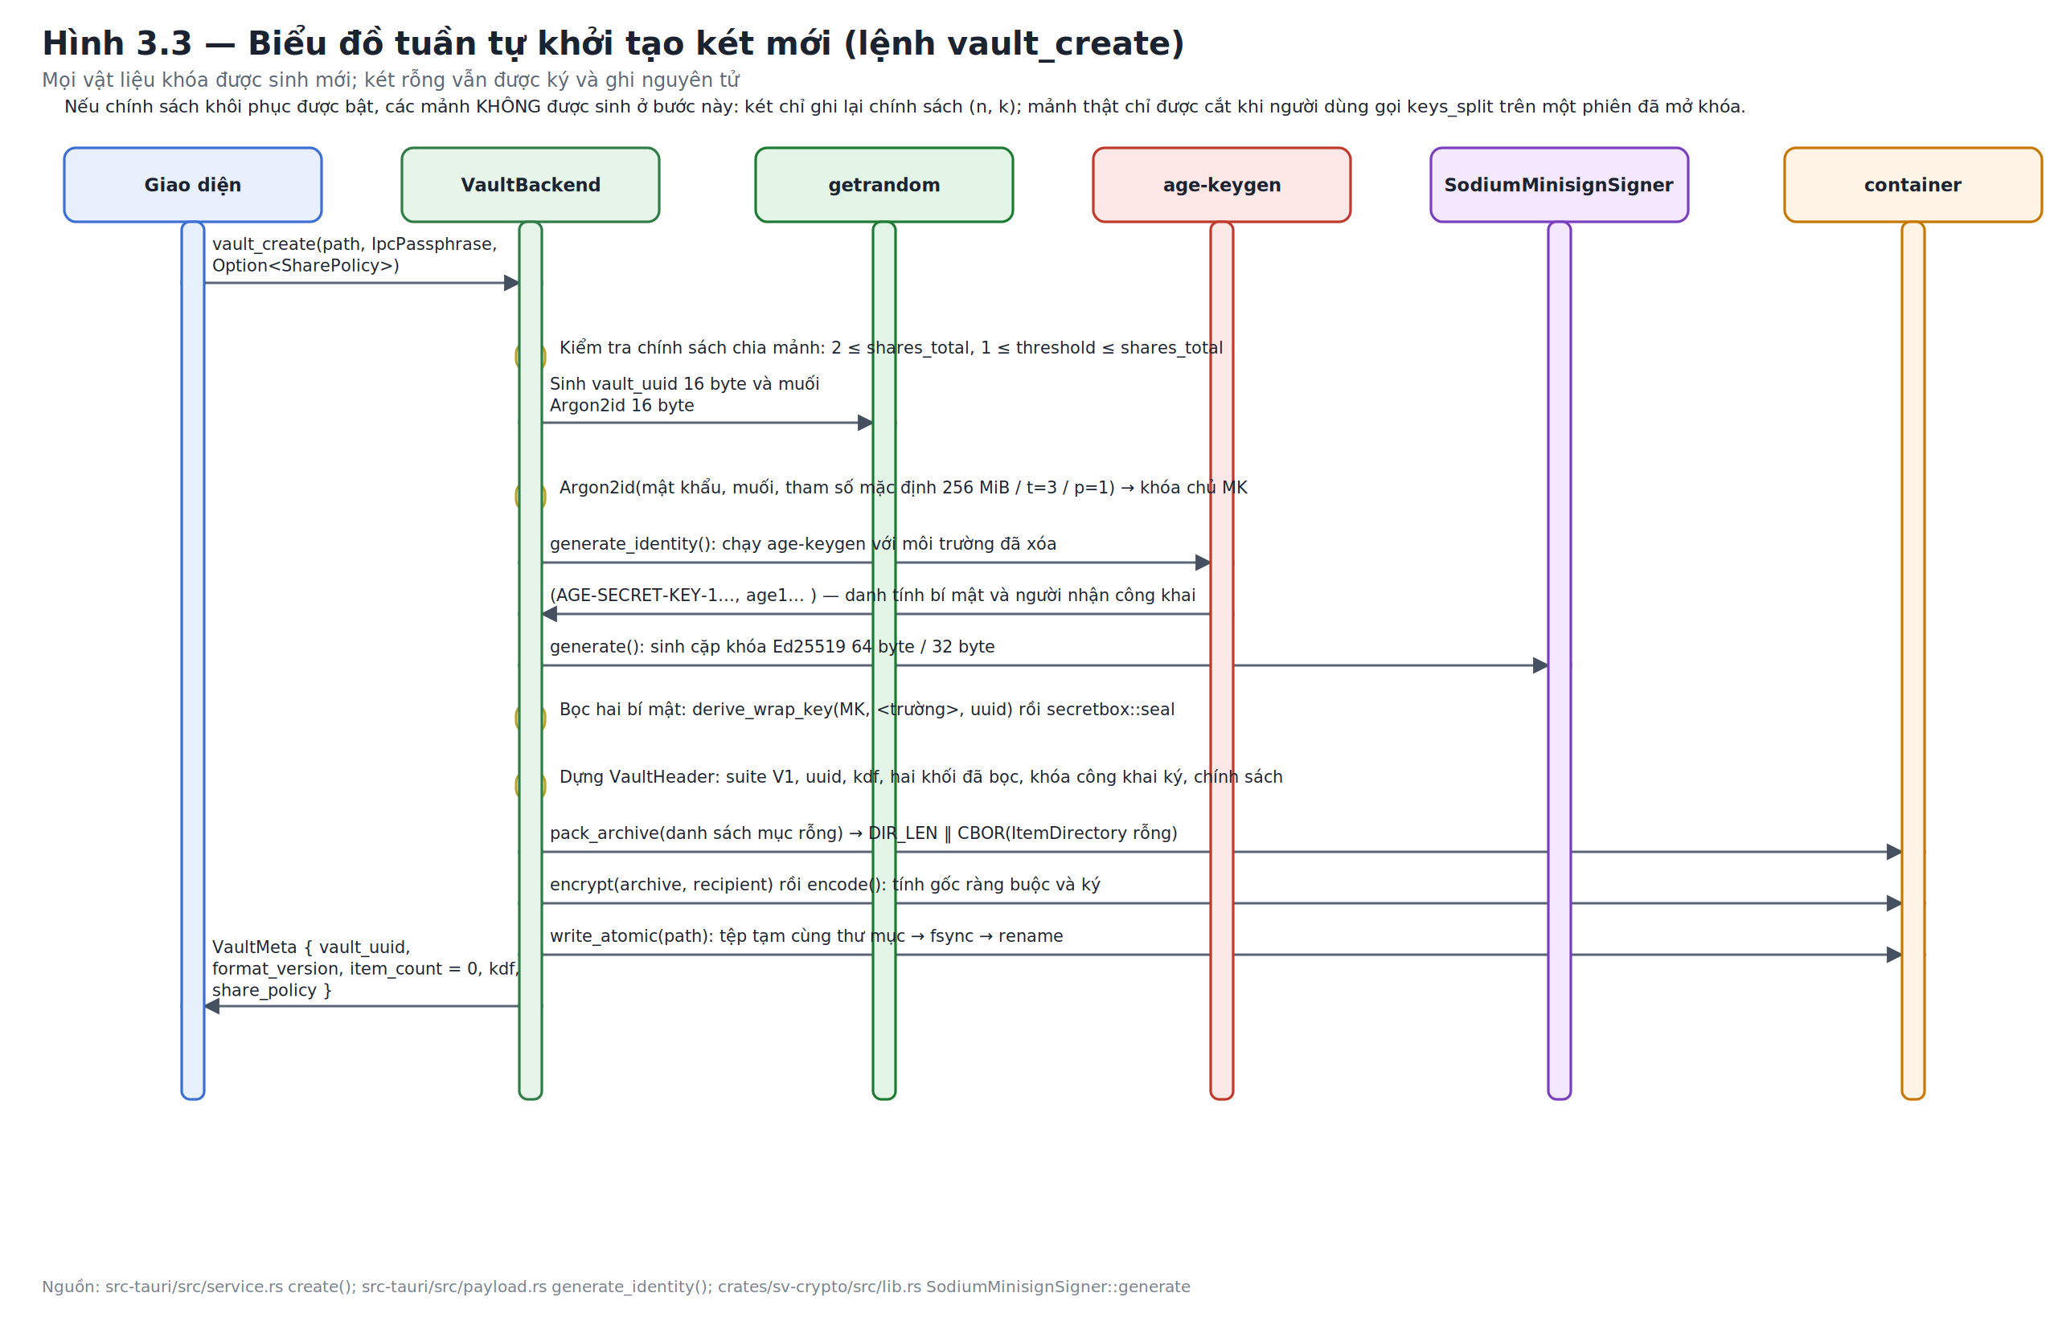
Hình 3.3. Biểu đồ tuần tự quá trình khởi tạo két mới
Trình tự cho thấy bốn giá trị ngẫu nhiên được sinh ra: định danh két, muối cho hàm dẫn xuất khóa, cặp khóa age và cặp khóa ký. Ba giá trị đầu do hệ thống trực tiếp sinh; cặp khóa age do tiến trình con sinh khóa của công cụ age tạo ra.
Một chi tiết cần làm rõ về cách xử lý đầu ra của công cụ sinh khóa: công cụ này in ra nhiều dòng, trong đó có dòng chú thích chứa khóa công khai và dòng chứa khóa bí mật. Hệ thống lấy toàn bộ luồng ra làm danh tính — vì toàn bộ luồng ra chính là một tệp danh tính hợp lệ theo định dạng của công cụ — và trích riêng chuỗi bắt đầu bằng tiền tố quy ước để làm khóa công khai người nhận. Cách làm này tránh phải phân tích cú pháp phức tạp và tránh nguy cơ tạo ra một tệp danh tính không hợp lệ.
Một điểm nữa cần nhấn mạnh vì dễ hiểu nhầm: khi người dùng bật chính sách khôi phục lúc tạo két, hệ thống không sinh mảnh ở bước này. Nó chỉ ghi lại cặp số (tổng số mảnh, ngưỡng) vào header như một thông tin siêu dữ liệu. Các mảnh thật chỉ được cắt khi người dùng gọi lệnh chia khóa trên một phiên đã mở. Thiết kế này hợp lý vì mảnh là vật liệu bí mật cần được xuất ra một cách có chủ đích và cần được người dùng bảo quản ngay, không nên sinh ra một cách thụ động.
Cuối cùng, một két rỗng vẫn đi qua toàn bộ đường ghi: kho lưu trữ rỗng vẫn được đóng gói, vẫn được mã hóa, vẫn được ký và vẫn được ghi nguyên tử. Không có đường tắt nào cho trường hợp rỗng, và điều này giúp giảm số nhánh mã cần kiểm chứng.

3.7. Chia và khôi phục khóa chủ
Hình 3.4 trình bày hai chiều của cơ chế sao lưu khóa chủ.
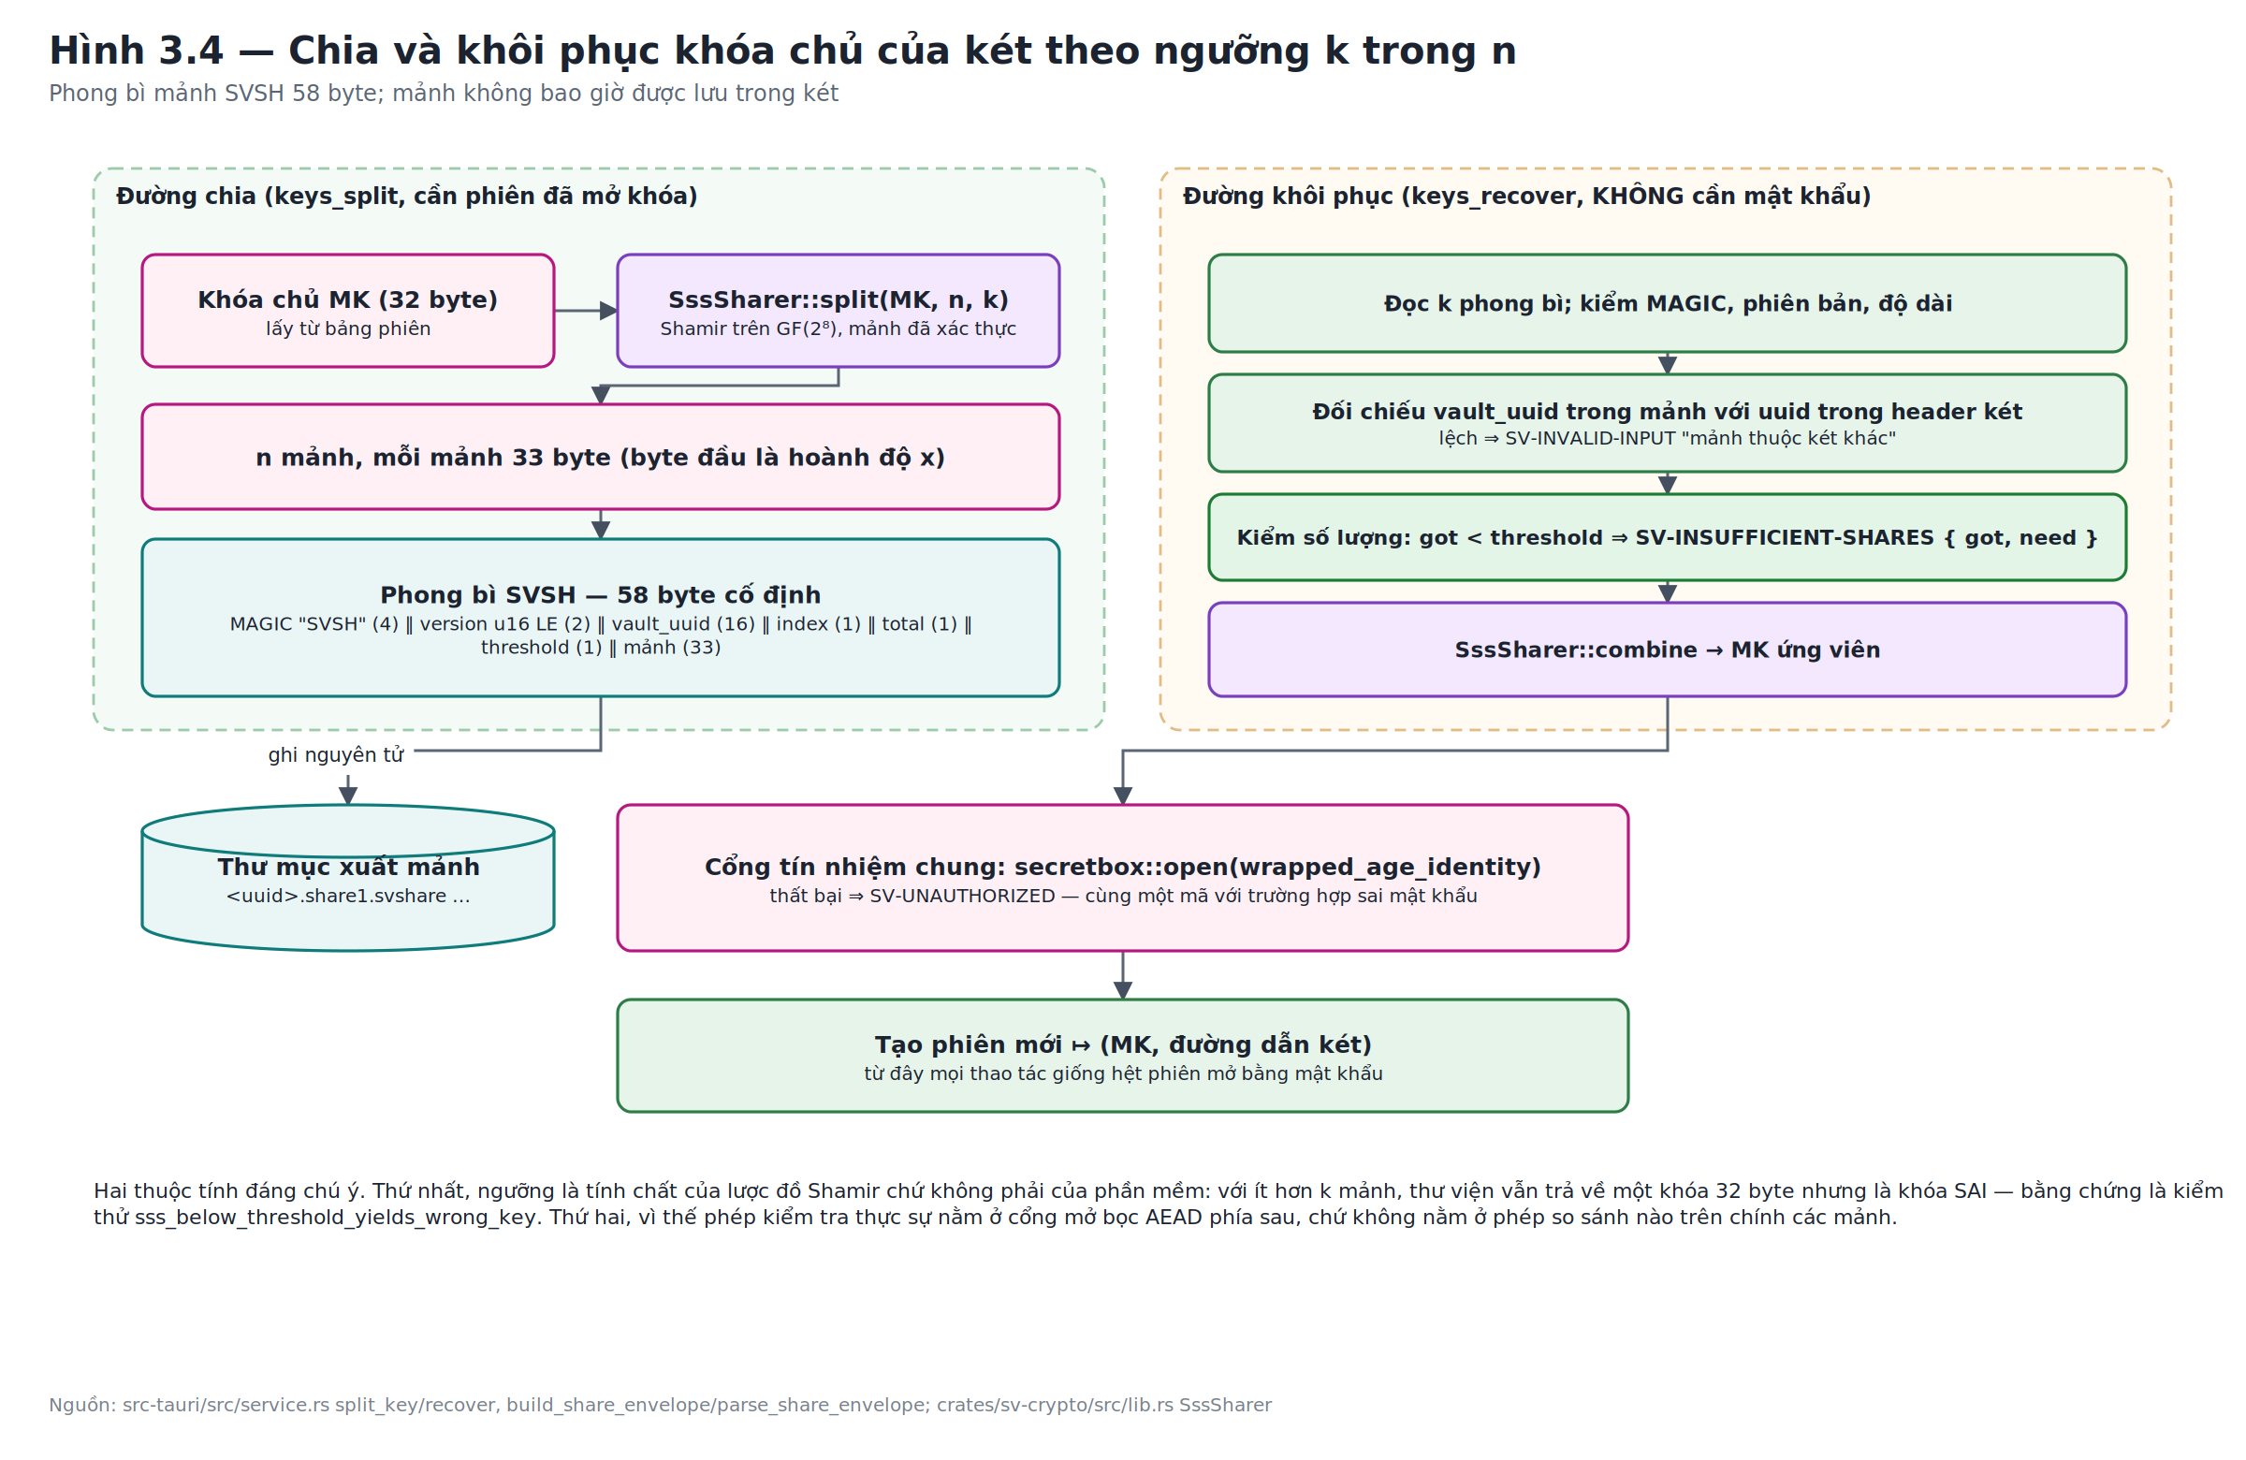
Hình 3.4. Chia và khôi phục khóa chủ của két theo ngưỡng k trong n
Phía chia rất trực tiếp: khóa chủ được lấy từ bảng phiên, chia thành n mảnh, mỗi mảnh được đóng vào một phong bì cố định 58 byte và ghi ra một tệp riêng theo cơ chế ghi nguyên tử. Phía khôi phục phức tạp hơn với bốn cổng kiểm tra nối tiếp đã mô tả ở Chương 2.
Điểm đáng phân tích ở đây là vị trí của cổng tín nhiệm thực sự. Ba cổng đầu đều là kiểm tra cấu trúc và số lượng, hoàn toàn không liên quan tới mật mã, và các thông tin chúng tiết lộ đều không bí mật. Cổng thứ tư — tái tạo khóa chủ — như đã phân tích thì không có khả năng tự phát hiện sai. Do đó cổng tín nhiệm thực sự là phép mở bọc danh tính age đứng ngay sau, và đó chính là cùng một cổng với đường mở khóa bằng mật khẩu.
Việc hai đường vào hội tụ về cùng một cổng tín nhiệm không phải là sự trùng hợp mà là một quyết định kiến trúc: nó bảo đảm hai đường thất bại theo cùng một cách và trả về cùng một mã lỗi, nên kẻ tấn công không thể dùng đường này để suy luận về đường kia.

4. Xây dựng các mô-đun độc lập với két

4.1. Mã hóa tệp bằng mật khẩu
Mô-đun mã hóa tệp độc lập là một trong những chỗ dễ bị hiểu nhầm nhất khi đọc lướt tài liệu của dự án, nên cần nêu rõ ngay: đường này không sử dụng công cụ age. Nó chạy hoàn toàn trong tiến trình bằng Argon2id kết hợp với hàm mã hóa có xác thực của libsodium.
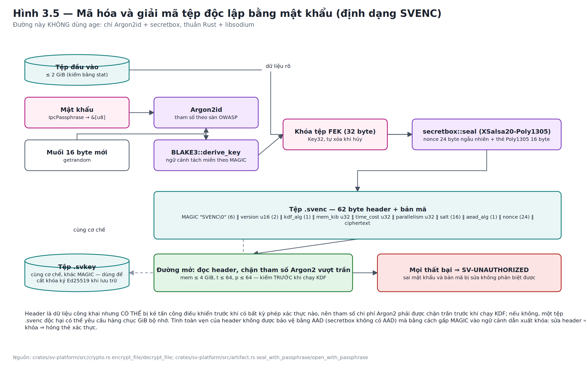
Hình 3.5. Mã hóa và giải mã tệp độc lập bằng mật khẩu (định dạng SVENC)
Lý do của lựa chọn này rất thực dụng. Công cụ age được thiết kế quanh mô hình khóa công khai; việc dùng nó cho một tệp bảo vệ bằng mật khẩu đòi hỏi phải đi qua chế độ mật khẩu của công cụ, kéo theo một tiến trình con và toàn bộ chi phí làm cứng đi kèm — cho một thao tác hoàn toàn có thể thực hiện trong tiến trình. Việc giữ đường này thuần Rust cộng FFI khiến nó nhanh hơn, dễ kiểm thử hơn và không phụ thuộc vào sự có mặt của nhị phân ngoài.
Định dạng tệp kết quả có header 62 byte tự mô tả, chứa chuỗi nhận dạng, phiên bản, định danh thuật toán dẫn xuất khóa, ba tham số chi phí, muối, định danh thuật toán mã hóa và nonce. Việc lưu tham số chi phí trong tệp là bắt buộc để giải mã được về sau, nhưng nó tạo ra chính xác vấn đề đã phân tích: header có thể bị kẻ tấn công điều khiển trước khi có bất kỳ phép xác thực nào. Hiện thực xử lý điều này bằng cách áp trần tham số trước khi chạy hàm dẫn xuất khóa, với cùng các giá trị trần mà mô-đun két sử dụng.
Vấn đề ràng buộc header cũng được xử lý theo cùng nguyên tắc tách miền: khóa mã hóa tệp không phải là đầu ra trực tiếp của Argon2id mà là kết quả của một bước dẫn xuất tiếp theo trong đó chuỗi nhận dạng của định dạng được gấp vào ngữ cảnh. Nhờ vậy, một tệp mã hóa thông thường và một tệp cất khóa ký — vốn dùng chung cơ chế nhưng khác chuỗi nhận dạng — không thể bị hoán đổi cho nhau.

4.2. Các dịch vụ toàn vẹn
Mô-đun toàn vẹn cung cấp ba dịch vụ. Dịch vụ tính vân tay chạy theo cơ chế truyền dòng theo từng khối 64 KiB, nên nó xử lý được tệp có kích thước tùy ý mà không cần trần. Đây là điểm khác biệt so với đường tính vân tay của mô-đun két, vốn nạp toàn bộ tệp và do đó chịu trần hai gigabyte — một biểu hiện cụ thể của việc hai đường chưa được hợp nhất.
Dịch vụ kiểm chữ ký nhận tệp, chữ ký tách rời và tệp khóa công khai. Một quyết định thiết kế quan trọng: chữ ký không hợp lệ được trả về như một kết quả bình thường với trường kết luận mang giá trị sai, chứ không phải như một lỗi. Chỉ các vấn đề cấu trúc — tệp không tồn tại, khóa công khai sai định dạng, tệp quá lớn — mới là lỗi. Sự phân biệt này rất quan trọng đối với trải nghiệm người dùng: “chữ ký không khớp” là một câu trả lời hợp lệ và có ý nghĩa, không phải một sự cố.
Dịch vụ kiểm tra tổng hợp cho phép người dùng kiểm tra một tệp tải về theo giá trị băm công bố và/hoặc theo chữ ký. Hai phép kiểm là độc lập và mỗi phép có thể bật hoặc tắt; báo cáo trả về ghi rõ phép nào đã được yêu cầu và phép nào đã đạt, thay vì gộp thành một kết luận duy nhất. Đây là cách trình bày trung thực, vì “khớp băm” và “chữ ký hợp lệ” chứng minh hai điều khác nhau: cái thứ nhất chứng minh tệp trùng với một giá trị mà người dùng lấy từ nơi khác, cái thứ hai chứng minh tệp được ký bởi chủ thể nắm khóa tương ứng.
Một chi tiết hiện thực nhỏ nhưng đáng ghi nhận: khi cả hai phép kiểm cùng được yêu cầu, hệ thống chỉ đọc tệp một lần và dùng chung giá trị băm đã tính trong quá trình kiểm chữ ký. Điều này tránh được cả chi phí đọc lặp lẫn nguy cơ hai phép kiểm nhìn thấy hai trạng thái khác nhau của tệp nếu tệp bị sửa giữa chừng.

4.3. Lược đồ chia sẻ bí mật độc lập
Mô-đun chia sẻ bí mật độc lập với két hiện thực một lược đồ lai giải quyết hạn chế cơ bản của nguyên thủy Shamir đã nêu ở Chương 1.
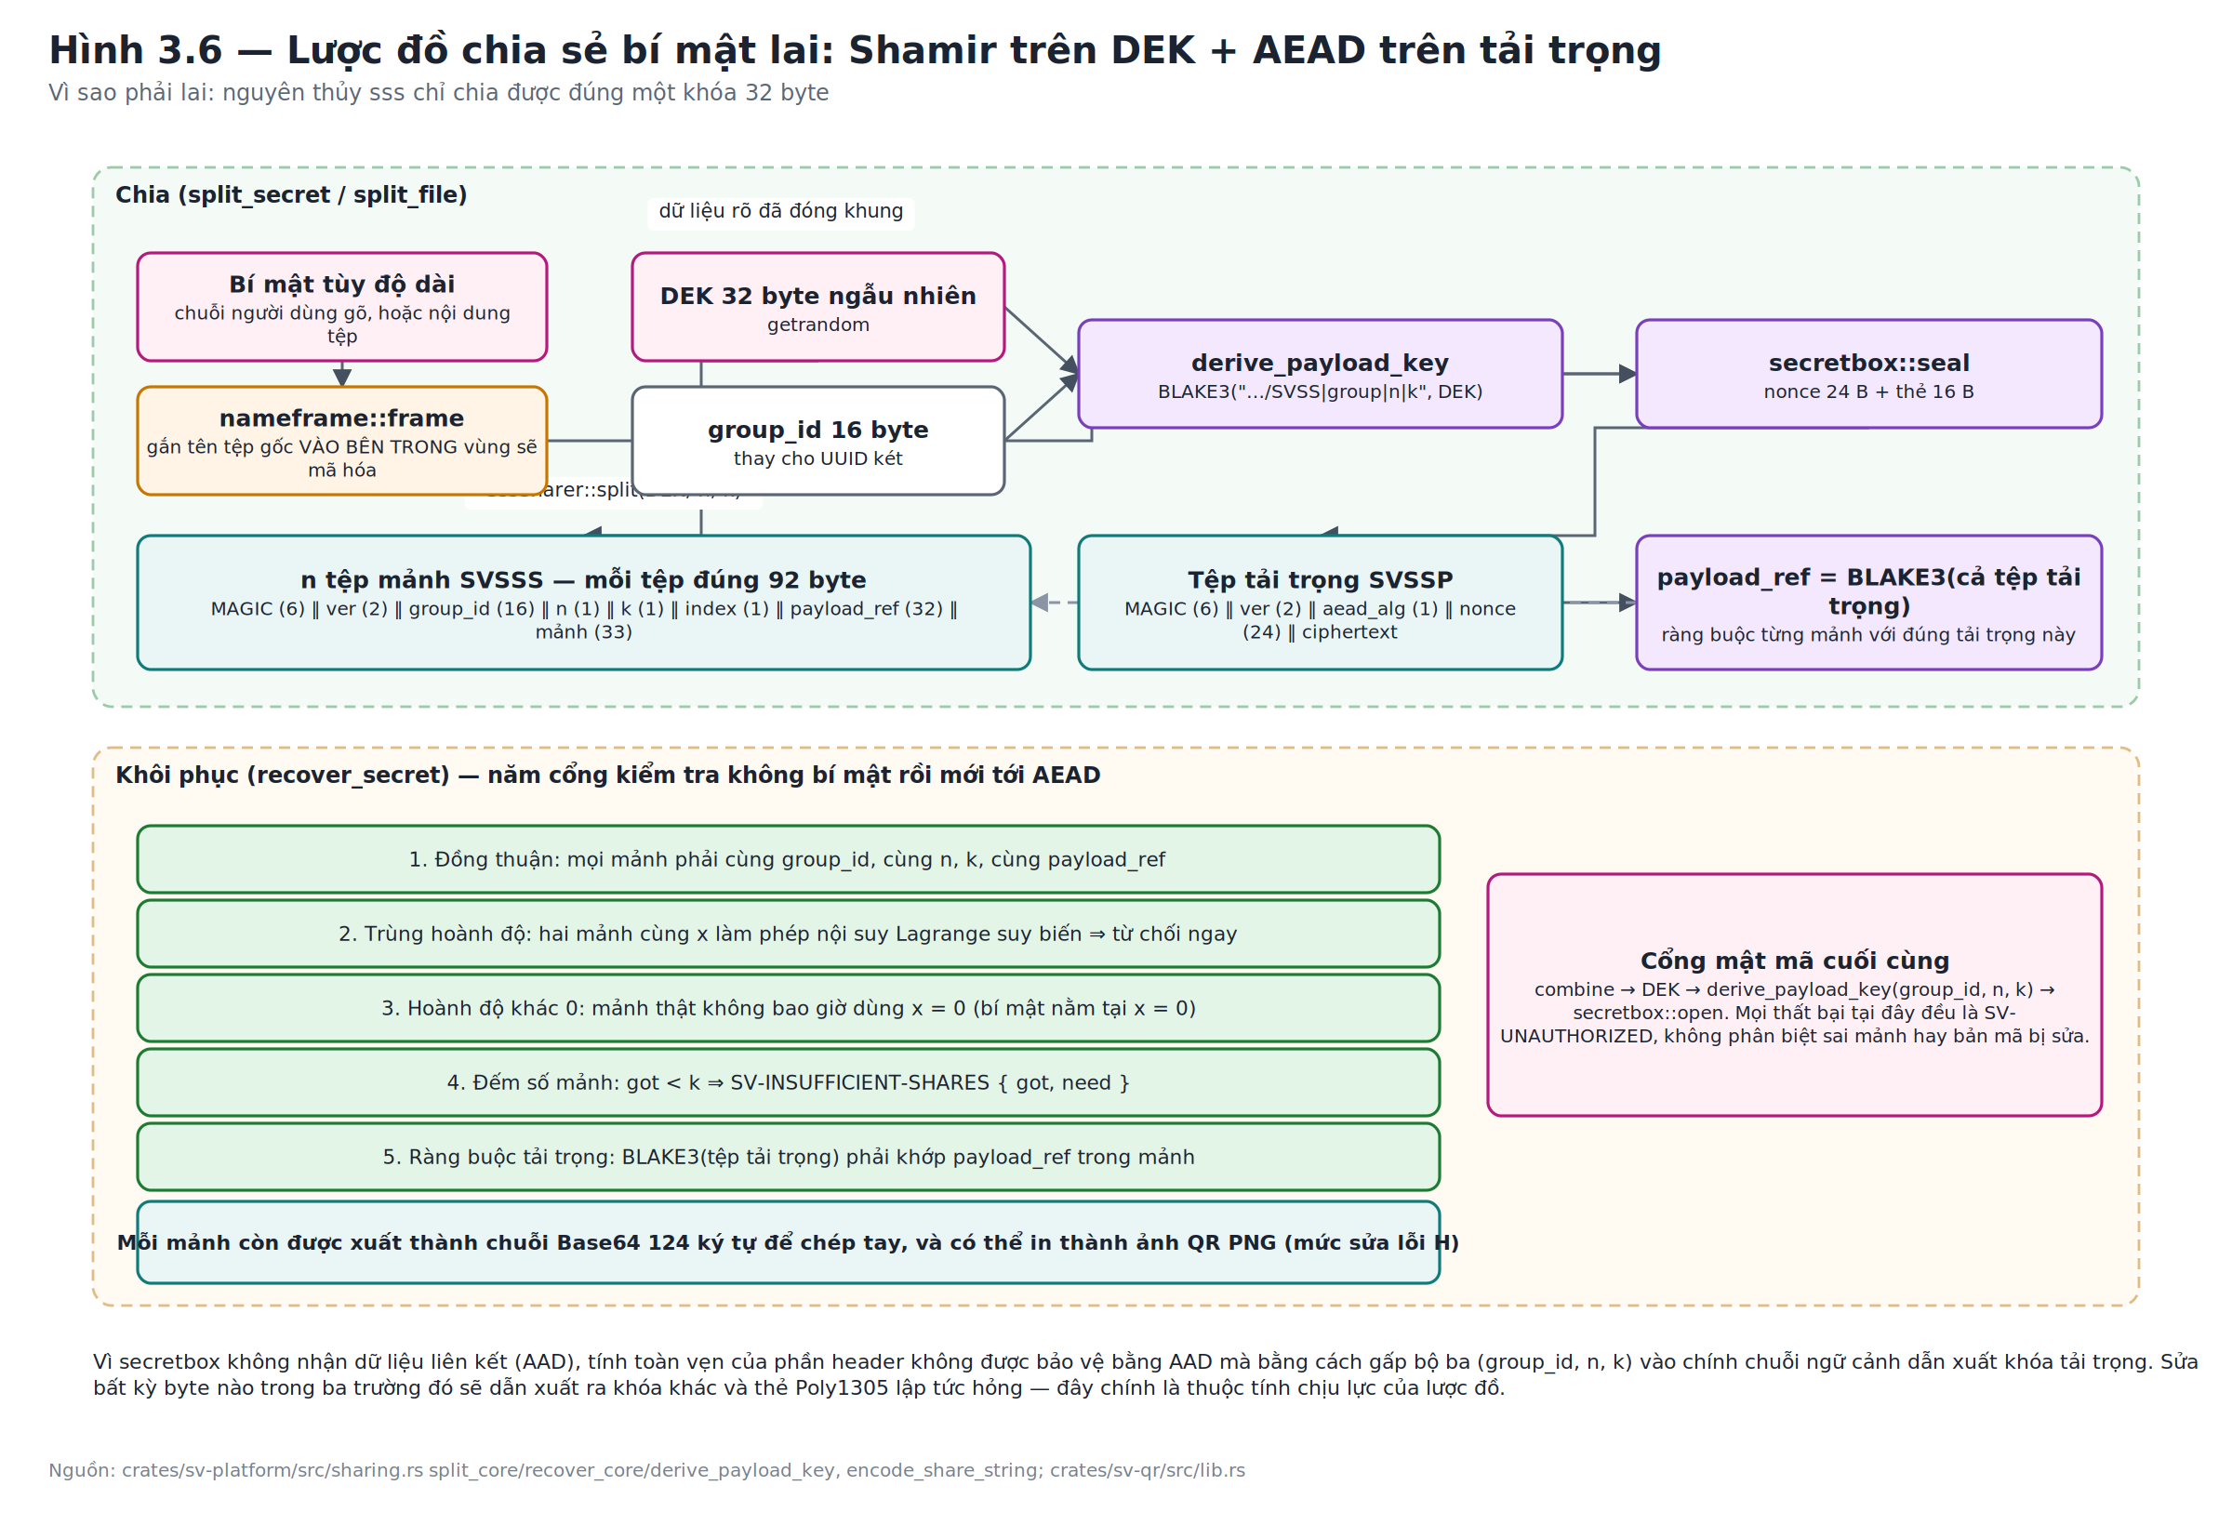
Hình 3.6. Lược đồ chia sẻ bí mật lai: Shamir trên khóa dữ liệu kết hợp AEAD trên tải trọng
Cơ chế gồm bốn bước. Sinh một khóa dữ liệu 32 byte ngẫu nhiên. Mã hóa tải trọng bằng một khóa dẫn xuất từ khóa dữ liệu đó. Chia khóa dữ liệu — chứ không phải tải trọng — thành n mảnh. Cuối cùng, ràng buộc mỗi mảnh với đúng tệp tải trọng bằng cách nhúng vân tay của tệp tải trọng vào mảnh.
Thuộc tính chịu lực của lược đồ nằm ở cách dẫn xuất khóa tải trọng: chuỗi ngữ cảnh gấp vào cả ba trường header là định danh nhóm, tổng số mảnh và ngưỡng. Vì hàm mã hóa được chọn không có dữ liệu liên kết, đây là cơ chế duy nhất bảo vệ tính toàn vẹn của header. Sửa bất kỳ byte nào trong ba trường đó sẽ dẫn xuất ra khóa khác và thẻ xác thực lập tức thất bại. Chú thích trong mã nguồn gọi đây là “thuộc tính an toàn chịu lực”, và cách gọi đó là chính xác.
Năm cổng kiểm tra ở đường khôi phục đáng được phân tích vì chúng cho thấy sự cẩn thận trong việc xử lý các cạm bẫy đã biết. Cổng đồng thuận bảo đảm mọi mảnh thuộc cùng một lần chia. Cổng trùng hoành độ ngăn tình huống người dùng cung cấp cùng một mảnh hai lần — tình huống này làm phép nội suy suy biến và cho ra khóa sai một cách âm thầm, nên phải bị từ chối một cách tường minh và có thông báo dễ hiểu. Cổng hoành độ khác không loại bỏ các mảnh giả mạo hoặc hỏng. Cổng đếm số mảnh cho ra một mã lỗi riêng kèm số hiện có và số cần. Cổng ràng buộc tải trọng bảo đảm người dùng không ghép nhầm mảnh của lần chia này với tệp tải trọng của lần chia khác.
Điểm chung của cả năm cổng: chúng đều kiểm tra các sự kiện không bí mật và đều chạy trước bất kỳ phép tính mật mã nào. Điều này cho phép hệ thống đưa ra thông báo cụ thể và hữu ích cho các lỗi thao tác thông thường, trong khi vẫn giữ nguyên tính hợp nhất của mã lỗi chứng thực.
Mô-đun còn giải quyết một vấn đề trải nghiệm đáng chú ý: khi người dùng chia một tệp, họ mong muốn khôi phục lại được tệp với đúng tên và phần mở rộng ban đầu. Nhưng lưu tên tệp ở dạng rõ sẽ làm lộ thông tin. Giải pháp là một cơ chế đóng khung tên: tên tệp gốc được đặt vào bên trong vùng sẽ được mã hóa, phía trước nội dung. Khi khôi phục, tên được lấy ra, làm sạch thành tên cơ sở thuần túy để loại bỏ mọi ký tự phân cách đường dẫn, rồi dùng để đặt tên tệp kết quả. Việc làm sạch là bắt buộc vì tên tệp nằm trong vùng do người tạo mảnh kiểm soát, và một tên độc hại có thể chứa chuỗi vượt cấp thư mục.

4.4. Chuyển mảnh qua mã QR
Mô-đun mã QR là mô-đun đơn giản nhất về mặt mật mã: nó hoàn toàn không có mật mã. Nó chỉ nhận một chuỗi văn bản, dựng thành ảnh QR ở mức sửa lỗi cao nhất, và ở chiều ngược lại thì đọc một ảnh và trả về chuỗi.
Sự đơn giản này là có chủ đích và đáng được ghi nhận như một quyết định thiết kế tốt. Mô-đun không biết gì về ngữ nghĩa của chuỗi mà nó vận chuyển; nó không biết đó là một mảnh Shamir. Nhờ vậy nó không thể vô tình vi phạm bất kỳ bất biến an toàn nào của lược đồ chia sẻ. Và vì chuỗi mảnh bản thân đã là dữ liệu không bí mật — nó chỉ là một điểm trên đa thức, vô nghĩa nếu không đủ ngưỡng — nên việc in nó ra giấy dưới dạng mã QR không làm giảm mức bảo đảm.
Về mặt làm cứng, mô-đun áp trần kích thước tệp ảnh đầu vào, trần kích thước điểm ảnh và trần cấp phát bộ nhớ khi giải nén, nhằm chống các tệp ảnh được chế tác để gây cạn kiệt bộ nhớ. Nguyên tắc hỏng theo hướng an toàn cũng được áp dụng: nếu không tìm thấy mã QR hoặc không giải mã được, mô-đun trả về lỗi rõ ràng chứ không bao giờ trả về một kết quả sai.

4.5. Mô-đun giấu tin
Mô-đun giấu tin được tổ chức theo một nguyên tắc mà tài liệu của nó gọi là “che giấu không phải là bí mật”, thể hiện thành hai tầng tách biệt hoàn toàn.
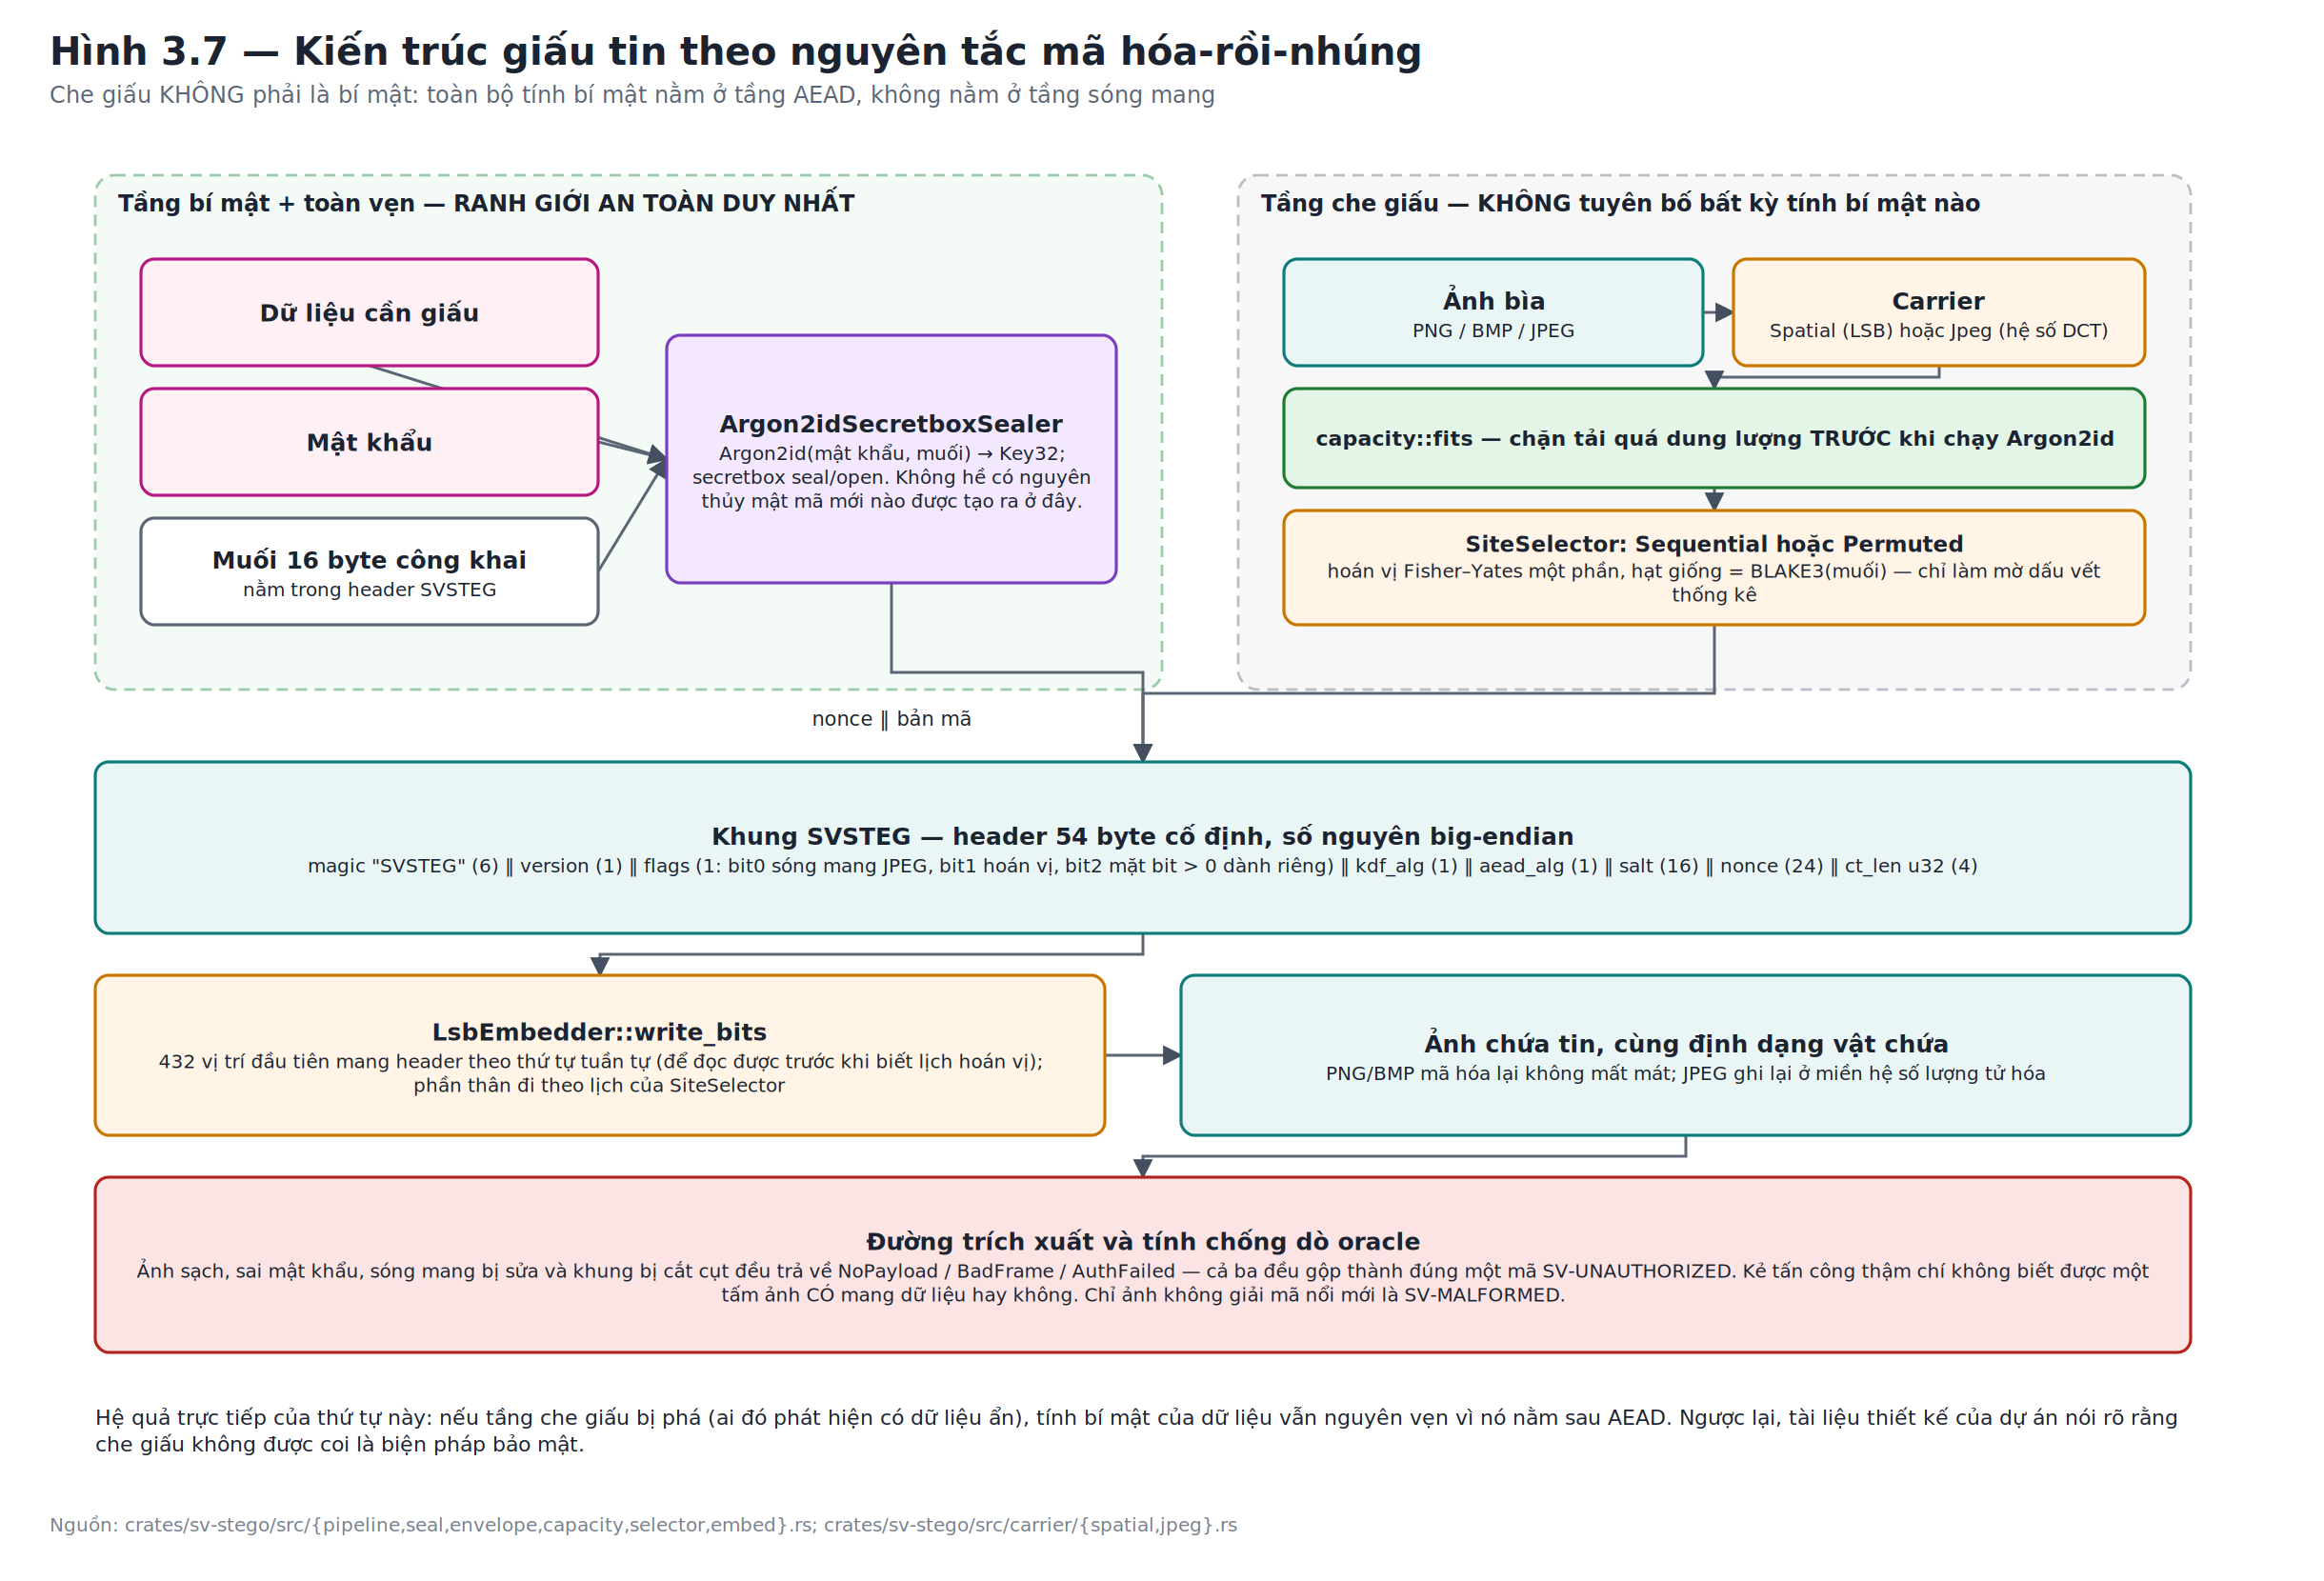
Hình 3.7. Kiến trúc giấu tin theo nguyên tắc mã hóa rồi nhúng
Tầng bí mật dùng lại đúng cặp nguyên thủy mà mô-đun chia sẻ bí mật dùng — Argon2id kết hợp mã hóa có xác thực — và không giới thiệu bất kỳ nguyên thủy nào mới. Tầng che giấu nhúng các bit bản mã vào mặt bit thấp nhất của các mẫu màu, và tài liệu của nó tuyên bố thẳng rằng tầng này không đưa ra bất kỳ tuyên bố bảo mật nào.
Hệ thống hỗ trợ hai họ sóng mang. Với ảnh không mất mát, các bit được nhúng trực tiếp vào giá trị mẫu màu. Với ảnh JPEG, việc nhúng diễn ra ở miền hệ số biến đổi cosin rời rạc đã lượng tử hóa, sau đó ảnh được mã hóa lại một cách không mất mát. Cả hai họ dùng chung khung dữ liệu, chung bộ niêm phong và chung đường xử lý lỗi.
Khung dữ liệu nhúng có một chi tiết thiết kế đáng chú ý về thứ tự: phần header 54 byte được nhúng tuần tự vào 432 vị trí đầu tiên, còn phần thân mới đi theo lịch hoán vị. Lý do là lịch hoán vị được gieo từ muối, mà muối lại nằm trong header — nên header bắt buộc phải đọc được trước khi biết lịch. Đây là một ràng buộc kiểu “con gà và quả trứng” được giải quyết một cách gọn gàng.
Về vai trò của lịch hoán vị, tài liệu mô-đun rất thẳng thắn: hạt giống là hàm băm của muối, mà muối là dữ liệu công khai nằm trong khung, nên bất kỳ ai cũng tính lại được lịch. Việc rải bit chỉ làm mờ các dấu hiệu thống kê thô sơ nhất, và không phải là một thuộc tính an toàn. Sự thẳng thắn này rất đáng ghi nhận, vì đây chính là chỗ mà nhiều công cụ giấu tin khác trình bày sai bản chất.
Hai cơ chế bảo vệ nữa được cài đặt ở tầng dung lượng. Ở chiều nhúng, hệ thống kiểm tra dung lượng trước khi chạy hàm dẫn xuất khóa, nên một yêu cầu bất khả thi bị từ chối mà không tiêu tốn hàng trăm mili-giây tính toán. Ở chiều trích xuất, hệ thống kiểm tra độ dài bản mã do khung khai báo so với dung lượng thực tế của ảnh trước khi cấp phát bộ đệm — nếu không, một khung được chế tác có thể khai báo bốn tỉ byte và gây cạn kiệt bộ nhớ.

4.6. Bảng dò tìm dấu hiệu giấu tin
Mô-đun dò tìm chạy một bảng các bộ dò độc lập và hợp nhất kết quả thành một mức nghi ngờ.
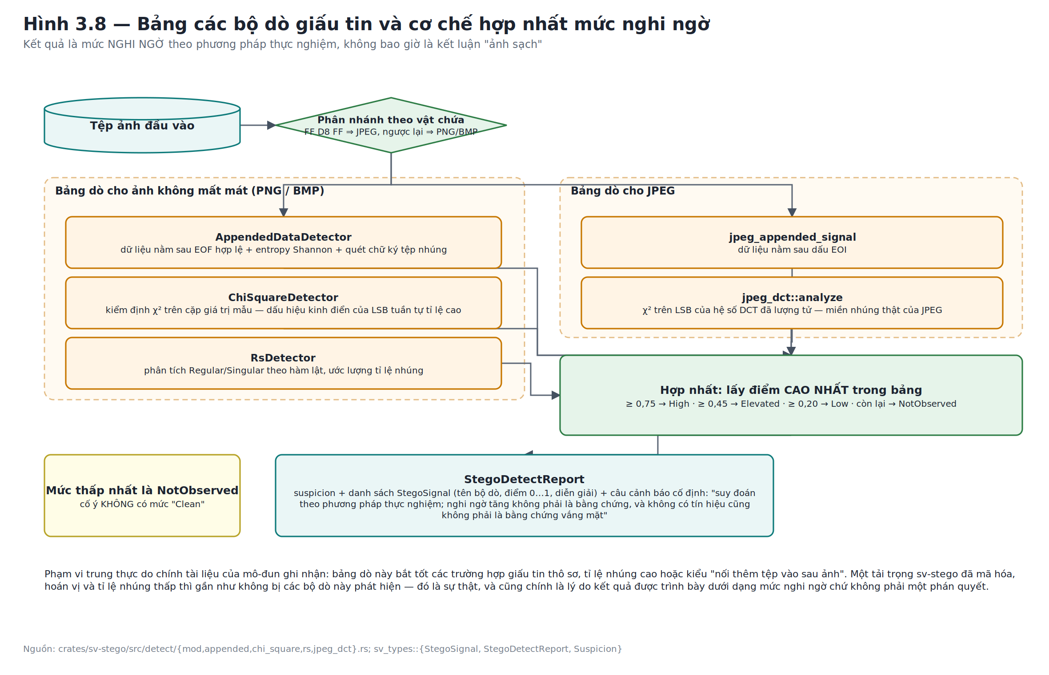
Hình 3.8. Bảng các bộ dò giấu tin và cơ chế hợp nhất mức nghi ngờ
Với ảnh không mất mát, bảng gồm ba bộ dò thuộc hai họ khác nhau. Bộ dò dữ liệu nối thêm làm việc trên chuỗi byte thô: nó tìm dữ liệu nằm sau điểm kết thúc hợp lệ của ảnh, đo entropy của phần dữ liệu thừa đó, và quét các chuỗi nhận dạng của các định dạng tệp phổ biến. Hai bộ dò còn lại làm việc trên điểm ảnh đã giải mã, hiện thực hai phương pháp thống kê kinh điển đã nêu ở Chương 1. Với ảnh JPEG, bảng gồm hai bộ dò khác: một cho dữ liệu nối sau dấu kết thúc, và một cho kiểm định thống kê trên hệ số biến đổi — vì các bit thấp của điểm ảnh JPEG sau giải nén chỉ là hiện vật của phép lượng tử hóa chứ không phải miền nhúng.
Cơ chế hợp nhất lấy điểm cao nhất trong bảng thay vì lấy trung bình. Lựa chọn này phù hợp với mục đích: chỉ cần một bộ dò phát tín hiệu mạnh là đủ để cảnh báo, và việc lấy trung bình sẽ làm loãng tín hiệu đó.
Điểm đáng ghi nhận nhất của mô-đun này là tính trung thực trong cách trình bày kết quả. Thang đánh giá có bốn mức, và mức thấp nhất được đặt tên là “không quan sát thấy” chứ không phải “sạch”. Mỗi báo cáo đều kèm một câu cảnh báo cố định nói rõ rằng nghi ngờ tăng không phải là bằng chứng và không có tín hiệu cũng không phải là bằng chứng vắng mặt. Tài liệu mô-đun còn đi xa hơn khi tự thừa nhận rằng một tải trọng do chính mô-đun giấu tin của hệ thống tạo ra — đã mã hóa, đã hoán vị và ở tỉ lệ nhúng thấp — thì gần như không bị các bộ dò này phát hiện. Việc một hệ thống công bố giới hạn của chính công cụ dò tìm của mình là điều hiếm gặp và đáng được ghi nhận.

4.7. Mô-đun thủy vân
Mô-đun thủy vân trả lời một câu hỏi rất hẹp: tấm ảnh này có bị thay đổi kể từ khi được đánh dấu, bởi một người không có khóa, hay không?
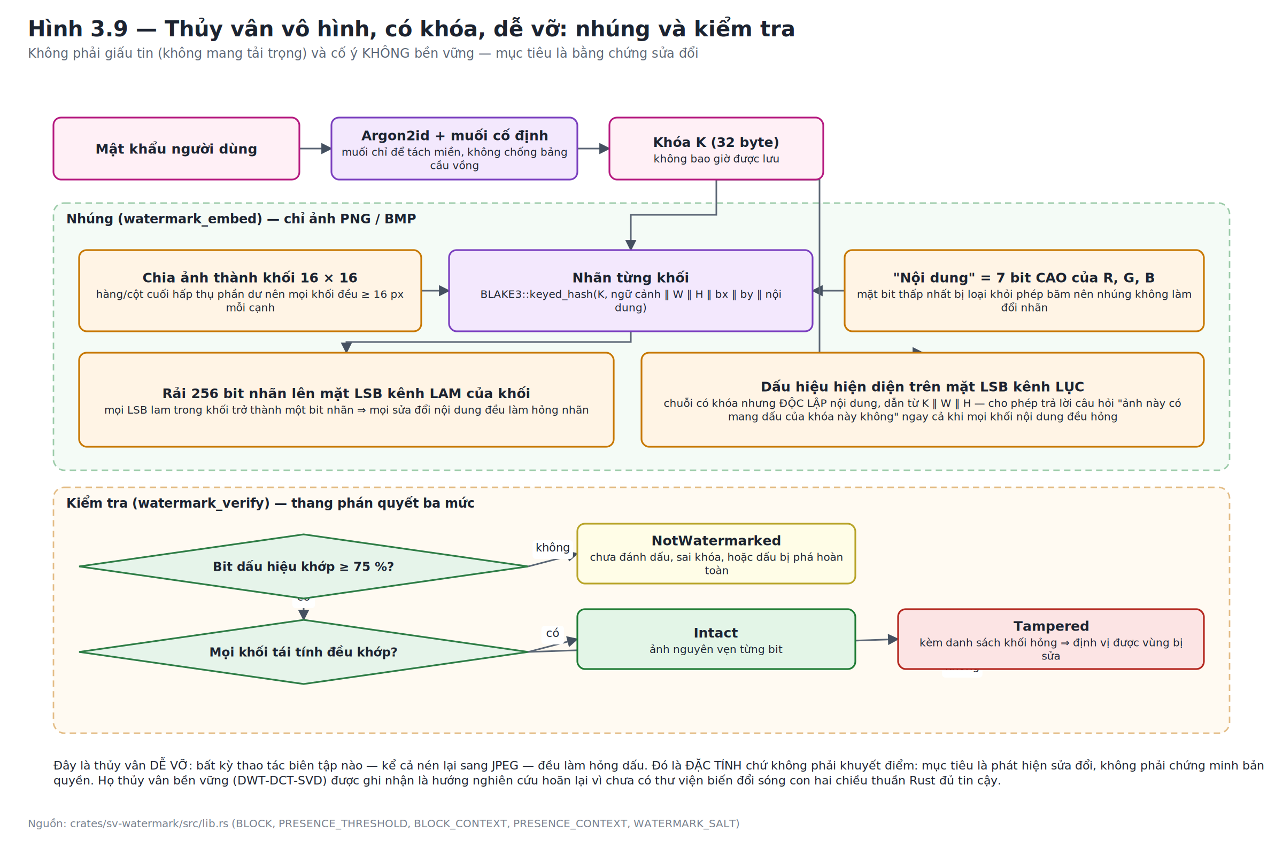
Hình 3.9. Thủy vân vô hình, có khóa, dễ vỡ: nhúng và kiểm tra
Cơ chế dựa trên một ý tưởng gọn gàng. Ảnh được chia thành các khối 16 × 16 điểm ảnh. Với mỗi khối, hệ thống tính một nhãn bằng hàm băm có khóa trên nội dung khối, rồi rải 256 bit nhãn đó lên mặt bit thấp nhất của kênh lam trong chính khối đó. Chìa khóa của thiết kế nằm ở định nghĩa “nội dung”: nó là bảy bit cao của ba kênh màu, tức là mặt bit thấp nhất bị loại khỏi phép băm. Nhờ vậy, việc ghi nhãn vào mặt bit thấp nhất không làm thay đổi nội dung, và do đó không làm thay đổi chính nhãn — hệ thống tự nhất quán.
Một cơ chế thứ hai giải quyết một vấn đề mà thiết kế ban đầu bỏ sót. Nếu chỉ dựa vào nhãn theo khối, hệ thống không phân biệt được ba tình huống: ảnh chưa từng được đánh dấu, ảnh được đánh dấu bằng khóa khác, và ảnh được đánh dấu đúng khóa nhưng đã bị sửa nặng tới mức mọi khối đều hỏng. Giải pháp là một dấu hiệu hiện diện độc lập nội dung, dẫn xuất từ khóa cùng kích thước ảnh, rải trên mặt bit thấp nhất của kênh lục. Phép kiểm trước hết hỏi “có dấu của khóa này không” dựa trên tỉ lệ khớp của dấu hiệu, rồi mới hỏi “nội dung có nguyên vẹn không”.
Ngưỡng nhận biết dấu hiệu được đặt ở 75 phần trăm. Con số này nằm khá xa mức 50 phần trăm mà một ảnh chưa đánh dấu hoặc một khóa sai sẽ cho ra do ngẫu nhiên, nên xác suất báo nhầm là rất nhỏ; đồng thời nó đủ khoan dung để chịu được một sửa đổi cục bộ ảnh hưởng tới khoảng một phần tư số điểm ảnh.
Kết quả kiểm tra là một thang ba mức, trong đó mức “bị sửa” còn kèm theo danh sách các khối hỏng, cho phép định vị được vùng ảnh đã bị can thiệp. Cần nhấn mạnh lại rằng tính dễ vỡ là đặc tính chứ không phải khuyết điểm: bất kỳ thao tác biên tập nào, kể cả nén lại sang JPEG, đều làm hỏng dấu. Dự án ghi nhận rõ rằng họ thủy vân bền vững là hướng nghiên cứu chưa được hiện thực hóa, với lý do cụ thể là chưa có thư viện biến đổi sóng con hai chiều thuần Rust đủ tin cậy để xây dựng.

4.8. Mô-đun phân tích siêu dữ liệu
Mô-đun này điều khiển công cụ ExifTool như một tiến trình con, theo đúng tinh thần đã áp dụng với công cụ age nhưng với một biện pháp bổ sung rất quan trọng. ExifTool là chương trình Perl có cơ chế cấu hình bằng mã Perl thực thi được — đây là bề mặt thực thi mã từ xa nguy hiểm nhất của công cụ. Hệ thống vô hiệu hóa cơ chế này bằng cách truyền tham số cấu hình rỗng làm hai tham số đầu tiên của mọi lời gọi, không có ngoại lệ nào.
Bên cạnh đó, tiến trình con được chạy trong một thư mục làm việc dùng một lần, với biến môi trường đã xóa và chỉ được cấp lại một đường dẫn tìm chương trình tối thiểu do chính lớp bọc quyết định chứ không kế thừa từ môi trường người dùng, luồng vào bị đóng, và có hạn giờ 60 giây.
Về mặt chức năng, điều đáng phân tích nhất là cách mô-đun xử lý thao tác xóa siêu dữ liệu, vì đây là chỗ dễ đưa ra bảo đảm sai nhất. Hệ thống phân loại định dạng thành ba nhóm với ba mức bảo đảm khác nhau. Nhóm thứ nhất là các định dạng mà công cụ thực sự ghi lại được; danh sách này được lấy từ chính danh sách kiểu ghi được của công cụ và được thu hẹp một cách bảo thủ về các họ ảnh, âm thanh, video và ảnh thô phổ biến. Nhóm thứ hai là định dạng PDF, nơi cơ chế sửa đổi tăng dần khiến thao tác xóa chỉ là ghi thêm một bản cập nhật — dữ liệu cũ vẫn còn trong tệp. Nhóm thứ ba là các định dạng chỉ đọc, và hệ thống từ chối thẳng thay vì làm ra vẻ đã xử lý.
Nguyên tắc thiết kế ở đây là bảo thủ và hỏng theo hướng an toàn: một định dạng có thể ghi được nhưng không nằm trong danh sách sẽ bị từ chối, chứ không bao giờ được báo cáo sai là “đã làm sạch”. Việc báo cáo trung thực mức bảo đảm theo từng định dạng, thay vì luôn hiển thị một thông báo thành công, là một quyết định thiết kế đáng ghi nhận trong một lĩnh vực mà việc phóng đại bảo đảm là rất phổ biến.
Cuối cùng, cần nêu rõ trạng thái triển khai: nhị phân ExifTool được đánh dấu là tùy chọn. Trong cây mã nguồn hiện tại, thư mục chứa nhị phân đi kèm chỉ có tài liệu hướng dẫn chứ chưa có nhị phân thật, nên một bản dựng trực tiếp từ cây mã này sẽ có mô-đun Phân tích ở trạng thái tắt an toàn.

5. Xây dựng lớp ứng dụng và giao diện người dùng

5.1. Bề mặt lệnh và các trạng thái quản lý
Lớp ứng dụng đóng vai trò gốc lắp ghép: nó là nơi duy nhất các bộ điều hợp cụ thể được nối vào các dịch vụ nghiệp vụ, và là nơi duy nhất các kiểu dữ liệu của biên giao tiếp được chuyển đổi thành kiểu dữ liệu nghiệp vụ.
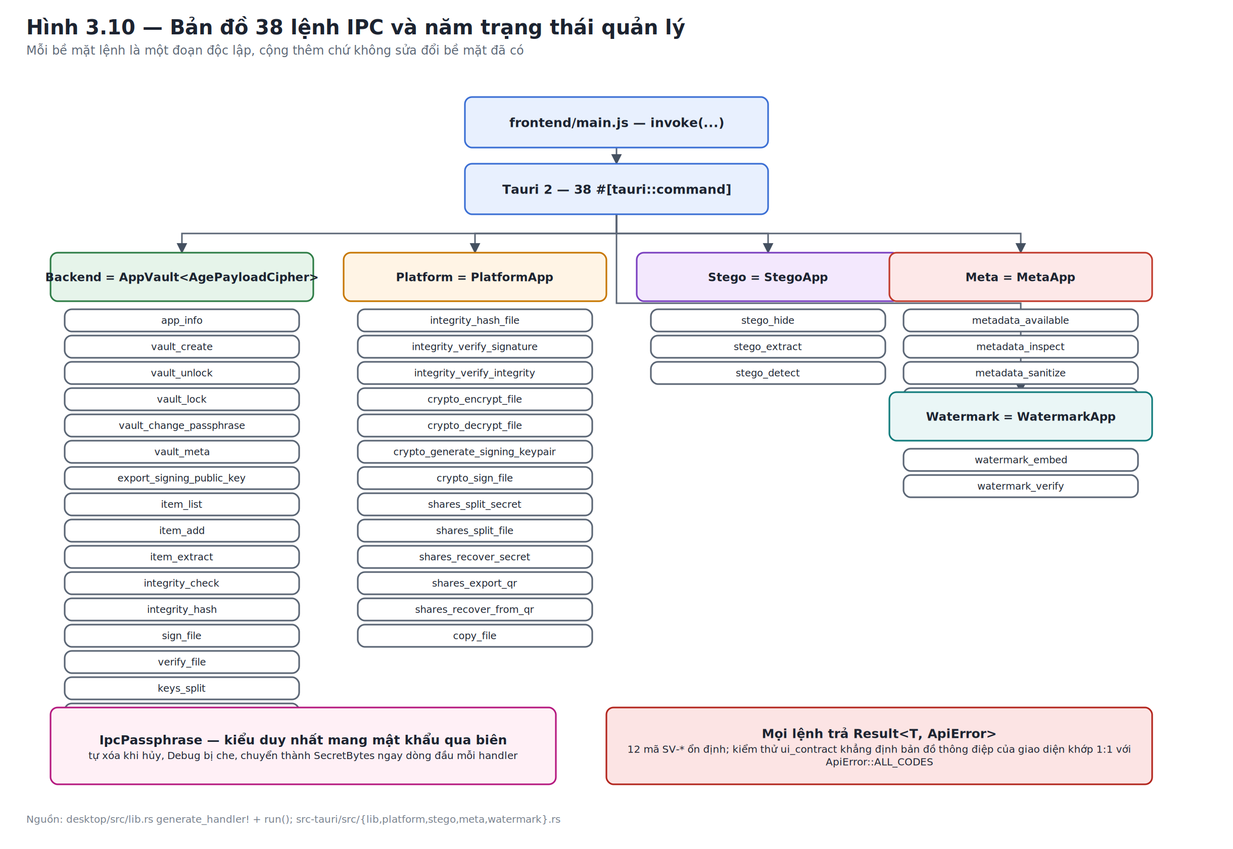
Hình 3.10. Bản đồ ba mươi tám lệnh IPC và năm trạng thái quản lý
Ba mươi tám lệnh được phân thành năm nhóm, mỗi nhóm gắn với một trạng thái quản lý riêng. Cách phân nhóm này có một hệ quả kiến trúc rõ ràng: bốn nhóm ngoài nhóm két hoàn toàn không lưu trạng thái và không nhận tham số phiên. Chúng là các hàm thuần túy trên đường dẫn tệp và mật khẩu. Điều này khiến chúng dễ kiểm thử hơn nhiều và thu hẹp đáng kể vùng bộ nhớ có thể chứa bí mật.
Việc thêm một mô-đun mới vào hệ thống, theo kiến trúc này, là một thao tác cộng thêm thuần túy: thêm một crate nghiệp vụ, thêm một bề mặt lệnh, đăng ký thêm một trạng thái quản lý, và thêm một nhóm màn hình. Không có thành phần nào đã có phải sửa đổi. Đây là một thuộc tính kiến trúc có giá trị thực tiễn cao và đã được kiểm chứng qua chính lịch sử phát triển của dự án: các mô-đun giấu tin, thủy vân, mã QR và siêu dữ liệu đều được bổ sung sau khi mô-đun két đã hoàn thiện, mà không phải thay đổi mô-đun két.

5.2. Xử lý mật khẩu tại biên giao tiếp
Mật khẩu là dữ liệu duy nhất thực sự bí mật phải đi từ giao diện vào lõi, nên nó được xử lý bằng một kiểu dữ liệu chuyên dụng. Kiểu này có ba đặc tính: tự xóa nội dung khi bị hủy; che nội dung khi được in ra nhật ký gỡ lỗi; và cung cấp một phương thức chuyển đổi sang kiểu byte bí mật của tầng nghiệp vụ, đồng thời xóa bản sao của chính nó. Quy ước sử dụng là gọi phương thức chuyển đổi này ngay ở dòng đầu tiên của mỗi hàm xử lý lệnh.
Điều quan trọng là dự án ghi nhận rất rõ giới hạn của biện pháp này. Mật khẩu đi qua cầu giao tiếp dưới dạng chuỗi trong một thông điệp JSON. Trước khi mã của hệ thống nhận được quyền kiểm soát, khung ứng dụng đã tạo ít nhất hai bản sao: bộ đệm thông điệp thô và bộ đệm phân tích cú pháp. Hệ thống không thể với tới hai bản sao đó để xóa.
Chú thích trong mã nguồn gọi thẳng đây là “rủi ro tồn đọng được ghi nhận” và nêu ba biện pháp giảm thiểu thay thế: mã hóa toàn đĩa và mã hóa vùng trao đổi ở mức hệ điều hành, loại các lệnh này khỏi cơ chế ghi nhật ký tham số, và trong tương lai là chuyển sang một kênh nhập mật khẩu riêng nằm ngoài webview. Việc ghi nhận công khai một hạn chế không thể khắc phục trong kiến trúc hiện tại, thay vì im lặng, là cách xử lý đúng đắn.

5.3. Giao diện người dùng
Giao diện được xây dựng bằng HTML, CSS và JavaScript tĩnh, không dùng bất kỳ công cụ đóng gói nào. Lựa chọn này làm cho toàn bộ mã giao diện đọc được trực tiếp và kiểm toán được, đồng thời loại bỏ một cây phụ thuộc thời điểm xây dựng vốn cũng là một bề mặt tấn công chuỗi cung ứng.
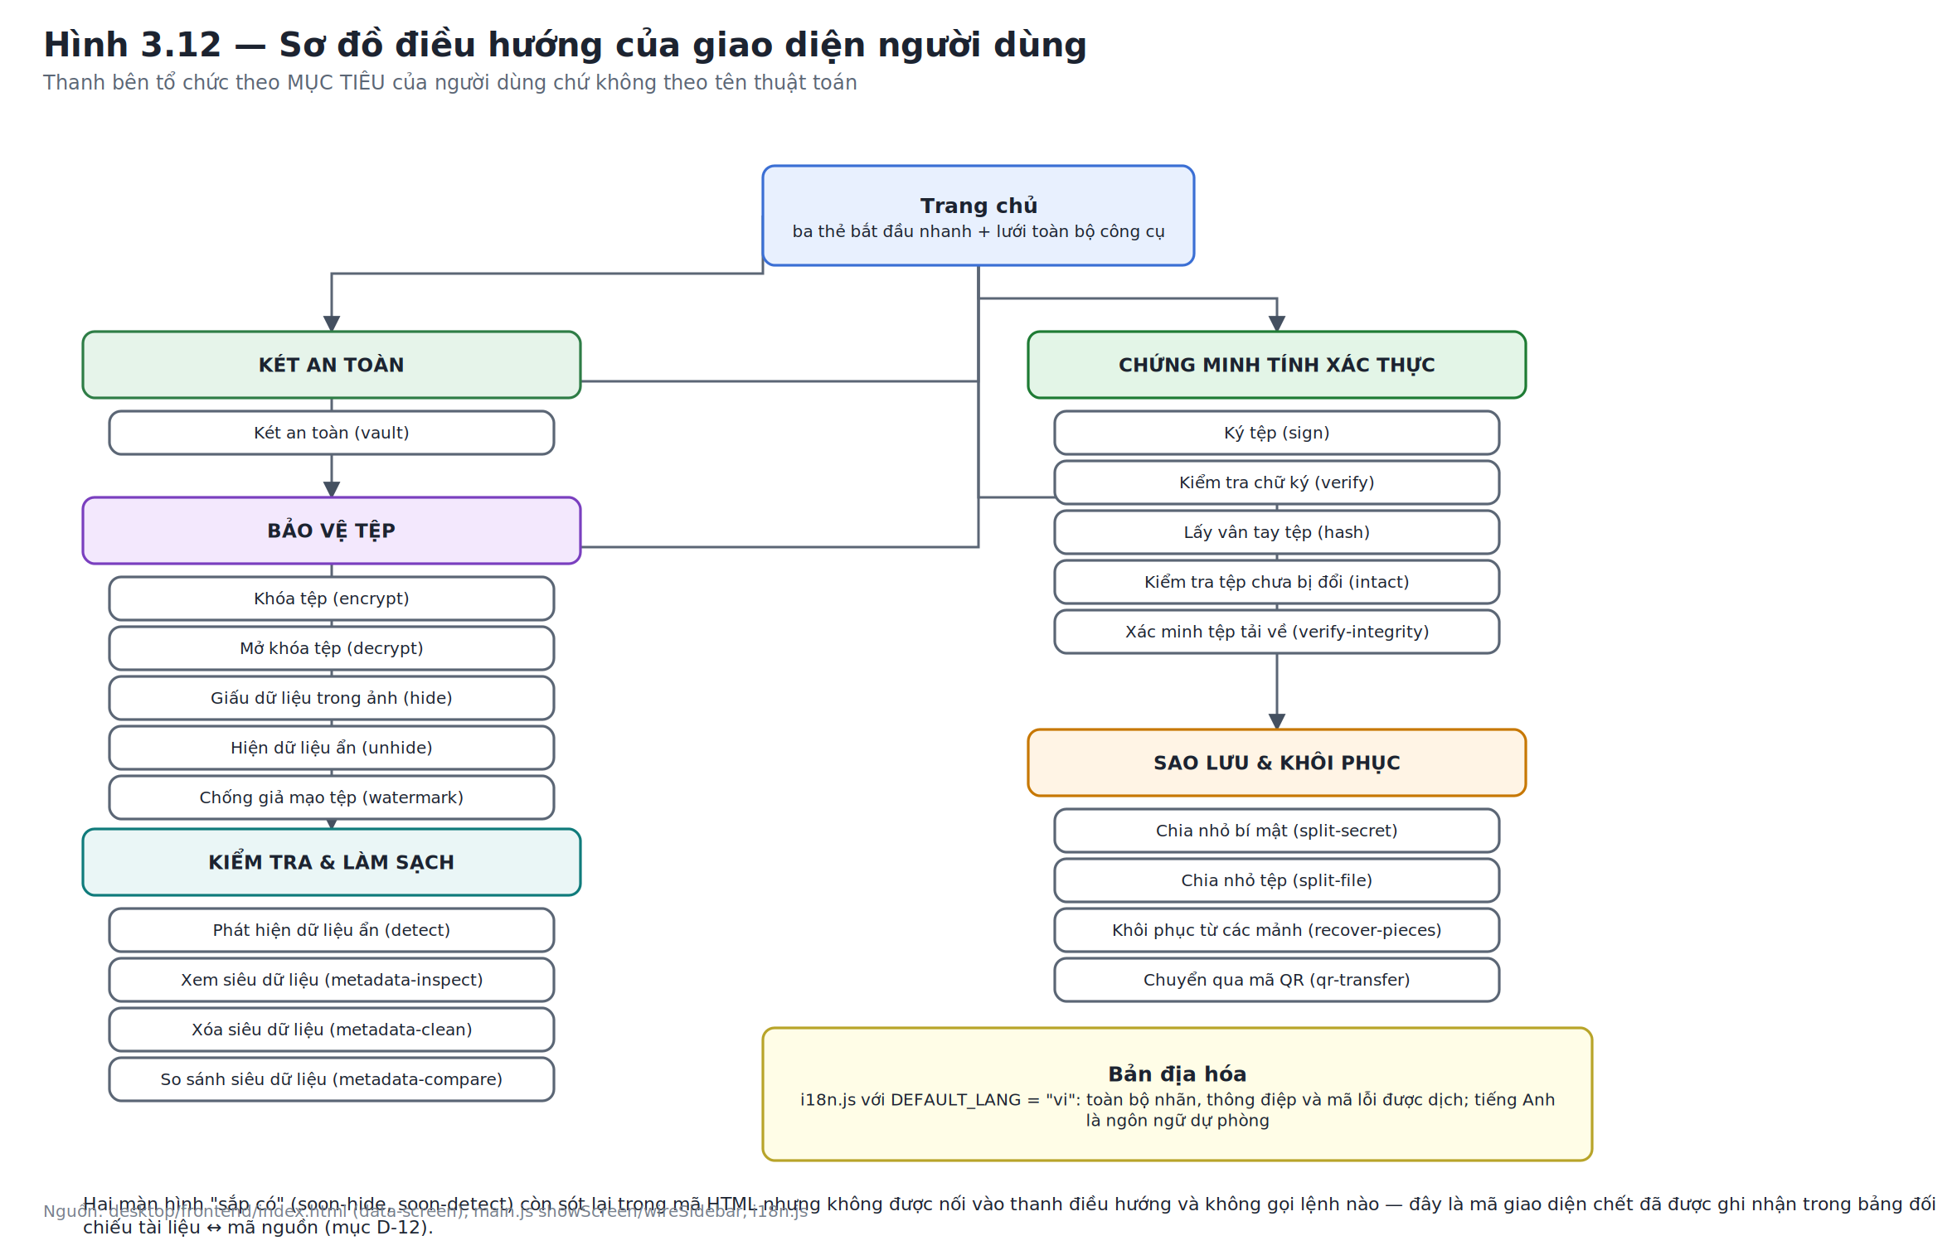
Hình 3.11. Sơ đồ điều hướng chính của giao diện người dùng
Hai mươi màn hình được nhóm theo mục tiêu người dùng như đã phân tích ở Chương 2. Các hình tiếp theo trình bày ảnh chụp thực tế của giao diện. Cần nêu rõ điều kiện chụp để người đọc đánh giá đúng: các ảnh này được chụp từ chính mã giao diện thật của hệ thống, kết xuất trong một trình duyệt không giao diện, không có lõi Rust chạy phía sau. Do đó chúng thể hiện chính xác bố cục, nhãn tiếng Việt và cấu trúc biểu mẫu của từng màn hình, nhưng không thể hiện kết quả của một thao tác thực. Các trạng thái có kết quả được đánh dấu bằng chỗ dành sẵn kèm hướng dẫn chụp lại, và được liệt kê đầy đủ trong tài liệu hướng dẫn chụp màn hình đi kèm báo cáo.
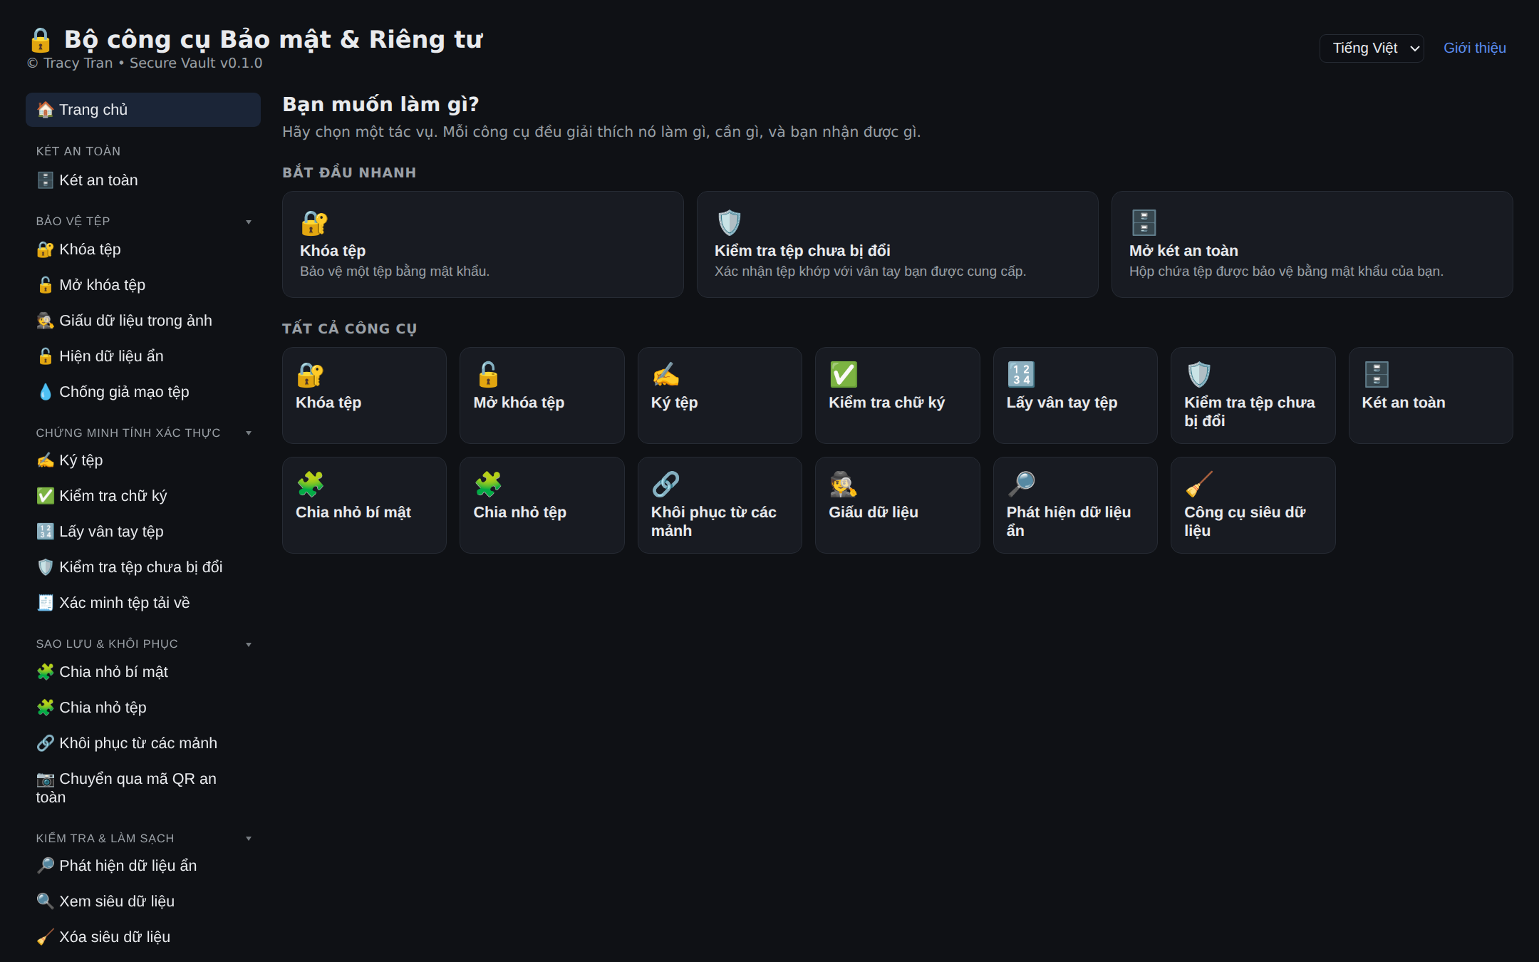
Hình 3.12. Màn hình Trang chủ với ba thẻ bắt đầu nhanh và lưới toàn bộ công cụ
Màn hình trang chủ cho thấy nguyên tắc tổ chức theo mục tiêu: thanh bên trái nhóm các công cụ thành năm nhóm mang tên hành động chứ không mang tên kỹ thuật, và khu vực chính đưa ra ba lối tắt cho các tác vụ được dự đoán là phổ biến nhất.
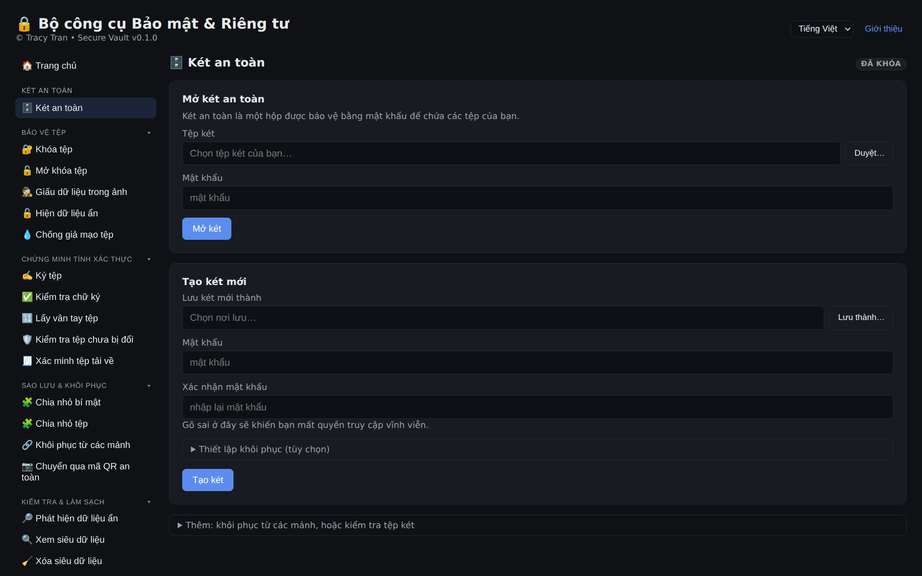
Hình 3.13. Màn hình Két an toàn ở trạng thái đã khóa
Màn hình két gồm hai thẻ: mở két đã có và tạo két mới. Chi tiết đáng chú ý nằm ở thẻ tạo két: có hai ô mật khẩu với ô thứ hai để nhập lại, kèm dòng cảnh báo “Gõ sai ở đây sẽ khiến bạn mất quyền truy cập vĩnh viễn”. Đây không phải là một chi tiết trang trí mà là kết quả trực tiếp của một khiếm khuyết mức nghiêm trọng được phát hiện trong chiến dịch kiểm chứng, sẽ trình bày ở Chương 4.
[CHỖ DÀNH SẴN – CHÈN ẢNH CHỤP MÀN HÌNH KÉT AN TOÀN Ở TRẠNG THÁI ĐÃ MỞ KHÓA]
Cần ảnh chụp màn hình két sau khi mở khóa thành công, hiển thị dải trạng thái “ĐÃ MỞ”, danh sách các tệp bên trong kèm kích thước và vân tay rút gọn, cùng các nút thêm tệp, trích xuất, đổi mật khẩu và chia khóa. Xem hướng dẫn chi tiết trong tệp MANUAL_SCREENSHOTS.md.
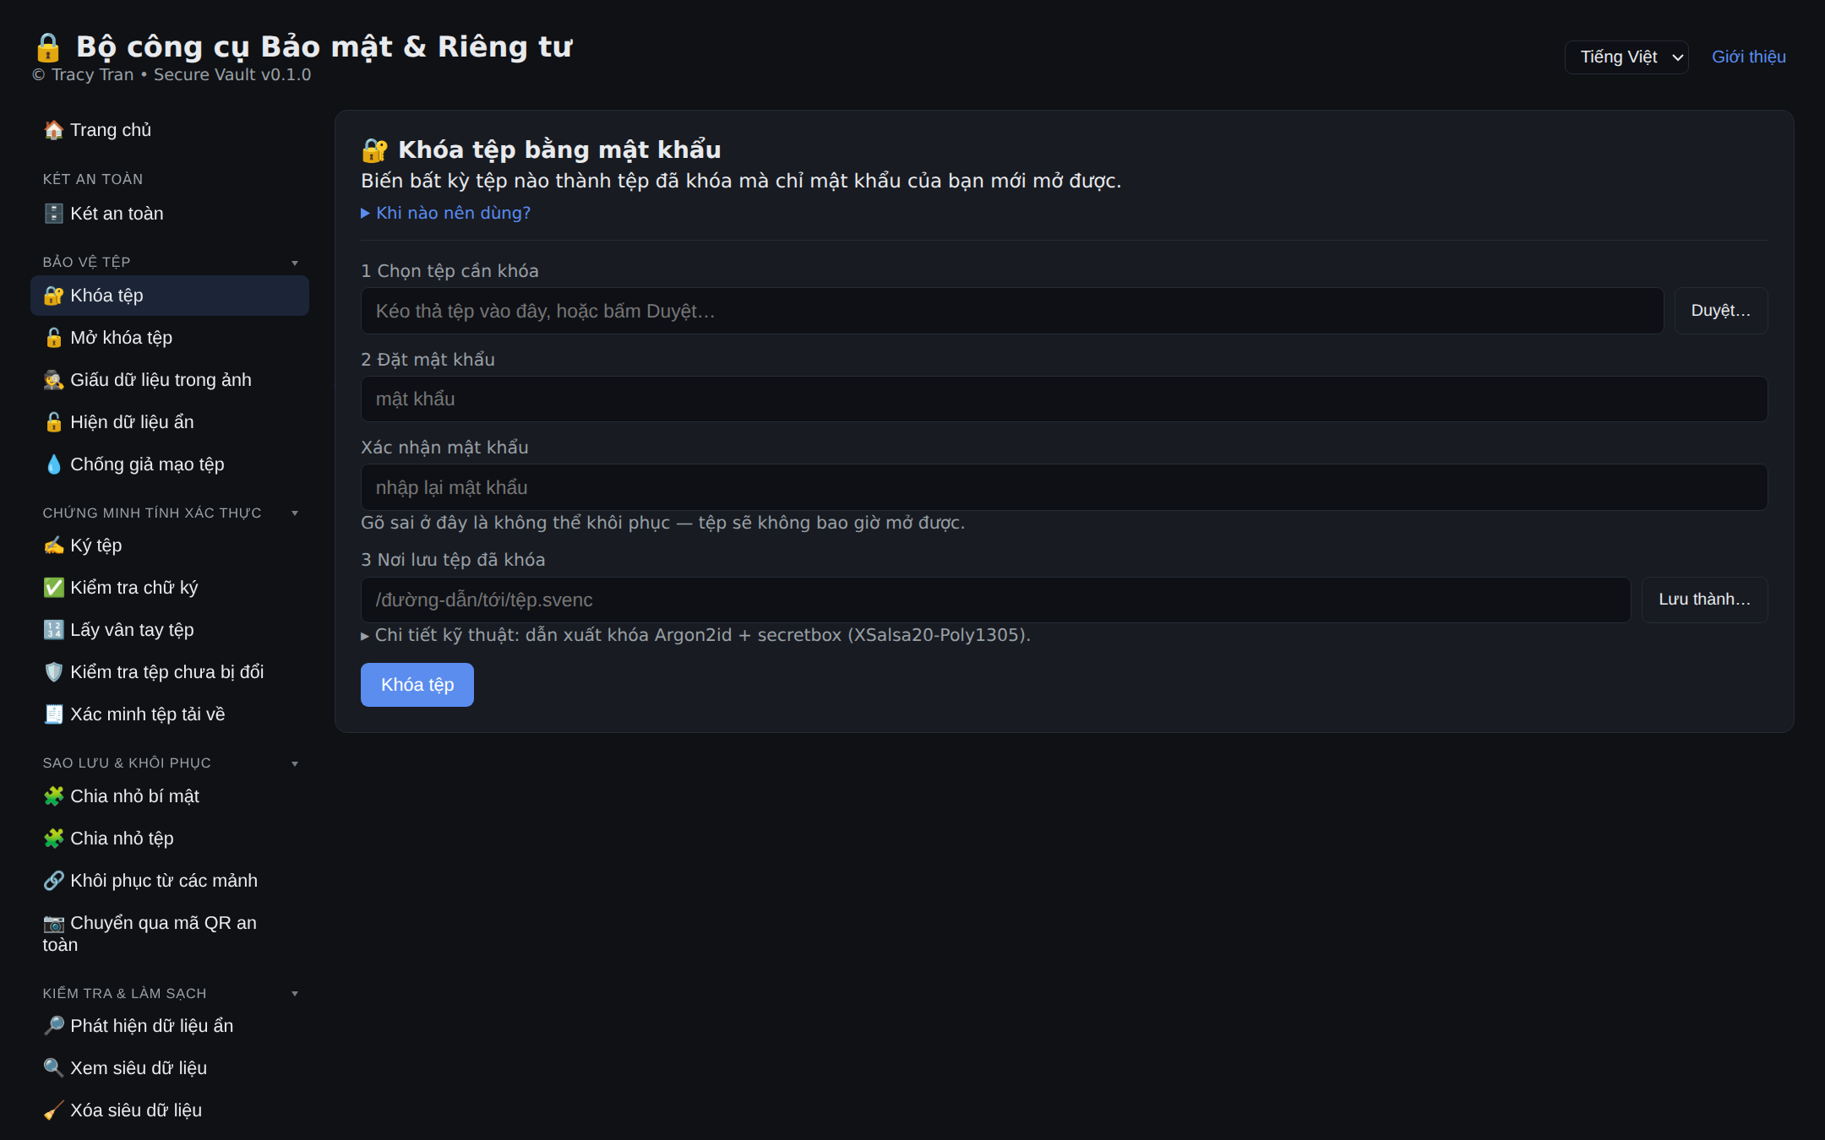
Hình 3.14. Màn hình Khóa tệp — mã hóa một tệp bằng mật khẩu
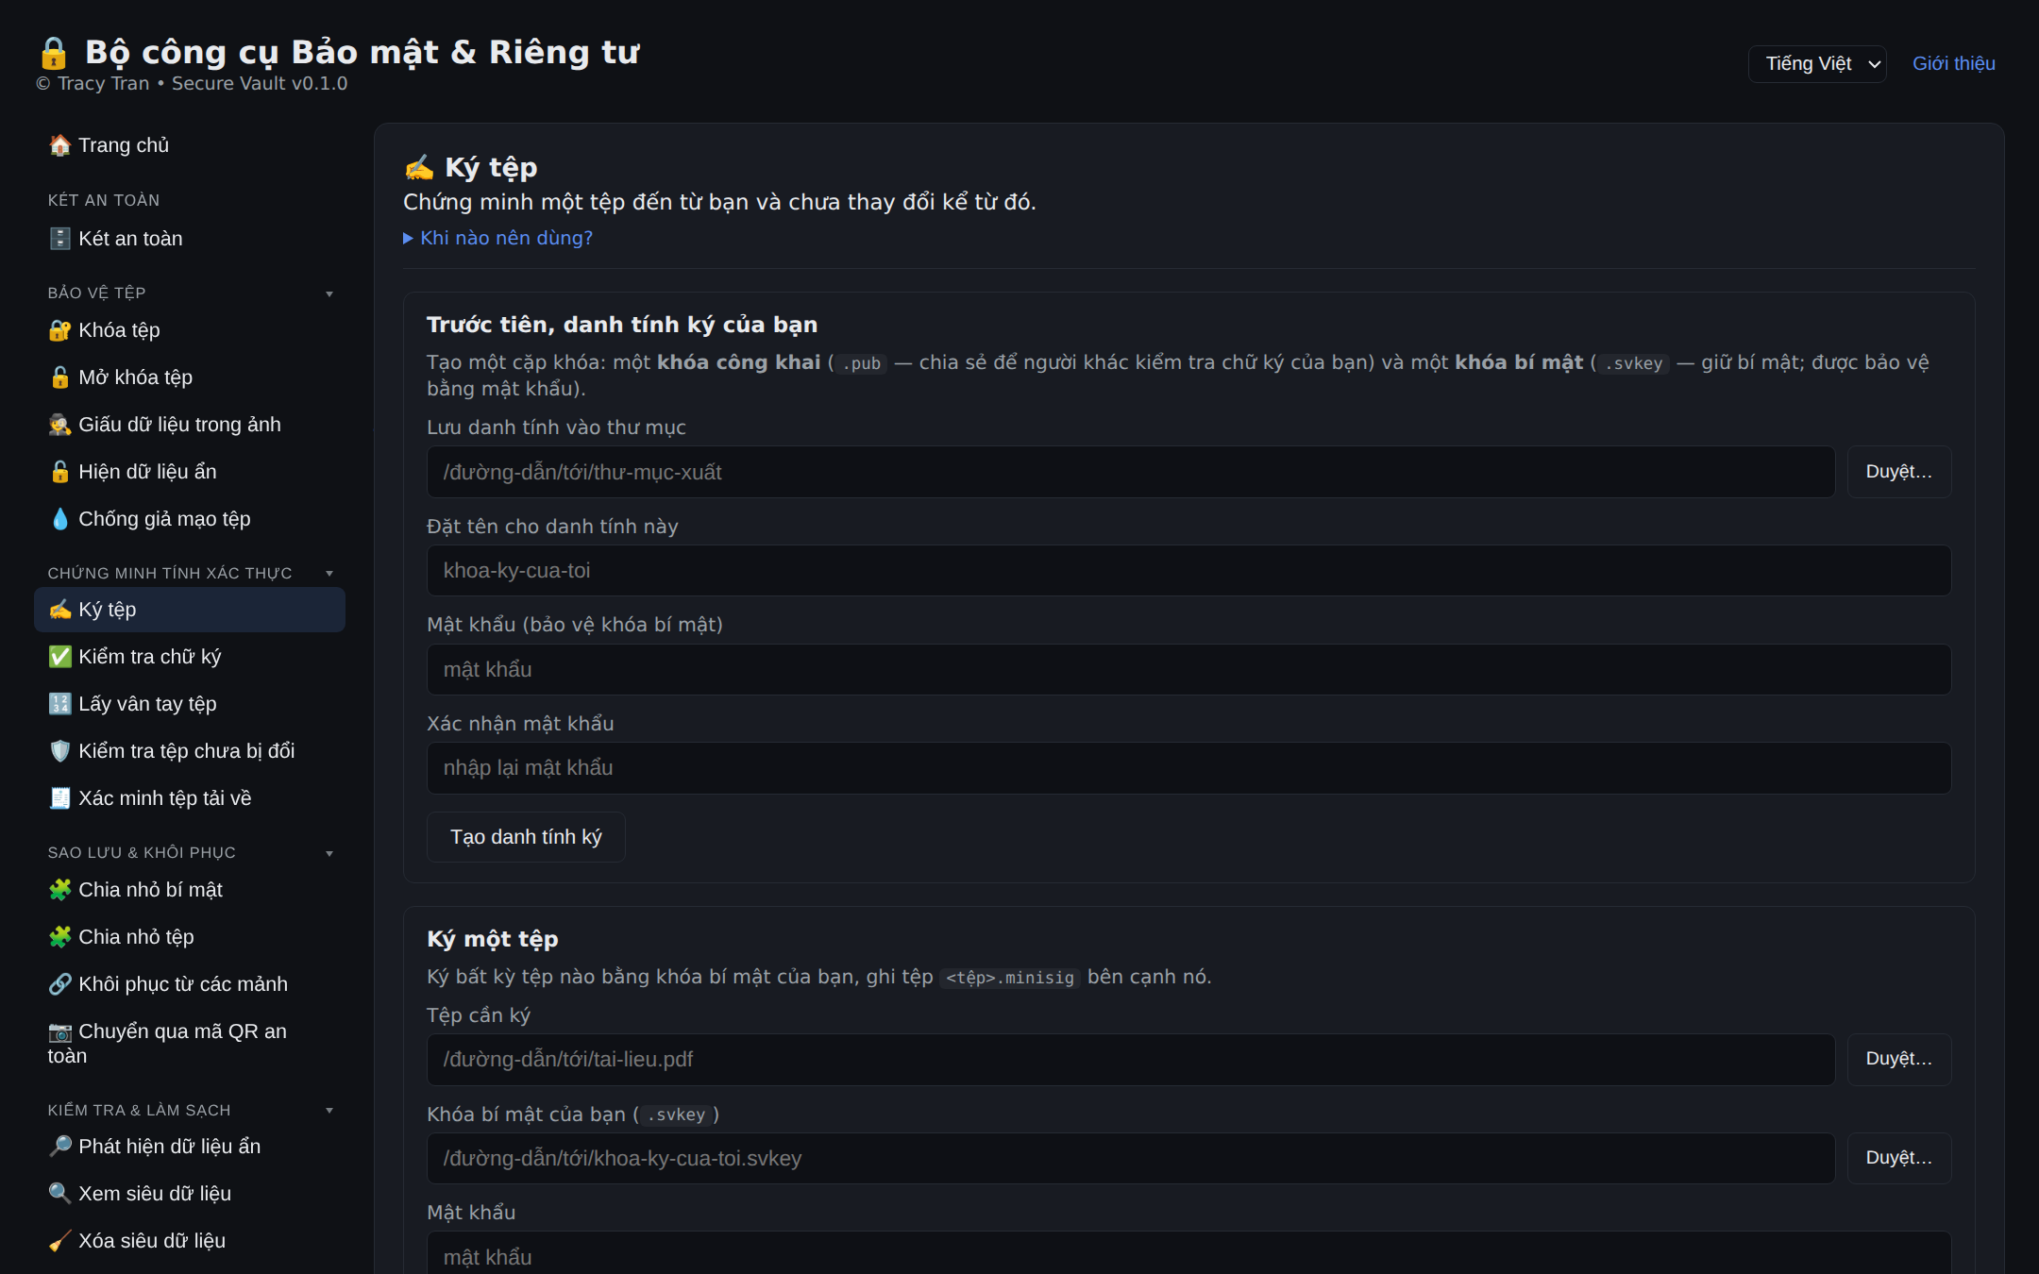
Hình 3.15. Màn hình Ký tệp — tạo cặp khóa ký và ký tệp
Màn hình ký tệp minh họa cách giao diện xử lý một khái niệm khó: nó tách rõ hai việc là tạo cặp khóa ký và dùng khóa đó để ký, đồng thời làm rõ rằng khóa bí mật được cất ở dạng đã mã hóa bằng chính mật khẩu người dùng nhập.
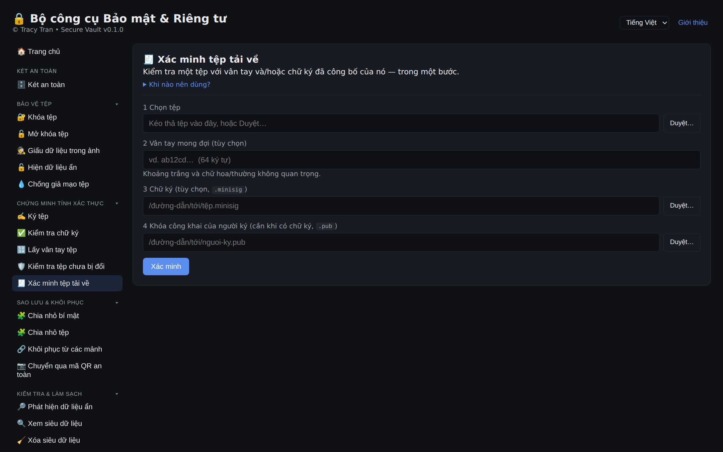
Hình 3.16. Màn hình Xác minh tệp tải về — kiểm theo giá trị băm và/hoặc chữ ký
Đây là màn hình thể hiện rõ nhất sự phân biệt giữa toàn vẹn và xuất xứ đã phân tích ở Chương 1: người dùng có thể cung cấp một giá trị băm công bố, một cặp chữ ký và khóa công khai, hoặc cả hai; và báo cáo trả về nêu rõ từng phép kiểm đã được yêu cầu và kết quả của từng phép, thay vì gộp thành một phán quyết duy nhất.
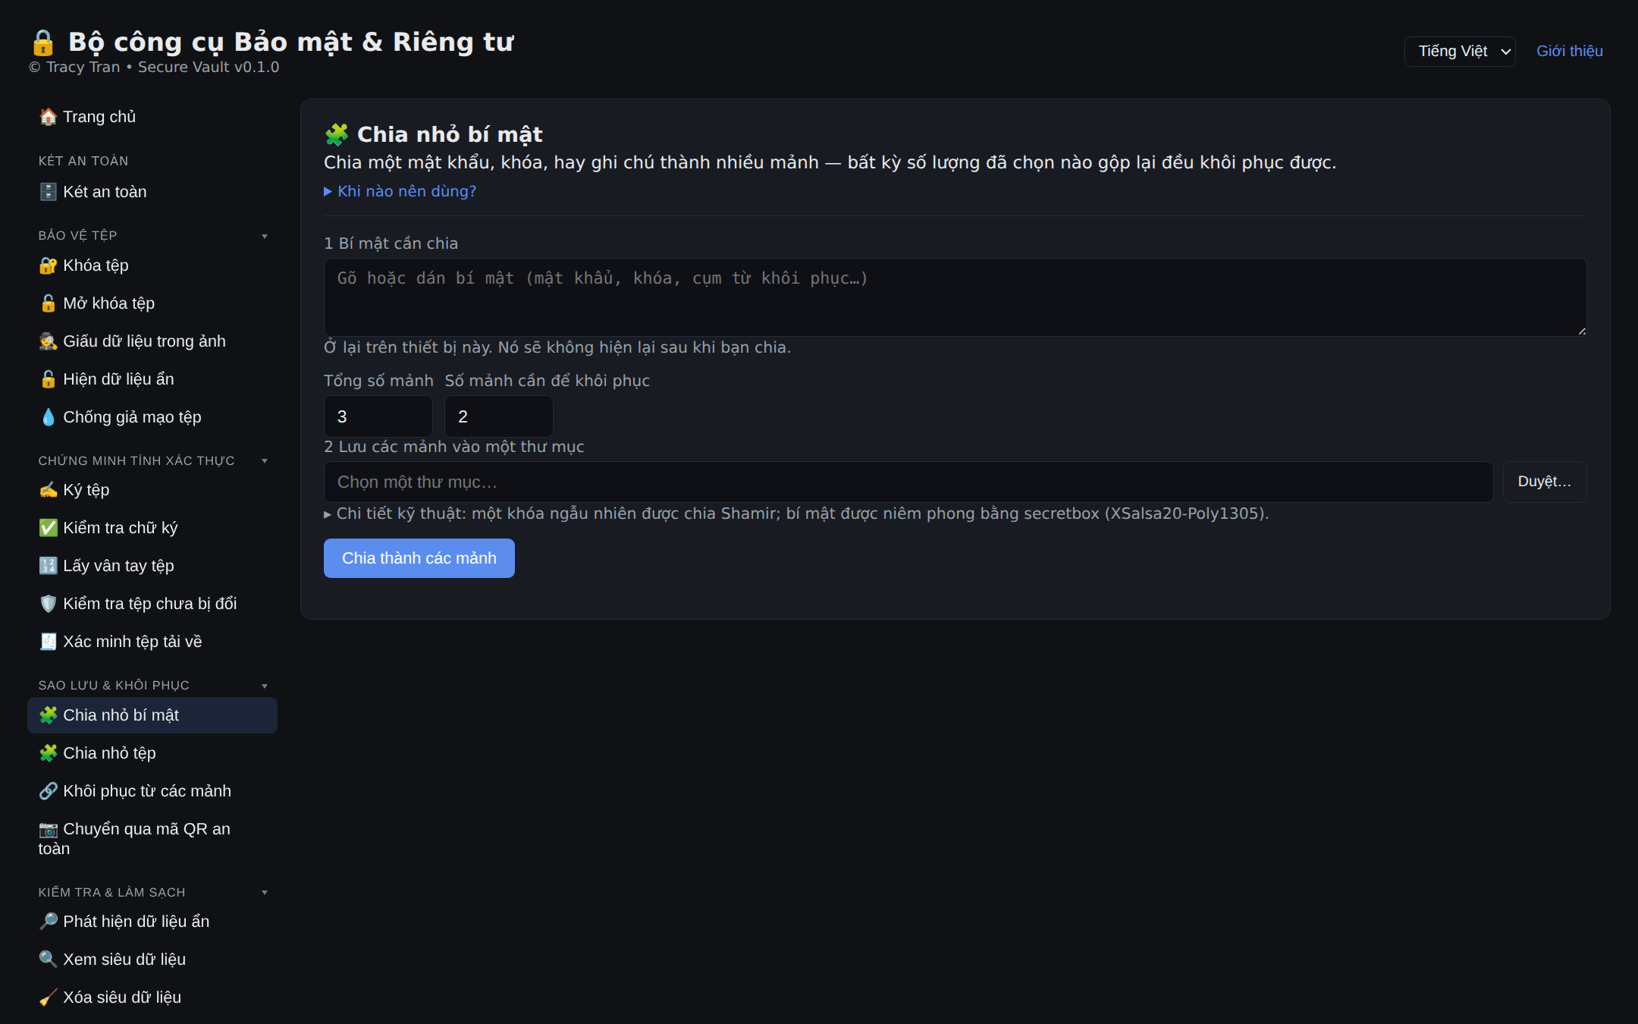
Hình 3.17. Màn hình Chia nhỏ bí mật theo ngưỡng k trong n
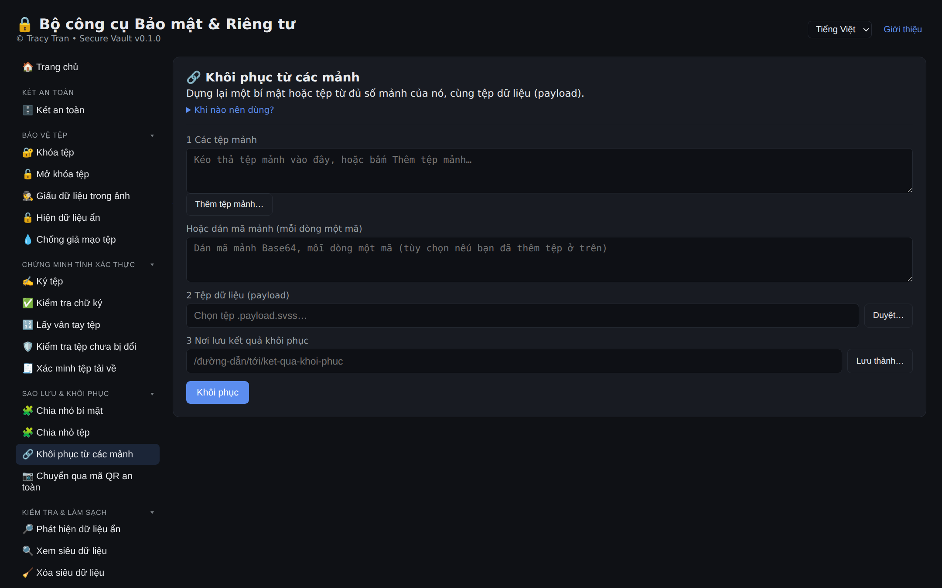
Hình 3.18. Màn hình Khôi phục từ các mảnh — nhận cả tệp mảnh và chuỗi dán vào
[CHỖ DÀNH SẴN – CHÈN ẢNH CHỤP DANH SÁCH MẢNH SAU KHI CHIA THÀNH CÔNG]
Cần ảnh chụp kết quả sau khi chia một bí mật thành 5 mảnh với ngưỡng 3, hiển thị đường dẫn tệp tải trọng, danh sách năm tệp mảnh và năm chuỗi Base64 chép tay được. Xem MANUAL_SCREENSHOTS.md.
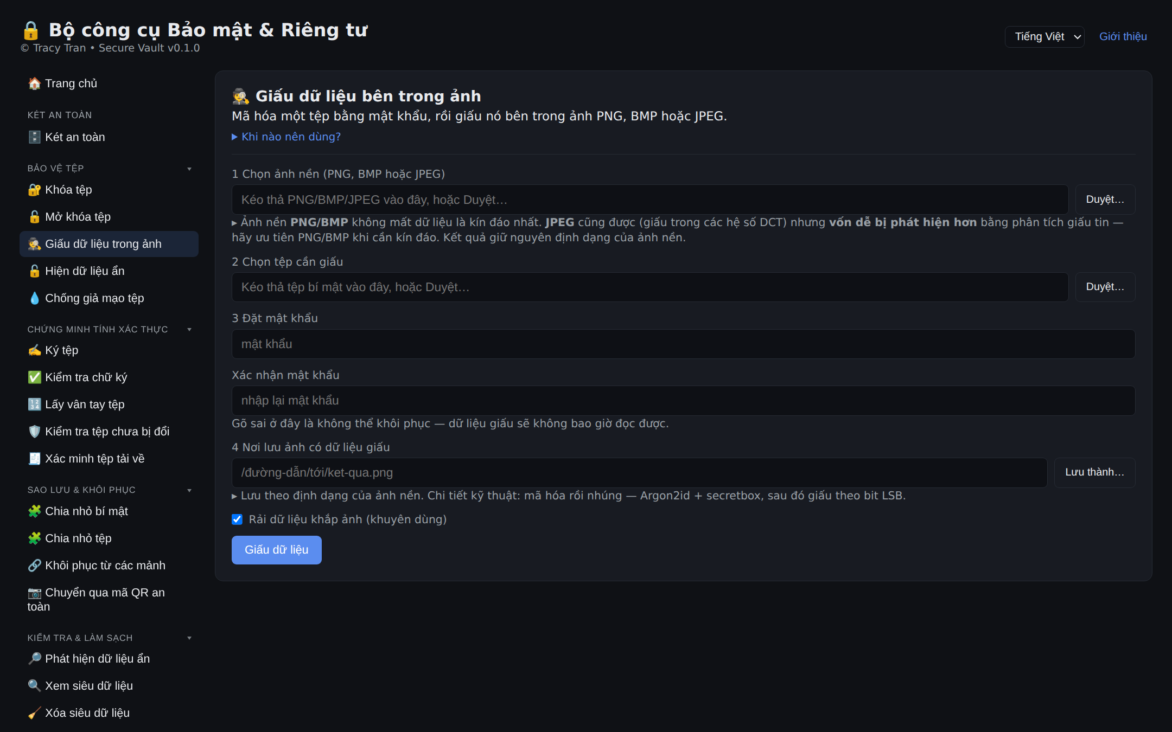
Hình 3.19. Màn hình Giấu dữ liệu trong ảnh
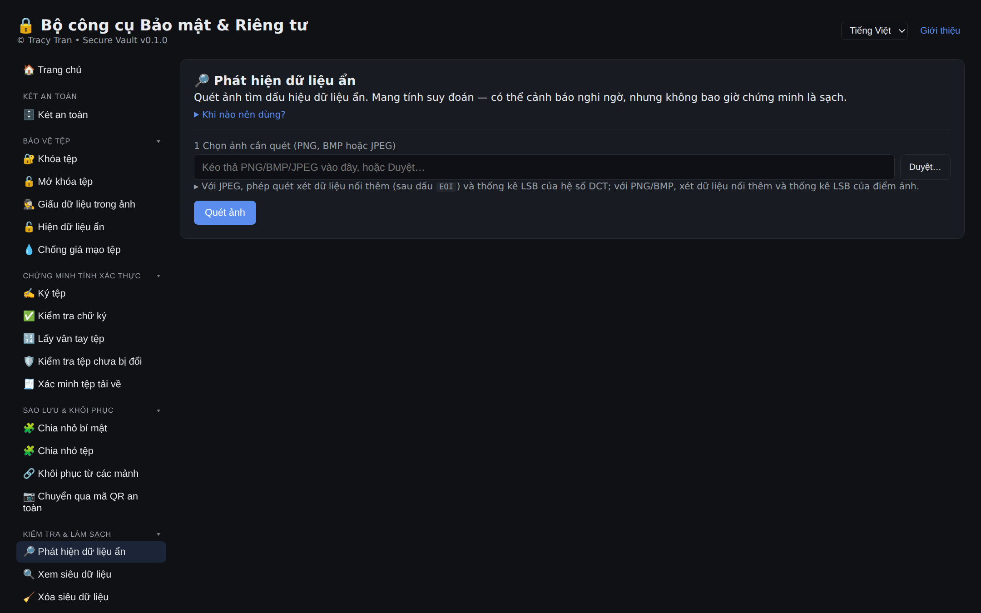
Hình 3.20. Màn hình Phát hiện dữ liệu ẩn
[CHỖ DÀNH SẴN – CHÈN ẢNH CHỤP BÁO CÁO PHÁT HIỆN GIẤU TIN]
Cần ảnh chụp báo cáo sau khi chạy dò trên một ảnh có dữ liệu nối thêm, hiển thị mức nghi ngờ (High/Elevated/Low/NotObserved), điểm số của từng bộ dò và câu cảnh báo cố định về giới hạn của phương pháp thực nghiệm. Xem MANUAL_SCREENSHOTS.md.
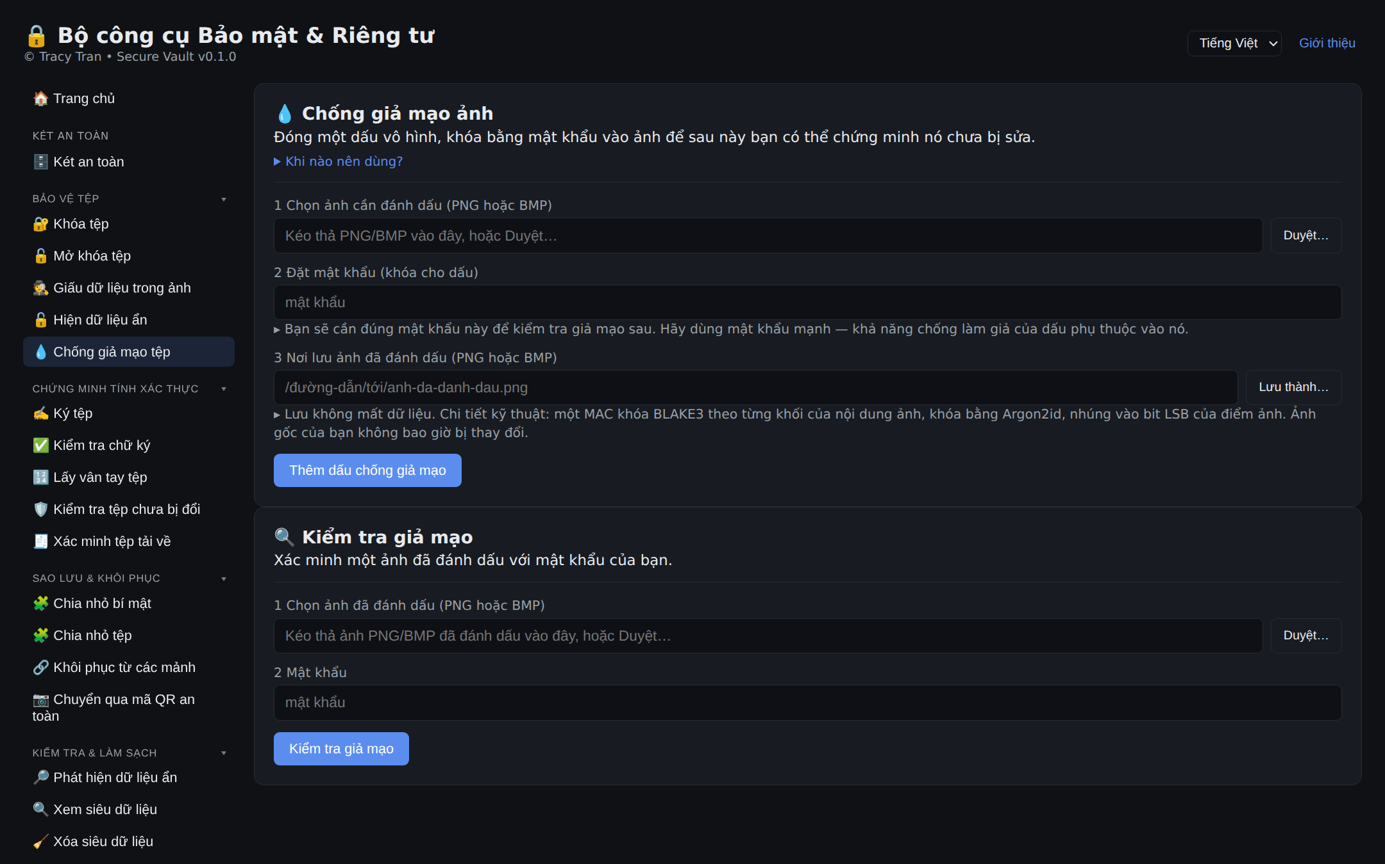
Hình 3.21. Màn hình Chống giả mạo tệp — nhúng và kiểm tra thủy vân
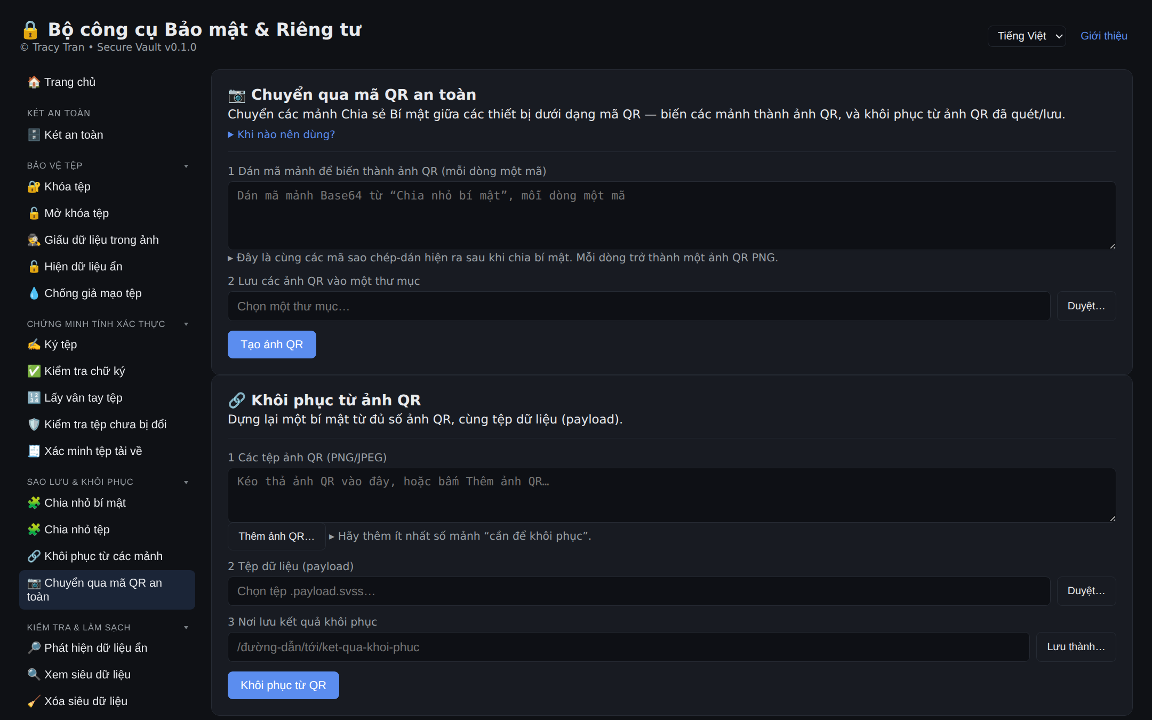
Hình 3.22. Màn hình Chuyển mảnh qua mã QR an toàn
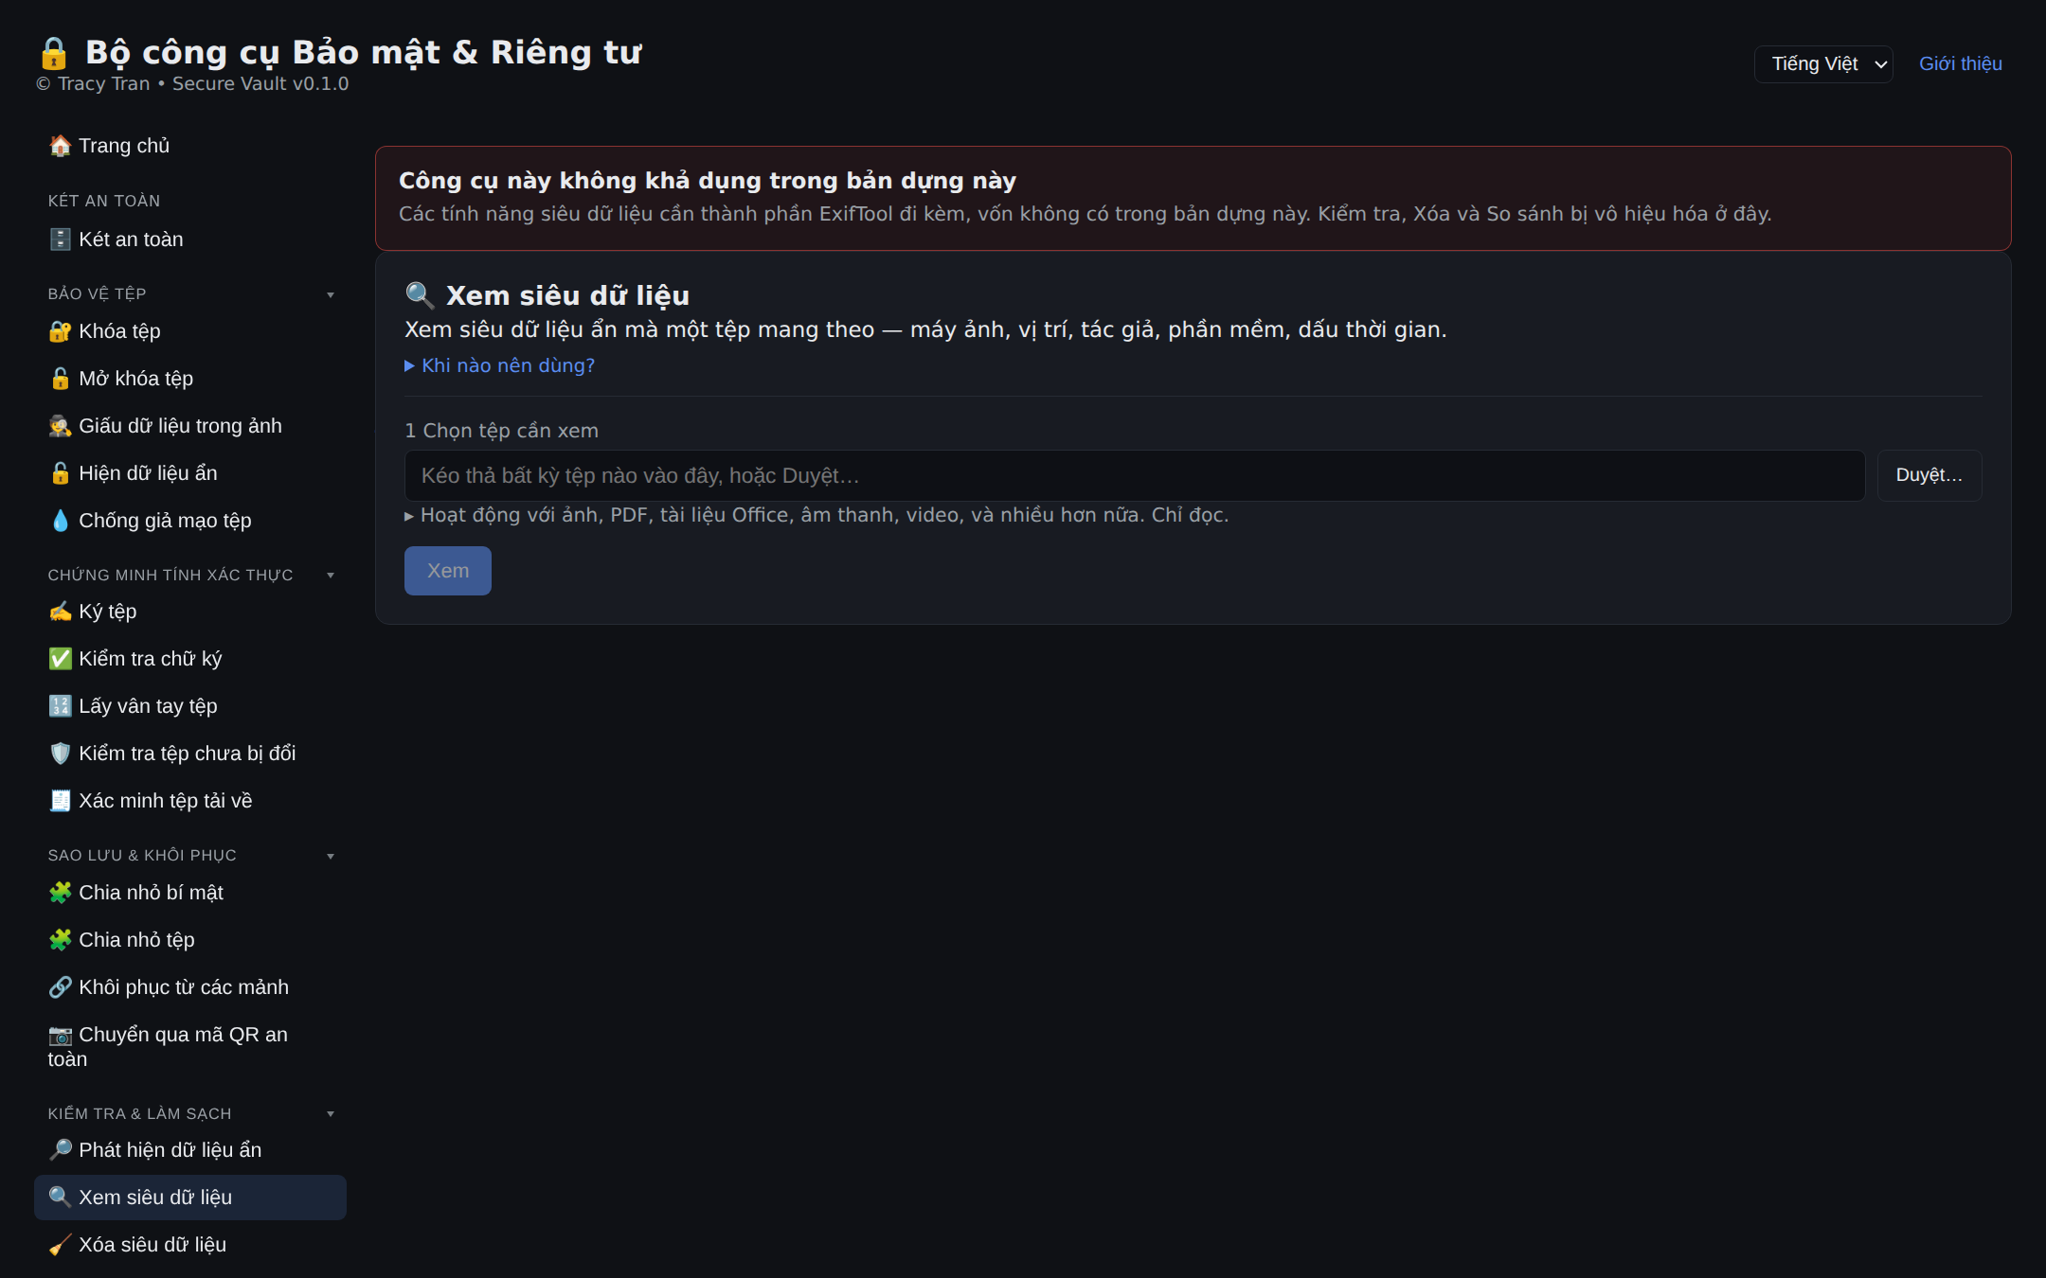
Hình 3.23. Màn hình Xem siêu dữ liệu ở trạng thái mô-đun chưa sẵn sàng
Ảnh chụp này minh họa nguyên tắc hỏng theo hướng an toàn đã phân tích ở mục 4.8: khi nhị phân ExifTool không có mặt trong bản dựng, giao diện hiển thị một biểu ngữ giải thích và vô hiệu hóa các nút thao tác, thay vì để người dùng nhấn nút và nhận về một lỗi nội bộ khó hiểu. Trạng thái này phản ánh đúng một bản dựng từ cây mã nguồn hiện tại.

6. Làm cứng và đóng gói hệ thống

6.1. Chuỗi kiểm soát nhị phân ngoài
Việc nhúng chương trình ngoài vào một ứng dụng bảo mật được xử lý bằng một chuỗi sáu biện pháp nối tiếp, trải từ thời điểm biên dịch tới thời điểm thực thi.
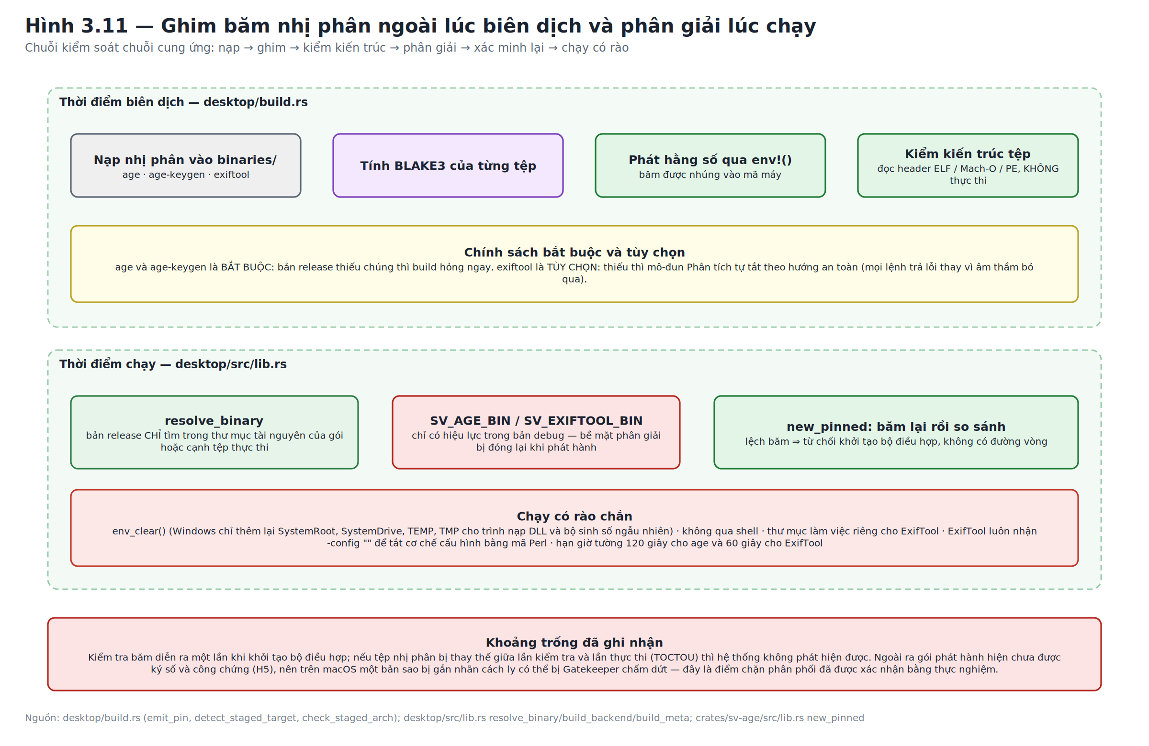
Hình 3.24. Ghim băm nhị phân ngoài lúc biên dịch và phân giải lúc chạy
Biện pháp thứ nhất là ghim băm lúc biên dịch: kịch bản dựng tính giá trị băm BLAKE3 của từng nhị phân và phát nó ra dưới dạng hằng số được nhúng thẳng vào mã máy. Biện pháp thứ hai là kiểm tra kiến trúc tệp: kịch bản đọc phần đầu của tệp nhị phân để nhận dạng định dạng thực thi và kiến trúc bộ xử lý, hoàn toàn không thực thi tệp, và làm hỏng bản dựng phát hành nếu phát hiện một nhị phân bắt buộc sai kiến trúc — đây là loại lỗi mà bản thân phép ghim băm không phát hiện được vì một tệp sai kiến trúc vẫn có băm hợp lệ của chính nó.
Biện pháp thứ ba là đóng bề mặt phân giải đường dẫn: trong bản dựng gỡ lỗi, các biến môi trường cho phép chỉ định đường dẫn nhị phân — rất tiện cho phát triển và kiểm thử. Trong bản phát hành, các biến này bị bỏ qua hoàn toàn và hệ thống chỉ tìm nhị phân trong thư mục tài nguyên của gói cài hoặc thư mục cạnh tệp thực thi. Về mặt lý thuyết, phép ghim băm đã đủ để chặn một nhị phân sai; việc đóng thêm bề mặt phân giải là một lớp phòng thủ bổ sung.
Biện pháp thứ tư là xác minh lại lúc chạy: hàm khởi tạo bộ điều hợp tính lại băm của tệp nhị phân và từ chối khởi tạo nếu không khớp. Hai biện pháp cuối là môi trường thực thi đã được làm cứng và hạn giờ tường, đã trình bày ở mục 3.4.
Hai khoảng trống của chuỗi này cần được ghi nhận. Thứ nhất, phép kiểm băm chỉ diễn ra một lần lúc khởi tạo; nếu tệp bị thay thế giữa lần kiểm và lần thực thi, hệ thống không phát hiện được. Thứ hai, và nghiêm trọng hơn về mặt thực tiễn, gói cài hiện chưa được ký số và công chứng.

6.2. Đóng gói và tư thế phát hành
Gói cài được sinh bằng công cụ dựng của khung ứng dụng, với các nhị phân ngoài được khai báo là tài nguyên của gói. Chế độ đóng gói được bật cho tất cả các định dạng gói mà nền tảng hỗ trợ.
Về tư thế phát hành, cần trình bày một cách trung thực và đầy đủ. Gói cài không được ký số và không được công chứng. Dự án tuyên bố rõ rằng đây là công cụ dùng nội bộ nên việc ký số nằm ngoài phạm vi. Tuy nhiên hệ quả kỹ thuật của quyết định này đã được kiểm chứng bằng thực nghiệm và không hề nhẹ: trên macOS, một bản sao nhị phân mang nhãn cách ly do hệ thống gắn khi tải về được xác nhận là bị chấm dứt bởi cơ chế kiểm soát của hệ điều hành, và hệ quả trong sản phẩm là thao tác tạo két thất bại ngay lần chạy đầu tiên.
Đây là một ví dụ điển hình về khoảng cách giữa “chạy được trên máy của người phát triển” và “chạy được trên máy của người dùng”: các bản dựng phát triển không mang nhãn cách ly nên hoàn toàn không gặp vấn đề này. Chương 4 sẽ trình bày chi tiết bằng chứng thực nghiệm.

6.3. Quy trình tích hợp liên tục
Quy trình tích hợp liên tục gồm năm nhóm việc, được trình bày chi tiết ở Chương 4 cùng với kết quả chạy thực tế. Ở đây chỉ nêu điểm đáng chú ý nhất về mặt thiết kế quy trình: nhóm việc chính chạy trên ma trận ba hệ điều hành và có bước cài đặt công cụ age thật để chạy các kiểm thử đầu-cuối vốn bị bỏ qua trên máy phát triển thông thường.
Chính bước này đã tạo ra bằng chứng đóng lại một giả thuyết rủi ro quan trọng: lo ngại rằng việc xóa sạch biến môi trường sẽ làm hỏng bộ sinh số ngẫu nhiên hoặc trình nạp thư viện động của công cụ age trên Windows. Giả thuyết này không thể kiểm chứng trên máy macOS của người phát triển, và chỉ được giải quyết khi kiểm thử chạy trên một máy Windows thật trong môi trường tích hợp liên tục.

Kết luận chương 3
Chương 3 đã trình bày quá trình hiện thực hóa các thiết kế của Chương 2 thành khoảng 16 300 dòng mã Rust. Ba nhóm kết quả nổi bật.
Thứ nhất, về tổ chức mã nguồn, việc tách tầng hợp đồng khỏi tầng hiện thực đã cho kết quả đúng như thiết kế dự kiến: crate nghiệp vụ của két có đồ thị phụ thuộc hoàn toàn không chứa FFI, toàn bộ vòng đời của két kiểm thử được bằng một bộ mã hóa giả lập, và việc bổ sung bốn mô-đun mới sau khi mô-đun két hoàn thiện đã diễn ra hoàn toàn theo cách cộng thêm, không phải sửa đổi.
Thứ hai, về các kỹ thuật hiện thực đáng ghi nhận, chương đã phân tích một số giải pháp có giá trị tham khảo: dùng hệ thống kiểu dữ liệu để cưỡng chế thuộc tính an toàn thay vì dựa vào kỷ luật lập trình; đóng băng các hằng số có ảnh hưởng tới khả năng mở két bằng kiểm thử; kiến trúc ba luồng để tránh khóa chết giữa các ống dẫn khi điều khiển tiến trình con; và cơ chế đóng khung tên tệp vào bên trong vùng mã hóa.
Thứ ba, về tính trung thực trong tài liệu hóa, chương đã ghi nhận đầy đủ các trạng thái chưa hoàn tất: cơ chế hiệu chỉnh tham số theo phần cứng đã có mã nhưng chưa được nối vào đường tạo két; cổng kiểm tra tương thích chữ ký với công cụ chuẩn đã được thiết kế nhưng chưa nối dây; việc truyền dòng cho tải trọng chưa được hiện thực; một số chú thích trong mã đã lỗi thời so với hành vi thật; và gói cài chưa được ký số. Việc phân biệt rành mạch giữa cái đã làm, cái đã có mã nhưng chưa nối, và cái mới nằm trong kế hoạch là điều kiện cần để Chương 4 có thể đánh giá hệ thống một cách có căn cứ.

CHƯƠNG 4
THỬ NGHIỆM VÀ ĐÁNH GIÁ HỆ THỐNG

1. Môi trường và phương pháp thử nghiệm

1.1. Môi trường thử nghiệm
Việc đánh giá hệ thống được thực hiện trên hai môi trường có vai trò khác nhau. Môi trường thứ nhất là hạ tầng tích hợp liên tục, phục vụ kiểm thử tự động trên diện rộng và trên nhiều hệ điều hành. Môi trường thứ hai là một máy phát triển đơn lẻ, phục vụ các phép đo hiệu năng và các thực nghiệm kiểm chứng giả thuyết rủi ro vốn đòi hỏi thao tác thủ công và quan sát chi tiết.
Bảng 4.1. Cấu hình các môi trường thử nghiệm
Thành phần | Môi trường tích hợp liên tục | Môi trường đo hiệu năng
Hệ điều hành | Ma trận ba nền: Ubuntu, macOS, Windows (bản chạy trên máy chủ) | macOS 14.6, kiến trúc arm64
Trình biên dịch | Rust ổn định, kèm một nhóm việc riêng cố định phiên bản tối thiểu 1.96 | Rust 1.96
Chế độ dựng | Mặc định cho kiểm thử; có nhóm việc dựng với tệp khóa phiên bản | Bản dựng tối ưu (release)
Công cụ age | Cài qua chuỗi công cụ Go trong nhóm việc chính | age và age-keygen phiên bản 1.3.1
Công cụ ExifTool | Không được nạp; mô-đun Phân tích ở trạng thái tắt an toàn | Không được nạp
Bộ mã hóa tải trọng dùng trong kiểm thử đơn vị | Bộ giả lập trong bộ nhớ (không cần nhị phân ngoài) | Bộ thật, điều khiển tiến trình con age
Phạm vi | Toàn bộ workspace, cộng thêm crate giao diện được kiểm riêng | Một bộ khai thác riêng dựng trực tiếp trên lớp dịch vụ két

Cần nêu rõ một khác biệt quan trọng giữa hai môi trường: bộ kiểm thử đơn vị của workspace sử dụng một bộ mã hóa tải trọng giả lập chạy hoàn toàn trong bộ nhớ. Đây là lựa chọn cho phép toàn bộ vòng đời của két được kiểm thử trên máy không cài age, nhưng nó cũng có nghĩa là bộ kiểm thử đơn vị không hề chạm tới tiến trình con, hạn giờ, cơ chế đệm trong bộ nhớ, việc xóa biến môi trường hay tệp tạm chứa danh tính. Chính khoảng trống này là lý do tồn tại của chiến dịch kiểm chứng giả thuyết rủi ro ở mục 5.

1.2. Bốn trụ cột kiểm chứng
Việc đánh giá dựa trên bốn trụ cột bổ sung cho nhau. Trụ cột thứ nhất là bộ kiểm thử đơn vị và tích hợp gắn liền với từng crate, chạy trong cùng một tiến trình với mã được kiểm và có quyền truy cập cả các hàm nội bộ.
Trụ cột thứ hai là các cổng chất lượng trong quy trình tích hợp liên tục, chạy trên ma trận ba hệ điều hành. Ngoài việc chạy kiểm thử, các cổng này còn cưỡng chế định dạng mã, phân tích tĩnh với mọi cảnh báo là lỗi, và kiểm tra chuỗi cung ứng.
Trụ cột thứ ba là một kiểm thử đối chiếu hợp đồng giữa giao diện và lõi. Kiểm thử này phân tích chính khối mã ánh xạ mã lỗi trong tệp JavaScript của giao diện và đối chiếu với danh sách mã lỗi khai báo trong lõi Rust, khẳng định hai bên khớp nhau một-đối-một. Đây là một trụ cột nhỏ nhưng có giá trị đặc thù: nó biến một hợp đồng vốn chỉ tồn tại trên giấy thành một hợp đồng được công cụ cưỡng chế.
Trụ cột thứ tư là các chiến dịch kiểm chứng có tài liệu hóa, trong đó từng giả thuyết rủi ro được cố gắng tái hiện hoặc bác bỏ trên đúng đường mã sản phẩm, với nhị phân thật. Đây là trụ cột phát hiện được nhiều khiếm khuyết nghiêm trọng nhất.

1.3. Hạn chế của phương pháp đánh giá
Để người đọc đánh giá đúng giá trị của các kết quả trình bày ở các mục sau, cần nêu rõ bốn hạn chế về phương pháp.
– Các phép đo hiệu năng được thực hiện trên một cấu hình duy nhất, với một lần đo cho mỗi kịch bản. Chúng đủ để rút ra kết luận về bậc độ lớn và về cơ chế, nhưng không đủ để xây dựng đường cong hiệu năng hay so sánh giữa các nền tảng.
– Giao diện người dùng không có kiểm thử tự động ở mức chạy thật. Trụ cột thứ ba chỉ đối chiếu bảng mã lỗi; không có kiểm thử nào mở ứng dụng và mô phỏng thao tác người dùng.
– Các kiểm thử đầu-cuối với nhị phân age bị điều kiện hóa bởi biến môi trường: trên một máy không cài age, chúng tự bỏ qua thay vì thất bại. Điều này thuận tiện cho phát triển nhưng cũng có nghĩa là một bản chạy kiểm thử cục bộ có thể không bao phủ đường mã đó.
– Hệ thống chưa được kiểm định độc lập bởi bên thứ ba. Toàn bộ đánh giá trong báo cáo này là đánh giá nội bộ, và không thay thế được một cuộc kiểm toán mật mã chuyên nghiệp.

2. Kiểm thử chức năng hệ thống

2.1. Quy mô và phân bố của bộ kiểm thử
Phép quét trực tiếp cây mã nguồn cho kết quả 253 hàm kiểm thử trong workspace, trong đó 249 hàm chạy và đạt, còn 4 hàm được đánh dấu bỏ qua vì phụ thuộc vào biến môi trường chỉ đường dẫn nhị phân ngoài. Crate giao diện, vốn nằm ngoài workspace, có thêm một hàm kiểm thử đối chiếu hợp đồng.
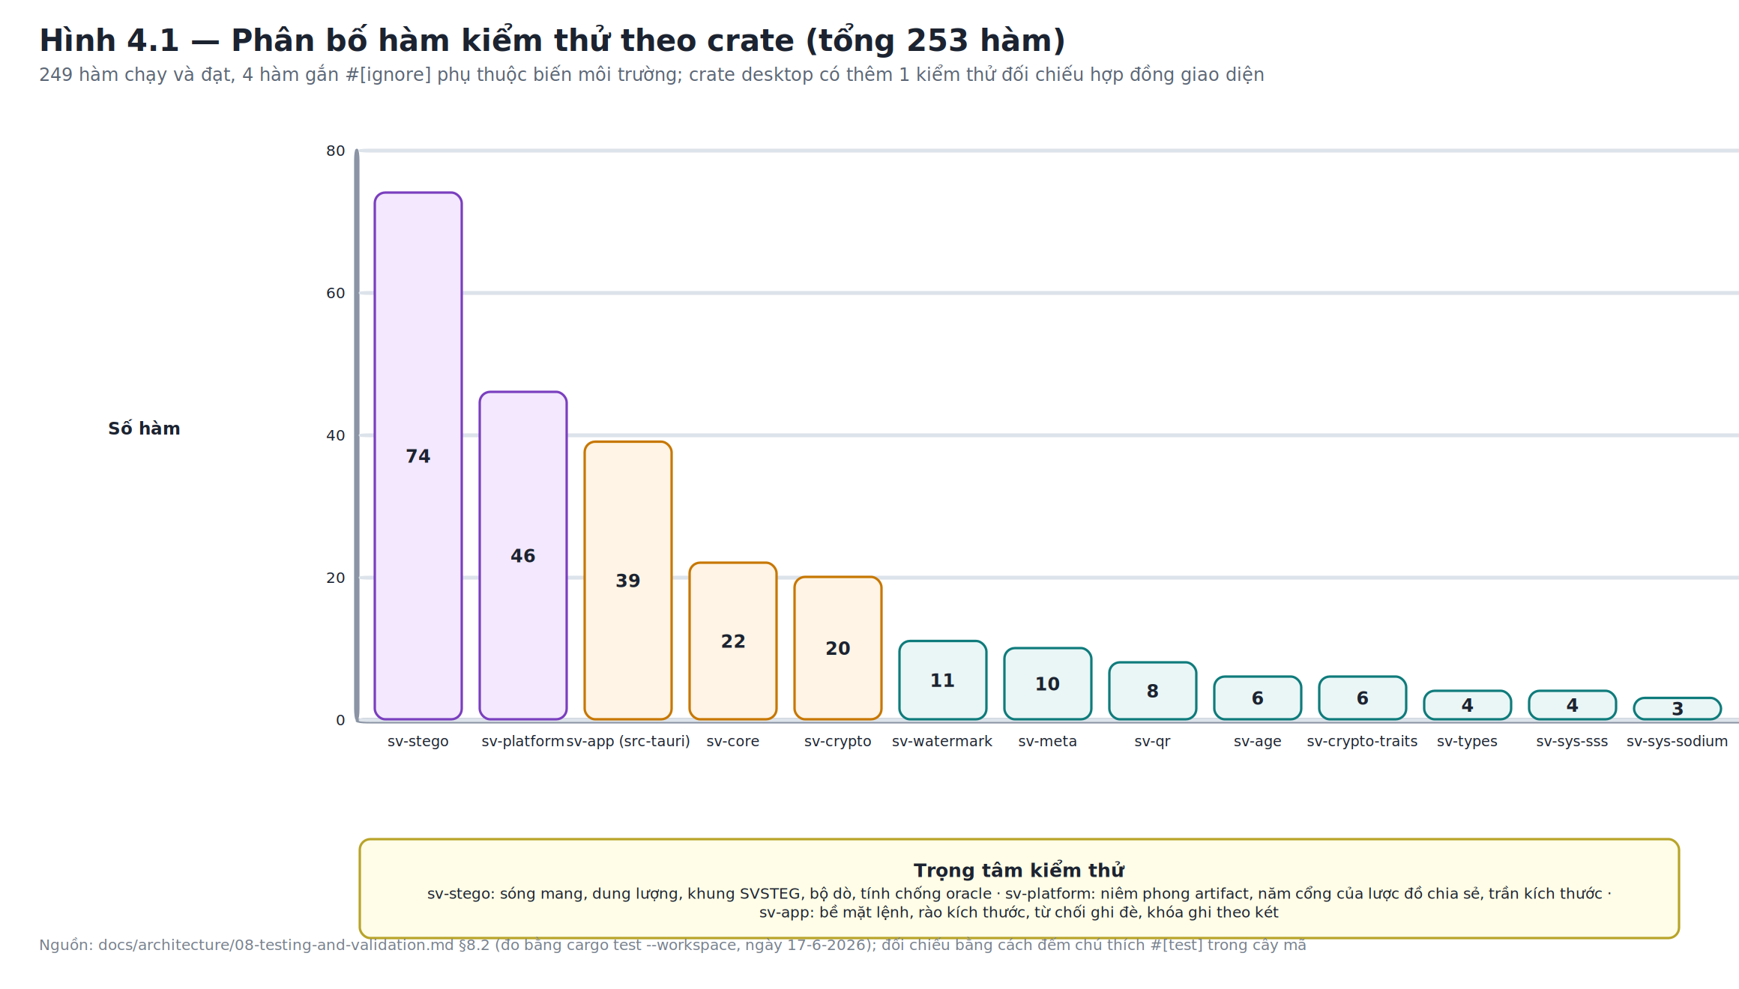
Hình 4.1. Phân bố hàm kiểm thử theo crate
Phân bố trong Hình 4.1 cho thấy ba crate chiếm phần lớn: mô-đun giấu tin với 74 hàm, mô-đun dịch vụ mức tệp với 46 hàm và lớp bề mặt lệnh với 39 hàm. Sự tập trung này phản ánh đúng nơi có nhiều nhánh xử lý và nhiều điều kiện biên nhất.
Một chi tiết về tính chính xác của số liệu cần được ghi nhận. Tài liệu kiểm chứng của dự án ở một thời điểm trước đó ghi nhận 127 kiểm thử đạt cho một commit cụ thể. Con số 253 và con số 127 không mâu thuẫn: chúng thuộc hai thời điểm khác nhau, và phần chênh lệch tương ứng đúng với các mô-đun được bổ sung sau. Dự án đã ghi nhận sự lệch pha này trong một bảng đối chiếu tài liệu và mã nguồn, cùng khuyến nghị rằng mọi con số kiểm thử khi được trích dẫn phải kèm ngày đo hoặc mã commit. Báo cáo này tuân thủ khuyến nghị đó.
Bảng 4.2. Phân bố và trọng tâm kiểm thử theo crate
Crate | Số hàm | Trọng tâm kiểm thử
sv-stego | 74 | Sóng mang không mất mát và JPEG, số học dung lượng, vòng lặp khung SVSTEG, bảng bộ dò, tính chống dò oracle của đường trích xuất, giới hạn giải nén
sv-platform | 46 | Niêm phong và mở artifact, năm cổng của lược đồ chia sẻ, tổ hợp phép kiểm toàn vẹn, trần kích thước, ánh xạ lỗi
sv-app (src-tauri) | 39 | Bề mặt lệnh, tính chống dò oracle, rào kích thước, từ chối ghi đè, khóa ghi theo két
sv-core | 22 | Vòng lặp CBOR của header, phân cấp khóa, khung container và gốc ràng buộc, tính chống dò oracle của bảng lỗi
sv-crypto | 20 | Hành vi từng bộ điều hợp, vectơ thử nghiệm BLAKE3, sàn tham số Argon2id, ngưỡng Shamir, các đường giả mạo chữ ký
sv-watermark | 11 | Nhúng và kiểm tra, định vị sửa đổi một điểm ảnh, khóa sai, từ chối ảnh JPEG
sv-meta | 10 | Ghim băm, phân tích đầu ra JSON, so sánh, tính trung thực của thao tác xóa, ánh xạ lỗi
sv-qr | 8 | Vòng lặp mã hóa và giải mã, nhiều mã QR trong một ảnh, hỏng theo hướng an toàn khi không có mã
sv-age | 6 | Khớp và lệch băm ghim, kết liễu tiến trình khi hết giờ, dọn tệp tạm danh tính, đầu-cuối với age thật
sv-crypto-traits | 6 | Che nội dung khi in nhật ký, không tuần tự hóa được, vòng lặp định danh thuật toán
sv-types | 4 | Vòng lặp DTO, tính đầy đủ của danh sách mã lỗi
sv-sys-sss | 4 | Vòng lặp FFI của lược đồ Shamir
sv-sys-sodium | 3 | Ràng buộc FFI tới libsodium
Tổng workspace | 253 | 249 đạt, 4 bỏ qua do phụ thuộc biến môi trường
desktop (riêng) | 1 | Đối chiếu bảng thông điệp giao diện với danh sách mã lỗi của lõi

2.2. Kết quả kiểm thử chức năng theo mô-đun
Bảng 4.3 tổng hợp các trường hợp kiểm thử chức năng tiêu biểu, được rút ra từ chính các hàm kiểm thử có trong mã nguồn. Cột kết quả phản ánh trạng thái của bộ kiểm thử tại thời điểm đo.
Bảng 4.3. Kết quả kiểm thử các chức năng chính
Mã | Chức năng | Điều kiện / dữ liệu thử | Kết quả mong đợi | Kết quả | Đánh giá
KT-01 | Vòng đời két đầy đủ | Tạo két, mở khóa, thêm một tệp 15 byte, liệt kê, trích xuất | Tệp trích xuất trùng khớp bit với tệp gốc | Đúng như mong đợi | Đạt
KT-02 | Mở khóa bằng mật khẩu sai | Két hợp lệ, mật khẩu khác mật khẩu tạo | Trả về mã chứng thực thất bại | SV-UNAUTHORIZED | Đạt
KT-03 | Đổi mật khẩu | Đổi rồi mở lại bằng mật khẩu mới và mật khẩu cũ | Mật khẩu mới mở được, mật khẩu cũ bị từ chối | Đúng như mong đợi | Đạt
KT-04 | Chia và khôi phục khóa chủ | Chia 5 mảnh ngưỡng 3, khôi phục bằng 3 mảnh bất kỳ | Tạo được phiên mới không cần mật khẩu | Đúng như mong đợi | Đạt
KT-05 | Khôi phục thiếu mảnh | Cung cấp 2 mảnh cho lược đồ ngưỡng 3 | Mã lỗi riêng kèm số hiện có và số cần | SV-INSUFFICIENT-SHARES {2, 3} | Đạt
KT-06 | Khôi phục bằng mảnh của két khác | Mảnh hợp lệ nhưng khác định danh két | Từ chối với thông báo rõ ràng | SV-INVALID-INPUT | Đạt
KT-07 | Kiểm tra toàn vẹn két nguyên vẹn | Két vừa ghi | Kết luận đạt cho cả băm và chữ ký | Đúng như mong đợi | Đạt
KT-08 | Kiểm tra két bị sửa một byte | Lật một byte trong vùng tải trọng | Phát hiện và trả về mã tệp hỏng | SV-CORRUPTED | Đạt
KT-09 | Mã hóa và giải mã tệp độc lập | Tệp có byte không, mật khẩu đúng | Khôi phục nguyên vẹn, tệp bắt đầu bằng chuỗi nhận dạng | Đúng như mong đợi | Đạt
KT-10 | Giải mã tệp độc lập sai mật khẩu | Cùng tệp, mật khẩu khác | Trả về mã chứng thực thất bại | SV-UNAUTHORIZED | Đạt
KT-11 | Ký và kiểm chữ ký tệp | Tạo cặp khóa, ký, kiểm bằng khóa công khai | Chữ ký hợp lệ; sửa tệp thì không hợp lệ | Đúng như mong đợi | Đạt
KT-12 | Chia và khôi phục bí mật độc lập | Chia chuỗi thành 5 mảnh ngưỡng 3 | Khôi phục đúng nội dung; mảnh trùng bị từ chối | Đúng như mong đợi | Đạt
KT-13 | Chia và khôi phục tệp | Chia một tệp, khôi phục lại | Tệp khôi phục mang đúng tên gốc, nội dung trùng khớp | Đúng như mong đợi | Đạt
KT-14 | Xuất và đọc mã QR | Chuỗi mảnh 124 ký tự | Ảnh QR đọc lại cho đúng chuỗi ban đầu | Đúng như mong đợi | Đạt
KT-15 | Giấu và hiện dữ liệu trong ảnh | Ảnh PNG, tải trọng nhỏ, mật khẩu đúng | Trích xuất đúng tải trọng; ảnh vẫn mở được bình thường | Đúng như mong đợi | Đạt
KT-16 | Giấu tin quá dung lượng | Tải trọng lớn hơn dung lượng ảnh bìa | Từ chối trước khi chạy hàm dẫn xuất khóa | Mã dung lượng vượt quá | Đạt
KT-17 | Trích xuất từ ảnh sạch | Ảnh không mang dữ liệu ẩn | Trả về đúng mã hợp nhất, không phân biệt được với sai mật khẩu | SV-UNAUTHORIZED | Đạt
KT-18 | Dò dữ liệu nối thêm vào ảnh | Ảnh PNG có tệp nén nối phía sau | Mức nghi ngờ cao | High | Đạt
KT-19 | Nhúng và kiểm thủy vân | Ảnh PNG, khóa đúng, không sửa | Kết luận nguyên vẹn | Intact | Đạt
KT-20 | Kiểm thủy vân sau khi sửa một điểm ảnh | Đổi một điểm ảnh duy nhất | Kết luận bị sửa, kèm định vị khối hỏng | Tampered + danh sách khối | Đạt
KT-21 | Kiểm thủy vân bằng khóa sai | Ảnh đã đánh dấu, khóa khác | Kết luận không có dấu | NotWatermarked | Đạt
KT-22 | Từ chối ghi đè tệp đích | Trích xuất ra một đường dẫn đã có tệp | Từ chối, tệp cũ được giữ nguyên | SV-OUTPUT-EXISTS | Đạt
KT-23 | Từ chối tệp quá lớn | Tệp nguồn vượt trần hai gigabyte | Từ chối trước khi đọc, két không đổi | SV-TOO-LARGE | Đạt
KT-24 | Mô-đun Phân tích khi thiếu nhị phân | Không có ExifTool trong bản dựng | Mọi lệnh trả lỗi rõ ràng, giao diện vô hiệu hóa nút | Tắt an toàn | Đạt

Cần nêu rõ một hạn chế trong cách đọc bảng trên: các trường hợp KT-01 đến KT-08 chạy trên bộ mã hóa tải trọng giả lập trong bộ kiểm thử của workspace. Chúng chứng minh tính đúng đắn của toàn bộ chuỗi đóng gói, mã hóa, lưu trữ, giải mã cấu trúc và giải nén, nhưng chúng không chứng minh gì về hành vi của tiến trình con age. Bằng chứng cho đường mã đó đến từ kiểm thử đầu-cuối chạy trong môi trường tích hợp liên tục và từ chiến dịch kiểm chứng ở mục 5.

2.3. Các cổng kiểm tra trong quy trình tích hợp liên tục
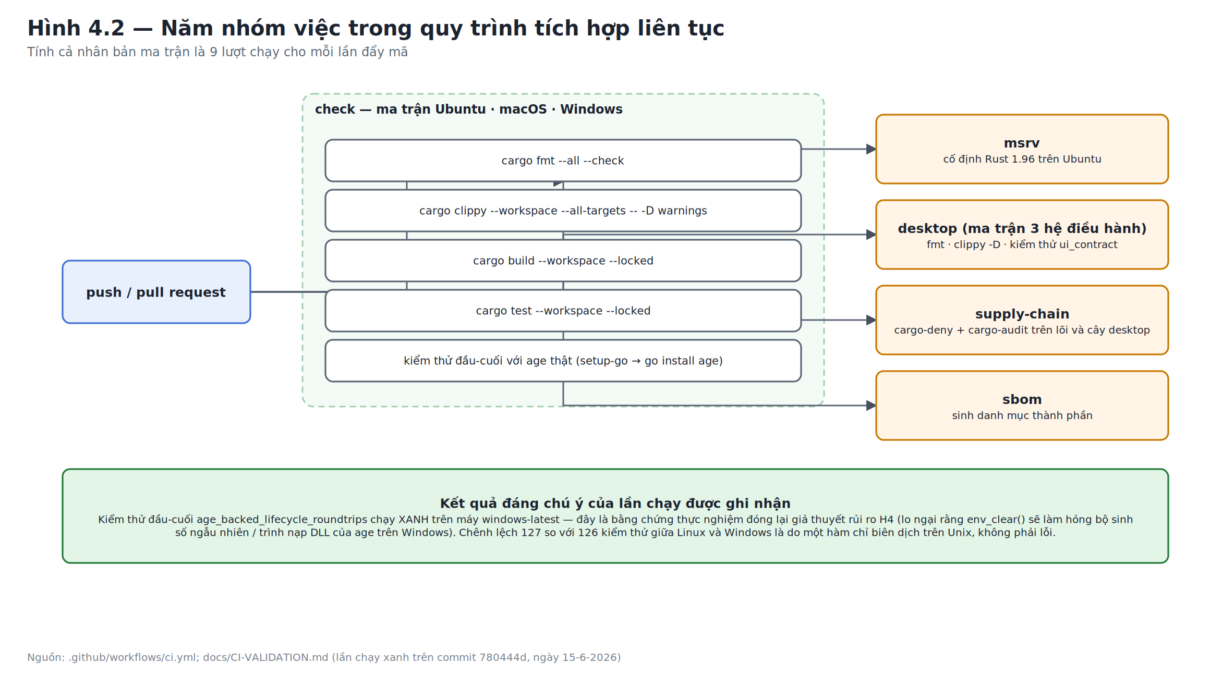
Hình 4.2. Năm nhóm việc trong quy trình tích hợp liên tục
Quy trình gồm năm nhóm việc; tính cả nhân bản theo ma trận hệ điều hành thì mỗi lần đẩy mã kích hoạt chín lượt chạy. Tài liệu kiểm chứng của dự án ghi nhận một lần chạy xanh toàn bộ trên một commit cụ thể.
Ba quan sát từ lần chạy đó đáng được ghi nhận. Thứ nhất, kiểm thử đầu-cuối với age thật đã chạy và đạt trên máy Windows, qua đó đóng lại bằng thực nghiệm một giả thuyết rủi ro trước đó chỉ là suy đoán. Thứ hai, có chênh lệch một kiểm thử giữa Linux và Windows; nguyên nhân được xác định là một hàm kiểm thử chỉ biên dịch trên nền Unix, không phải một thất bại. Thứ ba, lần chạy đầu tiên đã thất bại ở năm điểm, và cả năm đều là vấn đề khả chuyển: thiếu tệp khóa phiên bản cho crate giao diện, chưa cố định phiên bản trình biên dịch tối thiểu, xung đột tên ký hiệu của hàm sinh ngẫu nhiên, một cấu trúc mảng độ dài động không được trình biên dịch của Microsoft chấp nhận trong tệp C được nhúng, và thiếu chuỗi công cụ để cài age trên macOS.
Điểm quan trọng nhất về mặt an toàn: cả năm sửa chữa đều là sửa chữa khả chuyển, không có thay đổi thuật toán nào. Đặc biệt, việc sửa cấu trúc mảng trong tệp C được nhúng được xác nhận là bảo toàn hành vi. Đây là một điểm cần cẩn trọng: sửa mã C của một thư viện mật mã đã được kiểm chứng là thao tác rủi ro, và việc dự án ghi nhận rõ tính bảo toàn hành vi của thay đổi là một thực hành tốt.

3. Kiểm thử và thẩm định các thuộc tính an toàn
Khác với kiểm thử chức năng vốn trả lời câu hỏi “hệ thống có làm đúng việc không”, phần này trả lời câu hỏi “hệ thống có giữ được các thuộc tính an toàn mà nó tuyên bố không”. Mỗi thuộc tính được trình bày kèm cơ chế bảo đảm và bằng chứng kiểm thử tương ứng.

3.1. Tính chống dò kênh lỗi
Thuộc tính này được kiểm chứng ở ba tầng độc lập. Ở tầng két, một hàm kiểm thử khẳng định rằng thất bại chứng thực — dù xuất phát từ mật khẩu sai hay mảnh khôi phục sai — đều chiếu về đúng một mã, trong khi mười một mã còn lại vẫn giữ được tính phân biệt. Hàm này còn kiểm tra một chi tiết tinh tế: khi một lỗi vào-ra chứa đường dẫn tệp trong thông điệp gốc, mã lỗi công khai không được chứa lại đường dẫn đó; kiểm thử khẳng định trực tiếp rằng chuỗi kết quả không chứa phần nhạy cảm của đường dẫn.
Ở tầng giấu tin, một nhóm kiểm thử khẳng định rằng cả bốn tình huống thất bại — ảnh sạch, khung dữ liệu hỏng, mật khẩu sai, sóng mang bị sửa — đều cho ra cùng một mã. Đây là dạng chống dò oracle mạnh nhất trong hệ thống, vì nó khiến kẻ tấn công không xác định được cả sự tồn tại của dữ liệu ẩn.
Ở tầng giao diện, kiểm thử đối chiếu hợp đồng bảo đảm rằng bảng thông điệp của giao diện khớp một-đối-một với danh sách mã lỗi của lõi. Ý nghĩa an toàn của kiểm thử này không hiển nhiên nhưng thực sự tồn tại: nếu giao diện nhận một mã lỗi mà nó không có bản dịch, nó có thể hiển thị chuỗi mã thô, và trong một số trường hợp việc hiển thị khác biệt giữa các mã có thể vô tình tái tạo lại chính oracle mà lõi đã cẩn thận loại bỏ.

3.2. Tính toàn vẹn của container và khả năng chống ghép tệp
Nhóm kiểm thử của mô-đun container bao phủ bốn đường tấn công. Đường thứ nhất là sửa tải trọng: lật một byte trong vùng tải trọng làm gốc ràng buộc thay đổi và phép kiểm chữ ký thất bại. Đường thứ hai là sửa header. Đường thứ ba là sửa chính chữ ký.
Đường thứ tư là quan trọng nhất và cũng đặc thù nhất: ghép header của tệp này với tải trọng của tệp khác. Một hàm kiểm thử riêng dựng hai container hợp lệ từ cùng một khóa ký rồi ghép chéo chúng, và khẳng định rằng kết quả bị từ chối. Đây chính là bằng chứng cho hiệu quả của cơ chế gốc ràng buộc: nếu chữ ký chỉ ký lên header, phép ghép này sẽ thành công và kẻ tấn công có thể thay toàn bộ nội dung két mà vẫn giữ chữ ký hợp lệ.
Một nhóm kiểm thử thứ hai bao phủ sự phân biệt giữa toàn vẹn và xuất xứ: khi kiểm bằng khóa công khai nằm trong tệp, kết quả được đánh dấu là chưa xác thực xuất xứ; chỉ khi phía gọi cung cấp một khóa công khai bên ngoài và khóa trong tệp trùng khớp, kết quả mới được đánh dấu là đã xác thực xuất xứ. Một két tự ký không bao giờ được báo cáo là đã chứng minh được nguồn gốc.

3.3. Ràng buộc ngữ cảnh của khóa bọc
Hai thuộc tính chống cấy ghép và chống nhầm lẫn trường được kiểm chứng bằng cách chạy qua toàn bộ chuỗi thật: dẫn xuất khóa bọc, niêm phong một bí mật, rồi thử mở bằng khóa dẫn xuất từ một ngữ cảnh khác. Cả hai thử nghiệm đều thất bại đúng như dự kiến.
Bên cạnh đó, chuỗi ngữ cảnh được đóng băng bằng kiểm thử: hàm kiểm thử so sánh chuỗi sinh ra với một hằng số văn bản viết cứng. Giá trị của biện pháp này rất cao so với chi phí: một thay đổi vô ý trong văn phạm sẽ làm mọi két đã tồn tại trở nên không mở được, và đây là loại lỗi mà không có cơ chế nào khác trong chuỗi công cụ phát hiện được.

3.4. Vệ sinh bí mật
Nhóm kiểm thử ở tầng hợp đồng khẳng định ba tính chất của các kiểu bí mật: nội dung bị che khi in ra nhật ký gỡ lỗi và giá trị thật không xuất hiện trong chuỗi kết quả; kiểu byte bí mật có độ dài đúng bằng dữ liệu và không có dung lượng dư; và các kiểu bí mật không tuần tự hóa được — tính chất này được cưỡng chế bởi trình biên dịch chứ không cần kiểm thử tại thời điểm chạy.
Ở tầng điều khiển tiến trình con, một hàm kiểm thử xác nhận rằng tệp tạm chứa danh tính được xóa khi cấu trúc quản lý nó bị hủy. Cần nhắc lại giới hạn đã ghi nhận: việc ghi đè trước khi xóa liên kết là nỗ lực tối đa chứ không phải bảo đảm, vì các hệ thống tệp sao-chép-khi-ghi và các ổ đĩa thể rắn có thể không ghi đè tại chỗ.
Cần nói rõ điều mà bộ kiểm thử không chứng minh được: không có kiểm thử nào quét bộ nhớ tiến trình sau khi khóa bị hủy để xác nhận rằng vùng nhớ thực sự đã bị ghi đè. Bằng chứng ở đây là bằng chứng cấu trúc — các kiểu dữ liệu được khai báo với thuộc tính tự xóa — chứ không phải bằng chứng thực nghiệm. Đây là sự phân biệt giữa “thuộc tính được thiết kế và cưỡng chế bởi hệ thống kiểu” và “thuộc tính được đo đạc”, và báo cáo không gộp hai loại bằng chứng này làm một.

3.5. Tính bền vững của bộ phân tích cú pháp
Phép quét kiểu fuzz có tính tất định đã mô tả ở Chương 3 tạo ra bằng chứng cho hai mệnh đề. Mệnh đề thứ nhất là không gây hoảng loạn: với mọi độ dài cắt cụt, với bốn nghìn phép lật một byte và với các bộ đệm ngẫu nhiên, không lời gọi nào làm chương trình dừng đột ngột. Mệnh đề thứ hai mạnh hơn: một container đã bị đột biến không bao giờ được xác thực thành công với một tải trọng khác tải trọng gốc.
Cần đánh giá đúng phạm vi của bằng chứng này. Phép quét tất định bao phủ tốt các đột biến cục bộ nhưng không phải là fuzz có dẫn hướng theo độ phủ; nó không tìm ra các đầu vào cần một tổ hợp nhiều thay đổi phối hợp. Dự án ghi nhận rõ rằng một mục tiêu fuzz có dẫn hướng là bước tiếp theo chưa được nối vào quy trình tích hợp liên tục.

3.6. Tính chất ngưỡng của lược đồ chia sẻ bí mật
Ba kiểm thử bao phủ nhóm thuộc tính này. Kiểm thử thứ nhất xác nhận vòng lặp chia — gộp hoạt động với mọi tập con đủ ngưỡng. Kiểm thử thứ hai, quan trọng hơn về mặt nhận thức, xác nhận rằng dưới ngưỡng thì cho ra khóa sai chứ không báo lỗi. Kiểm thử thứ ba xác nhận rằng các tham số vô lý bị từ chối.
Ở tầng lược đồ chia sẻ độc lập, các cổng bổ sung cũng được kiểm chứng: mảnh trùng hoành độ bị từ chối, mảnh có hoành độ bằng không bị từ chối, mảnh thuộc lần chia khác bị từ chối, và tệp tải trọng không khớp bị từ chối. Việc kiểm thử phủ đầy đủ các cạm bẫy đã biết của lược đồ Shamir là một điểm mạnh đáng ghi nhận, vì đây chính là những chỗ mà nhiều hiện thực khác mắc lỗi.

3.7. Tính đúng đắn của thang phán quyết thủy vân
Nhóm kiểm thử của mô-đun thủy vân bao phủ ba mức phán quyết cùng hai trường hợp biên. Trường hợp biên thứ nhất là định vị sửa đổi cực nhỏ: đổi đúng một điểm ảnh vẫn được phát hiện và khối chứa điểm ảnh đó được chỉ ra. Trường hợp biên thứ hai kiểm chứng chính cơ chế dấu hiệu hiện diện: một ảnh bị sửa trên diện rộng phải cho kết luận “bị sửa” chứ không được cho kết luận “không có dấu”. Trường hợp thứ hai này chính là khiếm khuyết mà thiết kế ban đầu mắc phải và đã được sửa bằng cơ chế dấu hiệu hiện diện.
Bảng 4.4. Đối chiếu thuộc tính an toàn với cơ chế và bằng chứng
Thuộc tính an toàn | Cơ chế bảo đảm | Loại bằng chứng
Bí mật khi lưu trữ | age cho tải trọng; Argon2id + secretbox cho khóa và tệp độc lập | Kiểm thử vòng lặp; giả thiết an toàn của nguyên thủy, không phải chứng minh
Bí mật của siêu dữ liệu nội dung | Danh mục tệp nằm trong vùng đã mã hóa | Bằng chứng cấu trúc từ định dạng + kiểm thử vòng lặp đóng gói
Toàn vẹn và chống sửa đổi | Chữ ký Ed25519 trên gốc ràng buộc | Kiểm thử bốn đường tấn công, gồm cả ghép chéo hai tệp
Chống cấy ghép và nhầm lẫn trường | Ràng buộc ngữ cảnh trong dẫn xuất khóa bọc | Kiểm thử chạy qua toàn bộ chuỗi thật
Chống dò kênh lỗi | Hợp nhất mã lỗi chứng thực; cổng chữ ký chạy trước cổng mật khẩu | Kiểm thử ở ba tầng độc lập
Bền vững trước đầu vào độc hại | Kiểm biên toàn diện; trần header; trần tham số trước xác thực | Phép quét đột biến tất định (không phải fuzz có dẫn hướng)
Tính chất ngưỡng | Lược đồ Shamir + cổng xác thực AEAD phía sau | Kiểm thử; an toàn theo lý thuyết thông tin là tính chất của lược đồ
Vệ sinh bí mật trong bộ nhớ | Kiểu dữ liệu tự xóa, không tuần tự hóa được | Bằng chứng cấu trúc cưỡng chế bởi trình biên dịch, KHÔNG phải bằng chứng đo đạc
Toàn vẹn chuỗi cung ứng nhị phân | Ghim băm, kiểm kiến trúc, đóng bề mặt phân giải | Kiểm thử khớp và lệch băm; còn khoảng trống TOCTOU
An toàn dữ liệu người dùng | Ghi nguyên tử; từ chối ghi đè; khóa ghi theo két | Kiểm thử hồi quy được bổ sung sau chiến dịch kiểm chứng

Cột cuối của bảng trên được thiết kế để tránh một sai lầm phổ biến trong các báo cáo an toàn: gộp lẫn bốn loại phát biểu vốn có giá trị chứng minh rất khác nhau. Mục tiêu thiết kế là điều hệ thống muốn đạt. Cơ chế đã hiện thực là mã thật đang chạy. Thuộc tính đã được kiểm thử là điều có hàm kiểm thử chứng minh. Thuộc tính được chứng minh hình thức thì hệ thống này không có — không có phần nào được đặc tả và chứng minh bằng phương pháp hình thức. Và cuối cùng, thuộc tính được giả định là những gì kế thừa từ giả thiết an toàn của các nguyên thủy, chẳng hạn tính khó của bài toán logarit rời rạc trên đường cong elliptic.

4. Đánh giá hiệu năng và mức sử dụng tài nguyên
Toàn bộ số liệu trong mục này được lấy từ tài liệu kiểm chứng của dự án, đo trên đúng đường mã sản phẩm với nhị phân age thật. Không có con số nào được ước lượng hay suy diễn; các giá trị mang tính ngoại suy đều được ghi nhãn rõ ràng.

4.1. Thông lượng mã hóa và giải mã tải trọng
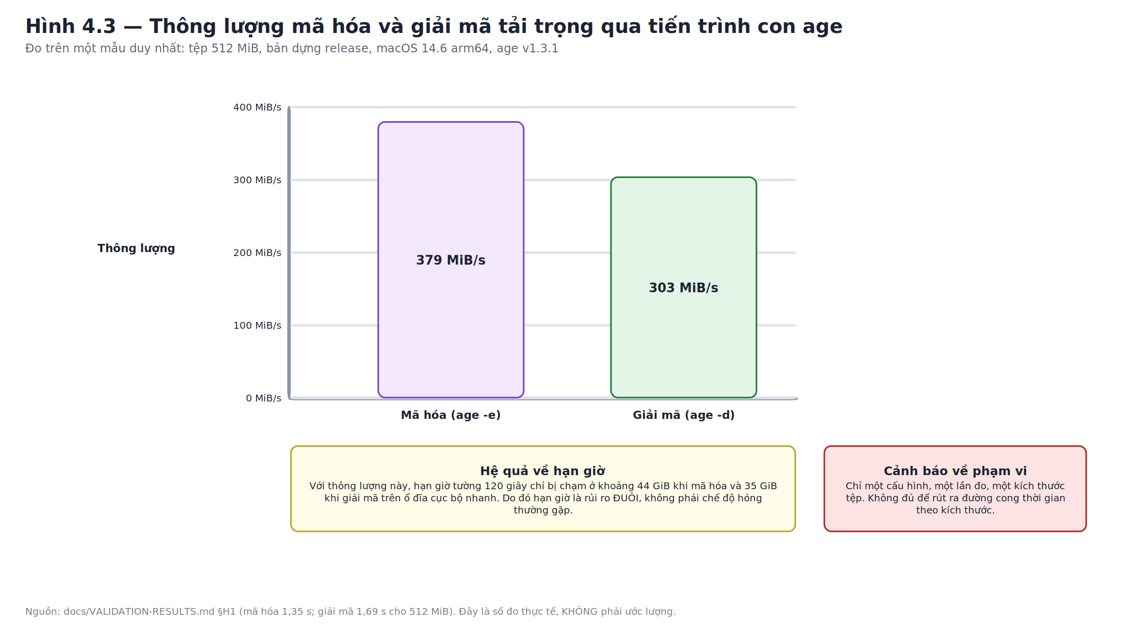
Hình 4.3. Thông lượng mã hóa và giải mã tải trọng qua tiến trình con age
Phép đo trên một tệp 512 MiB cho thời gian mã hóa 1,35 giây và thời gian giải mã 1,69 giây, tương ứng thông lượng khoảng 379 MiB/s và 303 MiB/s. Các con số này bao gồm toàn bộ chi phí của mô hình tiến trình con: sinh tiến trình, truyền dữ liệu qua ống dẫn hai chiều, và đồng bộ giữa ba luồng.
Hệ quả trực tiếp của các con số này là một đánh giá lại về vai trò của hạn giờ tường. Với thông lượng đo được, hạn giờ 120 giây chỉ bị chạm ở khoảng 44 GiB khi mã hóa và 35 GiB khi giải mã trên ổ đĩa cục bộ nhanh. Nói cách khác, hạn giờ không phải là chế độ hỏng thường gặp mà là một biện pháp bảo vệ trước tình huống bất thường — nhị phân bị treo, ổ đĩa mạng rất chậm, hoặc máy đang chịu tải nặng.
Đây là một ví dụ về giá trị của việc đo đạc: giả thuyết ban đầu của dự án cho rằng hạn giờ sẽ là nguyên nhân hỏng chính khi xử lý tệp lớn. Phép đo cho thấy giả thuyết đó sai về cơ chế, và nguyên nhân hỏng thực sự nằm ở chỗ khác, như mục tiếp theo trình bày.
Bảng 4.5. Kết quả đo thông lượng
Thao tác | Kích thước tải trọng | Thời gian | Thông lượng | Ngưỡng chạm hạn giờ 120 s (ngoại suy)
Mã hóa (age -e) | 512 MiB | 1,35 s | ≈ 379 MiB/s | ≈ 44 GiB
Giải mã (age -d) | 512 MiB | 1,69 s | ≈ 303 MiB/s | ≈ 35 GiB

4.2. Mức tiêu thụ bộ nhớ và nguyên nhân
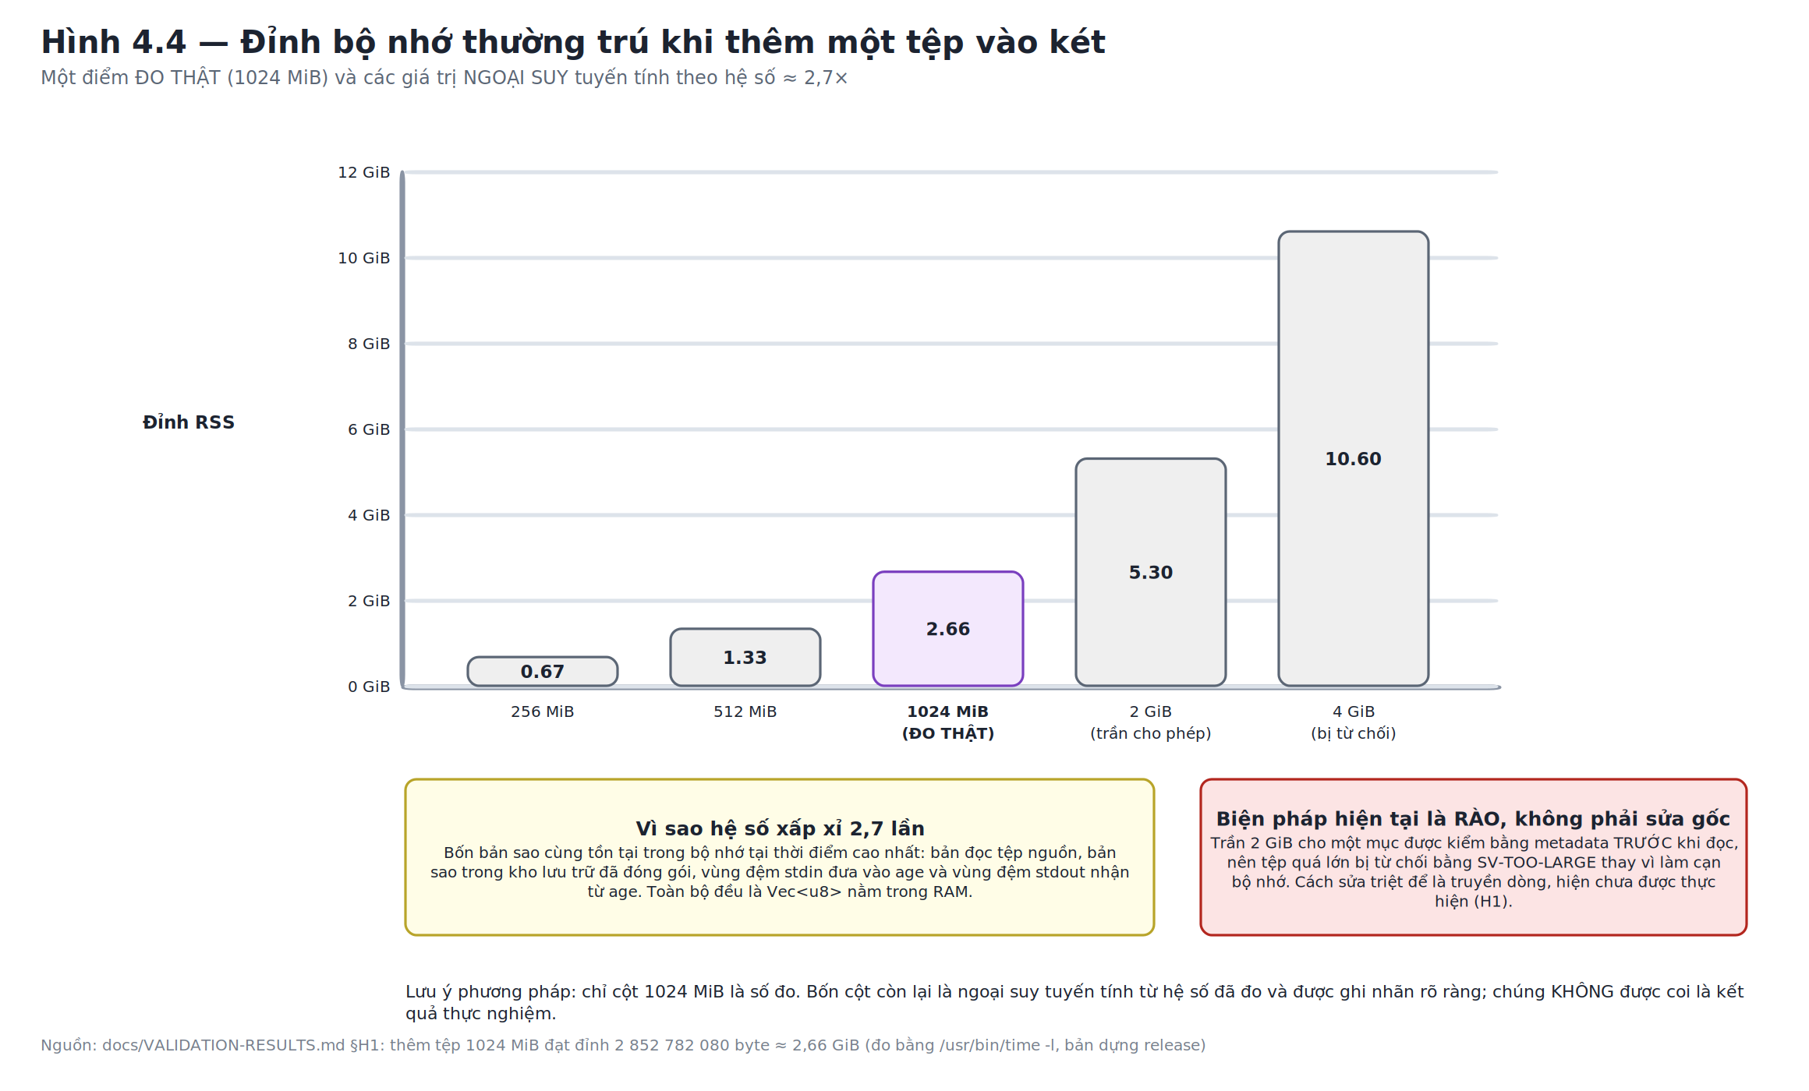
Hình 4.4. Đỉnh bộ nhớ thường trú khi thêm một tệp vào két
Phép đo đỉnh bộ nhớ khi thêm một tệp 1024 MiB cho kết quả 2 852 782 080 byte, tức khoảng 2,66 GiB — xấp xỉ 2,7 lần kích thước tệp. Đây là kết quả đáng chú ý nhất trong toàn bộ phần đánh giá hiệu năng, vì nó xác định giới hạn thực tế của hệ thống.
Nguyên nhân được truy vết chính xác tới bốn bản sao cùng tồn tại trong bộ nhớ tại thời điểm cao nhất: bản đọc tệp nguồn, bản sao của nội dung trong kho lưu trữ đã đóng gói, vùng đệm dữ liệu đưa vào tiến trình con, và vùng đệm nhận dữ liệu ra từ tiến trình con. Tất cả đều là vectơ byte nằm hoàn toàn trong bộ nhớ.
Cần nêu rõ một tình huống làm vấn đề nghiêm trọng hơn: khi thêm tệp vào một két đã chứa sẵn nhiều dữ liệu, hệ thống phải giải mã và giữ toàn bộ tải trọng cũ trong bộ nhớ trước khi đóng gói lại. Nghĩa là hệ số 2,7 lần áp lên tổng kích thước két chứ không chỉ tệp mới. Đây là hệ quả trực tiếp của mô hình một khối tải trọng duy nhất.
Cần đọc Hình 4.4 với sự cẩn trọng về phương pháp: chỉ cột 1024 MiB là số đo thật. Bốn cột còn lại là ngoại suy tuyến tính từ hệ số đã đo, được đưa vào để minh họa vì sao trần hai gigabyte là cần thiết, và chúng được ghi nhãn rõ ràng là ngoại suy.
Biện pháp hiện tại là một rào chắn chứ không phải một cách sửa gốc: hệ thống kiểm tra kích thước tệp nguồn trước khi đọc và từ chối nếu vượt trần, với một mã lỗi rõ ràng. Người dùng nhận được thông báo “tệp quá lớn” thay vì ứng dụng bị hệ điều hành chấm dứt vì cạn bộ nhớ, và két giữ nguyên trạng thái. Cách sửa gốc là chuyển sang mô hình truyền dòng, và dự án ghi nhận đây là hạng mục chưa được thực hiện.

4.3. Chi phí của hàm dẫn xuất khóa
Tham số mặc định 256 MiB bộ nhớ với ba vòng lặp là một lựa chọn cao hơn đáng kể so với sàn khuyến nghị của OWASP — cao hơn khoảng mười ba lần về bộ nhớ. Chi phí này được trả một lần cho mỗi thao tác cần tới khóa chủ: mở khóa két, đổi mật khẩu, mã hóa hoặc giải mã một tệp độc lập, giấu hoặc hiện dữ liệu trong ảnh, và nhúng hoặc kiểm thủy vân.
Báo cáo không đưa ra con số thời gian cụ thể cho phép dẫn xuất khóa vì tài liệu kiểm chứng của dự án không ghi nhận phép đo này. Đây là một khoảng trống trong dữ liệu thực nghiệm cần được bổ sung: thời gian dẫn xuất khóa là yếu tố ảnh hưởng trực tiếp và rõ rệt nhất tới cảm nhận của người dùng, bởi vì nó xảy ra ở mọi thao tác mở khóa, kể cả trên một két rỗng.
Cơ chế hiệu chỉnh theo phần cứng đã trình bày ở Chương 3 chính là câu trả lời có sẵn cho vấn đề này: thay vì cố định tham số, hệ thống có thể đo trên máy thật và chọn mức chi phí đạt một mốc thời gian mục tiêu. Nhưng như đã ghi nhận, cơ chế này đã có mã nhưng chưa được nối vào đường tạo két.

4.4. Nhận xét chung về hiệu năng
Có thể rút ra ba nhận xét. Thứ nhất, hiệu năng thông lượng ở mức chấp nhận được cho một ứng dụng máy tính để bàn; ba trăm tới bốn trăm mebibyte mỗi giây là đủ để thao tác trên tệp cỡ trăm mebibyte diễn ra trong thời gian người dùng còn kiên nhẫn chờ.
Thứ hai, ràng buộc thực sự của hệ thống là bộ nhớ chứ không phải thời gian. Đây là kết luận trái với giả thuyết ban đầu và chỉ có được nhờ đo đạc.
Thứ ba, mô hình một khối tải trọng duy nhất là nguồn gốc chung của cả hai hạn chế về hiệu năng: nó buộc phải mã hóa lại toàn bộ mỗi lần thay đổi, và nó buộc phải giữ toàn bộ trong bộ nhớ. Đây chính là cái giá phải trả cho thuộc tính bí mật của siêu dữ liệu — một sự đánh đổi có ý thức, nhưng cần được nêu rõ để người đọc tự đánh giá.

5. Chiến dịch kiểm chứng các giả thuyết rủi ro

5.1. Phương pháp
Đây là phần đánh giá có giá trị nhất trong toàn bộ chương, cả về kết quả lẫn về phương pháp. Cách làm gồm ba bước. Bước một: đặt ra một danh sách các giả thuyết rủi ro — các phát biểu cụ thể, kiểm chứng được về những gì có thể sai. Bước hai: với mỗi giả thuyết, thiết kế một thực nghiệm nhằm tái hiện hoặc bác bỏ nó. Bước ba: chạy thực nghiệm trên đúng đường mã sản phẩm với nhị phân thật, chứ không phải trên bản giả lập.
Điểm mấu chốt nằm ở bước ba. Bộ kiểm thử đơn vị của dự án dùng bộ mã hóa tải trọng giả lập, nên nó không bao giờ chạm tới tiến trình con, hạn giờ, cơ chế đệm trong bộ nhớ, việc xóa biến môi trường hay tệp tạm chứa danh tính — chính xác là những bề mặt cần kiểm chứng. Một bộ khai thác riêng được dựng bên ngoài kho mã, tạo trực tiếp lớp dịch vụ két với bộ mã hóa thật và gọi các thao tác đúng như các hàm lệnh gọi.
Cần nhấn mạnh một điểm về tính khách quan: trong đợt kiểm chứng, không có dòng mã sản phẩm nào bị sửa. Việc sửa lỗi được thực hiện thành một đợt riêng sau đó, và sau khi sửa thì toàn bộ thực nghiệm được chạy lại để xác nhận. Cách tách bạch này giúp kết quả không bị thiên lệch bởi mong muốn chứng minh rằng hệ thống ổn.

5.2. Kết quả kiểm chứng
Bảy giả thuyết được đặt ra. Sáu giả thuyết được xác nhận là đúng, trong đó có một khiếm khuyết ở mức nghiêm trọng dẫn tới mất dữ liệu vĩnh viễn. Một giả thuyết bị bác bỏ trên nền tảng được thử và về sau được đóng lại bằng bằng chứng trên nền tảng còn lại.
Bảng 4.6. Kết quả kiểm chứng bảy giả thuyết rủi ro
Mã | Giả thuyết | Kết quả | Bằng chứng thực nghiệm | Mức độ
H1 | Tệp lớn gây hỏng theo cách khó hiểu | Xác nhận, nhưng sai về cơ chế | Nguyên nhân là bộ nhớ (đỉnh ≈ 2,7 × kích thước tệp) chứ không phải hạn giờ; một lần hết giờ cưỡng bức trả về mã lỗi nội bộ vô nghĩa, két giữ nguyên | Cao
H2 | Không có xác nhận lại mật khẩu khi tạo két | Xác nhận | Biểu mẫu tạo két chỉ có một ô mật khẩu, trong khi biểu mẫu đổi mật khẩu lại có hai ô và có kiểm tra khớp | Nghiêm trọng
H3 | Trích xuất âm thầm ghi đè tệp có sẵn | Xác nhận | Đặt sẵn một tệp có nội dung nhận dạng được tại đường dẫn đích; sau khi trích xuất, nội dung cũ bị thay thế hoàn toàn, không có cảnh báo | Cao
H4 | Việc xóa biến môi trường làm hỏng age trên Windows | Bác bỏ trên macOS; sau đó đóng lại trên Windows | Thử nghiệm với môi trường rỗng hoàn toàn trên macOS đều thành công; về sau kiểm thử đầu-cuối chạy xanh trên máy Windows trong môi trường tích hợp liên tục | Đã đóng
H5 | Nhị phân đi kèm bị chặn khi cài mới | Xác nhận trên macOS | Một bản sao nhị phân mang nhãn cách ly, chạy đúng bằng cơ chế mà thư viện chuẩn dùng, bị chấm dứt với mã thoát 137; công cụ kiểm tra của hệ điều hành báo từ chối | Cao (phân phối)
H6 | Mọi lỗi đều gộp về một mã nội bộ vô nghĩa | Xác nhận | Tạo két trong thư mục chỉ đọc cho ra mã lỗi nội bộ; theo cùng nhánh ánh xạ, lỗi đầy đĩa và hết giờ cũng cho kết quả giống hệt | Cao
H7 | Ghi đồng thời làm mất dữ liệu | Xác nhận, tái hiện được 8 trên 8 lần | Hai lệnh thêm tệp chạy trên hai luồng đối với cùng một két; kết quả cuối chỉ còn một tệp thay vì hai, lặp lại ở toàn bộ tám lượt thử | Cao

Giả thuyết H2 xứng đáng được phân tích riêng vì nó minh họa một điểm quan trọng. Đây không phải là một lỗi mật mã; toàn bộ tầng mật mã hoạt động hoàn hảo. Đây là một khiếm khuyết ở tầng giao diện: thiếu một ô nhập lại mật khẩu. Nhưng hậu quả thì tuyệt đối — một lỗi gõ phím duy nhất khi tạo két tạo ra một két không bao giờ mở được, và người dùng thậm chí không thể cắt mảnh khôi phục vì việc đó đòi hỏi phải mở khóa trước. Bài học ở đây rất rõ: trong một hệ thống mật mã, an toàn của người dùng và an toàn của thuật toán là hai vấn đề riêng biệt, và cái thứ nhất có thể phá hủy giá trị của cái thứ hai.
Giả thuyết H1 minh họa một điểm khác: giả thuyết ban đầu đúng về triệu chứng nhưng sai về nguyên nhân. Dự đoán là hạn giờ sẽ gây hỏng; thực tế là bộ nhớ. Nếu chỉ dựa vào suy luận mà không đo, biện pháp khắc phục được chọn có thể đã hoàn toàn nhắm sai đích.
Giả thuyết H5 minh họa khoảng cách giữa môi trường phát triển và môi trường người dùng. Trên máy của người phát triển, nhị phân không mang nhãn cách ly nên mọi thứ hoạt động bình thường; chỉ khi mô phỏng đúng điều kiện của một bản tải về, vấn đề mới lộ ra.

5.3. Kết quả sau khi sửa chữa
Năm giả thuyết được xác nhận đã được xử lý, và toàn bộ được chạy lại thực nghiệm trên cùng đường mã sản phẩm.
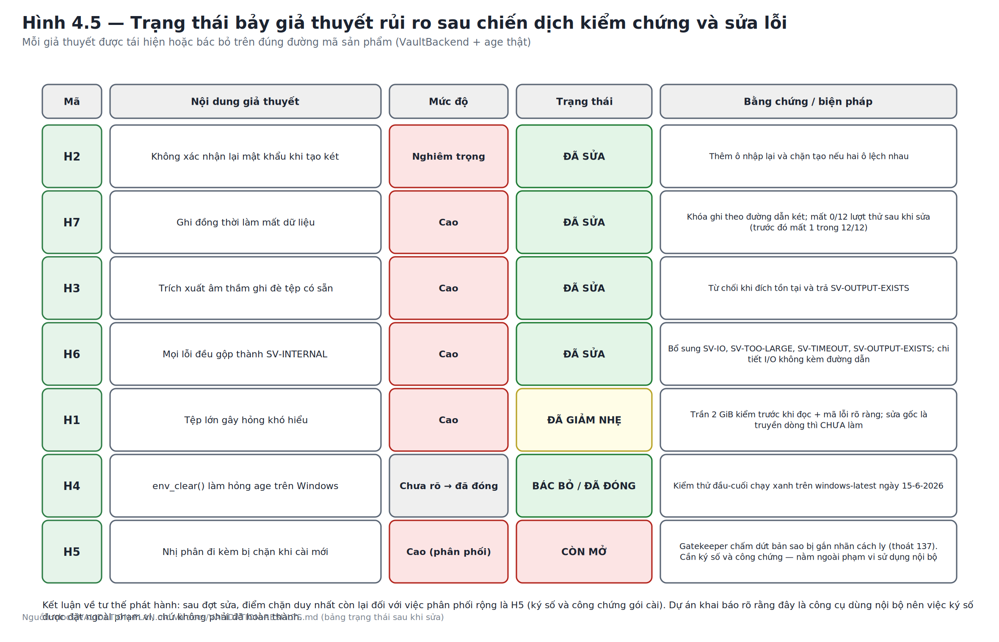
Hình 4.5. Trạng thái bảy giả thuyết rủi ro sau đợt sửa chữa
Bảng 4.7. Đối chiếu hành vi trước và sau khi sửa (đo lại trên đường mã sản phẩm)
Kịch bản kiểm chứng | Trước khi sửa | Sau khi sửa
Trích xuất ra một đường dẫn đã có tệp | Ghi đè âm thầm, dữ liệu cũ mất | Từ chối với mã SV-OUTPUT-EXISTS; tệp cũ nguyên vẹn; đường dẫn mới vẫn hoạt động
Tạo két trong thư mục không có quyền ghi | Trả về mã lỗi nội bộ vô nghĩa | Trả về mã SV-IO với mô tả cố định, không kèm đường dẫn
Thêm tệp vượt trần hai gigabyte | Nguy cơ cạn bộ nhớ hoặc mã lỗi nội bộ | Trả về mã SV-TOO-LARGE trước khi đọc; két giữ nguyên
Cưỡng bức hết giờ với tệp 256 MiB | Trả về mã lỗi nội bộ | Trả về mã SV-TIMEOUT; két nguyên vẹn
Hai lệnh thêm tệp chạy đồng thời | Mất một tệp trong 12 trên 12 lượt thử | Mất 0 trên 12 lượt thử
Gõ sai mật khẩu khi tạo két | Tạo ra một két không bao giờ mở được | Ô nhập lại chặn việc tạo khi hai ô không khớp

Cần trình bày chính xác mức độ triệt để của từng cách xử lý, vì không phải tất cả đều là sửa gốc. Bốn hạng mục H2, H3, H6, H7 được sửa triệt để trong phạm vi của chúng. Hạng mục H1 chỉ được giảm nhẹ: trần hai gigabyte và các mã lỗi rõ ràng làm cho thất bại trở nên an toàn và dễ hiểu, nhưng cách sửa gốc là truyền dòng thì vẫn chưa được thực hiện. Hạng mục H7 tuy đạt kết quả 0 trên 12 nhưng chỉ giải quyết xung đột trong cùng một tiến trình; hai bản ứng dụng cùng mở một két vẫn chưa được chặn. Hạng mục H5 vẫn hoàn toàn để ngỏ và là điểm chặn duy nhất còn lại đối với việc phân phối rộng rãi.

5.4. Bài học phương pháp luận
Chiến dịch này cho phép rút ra bốn bài học có giá trị vượt ra ngoài phạm vi một dự án cụ thể.
Bài học thứ nhất: bản giả lập trong kiểm thử che khuất chính những bề mặt cần kiểm chứng nhất. Bộ mã hóa giả lập cho phép kiểm thử chạy nhanh và không phụ thuộc môi trường — đó là một quyết định kỹ thuật đúng. Nhưng nó có nghĩa là 253 hàm kiểm thử không hề chạm tới tiến trình con, hạn giờ, cơ chế đệm và biến môi trường. Cả sáu khiếm khuyết được xác nhận đều nằm ở những bề mặt đó hoặc ở tầng giao diện.
Bài học thứ hai: các khiếm khuyết nghiêm trọng nhất thường không phải lỗi mật mã. Trong sáu khiếm khuyết được xác nhận, không có khiếm khuyết nào là lỗi thuật toán hay lỗi lắp ghép nguyên thủy. Chúng là: thiếu một ô nhập liệu, thiếu một phép kiểm tra tồn tại tệp, thiếu một khóa đồng bộ, ánh xạ lỗi quá thô, mô hình bộ nhớ không phù hợp với dữ liệu lớn, và một vấn đề của cơ chế phân phối phần mềm.
Bài học thứ ba: giả thuyết có thể đúng về triệu chứng nhưng sai về nguyên nhân. Trường hợp H1 cho thấy nếu chỉ suy luận mà không đo, biện pháp khắc phục có thể nhắm sai hoàn toàn.
Bài học thứ tư: một số giả thuyết chỉ kiểm chứng được trên nền tảng thật. Giả thuyết H4 không thể giải quyết trên máy phát triển; nó chỉ được đóng lại khi kiểm thử chạy trên một máy Windows thật trong môi trường tích hợp liên tục. Điều này biện minh cho chi phí duy trì một ma trận nhiều hệ điều hành.

6. Nhận xét chung về kết quả thử nghiệm

6.1. Kết quả đạt được
Về tính đầy đủ chức năng, cả sáu mô-đun đều đã được hiện thực hóa và có mã vượt qua toàn bộ cổng chất lượng. Ba mươi tám lệnh được đăng ký và có hiện thực tương ứng; không có lệnh nào là khung rỗng.
Về độ bao phủ kiểm thử, 253 hàm kiểm thử với 249 hàm đạt là một mức bao phủ tốt cho một dự án ở quy mô này, và điều quan trọng hơn con số là trọng tâm của chúng: một tỷ lệ đáng kể nhắm trực tiếp vào các thuộc tính an toàn — tính chống dò kênh lỗi, tính chống ghép tệp, ràng buộc ngữ cảnh khóa, tính bền vững của bộ phân tích — chứ không chỉ vào đường thực thi thuận lợi.
Về kiến trúc, ba thuộc tính thiết kế đã được kiểm chứng bằng thực tế phát triển: crate nghiệp vụ không phụ thuộc nền tảng và kiểm thử được độc lập; việc bổ sung mô-đun mới diễn ra theo cách cộng thêm; và việc cách ly cây phụ thuộc của giao diện cho phép kiểm toán chuỗi cung ứng của phần lõi một cách có ý nghĩa.
Về tính trung thực trong tài liệu hóa, dự án duy trì một bảng đối chiếu giữa tài liệu và mã nguồn, ghi nhận cả các chú thích đã lỗi thời, các đoạn mã giao diện chết, và các quyết định thiết kế bị hoãn. Đây là một thực hành đáng ghi nhận trong bối cảnh nhiều dự án chọn cách im lặng.
Về phương pháp kiểm chứng, chiến dịch kiểm chứng giả thuyết rủi ro đã chứng minh giá trị của mình một cách rất cụ thể: nó phát hiện sáu khiếm khuyết mà 253 hàm kiểm thử hoàn toàn bỏ sót, trong đó có một khiếm khuyết ở mức nghiêm trọng.

6.2. Hạn chế và nguyên nhân
Hạn chế thứ nhất — mô hình bộ nhớ. Đường xử lý tải trọng nạp toàn bộ vào bộ nhớ, dẫn tới đỉnh tiêu thụ khoảng 2,7 lần kích thước dữ liệu. Nguyên nhân là quyết định dùng một khối tải trọng duy nhất, vốn cần thiết để giấu danh mục tệp. Biện pháp hiện tại là rào chắn, không phải sửa gốc.
Hạn chế thứ hai — chi phí ghi tỉ lệ với tổng kích thước két. Mỗi lần thêm một tệp, toàn bộ két được đóng gói lại, mã hóa lại và ký lại. Cùng nguyên nhân với hạn chế thứ nhất.
Hạn chế thứ ba — chưa có khóa ở mức hệ điều hành. Hai bản ứng dụng cùng mở một két vẫn có thể gây mất cập nhật. Nguyên nhân là biện pháp hiện tại chỉ dùng cơ chế đồng bộ trong tiến trình.
Hạn chế thứ tư — gói cài chưa được ký số. Đây là điểm chặn duy nhất còn lại đối với việc phân phối rộng rãi, và hậu quả đã được xác nhận bằng thực nghiệm trên macOS. Nguyên nhân là dự án tự xác định phạm vi là công cụ dùng nội bộ.
Hạn chế thứ năm — chưa xác minh tương thích chữ ký với công cụ chuẩn. Định dạng đã được hiện thực theo đặc tả và vòng lặp nội bộ đã được kiểm chứng, nhưng chưa có bằng chứng thực nghiệm rằng một chữ ký do hệ thống sinh ra kiểm được bằng công cụ minisign chuẩn.
Hạn chế thứ sáu — chưa có cơ chế ràng buộc bằng dữ liệu liên kết. Việc ràng buộc khối bọc vào ngữ cảnh hiện là gián tiếp qua khóa. Đây là lớp phòng thủ theo chiều sâu bị hoãn, không phải lỗ hổng.
Hạn chế thứ bảy — khoảng trống TOCTOU trong ghim băm nhị phân. Phép kiểm băm diễn ra một lần lúc khởi tạo.
Hạn chế thứ tám — chưa có kiểm thử tự động cho giao diện ở mức chạy thật. Chỉ có kiểm thử đối chiếu bảng mã lỗi.
Hạn chế thứ chín — chưa có kiểm định độc lập. Toàn bộ đánh giá là đánh giá nội bộ.
Hạn chế thứ mười — dữ liệu hiệu năng còn thưa. Các phép đo thực hiện trên một cấu hình duy nhất, một lần đo cho mỗi kịch bản, và thiếu hẳn phép đo cho hàm dẫn xuất khóa vốn ảnh hưởng trực tiếp nhất tới cảm nhận của người dùng.

6.3. Hướng hoàn thiện
Theo thứ tự ưu tiên dựa trên tương quan giữa mức độ ảnh hưởng và chi phí thực hiện, sáu hướng hoàn thiện được đề xuất.
– Chuyển đường xử lý tải trọng sang mô hình truyền dòng. Đây là thay đổi có ảnh hưởng lớn nhất, giải quyết đồng thời hạn chế thứ nhất và thứ hai, và cho phép nâng hoặc bỏ trần hai gigabyte. Cần thiết kế lại cả cơ chế đóng gói và cách trao đổi với tiến trình con.
– Bổ sung khóa ở mức hệ điều hành cho tệp két, đóng lại phần còn lại của hạn chế thứ ba. Chi phí thấp, giá trị an toàn dữ liệu rõ ràng.
– Nối cổng kiểm tra tương thích chữ ký vào quy trình tích hợp liên tục. Chi phí rất thấp, và giá trị là biến một tuyên bố tương thích thành một sự kiện được kiểm chứng tự động ở mỗi lần đẩy mã.
– Nối cơ chế hiệu chỉnh tham số vào đường tạo két và giao diện thiết lập, kèm bổ sung phép đo thời gian dẫn xuất khóa. Chi phí thấp vì mã đã có sẵn.
– Bổ sung mục tiêu fuzz có dẫn hướng theo độ phủ cho bộ phân tích container, chạy định kỳ. Điều này mở rộng đáng kể phạm vi bằng chứng về tính bền vững.
– Thiết lập quy trình ký số và công chứng gói cài nếu phạm vi sử dụng được mở rộng ra ngoài nội bộ. Đây không phải công việc kỹ thuật phần mềm mà là công việc quy trình và quản lý chứng thư.

Kết luận chương 4
Chương 4 đã trình bày kết quả đánh giá hệ thống trên bốn trụ cột bổ sung cho nhau. Bộ kiểm thử tự động với 253 hàm cho thấy độ bao phủ tốt và, quan trọng hơn, có trọng tâm nhắm vào các thuộc tính an toàn chứ không chỉ vào đường thực thi thuận lợi. Các cổng kiểm tra trong quy trình tích hợp liên tục đã chứng minh giá trị của mình bằng việc đóng lại một giả thuyết rủi ro mà máy phát triển không thể kiểm chứng.
Phép đo hiệu năng cho thấy thông lượng ở mức chấp nhận được nhưng đồng thời phát hiện rằng ràng buộc thực sự của hệ thống là bộ nhớ chứ không phải thời gian — một kết luận trái với giả thuyết ban đầu và chỉ có được nhờ đo đạc.
Chiến dịch kiểm chứng giả thuyết rủi ro là phần có giá trị nhất: bảy giả thuyết được đặt ra, sáu được xác nhận, và sáu khiếm khuyết được phát hiện đều nằm ngoài tầm với của bộ kiểm thử tự động. Đáng chú ý nhất là không một khiếm khuyết nào là lỗi mật mã — chúng nằm ở giao diện, ở xử lý đồng thời, ở mô hình bộ nhớ, ở cách báo lỗi và ở cơ chế phân phối phần mềm.
Chương cũng đã liệt kê đầy đủ mười hạn chế còn tồn đọng cùng nguyên nhân, và đề xuất sáu hướng hoàn thiện theo thứ tự ưu tiên. Việc trình bày các hạn chế một cách đầy đủ và cụ thể, thay vì làm nhẹ chúng, là điều kiện để đánh giá trong báo cáo này có giá trị tham khảo thực sự.

KẾT LUẬN

1. Kết quả đạt được
Đề tài đã hoàn thành mục tiêu tổng quát đặt ra ở phần mở đầu: nghiên cứu, thiết kế và xây dựng một hệ thống phần mềm máy tính để bàn cung cấp các dịch vụ bảo mật và riêng tư thiết yếu cho dữ liệu tại chỗ, hoạt động hoàn toàn ngoại tuyến, có kiến trúc an toàn rõ ràng và có khả năng truy vết mọi tuyên bố an toàn tới mã nguồn.
Về sản phẩm phần mềm, hệ thống gồm khoảng 16 300 dòng mã Rust tổ chức trong mười ba crate của workspace cộng với một crate vỏ giao diện, cung cấp sáu mô-đun chức năng thông qua ba mươi tám lệnh và hai mươi màn hình giao diện được bản địa hóa hoàn toàn sang tiếng Việt. Cả sáu mô-đun đều đã được hiện thực hóa với mã vượt qua toàn bộ cổng chất lượng trên ma trận ba hệ điều hành.
Về đóng góp thiết kế, ba kết quả đáng ghi nhận. Thứ nhất là cơ chế gốc ràng buộc trong định dạng container: bằng cách ký lên giá trị băm của cặp giá trị băm thành phần, và bằng cách tính lại các giá trị thành phần này ở mỗi lần đọc thay vì lưu chúng, hệ thống đạt được tính toàn vẹn cho cả header lẫn tải trọng với đúng một chữ ký, đồng thời chống được tấn công ghép header của tệp này với tải trọng của tệp khác. Thứ hai là cơ chế ràng buộc ngữ cảnh trong dẫn xuất khóa bọc, thay thế hiệu quả cho dữ liệu liên kết mà hàm mã hóa được chọn không hỗ trợ, chống được cả cấy ghép giữa các két lẫn nhầm lẫn giữa các trường. Thứ ba là quyết định đặt danh mục tệp vào bên trong vùng đã mã hóa, nhờ đó một két đang khóa không để lộ tên, kích thước hay số lượng tệp bên trong.
Về đóng góp trong mô hình an toàn, hệ thống xây dựng được một mô hình lỗi vừa chống được dò kênh lỗi vừa giữ được tính hữu dụng: mọi thất bại chứng thực hội tụ về một mã duy nhất, trong khi mười một tình huống lành tính vẫn giữ nguyên tính phân biệt và tính hành động được. Điều kiện tiên quyết cho mô hình này — việc đặt cổng chữ ký trước cổng mật khẩu và bảo đảm cổng chữ ký không sử dụng bất kỳ thông tin bí mật nào — là một quyết định kiến trúc chứ không phải một thủ thuật hiện thực.
Về đóng góp trong kỹ thuật hệ thống, đề tài đưa ra một khuôn mẫu làm cứng tiến trình con ngoài gồm sáu biện pháp nối tiếp từ thời điểm biên dịch tới thời điểm thực thi, và một cách tổ chức workspace cho phép cách ly cây phụ thuộc nặng của giao diện khỏi cổng kiểm toán chuỗi cung ứng của phần lõi mật mã.
Về đóng góp phương pháp luận, chiến dịch kiểm chứng giả thuyết rủi ro đã chứng minh một luận điểm có giá trị vượt ra ngoài dự án này: một bộ kiểm thử tự động dày đặc, dù được thiết kế tốt, vẫn có thể bỏ sót toàn bộ một lớp khiếm khuyết nghiêm trọng nếu nó chạy trên bản giả lập thay vì trên đường mã sản phẩm. Trong bảy giả thuyết được đặt ra, sáu được xác nhận, và không một khiếm khuyết nào trong số đó là lỗi mật mã.

2. Hạn chế
Đề tài còn một số hạn chế cần được nêu rõ, chia thành ba nhóm theo bản chất.
Nhóm hạn chế về kỹ thuật hiện thực. Đường xử lý tải trọng vẫn nạp toàn bộ dữ liệu vào bộ nhớ, dẫn tới đỉnh tiêu thụ khoảng 2,7 lần kích thước dữ liệu và buộc phải áp một trần hai gigabyte; đây là hạn chế có ảnh hưởng thực tế lớn nhất. Việc thêm một tệp buộc phải mã hóa lại toàn bộ két. Cơ chế bảo vệ chống ghi đồng thời mới chỉ có hiệu lực trong cùng một tiến trình. Việc ràng buộc khối bọc vào ngữ cảnh vẫn là gián tiếp qua khóa thay vì trực tiếp qua dữ liệu liên kết. Còn tồn tại một khoảng trống TOCTOU trong cơ chế ghim băm nhị phân.
Nhóm hạn chế về bằng chứng. Hệ thống chưa được kiểm định độc lập bởi bên thứ ba; toàn bộ đánh giá trong báo cáo là đánh giá nội bộ. Chưa có bằng chứng thực nghiệm về khả năng tương thích byte của chữ ký với công cụ chuẩn. Chưa có kiểm thử tự động cho giao diện ở mức chạy thật. Dữ liệu hiệu năng còn thưa, chỉ trên một cấu hình và thiếu hẳn phép đo cho hàm dẫn xuất khóa. Bằng chứng về vệ sinh bí mật trong bộ nhớ là bằng chứng cấu trúc do trình biên dịch cưỡng chế, không phải bằng chứng đo đạc. Và không có bất kỳ thuộc tính nào của hệ thống được chứng minh bằng phương pháp hình thức.
Nhóm hạn chế về phạm vi. Gói cài chưa được ký số và công chứng, và hậu quả của điều này đã được xác nhận bằng thực nghiệm trên macOS. Hệ thống không đặt mục tiêu chống lại kẻ tấn công đã chiếm được quyền đọc bộ nhớ tiến trình. Các bản sao mật khẩu do khung ứng dụng tạo ra trước khi mã hệ thống chạy nằm ngoài tầm kiểm soát. Các nguyên thủy được sử dụng đều thuộc thế hệ trước lượng tử, và hệ thống không tích hợp bất kỳ thuật toán hậu lượng tử nào.
Cuối cùng, cần nêu một hạn chế mang tính nguyên tắc: việc lắp ghép các nguyên thủy đã được kiểm chứng làm giảm đáng kể nhưng không loại bỏ rủi ro mật mã. Rủi ro chuyển từ tầng thuật toán sang tầng lắp ghép, và tầng đó chỉ có thể được bảo đảm bằng rà soát, kiểm thử và kiểm định — những việc mà đề tài mới thực hiện được hai trong ba.

3. Hướng phát triển
Hướng thứ nhất — hoàn thiện các hạn chế đã xác định. Ưu tiên cao nhất là chuyển đường xử lý tải trọng sang mô hình truyền dòng, vì nó giải quyết đồng thời hai hạn chế lớn nhất và mở đường cho việc bỏ trần kích thước. Tiếp theo là bổ sung khóa ở mức hệ điều hành, nối cổng kiểm tra tương thích chữ ký, nối cơ chế hiệu chỉnh tham số vào giao diện, và bổ sung mục tiêu fuzz có dẫn hướng.
Hướng thứ hai — hợp nhất hai đường dịch vụ mật mã. Hiện mô-đun két và tầng dịch vụ mức tệp có hai đường băng, ký và kiểm tra riêng biệt, dẫn tới sự khác biệt về hành vi mà người dùng khó hiểu — chẳng hạn cùng là thao tác tính vân tay nhưng một đường có trần kích thước còn một đường thì không. Việc hợp nhất sẽ loại bỏ một nguồn không nhất quán và thu hẹp bề mặt mã cần kiểm toán.
Hướng thứ ba — bổ sung ràng buộc bằng dữ liệu liên kết. Chuyển sang một hàm mã hóa có hỗ trợ dữ liệu liên kết và ràng buộc mỗi khối bọc vào định danh két, nhãn trường và số phiên bản bộ thuật toán. Đây là thay đổi ở tầng lược đồ nên đòi hỏi tăng phiên bản và một quy trình chuyển đổi cho các két đã tồn tại.
Hướng thứ tư — mở rộng năng lực quản lý khóa. Hai khả năng đáng cân nhắc là tích hợp kho khóa của hệ điều hành để giảm số lần người dùng phải gõ mật khẩu, và hỗ trợ khóa phần cứng cho vai trò khóa ký. Cả hai đều là hướng nghiên cứu chưa được hiện thực hóa và đều làm thay đổi mô hình đe dọa, nên cần được phân tích lại từ đầu chứ không thể thêm vào như một tính năng.
Hướng thứ năm — nghiên cứu chuẩn bị cho giai đoạn hậu lượng tử. Kiến trúc hiện tại có một thuận lợi cho việc này: định danh thuật toán đã tường minh ở cả biên hợp đồng lẫn trên đĩa, và ba trục phiên bản đã được tách rời, nên việc bổ sung một bộ thuật toán thứ hai theo mô hình lai là khả thi về mặt cấu trúc. Tuy nhiên cần nói rõ rằng đây là hướng nghiên cứu, hiện chưa có bất kỳ dòng mã nào liên quan tới mật mã hậu lượng tử trong hệ thống.
Hướng thứ sáu — thủy vân bền vững. Họ kỹ thuật kết hợp biến đổi sóng con, biến đổi cosin rời rạc và phân tích giá trị kỳ dị là hướng tự nhiên để bổ sung năng lực chứng minh quyền sở hữu bên cạnh năng lực chứng minh tính nguyên vẹn hiện có. Trở ngại đã được xác định cụ thể là chưa có thư viện biến đổi sóng con hai chiều thuần Rust đủ tin cậy; việc tự hiện thực hóa một biến đổi như vậy sẽ mâu thuẫn với nguyên tắc chỉ lắp ghép các thành phần đã được kiểm chứng, nên hướng này phụ thuộc vào sự trưởng thành của hệ sinh thái thư viện.
Hướng thứ bảy — kiểm định độc lập. Đây là hướng có giá trị cao nhất đối với độ tin cậy của sản phẩm và cũng là hướng mà bản thân nhóm phát triển không thể tự thực hiện. Một cuộc kiểm định tập trung vào tầng lắp ghép — thứ tự thao tác, ràng buộc ngữ cảnh, xử lý lỗi và biên tiến trình con — sẽ mang lại giá trị lớn hơn nhiều so với việc kiểm định các nguyên thủy vốn đã được cộng đồng kiểm chứng rộng rãi.
Tóm lại, đề tài đã xây dựng được một hệ thống hoàn chỉnh, có kiến trúc rõ ràng, có bằng chứng kiểm thử đáng kể và có một hồ sơ hạn chế trung thực. Chính hồ sơ hạn chế đó, chứ không phải danh sách tính năng, mới là cơ sở để đánh giá đúng mức độ sẵn sàng của hệ thống và để định hướng các bước phát triển tiếp theo.

TÀI LIỆU THAM KHẢO
[1] Bernstein D. J., Duif N., Lange T., Schwabe P., Yang B.-Y. (2012), “High-speed high-security signatures”, Journal of Cryptographic Engineering, 2(2), tr. 77–89.
[2] Bernstein D. J. (2008), “ChaCha, a variant of Salsa20”, Workshop Record of SASC 2008: The State of the Art of Stream Ciphers.
[3] Bernstein D. J. (2005), “The Poly1305-AES message-authentication code”, Fast Software Encryption (FSE 2005), LNCS 3557, Springer, tr. 32–49.
[4] Biryukov A., Dinu D., Khovratovich D. (2016), “Argon2: New Generation of Memory-Hard Functions for Password Hashing and Other Applications”, IEEE European Symposium on Security and Privacy, tr. 292–302.
[5] Shamir A. (1979), “How to share a secret”, Communications of the ACM, 22(11), tr. 612–613.
[6] Blakley G. R. (1979), “Safeguarding cryptographic keys”, Proceedings of the National Computer Conference, AFIPS, tr. 313–317.
[7] O’Connor J., Aumasson J.-P., Neves S., Wilcox-O’Hearn Z. (2021), BLAKE3: One Function, Fast Everywhere, đặc tả kỹ thuật, https://github.com/BLAKE3-team/BLAKE3-specs.
[8] Aumasson J.-P., Neves S., Wilcox-O’Hearn Z., Winnerlein C. (2013), “BLAKE2: Simpler, Smaller, Fast as MD5”, Applied Cryptography and Network Security (ACNS 2013), LNCS 7954, tr. 119–135.
[9] Valsorda F., Cartwright-Cox B., Hansen A. (2021), The age file encryption format, đặc tả kỹ thuật, https://age-encryption.org/v1.
[10] Denis F. (2015–), minisign: A dead simple tool to sign files and verify digital signatures, https://jedisct1.github.io/minisign/.
[11] Denis F. (2013–), The Sodium cryptography library (libsodium), tài liệu kỹ thuật, https://doc.libsodium.org/.
[12] Sprenkels D. (2017), sss: Library for the Shamir secret sharing scheme, https://github.com/dsprenkels/sss.
[13] Bormann C., Hoffman P. (2020), Concise Binary Object Representation (CBOR), RFC 8949, Internet Engineering Task Force.
[14] OWASP Foundation (2024), Password Storage Cheat Sheet, https://cheatsheetseries.owasp.org/.
[15] Fridrich J., Goljan M., Du R. (2001), “Detecting LSB steganography in color and gray-scale images”, IEEE Multimedia, 8(4), tr. 22–28.
[16] Westfeld A., Pfitzmann A. (1999), “Attacks on Steganographic Systems”, Information Hiding, LNCS 1768, Springer, tr. 61–76.
[17] Provos N., Honeyman P. (2003), “Hide and Seek: An Introduction to Steganography”, IEEE Security & Privacy, 1(3), tr. 32–44.
[18] Fridrich J. (2009), Steganography in Digital Media: Principles, Algorithms, and Applications, Cambridge University Press.
[19] Cox I. J., Miller M. L., Bloom J. A., Fridrich J., Kalker T. (2007), Digital Watermarking and Steganography, xuất bản lần thứ hai, Morgan Kaufmann.
[20] Vaudenay S. (2002), “Security Flaws Induced by CBC Padding — Applications to SSL, IPSEC, WTLS…”, EUROCRYPT 2002, LNCS 2332, Springer, tr. 534–545.
[21] Rogaway P. (2002), “Authenticated-encryption with associated-data”, Proceedings of the 9th ACM Conference on Computer and Communications Security, tr. 98–107.
[22] Klabnik S., Nichols C. (2023), The Rust Programming Language, xuất bản lần thứ hai, No Starch Press.
[23] Harkins P. và cộng sự (2020–), ExifTool by Phil Harvey — Read, Write and Edit Meta Information, https://exiftool.org/.
[24] Tauri Working Group (2024), Tauri v2 Documentation, https://v2.tauri.app/.
[25] International Organization for Standardization (2022), ISO/IEC 27001:2022 — Information security, cybersecurity and privacy protection — Information security management systems.
[26] National Institute of Standards and Technology (2020), NIST SP 800-175B Rev. 1 — Guideline for Using Cryptographic Standards in the Federal Government: Cryptographic Mechanisms.

